
Әлеуметтік - еңбек саласындағы мемлекеттік көрсетілетін қызмет регламенттерін бекіту туралы
Күшін жойған
Шығыс Қазақстан облысы әкімдігінің 2015 жылғы 10 желтоқсандағы № 336 қаулысы. Шығыс Қазақстан облысының Әділет департаментінде 2016 жылғы 18 қаңтарда № 4348 болып тіркелді. Күші жойылды - Шығыс Қазақстан облысы әкімдігінің 2020 жылғы 16 наурыздағы № 83 қаулысымен
Ескерту. Күші жойылды - Шығыс Қазақстан облысы әкімдігінің 16.03.2020 № 83 қаулысымен (алғашқы ресми жарияланған күнінен кейін күнтізбелік он күн өткен соң қолданысқа енгізіледі).
РҚАО-ның ескертпесі.
Құжаттың мәтінінде түпнұсқаның пунктуациясы мен орфографиясы сақталған.
"Қазақстан Республикасындағы жергілікті мемлекеттік басқару және өзін-өзі басқару туралы" Қазақстан Республикасының 2001 жылғы 23 қаңтардағы Заңының 27-бабының 2-тармағына, "Мемлекеттік көрсетілетін қызметтер туралы" Қазақстан Республикасының 2013 жылғы 15 сәуірдегі Заңының 16-бабының 3-тармағына, "Мемлекеттік көрсетілетін қызметтер тізілімін бекіту туралы" Қазақстан Республикасы Үкіметінің 2013 жылғы 18 қыркүйектегі № 983 қаулысына, "Әлеуметтік-еңбек саласындағы мемлекеттік көрсетілетін қызмет стандарттарын бекіту туралы" Қазақстан Республикасы Деңсаулық сақтау және әлеуметтік даму министрінің 2015 жылғы 28 сәуірдегі № 279 бұйрығына (нормативтік құқықтық актілерді мемлекеттік тіркеу тізіліміне 11342 болып тіркелді) сәйкес Шығыс Қазақстан облысының әкімдігі ҚАУЛЫ ЕТЕДІ:
1. Қоса беріліп отырған:
1) "Семей ядролық сынақ полигонында ядролық сынақтардың салдарынан зардап шеккен азаматтарды тіркеу, біржолғы мемлекеттік ақшалай өтемақы төлеу, куәлік беру" мемлекеттік көрсетілетін қызмет регламенті;
2) "Мүгедектерге протездік-ортопедиялық көмек ұсыну үшін оларға құжаттарды ресімдеу" мемлекеттік көрсетілетін қызмет регламенті;
3) "Мүгедектерді сурдо-тифлотехникалық және міндетті гигиеналық құралдармен қамтамасыз ету" мемлекеттік көрсетілетін қызмет регламенті;
4) "Мемлекеттік атаулы әлеуметтік көмек тағайындау" мемлекеттік көрсетілетін қызмет регламенті;
5) "Жүріп-тұруы қиын бірінші топтағы мүгедектерге жеке көмекшінің және есту кемістігі бар мүгедектерге ымдау тілі маманының қызметтерін ұсыну үшін мүгедектерге құжаттарды ресімдеу" мемлекеттік көрсетілетін қызмет регламенті;
6) "Мүгедектерге кресло-арбалар беру" мемлекеттік көрсетілетін қызмет регламенті;
7) "Мүгедектерді санаторий-курорттық емдеумен қамтамасыз ету" мемлекеттік көрсетілетін қызмет регламенті;
8) "Медициналық-әлеуметтік мекемелерде (ұйымдарда) арнаулы әлеуметтік қызмет көрсетуге құжаттар ресімдеу" мемлекеттік көрсетілетін қызмет регламенті;
9) "Үйде күтім көрсету жағдайында арнаулы әлеуметтік қызмет көрсетуге құжаттар ресімдеу" мемлекеттік көрсетілетін қызмет регламенті;
10) "Жергілікті өкілді органдардың шешімдері бойынша мұқтаж азаматтардың жекелеген санаттарына әлеуметтік көмек тағайындау" мемлекеттік көрсетілетін қызмет регламенті;
11) "Мүгедек балаларды үйде оқытуға жұмсалған шығындарды өтеу" мемлекеттік көрсетілетін қызмет регламенті;
12) "Ауылдық елді мекендерде тұратын және жұмыс істейтін әлеуметтік сала мамандарына отын сатып алу бойынша әлеуметтік көмек тағайындау" мемлекеттік көрсетілетін қызмет регламенті;
13) "Өтініш берушінің (отбасының) атаулы әлеуметтік көмек алушыларға тиесілігін растайтын анықтама беру" мемлекеттік көрсетілетін қызмет регламенті;
14) "Адамдарға жұмыспен қамтуға жәрдемдесудің белсенді шараларына қатысуға жолдамалар беру" мемлекеттік көрсетілетін қызмет регламенті;
15) "Оралман мәртебесін беру немесе ұзарту" мемлекеттік көрсетілетін қызмет регламенті;
16) "Тиісті әкімшілік-аумақтық бірліктің аумағында немесе корпоративішілік ауыстыру шеңберінде еңбек қызметін жүзеге асыру үшін жұмыс берушілерге шетелдік жұмыс күшін тартуға рұқсат беру және ұзарту" мемлекеттік көрсетілетін қызмет регламенті;
17) "Ақталған адамға куәлік беру" мемлекеттік көрсетілетін қызмет регламенті;
18) "Жұмыс іздеп жүрген адамдарды тіркеу" мемлекеттік көрсетілетін қызмет регламенті;
19) Жұмыссыз ретінде жұмыс іздеп жүрген адамдарды тіркеу" мемлекеттік көрсетілетін қызмет регламенті .
20) "Жұмыссыз ретінде тіркелгендігі туралы анықтама беру" мемлекеттік көрсетілетін қызмет регламенті;
Ескерту. 1-тармақ жаңа редакцияда - Шығыс Қазақстан облысы әкімдігінің 21.05.2018 № 132 қаулысымен (алғашқы ресми жарияланған күнінен кейін күнтізбелік он күн өткен соң қолданысқа енгізіледі); өзгерістер енгізілді - Шығыс Қазақстан облысы әкімдігінің 14.02.2019 № 34 қаулысымен (алғашқы ресми жарияланған күнінен кейін күнтізбелік он күн өткен соң қолданысқа енгізіледі).
2. Осы қаулы алғашқы ресми жарияланған күнінен кейін күнтізбелік он күн өткен соң қолданысқа енгізіледі.
Шығыс Қазақстан облысының әкімі | Д. Ахметов
Шығыс Қазақстан облысы
әкімдігінің 2015 жылғы
"10" желтоқсандағы № 336
қаулысымен бекітілген
"Жұмыссыз азаматтарды тіркеу және есепке қою" мемлекеттік көрсетілетін қызмет регламенті
Ескерту. Регламент алынып тасталды - Шығыс Қазақстан облысы әкімдігінің 23.02.2018 № 43 қаулысымен (алғашқы ресми жарияланған күнінен кейін күнтізбелік он күн өткен соң қолданысқа енгізіледі)
Шығыс Қазақстан облысы
әкімдігінің 2015 жылғы "10"
желтоқсандағы № 336
қаулысымен бекітілген
"Семей ядролық сынақ полигонында ядролық сынақтардың салдарынан зардап шеккен азаматтарды тіркеу, біржолғы мемлекеттік ақшалай өтемақы төлеу, куәлік беру" мемлекеттік көрсетілетін қызмет регламенті
Ескерту. Регламент жаңа редакцияда - Шығыс Қазақстан облысы әкімдігінің 18.08.2016 № 258 қаулысымен (алғашқы ресми жарияланған күнінен кейін күнтізбелік он күн өткен соң қолданысқа енгізіледі).
1. Жалпы ережелер
1. "Семей ядролық сынақ полигонында ядролық сынақтардың салдарынан зардап шеккен азаматтарды тіркеу, біржолғы мемлекеттік ақшалай өтемақы төлеу, куәлік беру" мемлекеттік көрсетілетін қызметінің (бұдан әрі - мемлекеттік көрсетілетін қызмет) қызметті берушісі аудандардың және облыстық маңызы бар қалалардың жергілікті атқарушы органдары (жұмыспен қамту және әлеуметтік бағдарламалар бөлімдері) (бұдан әрі - көрсетілетін қызметті беруші) болып табылады.
Өтініштерді қабылдау және мемлекеттік қызмет көрсету нәтижесін беру:
1) "Азаматтарға арналған үкімет" мемлекеттік корпорациясы" коммерциялық емес акционерлік қоғамы (бұдан әрі – Мемлекеттік корпорация);
2) көрсетілетін қызметті беруші арқылы жүзеге асырылады.
2. Мемлекеттік қызметті көрсету нысаны - қағаз түрінде.
3. Мемлекеттік қызметті көрсету нәтижесі:
көрсетілетін қызметті берушінің:
1) Қазақстан Республикасының азаматтарын Семей ядролық сынақ полигонындағы ядролық сынақтардың салдарынан зардап шеккендер деп тану туралы шешімі;
2) куәлікті немесе оның телнұсқасын беру;
Мемлекеттік корпорация:
1) Қазақстан Республикасының азаматтарын Семей ядролық сынақ полигонындағы ядролық сынақтардың салдарынан зардап шеккендер деп тану туралы шешім;
2) куәлікті немесе оның телнұсқасын беру;
3) көрсетілетін қызметті алушының дербес шотына аудару арқылы өтемақы төлеу;
4) бас бостандығынан айыру орындарында жазасын өтеп жүрген көрсетілетін қызметті алушыларға жеке және заңды тұлғалардың ақшасын уақытша орналастыру қолма-қол ақшаны бақылау шоттарына қаражатты аудару арқылы өтемақы төлеу болып табылады.
2. Мемлекеттiк қызмет көрсету процесiнде көрсетiлетiн қызметтi берушiнiң құрылымдық бөлiмшелерiнiң (қызметкерлерінің) iс - қимыл тәртiбiн сипаттау
4. Мемлекеттiк қызмет көрсету бойынша рәсімді бастауға көрсетілетін қызметті алушының Қазақстан Республикасы Денсаулық сақтау және әлеуметтік даму министрінің 2015 жылғы 28 сәуірдегі № 279 бұйрығымен (Нормативтік құқықтық актілерді мемлекеттік тіркеу тізілімінде № 11342 болып тіркелген) бекітілген "Семей ядролық сынақ полигонында ядролық сынақтардың салдарынан зардап шеккен азаматтарды тіркеу, біржолғы мемлекеттік ақшалай өтемақы төлеу, куәлік беру" мемлекеттік көрсетілетін қызмет стандартының (бұдан әрі - стандарт) 9-тармағында көзделген құжаттар тізбесін ұсынуы негіз болып табылады.
5. Мемлекеттiк көрсетілетін қызмет процесiнiң құрамына кiретiн рәсімдердің (iс-қимылдардың) мазмұны, орындалу ұзақтығы:
1) Семей ядролық сынақ полигонындағы ядролық сынақтардың салдарынан зардап шеккен азаматтарды тіркеу немесе тіркеуден бас тарту туралы шешім қабылдау кезінде:
1-іс-қимыл – көрсетілетін қызметті берушінің маманы мемлекеттік қызмет көрсету кезінде, егер Қазақстан Республикасының заңында өзгеше көзделмесе стандарттың 9-тармағында көрсетілген құжаттарды қабылдайды, тіркейді, ақпараттық жүйелерде (бұдан әрі - АЖ) қамтылған, заңмен қорғалатын құпияны құрайтын мәліметтерді пайдалануға жазбаша келісім алады және тіркеу күні және көрсетілетін қызметті алушының мемлекеттік қызметті алу күні; құжаттарды қабылдаған жауапты адамның тегі, аты-жөні көрсетілетін талон (бұдан әрі - талон). Орындалу ұзақтығы - 30 минут;
2-іс-қимыл – көрсетілетін қызметті берушінің маманы көрсетілетін қызметті алушының іс макетін қалыптастырады және арнайы комиссияға береді. Орындалу ұзақтығы - 5 жұмыс күні;
3-іс-қимыл – арнайы комиссия іс макетін тіркейді. Орындалу ұзақтығы - 1 жұмыс күні;
4-іс-қимыл – арнайы комиссия біржолғы мемлекеттік ақшалай өтемақы төлемінің болмауы фактісін тексереді. Орындалу ұзақтығы - 10 жұмыс күні;
5-іс-қимыл – арнайы комиссия мемлекеттік көрсетілетін қызмет ұсыну туралы шешім қабылдайды. Орындалу ұзақтығы - 1 жұмыс күні;
6-іс-қимыл – көрсетілетін қызметті берушінің маманы мемлекеттік көрсетілетін қызметті көрсетілетін қызметті алушыға ұсыну туралы хабарлама дайындайды және береді. Орындалу ұзақтығы - 1 жұмыс күні;
7-іс-қимыл – көрсетілетін қызметті берушінің маманы көрсетілетін қызметті алушының іс макетін Мемлекеттік корпорация ға жібереді. Орындалу ұзақтығы - 1 жұмыс күні.
Мемлекеттік қызмет көрсету мерзімі көрсетілетін қызметті алушы жүгінген кезде көрсетілетін қызметті беруші құжаттардың топтамасын тіркеген сәттен бастап - өтінішті тіркеген күннен бастап 20 (жиырма) жұмыс күні.
2) Алғашқы рет жүгінген көрсетілетін қызметті алушыларға куәлік беру кезінде:
1-іс-қимыл – көрсетілетін қызметті берушінің маманы стандарттың 9-тармағында көрсетілген құжаттарды қабылдайды, тіркейді және АЖ-да қамтылған заңмен қорғалатын құпияны құрайтын мәліметтерді пайдалануға көрсетілетін қызметті алушының жазбаша келісімін алады, талон береді. Орындалу ұзақтығы - 30 минут;
2-іс-қимыл – көрсетілетін қызметті берушінің маманы көрсетілетін қызметті алушының іс макеттерін қалыптастырады. Орындалу ұзақтығы - 1 жұмыс күні;
3-іс-қимыл – арнайы комиссия мемлекеттік көрсетілетін қызмет көрсету туралы шешім қабылдайды және куәлік береді. Орындалу ұзақтығы - 2 жұмыс күні;
4-іс-қимыл – көрсетілетін қызметті берушінің маманы мемлекеттік көрсетілетін қызмет нәтижесін көрсетілетін қызметті алушыға береді. Орындалу ұзақтығы - 1 жұмыс күні.
Мемлекеттік қызметті көрсету мерзімі көрсетілетін қызметті алушылардың көрсетілетін қызметті берушіге құжаттар топтамасын тіркеген сәттен бастап Семей ядролық сынақ полигонындағы ядролық сынақтардың салдарынан зардап шеккен азаматтарды тіркеу туралы шешім қабылданғаннан кейін 5 (бес) жұмыс күні.
3) Куәліктің телнұсқасын беру кезінде:
1-іс-қимыл – көрсетілетін қызметті берушінің маманы стандарттың 9-тармағында көрсетілген құжаттарды қабылдайды, тіркейді және АЖ-да қамтылған заңмен қорғалатын құпияны құрайтын мәліметтерді пайдалануға көрсетілетін қызметті алушының жазбаша келісімін алады, талон береді. Орындалу ұзақтығы - 30 минут;
2-іс-қимыл – көрсетілетін қызметті берушінің маманы көрсетілетін қызметті алушының іс макеттерін қалыптастырады. Орындалу ұзақтығы - 1 жұмыс күні;
3-іс-қимыл – арнайы комиссия мемлекеттік көрсетілетін қызмет көрсету туралы шешім қабылдайды және куәліктің телнұсқасын береді. Орындалу ұзақтығы - 2 жұмыс күні;
4-іс-қимыл – көрсетілетін қызметті берушінің маманы мемлекеттік көрсетілетін қызмет нәтижесін көрсетілетін қызметті алушыға береді.
Орындалу ұзақтығы - 1 жұмыс күні.
Мемлекеттік қызметті көрсету мерзімі көрсетілетін қызметті алушылардың көрсетілетін қызметті берушіге құжаттар топтамасын тіркеген сәттен бастап - 5 (бес) жұмыс күні.
4) Көрсетілетін қызметті алушылардың дербес шоттарына аудару арқылы біржолғы мемлекеттік ақшалай өтемақы төлеу кезінде:
1-іс-қимыл – көрсетілетін қызметті берушінің маманы іс макеттерін Мемлекеттік корпорацияға жібереді. Орындалу ұзақтығы - 5 жұмыс күні;
2-іс-қимыл – Мемлекеттік корпорация өтемақыны ақша бойынша операцияларды есепке алу үшін қолма-қол ақшаны бақылау шоттарына аударады. Орындалу ұзақтығы - облыстардың, Астана, Алматы және Шымкент қалаларының бөлінісінде өтемақы төлеу кестесіне сәйкес.
Мемлекеттік қызмет көрсету мерзімі мемлекеттік қызмет көрсету туралы шешімді қабылдау үшін қосымша сұрау салу, тексеру жүргізу қажет болған жағдайларда 1 (бір) айға ұзартылады.
Ескерту. 5-тармаққа өзгеріс енгізілді - Шығыс Қазақстан облысы әкімдігінің 14.02.2019 № 34 қаулысымен (алғашқы ресми жарияланған күнінен кейін күнтізбелік он күн өткен соң қолданысқа енгізіледі).
6. Осы Регламенттің 5-тармағының 1) тармақшасында көрсетілген 1-ші іс-қимыл бойынша мемлекеттiк қызмет көрсету нәтижесi көрсетілетін қызметті алушының құжаттарын тіркеу және көрсетілетін қызметті алушыға талон беру болып табылады, ол 2-ші іс-қимылды орындауды бастау үшiн негiз болады.
Осы Регламенттің 5-тармағының 1) тармақшасында көрсетілген 2-ші іс-қимыл бойынша мемлекеттiк қызмет көрсету нәтижесi көрсетілетін қызметті алушының іс макетін қалыптастыру және арнайы комиссияның қарауына жолдау болып табылады, ол 3-ші іс-қимылды орындауды бастау үшiн негiз болады.
Осы Регламенттің 5-тармағының 1) тармақшасында көрсетілген 3-ші іс-қимыл бойынша мемлекеттiк қызмет көрсету нәтижесi көрсетілетін қызметті алушының іс макеттерін тіркеу болып табылады, ол 4-ші іс-қимылды орындауды бастау үшiн негiз болады.
Осы Регламенттің 5-тармағының 1) тармақшасында көрсетілген 4-ші іс-қимыл бойынша мемлекеттiк қызмет көрсету нәтижесi біржолғы мемлекеттік ақшалай өтемақы төлеу фактісін тексеру болып табылады, ол 5-ші іс-қимылды орындауды бастау үшiн негiз болады.
Осы Регламенттің 5-тармағының 1) тармақшасында көрсетілген 5-ші іс-қимыл бойынша мемлекеттiк қызмет көрсету нәтижесi мемлекеттік қызмет көрсету туралы шешімге қол қою болып табылады, ол 6-шы іс-қимылды орындауды бастау үшiн негiз болады.
Осы Регламенттің 5-тармағының 1) тармақшасында көрсетілген 6-шы іс-қимыл бойынша мемлекеттiк қызмет көрсету нәтижесi көрсетілетін қызмет алушыға хабарлама беру болып табылады, ол 7-ші іс-қимылды орындауды бастау үшiн негiз болады.
Осы Регламенттің 5-тармағының 1) тармақшасында көрсетілген 7-ші іс-қимыл бойынша мемлекеттiк қызмет көрсету нәтижесi көрсетілетін қызмет алушылардың іс макеттерін Мемлекеттік корпорацияға беру болып табылады.
Осы Регламенттің 5-тармағының 2) тармақшасында көрсетілген 1-ші іс-қимыл бойынша мемлекеттiк қызмет көрсету нәтижесi көрсетілетін қызметті алушының құжаттарын тіркеу және көрсетілетін қызметті алушыға талон беру болып табылады, ол 2-ші іс-қимылды орындауды бастау үшiн негiз болады.
Осы Регламенттің 5-тармағының 2) тармақшасында көрсетілген 2-ші іс-қимыл бойынша мемлекеттiк қызмет көрсету нәтижесi көрсетілетін қызметті алушылардың іс макеттерін қалыптастыру және арнайы комиссияның қарауына жолдау болып табылады, ол 3-ші іс-қимылды орындауды бастау үшiн негiз болады.
Осы Регламенттің 5-тармағының 2) тармақшасында көрсетілген 3-ші іс-қимыл бойынша мемлекеттiк қызмет көрсету нәтижесi көрсетілетін қызметті алушыға куәлік беру туралы шешім болып табылады, ол 4-ші іс-қимылды орындауды бастау үшiн негiз болады.
Осы Регламенттің 5-тармағының 2) тармақшасында көрсетілген 4-ші іс-қимыл бойынша мемлекеттiк қызмет көрсету нәтижесi көрсетілетін қызметті алушыға куәлік беру болып табылады.
Осы Регламенттің 5-тармағының 3) тармақшасында көрсетілген 1-ші іс-қимыл бойынша мемлекеттiк қызмет көрсету нәтижесi көрсетілетін қызметті алушының құжаттарын тіркеу және көрсетілетін қызметті алушыға талон беру болып табылады, ол 2-ші іс-қимылды орындауды бастау үшiн негiз болады.
Осы Регламенттің 5-тармағының 3) тармақшасында көрсетілген 2-ші іс-қимыл бойынша мемлекеттiк қызмет көрсету нәтижесi көрсетілетін қызметті алушының іс макеттерін қалыптастыру және арнайы комиссияның қарауына жолдау болып табылады, ол 3-ші іс-қимылды орындауды бастау үшiн негiз болады.
Осы Регламенттің 5-тармағының 3) тармақшасында көрсетілген 3-ші іс-қимыл бойынша мемлекеттiк қызмет көрсету нәтижесi көрсетілетін қызметті алушыға куәліктің телнұсқасын беру туралы шешім болып табылады, ол 4-ші іс-қимылды орындауды бастау үшiн негiз болады.
Осы Регламенттің 5-тармағының 3) тармақшасында көрсетілген 4-ші іс-қимыл бойынша мемлекеттiк қызмет көрсету нәтижесi көрсетілетін қызметті алушыға куәліктің телнұсқасын беру болып табылады.
Осы Регламенттің 5-тармағының 4) тармақшасында көрсетілген 1-ші іс-қимыл бойынша мемлекеттiк қызмет көрсету нәтижесi қызметті алушының іс макеттерін төлемге беру болып табылады, ол 2-ші іс-қимылды орындауды бастау үшiн негiз болады.
Осы Регламенттің 5-тармағының 4) тармақшасында көрсетілген 2-ші іс-қимылдың нәтижесi өтемақыны есеп шоттарға аудару болып табылады.
3. Мемлекеттiк қызмет көрсету процесiнде көрсетiлетiн қызмет берушiнiң құрылымдық бөлiмшелерiнiң (қызметкерлерiнiң) өзара iс-қимыл тәртiбiн сипаттау
7. Мемлекеттiк көрсетiлетiн қызмет процесiне қатысатын көрсетілетін қызмет берушінің құрылымдық бөлiмшелерінің (қызметкерлерінің) тiзбесi:
1) көрсетілетін қызметті берушінің маманы;
2) арнайы комиссия;
3) Мемлекеттік корпорация.
8. Мемлекеттiк қызметтi көрсету үшiн қажеттi рәсімдердің (iс-қимылдардың) сипаттамасы:
1) Семей ядролық сынақ полигонындағы ядролық сынақтардың салдарынан зардап шеккен азаматтарды тіркеу туралы шешім қабылдау кезінде:
1-іс-қимыл – көрсетілетін қызметті алушы стандарттың 9-тармағында белгіленген тізбеге сәйкес құжаттармен көрсетілетін қызметті берушіге жүгінеді. Мемлекеттік қызмет көрсету кезінде, егер өзгесі Қазақстан Республикасының заңдарында көзделмесе, АЖ қамтылған заңмен қорғалатын құпияны құрайтын мәліметтерді пайдалануға көрсетілетін қызметті алушының жазбаша келісімін алу. Талон береді және көрсетілетін қызметті алушылардың іс макеттерін қалыптастыру үшін көрсетілетін қызметті берушінің маманына жолдайды. Орындалу ұзақтығы - жүгінген күні сол жерде күтудің рұқсат етілген ең ұзақ уақыты кезектегі адамдардың санына байланысты бір көрсетілетін қызметті алушыға қызмет көрсетуге 30 минут есебінен;
2-іс-қимыл – көрсетілетін қызметті берушінің маманы көрсетілетін қызметті алушының іс макетін қалыптастырады және арнайы комиссияға береді. Орындалу ұзақтығы - 5 жұмыс күні;
3-іс-қимыл – арнайы комиссия көрсетілетін қызметті алушының іс макетін біржолғы мемлекеттік ақшалай өтемақы алуға азаматтарды тіркеу журналында тіркейді. Орындалу ұзақтығы - 1 жұмыс күні;
4-іс-қимыл – арнайы комиссия "Қазақстан Халық Банкi" акционерлік қоғамының, "Қазпошта" акционерлік қоғамының тізімдері бойынша біржолғы мемлекеттік ақшалай өтемақы төлемінің болмауы фактісін тексереді. Орындалу ұзақтығы - 10 жұмыс күні;
5-іс-қимыл – арнайы комиссия Семей ядролық сынақ полигонындағы ядролық сынақтардың салдарынан зардап шеккен азаматтарды тіркеу туралы шешім қабылдайды. Орындалу ұзақтығы - 1 жұмыс күні;
6-іс-қимыл – көрсетілетін қызметті берушінің маманы мемлекеттік көрсетілетін қызмет ұсыну туралы хабарлама дайындайды. Орындалу ұзақтығы - 1 жұмыс күні;
7-іс-қимыл – көрсетілетін қызметті берушінің маманы тіркелген көрсетілетін қызметті алушылардың іс макетін Мемлекеттік корпорацияға жібереді. Орындалу ұзақтығы - 1 жұмыс күні.
2) Алғашқы рет жүгінген көрсетілетін қызметті алушыларға куәлік беру кезінде:
1-іс-қимыл – көрсетілетін қызметті алушы стандарттың 9-тармағында белгіленген тізбеге сәйкес құжаттармен көрсетілетін қызметті берушіге жүгінеді. Мемлекеттік қызмет көрсету кезінде, егер өзгесі Қазақстан Республикасының заңдарында көзделмесе, АЖ қамтылған заңмен қорғалатын құпияны құрайтын мәліметтерді пайдалануға көрсетілетін қызметті алушының жазбаша келісімін алу. Көрсетілетін қызметті алушыға талон береді және көрсетілетін қызметті алушылардың іс макетін қалыптастыру үшін көрсетілетін қызметті берушінің маманына жолдайды. Орындалу ұзақтығы – жүгінген күні сол жерде күтудің рұқсат етілген ең ұзақ уақыты кезектегі адамдардың санына байланысты бір көрсетілетін қызметті алушыға қызмет көрсетуге 30 минут есебінен;
2-іс-қимыл – көрсетілетін қызметті берушінің маманы көрсетілетін қызметті алушының құжаттарын арнайы комиссияның қарауына дайындайды және оларды арнайы комиссияға береді. Орындалу ұзақтығы - 1 жұмыс күні;
3-іс-қимыл – арнайы комиссия ұсынылған құжаттарды қарайды, куәлік жазып береді, куәліктер беру есебінің журналында тіркеледі. Орындалу ұзақтығы - 2 жұмыс күні;
4-іс-қимыл – көрсетілетін қызметті берушінің маманы көрсетілетін қызметті алушыға куәлікті береді. Орындалу ұзақтығы - 1 жұмыс күні.
3) Куәліктің телнұсқасын беру кезінде:
1-іс-қимыл – көрсетілетін қызметті алушы стандарттың 9-тармағында белгіленген тізбеге сәйкес құжаттармен көрсетілетін қызметті берушіге жүгінеді. Мемлекеттік қызмет көрсету кезінде, егер өзгесі Қазақстан Республикасының заңдарында көзделмесе, АЖ қамтылған заңмен қорғалатын құпияны құрайтын мәліметтерді пайдалануға көрсетілетін қызметті алушының жазбаша келісімін алу. Көрсетілетін қызметті алушыға талон береді және көрсетілетін қызметті алушылардың іс макетін қалыптастыру үшін көрсетілетін қызметті берушінің маманына жолдайды. Орындалу ұзақтығы – жүгінген күні сол жерде күтудің рұқсат етілген ең ұзақ уақыты кезектегі адамдардың санына байланысты бір көрсетілетін қызметті алушыға қызмет көрсетуге 30 минут есебінен;
2-іс-қимыл – көрсетілетін қызметті берушінің маманы құжаттарды арнайы комиссияның қарауына дайындайды және оларды арнайы комиссияға береді. Орындалу ұзақтығы - 1 жұмыс күні;
3-іс-қимыл – арнайы комиссия ұсынылған құжаттарды қарайды, куәліктің телнұсқасын жазып береді, куәліктер беру есебінің журналында тіркеледі. Орындалу ұзақтығы - 2 жұмыс күні;
4-іс-қимыл – көрсетілетін қызметті берушінің маманы көрсетілетін қызметті алушыға куәліктің телнұсқасын береді. Орындалу ұзақтығы - 1 жұмыс күні.
4. Мемлекеттік корпорациямен және (немесе) өзге де көрсетілетін қызметті берушілермен өзара іс-қимыл тәртібін, сондай-ақ мемлекеттік қызмет көрсету процесінде ақпараттық жүйелерді пайдалану тәртібін сипаттау
9. Көрсетілетін қызметті алушылар мемлекеттік көрсетілетін қызметті алу үшін Мемлекеттік корпорацияға жүгінуге және стандарттың 9-тармағына сәйкес құжаттар ұсынуға құқылы.
Мемлекеттік корпорация мен өзара iс-қимылдың, оның iшiнде мемлекеттiк қызметтердi көрсету мәселелерi бойынша көрсетілетін қызмет берушiлердiң сұранымдарын қалыптастыру және жолдау рәсiмiнің (іс-қимылының) реттiлiгi мен мерзiмдерi:
1) Семей ядролық сынақ полигонындағы ядролық сынақтардың салдарынан зардап шеккен азаматтарды тіркеу немесе тіркеуден бас тарту туралы шешім қабылдау кезінде:
1-іс-қимыл – Мемлекеттік корпорация қызметкері жүгіну күні стандарттың 9-тармағына сәйкес құжаттарды қабылдайды. Мемлекеттік корпорация қызметкері мемлекеттік қызметтер көрсету кезінде, егер Қазақстан Республикасының заңдарында өзгеше көзделмесе, АЖ-да қамтылған, заңмен қорғалатын құпияны құрайтын мәліметтерді пайдалануға көрсетілетін қызметті алушының жазбаша келісімін алады. "Жеке тұлғалардың мемлекеттік дерекқоры" ақпараттық жүйесінде (бұдан әрі - ЖТ МДҚ АЖ) сұраным жасайды, құжаттарды тіркейді, тиісті құжаттардың қабылдағаны туралы қолхат (бұдан әрі - қолхат) береді. Көрсетілетін қызметті алушының сұранымын өңдеу ұзақтығы жүгінген күні кезектегі адамдардың санына байланысты бір көрсетілетін қызметті алушыға қызмет көрсетуге 15 минут есебінен;
1-шарт – көрсетілетін қызметті алушы құжаттар топтамасын толық ұсынбаған жағдайда Мемлекеттік корпорация қызметкері стандарттың 9-тармағына сәйкес құжаттарды қабылдаудан бас тарту туралы стандарттағы 3 қосымшаға сәйкес қолхат береді;
2-іс-қимыл – Мемлекеттік корпорация қызметкері көрсетілетін қызметті алушыдан қабылданған құжаттарды көрсетілетін қызметті берушінің маманына жолдайды. Өңдеу ұзақтығы - 1 жұмыс күні;
3-іс-қимыл – көрсетілетін қызметті берушінің маманы көрсетілетін қызметті алушының іс макетін қалыптастырады және арнайы комиссияға береді. Орындалу ұзақтығы - 4 жұмыс күні;
4-іс-қимыл – арнайы комиссия іс макетін біржолғы мемлекеттік ақшалай өтемақы алуға азаматтарды тіркеу журналында тіркейді. Орындалу ұзақтығы - 1 жұмыс күні;
5-іс-қимыл – арнайы комиссия "Қазақстан Халық Банкi" акционерлік қоғамының, "Қазпошта" акционерлік қоғамының тізімдері бойынша біржолғы мемлекеттік ақшалай өтемақы төлемінің болмауы фактісін тексереді. Орындалу ұзақтығы - 8 жұмыс күні;
6-іс-қимыл – арнайы комиссия Семей ядролық сынақ полигонындағы ядролық сынақтардың салдарынан зардап шеккен азаматтарды тіркеу туралы шешім қабылдайды. Орындалу ұзақтығы - 1 жұмыс күні;
7-іс-қимыл – көрсетілетін қызметті берушінің маманы көрсетілетін қызмет алушыға мемлекеттік көрсетілетін қызмет ұсыну туралы хабарламаны дайындайды және Мемлекеттік корпорацияға жолдайды және тіркелген азаматтардың іс макеттерін жолдайды. Орындалу ұзақтығы - 4 жұмыс күні;
8-іс-қимыл – Мемлекеттік корпорация қызметкері көрсетілетін қызметті алушыға мемлекеттік көрсетілетін қызмет ұсыну туралы хабарламаны береді. Орындалу ұзақтығы - Мемлекеттік корпорация 1 жұмыс күні.
Мемлекеттік қызмет көрсету мерзімі Семей ядролық сынақ полигонындағы ядролық сынақтардың салдарынан зардап шеккен азаматтарды Мемлекеттік корпорация да тіркеу немесе тіркеуден бас тарту туралы шешім қабылдау бойынша өтінішті тіркеу күнінен бастап 20 (жиырма) жұмыс күні.
Мемлекеттік корпорацияға жүгінген кезде қабылдау күні мемлекеттік қызметті көрсету мерзіміне кірмейді.
2) Алғашқы рет жүгінген көрсетілетін қызметті алушыларға куәлік беру кезінде:
1-іс-қимыл – Мемлекеттік корпорация қызметкері жүгіну күні мемлекеттік қызмет көрсету үшін стандарттың 9-тармағына сәйкес құжаттарды қабылдайды. Мемлекеттік корпорация қызметкері мемлекеттік қызметтер көрсету кезінде, егер Қазақстан Республикасының заңдарында өзгеше көзделмесе, АЖ қамтылған, заңмен қорғалатын құпияны құрайтын мәліметтерді пайдалануға көрсетілетін қызметті алушының жазбаша келісімін алады. ЖТ МДҚ АЖ сұраным жасайды, құжаттарды тіркейді және құжаттарды қабылдау немесе құжаттарды қабылдаудан бас тарту туралы қолхат береді. Көрсетілетін қызметті алушының сұранымын өңдеу ұзақтығы жүгінген күні кезектегі адамдардың санына байланысты бір көрсетілетін қызметті алушыға қызмет көрсетуге 15 минут есебінен;
1-шарт – көрсетілетін қызметті алушы құжаттар топтамасын толық ұсынбаған жағдайда Мемлекеттік корпорация қызметкері стандарттың 9-тармағына сәйкес құжаттарды қабылдаудан бас тарту туралы стандарттағы 3 қосымшаға сәйкес қолхат береді;
2-іс-қимыл – Мемлекеттік корпорация қызметкері көрсетілетін қызметті алушыдан қабылданған өтінішті және құжаттарды көрсетілетін қызметті берушіге жолдайды. Орындалу ұзақтығы - 1 жұмыс күні;
3-іс-қимыл – көрсетілетін қызметті берушінің маманы көрсетілетін қызметті алушының іс макетін қалыптастырады және арнайы комиссияға береді. Орындалу ұзақтығы - 1 жұмыс күні;
4-іс-қимыл – арнайы комиссия ұсынылған құжаттарды қарайды, куәлік дайындайды, куәліктер беру есебінің журналында тіркейді. Орындалу ұзақтығы - 1 жұмыс күні;
5-іс-қимыл – көрсетілетін қызметті берушінің маманы куәлікті Мемлекеттік корпорацияға жібереді. Орындалу ұзақтығы - 1 жұмыс күні;
6-іс-қимыл – Мемлекеттік корпорация қызметкері көрсетілетін қызметті алушыға куәлікті береді. Орындалу ұзақтығы - 1 жұмыс күні.
Мемлекеттік қызметті көрсету мерзімі алғашқы рет жүгінген көрсетілетін қызметті алушыларға куәлік беру кезінде Мемлекеттік корпорацияға құжаттар топтамасын тапсырған сәттен бастап Семей ядролық сынақ полигонындағы ядролық сынақтардың салдарынан зардап шеккен азаматтарды тіркеу туралы шешім қабылданғаннан кейін 5 (бес) жұмыс күні.
Мемлекеттік корпорацияға жүгінген кезде қабылдау күні мемлекеттік қызметті көрсету мерзіміне кірмейді.
3) Куәліктің телнұсқасын беру кезінде:
1-іс-қимыл – Мемлекеттік корпорация қызметкері жүгіну күні мемлекеттік қызмет көрсету үшін стандарттың 9-тармағына сәйкес құжаттарды қабылдайды. Мемлекеттік корпорация қызметкері мемлекеттік қызметтер көрсету кезінде, егер Қазақстан Республикасының заңдарында өзгеше көзделмесе, АЖ қамтылған, заңмен қорғалатын құпияны құрайтын мәліметтерді пайдалануға көрсетілетін қызметті алушының жазбаша келісімін алады. ЖТ МДҚ АЖ сұраным жасайды, құжаттарды тіркейді және қолхат береді. Көрсетілетін қызметті алушының сұранымын өңдеу ұзақтығы жүгінген күні кезектегі адамдардың санына байланысты бір көрсетілетін қызметті алушыға қызмет көрсетуге 15 минуттың есебінен;
1-шарт – көрсетілетін қызметті алушы құжаттар топтамасын толық ұсынбаған жағдайда Мемлекеттік корпорация қызметкері стандарттың 9-тармағына сәйкес құжаттарды қабылдаудан бас тарту туралы стандарттағы 3 қосымшаға сәйкес қолхат береді;
2-іс-қимыл – Мемлекеттік корпорация қызметкері көрсетілетін қызметті алушыдан қабылданған өтініштер мен құжаттарды көрсетілетін қызметті берушіге жолдайды. Орындалу ұзақтығы - 1 жұмыс күні;
3-іс-қимыл – көрсетілетін қызметті берушінің маманы көрсетілетін қызметті алушының іс макетін қалыптастырады және арнайы комиссияға береді. Орындалу ұзақтығы - 1 жұмыс күні;
4-іс-қимыл – арнайы комиссия ұсынылған құжаттарды қарайды, куәліктің телнұсқасын дайындайды, куәліктер беру есебінің журналында тіркейді. Орындалу ұзақтығы - 1 жұмыс күні;
5-іс-қимыл – көрсетілетін қызметті берушінің маманы Мемлекеттік корпорация ға куәліктің телнұсқасын жібереді. Орындалу ұзақтығы - 1 жұмыс күні;
6-іс-қимыл – Мемлекеттік корпорация қызметкері көрсетілетін қызметті алушыға куәліктің телнұсқасын береді. Орындалу ұзақтығы - 1 жұмыс күні.
Мемлекеттік қызметті көрсету мерзімі алғашқы рет жүгінген көрсетілетін қызметті алушыларға куәлік беру кезінде Мемлекеттік корпорацияға құжаттар топтамасын тапсырған сәттен бастап Семей ядролық сынақ полигонындағы ядролық сынақтардың салдарынан зардап шеккен азаматтарды тіркеу туралы шешім қабылданғаннан кейін 5 (бес) жұмыс күні.
Мемлекеттік корпорацияға жүгінген кезде қабылдау күні мемлекеттік қызметті көрсету мерзіміне кірмейді.
4) Көрсетілетін қызметті алушылардың дербес шоттарына аудару арқылы өтемақы төлеу кезінде:
1-іс-қимыл – көрсетілетін қызметті берушінің маманы арнайы комиссияның зардап шеккен деп тану туралы шешімін және көрсетілетін қызметті алушының іс макеттерін Мемлекеттік корпорацияға жібереді. Орындалу ұзақтығы - 5 жұмыс күні;
2-іс-қимыл – Мемлекеттік корпорация келіп түскен істер макеттерін тіркейді, өтемақы тағайындау жөніндігі шешім дайындайды және өтемақыны көрсетілетін қызметті алушының жеке шоттарына аударады. Орындалу ұзақтығы - облыстардың, Астана және Алматы қалаларының бөлінісінде өтемақы төлеу кестесіне сәйкес.
Мемлекеттік қызмет көрсету мерзімі мемлекеттік қызмет көрсету туралы шешімді қабылдау үшін қосымша сұрау салу, тексеру жүргізу қажет болған жағдайларда 1 (бір) айға ұзартылады.
Мемлекеттік корпорацияға жүгінген кезде қабылдау күні мемлекеттік қызметті көрсету мерзіміне кірмейді.
5) Бас бостандығынан айыру орындарында жазасын өтеп жүрген көрсетілетін қызметті алушыларға жеке және заңды тұлғалардың ақшасын уақытша орналастыру қолма-қол ақшаны бақылау шоттарына қаражатты аудару арқылы өтемақы төлеу кезінде:
1-іс-қимыл – көрсетілетін қызметті берушінің маманы арнайы комиссияның шешімін және көрсетілетін қызметті алушының іс макеттерін Мемлекеттік корпорацияға жібереді. Орындалу ұзақтығы - 5 жұмыс күні;
2-іс-қимыл – Мемлекеттік корпорация істер макеттерін тіркейді, өтемақы тағайындау жөніндігі шешім дайындайды және өтемақыны көрсетілетін қызметті алушылардың есеп шоттарына аударады. Орындалу ұзақтығы - облыстардың, Астана және Алматы қалаларының бөлінісінде өтемақы төлеу кестесіне сәйкес.
Мемлекеттік қызмет көрсету мерзімі мемлекеттік қызмет көрсету туралы шешімді қабылдау үшін қосымша сұрау салу, тексеру жүргізу қажет болған жағдайларда 1 (бір) айға ұзартылады.
Мемлекеттік корпорацияға жүгінген кезде қабылдау күні мемлекеттік қызметті көрсету мерзіміне кірмейді.
10. Мемлекеттік қызмет көрсету процесінде рәсімдер (іс-қимылдар) реттілігінің, қызмет берушінің құрылымдық бөлімшелерінің (қызметкерлерінің) өзара іс-қимылдарының толық сипаттамасы, сонымен қатар өзге де көрсетiлетiн қызметтi берушiлермен және (немесе) Мемлекеттік корпорациямен өзара іс-қимыл тәртібінің және мемлекеттік қызмет көрсету процесінде ақпараттық жүйелерді қолдану тәртібінің сипаттамасы осы Регламентке 1, 2, 3, 4, 5, 6, 7, 8 қосымшаларға сәйкес мемлекеттік қызмет көрсетудің бизнес-процестерінің анықтамалығында көрсетіледі және "электрондық үкімет" веб-порталында, қызмет берушінің интернет-ресурсында орналастырылады.
"Семей ядролық сынақ
полигонында ядролық
сынақтардың салдарынан зардап
шеккен азаматтарды тіркеу,
біржолғы мемлекеттік ақшалай
өтемақы төлеу, куәлік беру"
мемлекеттік көрсетілетін қызмет
регламентіне 1 қосымша
Семей ядролық сынақ полигонында ядролық сынақтардың салдарынан зардап шеккен азаматтарды тіркеу және есепке алу бойынша көрсетілетін қызметті беруші арқылы мемлекеттік қызмет көрсету бизнес-процестерінің анықтамалығы

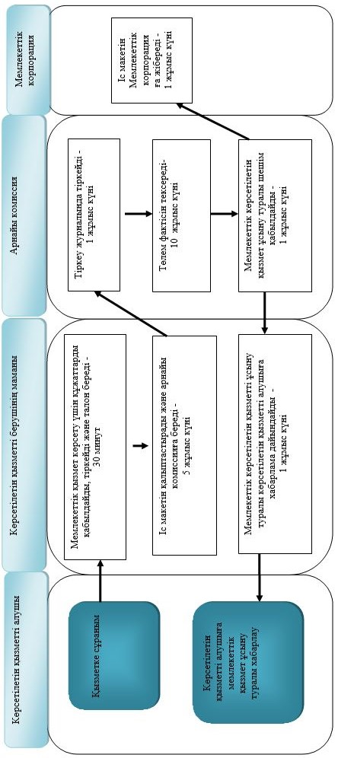

"Семей ядролық сынақ
полигонында ядролық
сынақтардың салдарынан зардап
шеккен азаматтарды тіркеу,
біржолғы мемлекеттік ақшалай
өтемақы төлеу, куәлік беру"
мемлекеттік көрсетілетін қызмет
регламентіне 2 қосымша
Көрсетілетін қызметті беруші арқылы куәлік беру бойынша мемлекеттік қызмет көрсету кезіндегі бизнес процесстер анықтамалығы

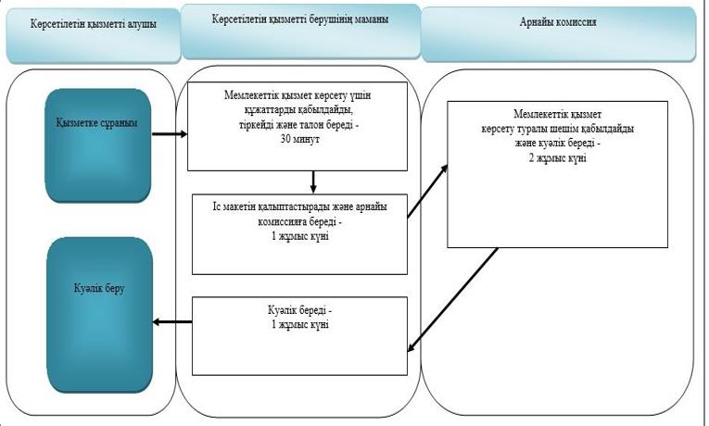

"Семей ядролық сынақ
полигонында ядролық
сынақтардың салдарынан зардап
шеккен азаматтарды тіркеу,
біржолғы мемлекеттік ақшалай
өтемақы төлеу, куәлік беру"
мемлекеттік көрсетілетін қызмет
регламентіне 3 қосымша
Көрсетілетін қызметті беруші арқылы куәліктің телнұсқасын беру бойынша мемлекеттік қызмет көрсету кезіндегі бизнес процесстер анықтамалығы

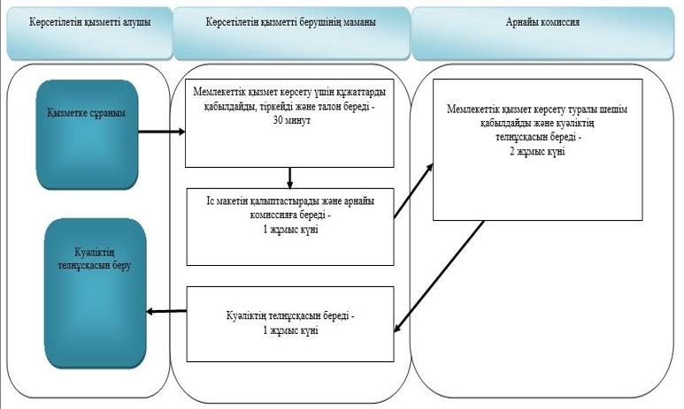

"Семей ядролық сынақ
полигонында ядролық
сынақтардың салдарынан зардап
шеккен азаматтарды тіркеу,
біржолғы мемлекеттік ақшалай
өтемақы төлеу, куәлік беру"
мемлекеттік көрсетілетін қызмет
регламентіне 4 қосымша
Семей ядролық сынақ полигонында ядролық сынақтардың салдарынан зардап шеккен азаматтарды тіркеу бойынша Мемлекеттік корпорация арқылы мемлекеттiк қызмет көрсету кезіндегі бизнес процесстер анықтамалығы

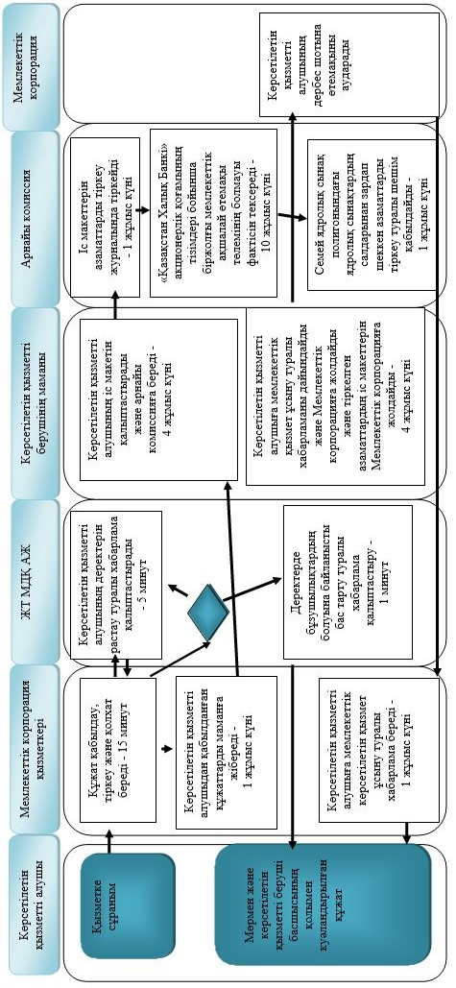

"Семей ядролық сынақ
полигонында ядролық
сынақтардың салдарынан зардап
шеккен азаматтарды тіркеу,
біржолғы мемлекеттік ақшалай
өтемақы төлеу, куәлік беру"
мемлекеттік көрсетілетін қызмет
регламентіне 5 қосымша
Куәлік беру бойынша Мемлекеттік корпорация арқылы мемлекеттiк қызмет көрсету кезіндегі бизнес процесстер анықтамалығы

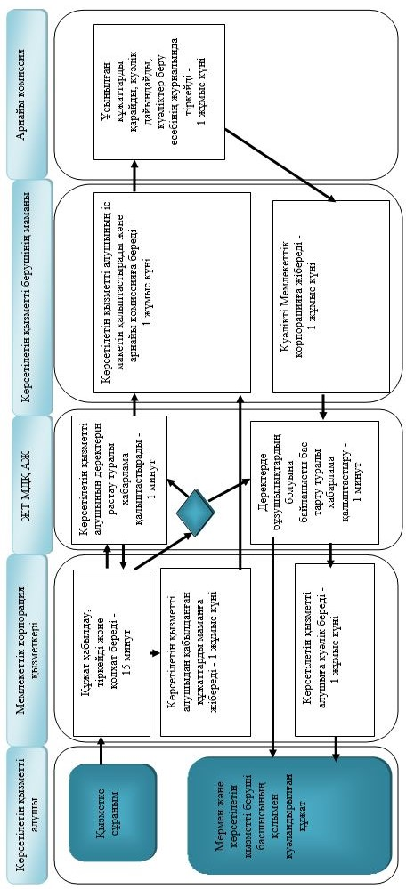

"Семей ядролық сынақ
полигонында ядролық
сынақтардың салдарынан зардап
шеккен азаматтарды тіркеу,
біржолғы мемлекеттік ақшалай
өтемақы төлеу, куәлік беру"
мемлекеттік көрсетілетін қызмет
регламентіне 6 қосымша
Куәліктің телнұсқасын беру бойынша Мемлекеттік корпорация арқылы мемлекеттiк қызмет көрсету кезіндегі бизнес процесстер анықтамалығы

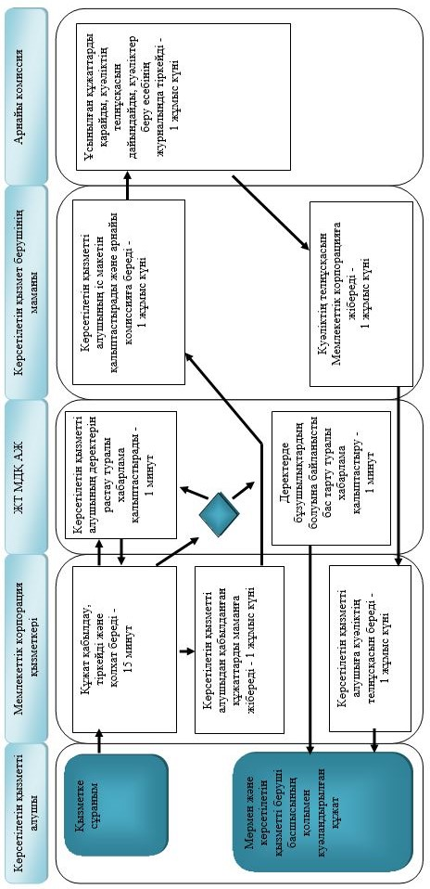

"Семей ядролық сынақ
полигонында ядролық
сынақтардың салдарынан зардап
шеккен азаматтарды тіркеу,
біржолғы мемлекеттік ақшалай
өтемақы төлеу, куәлік беру"
мемлекеттік көрсетілетін қызмет
регламентіне 7 қосымша
Мемлекеттік корпорация арқылы көрсетілетін қызметті алушылардың дербес шоттарына аудару арқылы өтемақы төлеу бойынша мемлекеттік қызмет көрсету кезіндегі бизнес процесстер анықтамалығы

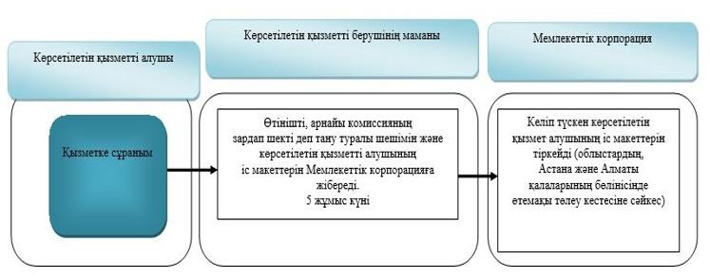

"Семей ядролық сынақ
полигонында ядролық
сынақтардың салдарынан зардап
шеккен азаматтарды тіркеу,
біржолғы мемлекеттік ақшалай
өтемақы төлеу, куәлік беру"
мемлекеттік көрсетілетін қызмет
регламентіне 8 қосымша
Мемлекеттік корпорация арқылы бас бостандығынан айыру орындарында жазасын өтеп жүрген көрсетілетін қызметті алушыларға жеке және заңды тұлғалардың ақшасын уақытша орналастыру қолма-қол ақшаны бақылау шоттарына қаражатты аудару арқылы өтемақы төлеу бойынша мемлекеттік қызмет көрсету кезіндегі бизнес процесстер анықтамалығы

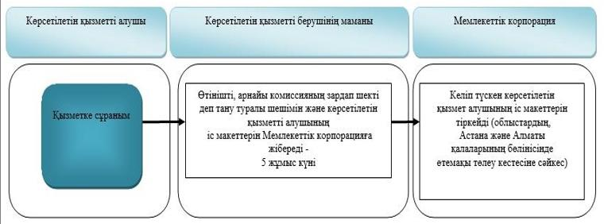

Шартты белгілер:

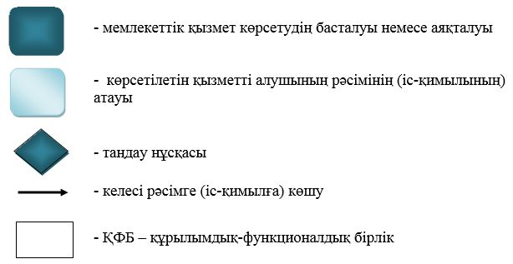

Шығыс Қазақстан облысы
әкімдігінің 2015 жылғы "10"
желтоқсандағы № 336
қаулысымен бекітілген
"Жұмыссыз азаматтарға анықтама беру" мемлекеттік көрсетілетін қызмет регламенті
Ескерту. Регламент алынып тасталды - Шығыс Қазақстан облысы әкімдігінің 23.02.2018 № 43 қаулысымен (алғашқы ресми жарияланған күнінен кейін күнтізбелік он күн өткен соң қолданысқа енгізіледі).
Шығыс Қазақстан облысы
әкімдігінің 2015 жылғы
"10" желтоқсандағы № 336
қаулысымен бекітілген
"Мүгедектерге протездік-ортопедиялық көмек ұсыну үшін оларға құжаттарды ресімдеу" мемлекеттік көрсетілетін қызмет регламенті
1. Жалпы ережелер
Ескерту. Регламент жаңа редакцияда - Шығыс Қазақстан облысы әкімдігінің 21.05.2018 № 132 қаулысымен (алғашқы ресми жарияланған күнінен кейін күнтізбелік он күн өткен соң қолданысқа енгізіледі).
1. "Мүгедектерге протездік-ортопедиялық көмек ұсыну үшін оларға құжаттарды ресімдеу" мемлекеттік көрсетілетін қызметінің (бұдан әрі – мемлекеттік көрсетілетін қызмет) көрсетілетін қызметті берушісі аудандардың және облыстық маңызы бар қалалардың жергілікті атқарушы органдары (жұмыспен қамту және әлеуметтік бағдарламалар бөлімдері) (бұдан әрi – көрсетілетін қызметті беруші) болып табылады.
Өтінішті қабылдау және мемлекеттік қызмет көрсету нәтижесін беру:
1) "Азаматтарға арналған үкімет" Мемлекеттік корпорациясы" коммерциялық емес акционерлік қоғамы (бұдан әрі – Мемлекеттік корпорация);
2) көрсетілетін қызметті беруші арқылы жүзеге асырылады.
2. Мемлекеттік қызметті көрсету нысаны: қағаз түрінде.
3. Мемлекеттік қызметті көрсету нәтижесі: мүгедектерге протездік-ортопедиялық көмек ұсынуға еркін нысандағы құжаттарды ресімдеу туралы хабарлама.
Мемлекеттік қызметті көрсету нәтижесін ұсыну нысаны: қағаз түрінде.
2. Мемлекеттік қызмет көрсету процесінде көрсетілетін қызметті берушінің құрылымдық бөлімшелерінің (қызметкерлерінің) іс-қимыл тәртібін сипаттау
4. Мемлекеттік көрсетілетін қызмет бойынша іс-қимылды бастауға көрсетілетін қызметті алушының Қазақстан Республикасы Денсаулық сақтау және әлеуметтік даму министрінің 2015 жылғы 28 сәуірдегі № 279 бұйрығымен (Нормативтік құқықтық актілерді мемлекеттік тіркеу тізілімінде 11342 нөмірімен тіркелген) бекітілген "Мүгедектерге протездік-ортопедиялық көмек ұсынуы үшін оларға құжаттарды ресімдеу" мемлекеттік көрсетілетін қызмет стандартының (бұдан әрі – стандарт) 9-тармағында белгіленген құжаттар тізбесін ұсынуы негіз болып табылады.
5. Мемлекеттік көрсетілетін қызметті көрсету процесінің құрамына кіретін рәсімдердің (іс-қимылдардың) мазмұны, оның орындалу ұзақтығы:
1-іс-қимыл –көрсетілетін қызметті берушінің кеңсе маманы көрсетілетін қызметті алушыдан өтінішті және құжаттарды қабылдайды;
көрсетілетін қызметті алушыға қажетті барлық құжаттарды тапсырған кезде тіркелген және мемлекеттік қызметті алатын күні, құжаттарды қабылдаған адамның тегі мен аты-жөні көрсетілген талон (бұдан әрі - талон) беріледі. Құжаттар топтамасын тапсыру үшін орындалу ұзақтығы– 30 (отыз) минут.
Көрсетілетін қызметті алушы стандарттың 9 тармағында көзделген тізбеге сәйкес құжаттардың толық емес топтамасын және (немесе) қолданылу мерзімі өткен құжаттарды ұсынған жағдайларда, көрсетілетін қызметті беруші өтінішті қабылдаудан бас тартады және стандартқа сәйкес нысан бойынша құжаттарды қабылдаудан бас тарту туралы қолхат береді;
2-іс-қимыл–көрсетілетін қызметті берушінің кеңсе маманының құжаттарды басшыға қарауға және орындаушыны анықтауға беруі. Орындалу ұзақтығы – 1 (бір) жұмыс күні;
3-іс-қимыл – көрсетілетін қызметті беруші маманының тиісті мемлекеттік ақпараттық жүйелерде көрсетілетін қызметті алушының мәліметтерін тексеруі. Орындалу ұзақтығы – 2 (екі) жұмыс күні;
4-іс-қимыл–көрсетілетін қызметті берушінің маманы мемлекеттік көрсетілетін қызметті көрсету бойынша құжаттарды ресімдейді, көрсетілетін қызметті алушыға хабарламаны қалыптастырады. Орындалу ұзақтығы –3 (үш) жұмыс күні;
5-іс-қимыл – басшы көрсетілетін қызметті алушыға хабарламаға қол қояды. Орындалу ұзақтығы – 2 (екі) жұмыс күні;
6-іс-қимыл – көрсетілетін қызметті алушыға хабарламаны пошта арқылы жіберу. Орындалу ұзақтығы – 1 (бір) жұмыс күні.
Мемлекеттік қызмет көрсету мерзімі құжаттар топтамасын тіркеген күннен бастап 10 (он) жұмыс күні.
6. Осы Регламенттің 5-тармағында көрсетілген 1-ші іс-қимыл бойынша мемлекеттік көрсетілетін қызметтің нәтижесі өтінішті, құжаттарды қабылдау, көрсетілетін қызметті алушыға талон беру немесе стандартқа сәйкес нысан бойынша құжаттарды қабылдаудан бас тарту туралы қолхат болып табылады, ол 2-ші іс-қимылды орындауды бастау үшін негіз болады.
Осы Регламенттің 5-тармағында көрсетілген 2-ші іс-қимыл бойынша мемлекеттік көрсетілетін қызметтің нәтижесі көрсетілетін қызметті беруші басшысының қарауы және маманды анықтау болып табылады, ол 3-ші іс-қимылды орындауды бастау үшін негіз болады.
Осы Регламенттің 5-тармағында көрсетілген 3-ші іс-қимыл бойынша мемлекеттік көрсетілетін қызметтің нәтижесі көрсетілетін қызметті беруші маманының тиісті мемлекеттік ақпараттық жүйелерде көрсетілетін қызметті алушының мәліметтерін тексеру болып табылады, ол 4-ші іс-қимылды орындауды бастау үшін негіз болады.
Осы Регламенттің 5-тармағында көрсетілген 4-ші іс-қимыл бойынша мемлекеттік көрсетілетін қызметтің нәтижесі көрсетілетін қызметті алушының құжаттарын ресімдеу, хабарламаны қалыптастыру болып табылады, ол 5-ші іс-қимылды орындауды бастау үшін негіз болады.
Осы Регламенттің 5-тармағында көрсетілген 5-ші іс-қимыл бойынша мемлекеттік көрсетілетін қызметтің нәтижесі басшының хабарламаға қол қоюы болып табылады, ол 6-шы іс-қимылды орындауды бастау үшін негіз болады.
Осы Регламенттің 5-тармағында көрсетілген 6-шы іс-қимыл бойынша мемлекеттік көрсетілетін қызметтің нәтижесі кеңсе маманы көрсетілетін қызметті алушыға хабарламаны пошта арқылы жіберу болып табылады.
3. Мемлекеттік қызмет көрсету процесінде көрсетілетін қызмет берушінің құрылымдық бөлімшелерінің (қызметкерлерінің) өзара іс-қимыл тәртібін сипаттау
7. Мемлекеттік көрсетілетін қызмет процесіне қатысатын қызметті берушілердің, құрылымдық бөлімшелерінің (қызметкерлерінің) тізбесі:
1) көрсетілетін қызметті берушінің басшысы;
2) көрсетілетін қызметті берушінің маманы;
3) көрсетілетін қызметті берушінің кеңсе маманы.
8. Мемлекеттік қызметті көрсету үшін қажетті рәсімдердің (іс-қимылдардың) сипаттамасы:
1-іс-қимыл – көрсетілетін қызметті берушінің маманы көрсетілетін қызметті алушыдан өтінішті және құжаттарды қабылдайды, талон береді. Орындалу ұзақтығы – 30 (отыз) минут;
2-іс-қимыл–көрсетілетін қызметті берушінің маманы құжаттарды көрсетілетін қызметті берушінің басшысына орындаушыны анықтау үшін қарауға береді. Орындалу ұзақтығы – 1 (бір) жұмыс күні;
3-іс-қимыл–көрсетілетін қызметті беруші маманының тиісті мемлекеттік ақпараттық жүйелерде көрсетілетін қызметті алушының мәліметтерін тексеруі. Орындалу ұзақтығы – 2 (екі) жұмыс күні;
4-іс-қимыл–көрсетілетін қызметті берушінің маманы мемлекеттік көрсетілетін қызметті көрсету үшін көрсетілетін қызметті алушының құжаттарын ресімдейді, көрсетілетін қызметті алушыға хабарламаны қалыптастырады. Орындалу ұзақтығы – 3 (үш) жұмыс күні;
5-іс-қимыл–көрсетілетін қызметті берушінің басшысы хабарламаны қарайды және оған қол қояды. Орындалу ұзақтығы – 2 (екі) жұмыс күні;
6-іс-қимыл - көрсетілетін қызметті берушінің кеңсе маманы көрсетілетін қызметті алушыға мемлекеттік көрсетілетін қызметтің нәтижесін пошта арқылы жібереді. Орындалу ұзақтығы – 1 (бір) жұмыс күні.
4. Мемлекеттік қызмет көрсету процесінде "Азаматтарға арналған үкімет" мемлекеттік корпорациясымен және (немесе) өзге көрсетілетін қызметті берушілермен өзара іс-қимыл тәртібін, сондай-ақ ақпараттық жүйелерді қолдану тәртібін сипаттау
9. Көрсетілетін қызметті алушылар мемлекеттік қызметті алу үшін Мемлекеттік корпорацияға жүгінуге және стандарттың 9 тармағына сәйкес құжаттарды ұсынуға құқылы.
10. Мемлекеттік корпорациямен өзара іс-қимыл жасау реттілігі мен мерзімі, соның ішінде көрсетілетін қызметті берушінің мемлекеттік қызмет көрсету бойынша сұранымдарды қалыптастыру және жіберу іс-қимылы.
1-іс-қимыл – Мемлекеттік корпорацияның қызметкері көрсетілетін қызметті алушыдан өтінішті және құжаттарды қабылдайды, тиісті құжаттардың қабылданғаны туралы қолхат береді. Орындалу ұзақтығы – 15 (он бес) минут;
Көрсетілетін қызметті алушы стандарттың 9 тармағында көзделген тізбеге сәйкес құжаттардың толық емес топтамасын және (немесе) қолданылу мерзімі өткен құжаттарды ұсынған жағдайларда, көрсетілетін қызметті беруші өтінішті қабылдаудан бас тартады және стандартқа сәйкес нысан бойынша құжаттарды қабылдаудан бас тарту туралы қолхат береді.
2-іс-қимыл – Мемлекеттік корпорацияның қызметкері құжаттарды көрсетілетін қызметті берушінің кеңсе маманына береді, көрсетілетін қызметті берушінің кеңсе маманы басшысына орындаушыны анықтау үшін қарауға береді. Орындалу ұзақтығы – 1 (бір) жұмыс күні;
3-іс-қимыл – көрсетілетін қызметті беруші маманының көрсетілетін қызметті алушының мәліметтерін тексеруі. Орындалу ұзақтығы – 2 (екі) жұмыс күні;
4-іс-қимыл–көрсетілетін қызметті берушінің маманы мемлекеттік көрсетілетін қызметті көрсету үшін көрсетілетін қызметті алушының құжаттарын ресімдейді, көрсетілетін қызметті алушыға хабарламаны қалыптастырады. Орындалу ұзақтығы – 3 (үш) жұмыс күні;
5-іс-қимыл – көрсетілетін қызметті берушінің басшысы хабарламаны қарайды және оған қол қояды. Орындалу ұзақтығы – 2 (екі) жұмыс күні;
6-іс-қимыл – көрсетілетін қызметті берушінің кеңсе маманы көрсетілетін қызметті алушыға хабарламаны пошта арқылы жібереді. Орындалу ұзақтығы – 1 (бір) жұмыс күні.
Мемлекеттік корпорацияға жүгінген кезде мемлекеттік қызмет көрсету мерзімі құжаттар топтамасын тіркеген күннен бастап 10 (он) жұмыс күні.
Мемлекеттік корпорацияға жүгінген кезде құжаттарды қабылдау күні мемлекеттік қызметті көрсету мерзіміне кірмейді, бұл ретте мемлекеттік қызметті көрсету нәтижесін көрсетілетін қызметті беруші Мемлекеттік корпорацияға мемлекеттік қызметті көрсету мерзімі аяқталғанға дейін бір тәуліктен кешіктірмей ұсынады.
11. Мемлекеттік қызмет көрсету процесінде рәсімдер (іс-қимылдар) реттілігінің, қызмет берушінің құрылымдық бөлімшелерінің (қызметкерлерінің) өзара іс-қимылдарының толық сипаттамасы, сонымен қатар Мемлекеттік корпорациямен өзара іс-қимыл тәртібінің және мемлекеттік қызмет көрсету процесінде ақпараттық жүйелерді қолдану тәртібінің сипаттамасы осы Регламентке 1, 2 қосымшаларға сәйкес мемлекеттік қызмет көрсетудің бизнес-процестерінің анықтамалығында көрсетіледі және "электрондық үкімет" веб-порталында, көрсетілетін қызметті берушінің интернет-ресурсында орналастырылады.
"Мүгедектерге протездік-
ортопедиялық көмек ұсыну үшін
оларға құжаттарды ресімдеу"
мемлекеттік көрсетілетін қызмет
регламентіне 1 қосымша
Көрсетілетін қызметті беруші арқылы мемлекеттік қызмет көрсету кезіндегі бизнес-процестердің анықтамалығы

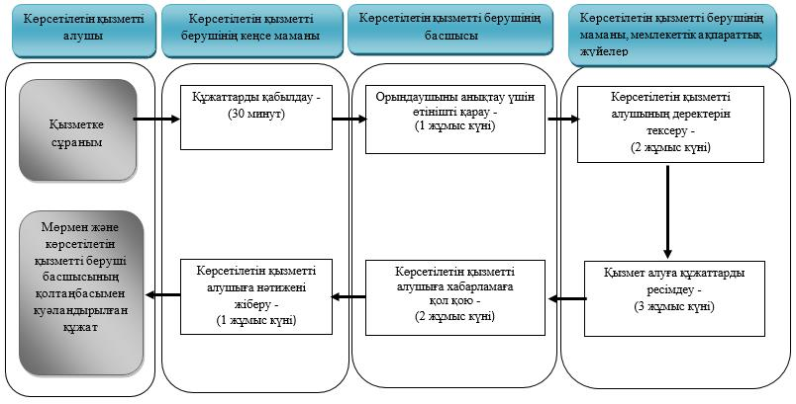

"Мүгедектерге протездік-
ортопедиялық көмек ұсыну үшін
оларға құжаттарды ресімдеу"
мемлекеттік көрсетілетін қызмет
регламентіне 2 қосымша
Көрсетілетін қызметті беруші арқылы мемлекеттік қызмет көрсету кезіндегі бизнес-процестердің анықтамалығы

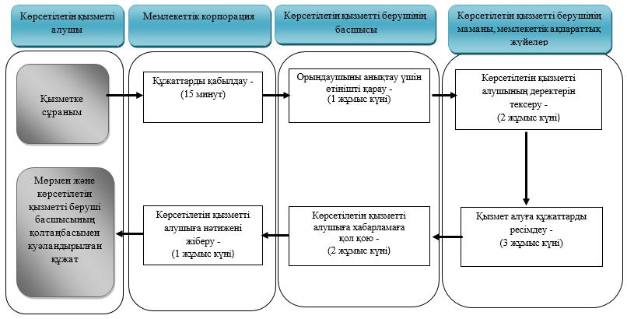

Шартты белгілер:

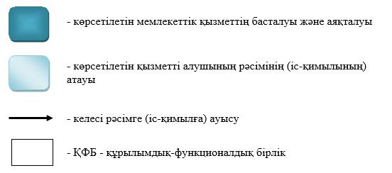

Шығыс Қазақстан облысы
әкімдігінің 2015 жылғы "10"
желтоқсандағы № 336
қаулысымен бекітілген
"Мүгедектерді сурдо-тифлотехникалық және міндетті гигиеналық құралдармен қамтамасыз ету" мемлекеттік көрсетілетін қызмет регламенті 1. Жалпы ережелер
Ескерту. Регламент жаңа редакцияда - Шығыс Қазақстан облысы әкімдігінің 21.05.2018 № 132 қаулысымен (алғашқы ресми жарияланған күнінен кейін күнтізбелік он күн өткен соң қолданысқа енгізіледі).
1. "Мүгедектерді сурдо-тифлотехникалық және міндетті гигиеналық құралдармен қамтамасыз ету" мемлекеттік көрсетілетін қызметінің (бұдан әрі – мемлекеттік көрсетілетін қызмет) көрсетілетін қызметті берушісі аудандардың және облыстық маңызы бар қалалардың жергілікті атқарушы органдары (жұмыспен қамту және әлеуметтік бағдарламалар бөлімдері) (бұдан әрi – көрсетілетін қызметті беруші) болып табылады.
Өтінішті қабылдау және мемлекеттік қызмет көрсету нәтижесін беру:
1) "Азаматтарға арналған үкімет" Мемлекеттік корпорациясы" коммерциялық емес акционерлік қоғамы (бұдан әрі – Мемлекеттік корпорация);
2) көрсетілетін қызметті беруші арқылы жүзеге асырылады.
2. Мемлекеттік қызметті көрсету нысаны: қағаз түрінде.
3. Мемлекеттік қызметті көрсету нәтижесі: мүгедектерге сурдо-тифлотехникалық және міндетті гигиеналық құралдар, есту аппараттарын баптау және таңдау, сонымен қатар сервистік қызмет көрсетуді қосқанда ұсынуға еркін нысандағы құжаттарды ресімдеу туралы хабарлама.
Мемлекеттік қызметті көрсету нәтижесін ұсыну нысаны: қағаз түрінде.
Ескерту. 3-тармақ жаңа редакцияда - Шығыс Қазақстан облысы әкімдігінің 14.02.2019 № 34 қаулысымен (алғашқы ресми жарияланған күнінен кейін күнтізбелік он күн өткен соң қолданысқа енгізіледі).
2. Мемлекеттік қызмет көрсету процесінде көрсетілетін қызметті берушінің құрылымдық бөлімшелерінің (қызметкерлерінің) іс-қимыл тәртібін сипаттау
4. Мемлекеттік көрсетілетін қызмет бойынша іс-қимылды бастауға көрсетілетін қызметті алушының Қазақстан Республикасы Денсаулық сақтау және әлеуметтік даму министрінің 2015 жылғы 28 сәуірдегі № 279 бұйрығымен (Нормативтік құқықтық актілерді мемлекеттік тіркеу тізілімінде 11342 нөмірімен тіркелген) бекітілген "Мүгедектерді сурдо-тифлотехникалық және міндетті гигиеналық құралдармен қамтамасыз ету" мемлекеттік көрсетілетін қызмет стандартының (бұдан әрі – стандарт) 9-тармағында белгіленген құжаттар тізбесін ұсынуы негіз болып табылады.
5. Мемлекеттік көрсетілетін қызметті көрсету процесінің құрамына кіретін рәсімдердің (іс-қимылдардың) мазмұны, оның орындалу ұзақтығы:
1-іс-қимыл – көрсетілетін қызметті берушінің кеңсе маманы көрсетілетін қызметті алушыдан өтінішті және құжаттарды қабылдайды;
көрсетілетін қызметті алушыға қажетті барлық құжаттарды тапсырған кезде тіркелген және мемлекеттік қызметті алатын күні, құжаттарды қабылдаған адамның тегі мен аты-жөні көрсетілген талон (бұдан әрі - талон) беріледі. Құжаттар топтамасын тапсыру үшін орындалу ұзақтығы – 30 (отыз) минут.
Көрсетілетін қызметті алушы стандарттың 9 тармағында көзделген тізбеге сәйкес құжаттардың толық емес топтамасын және (немесе) қолданылу мерзімі өткен құжаттарды ұсынған жағдайларда, көрсетілетін қызметті беруші өтінішті қабылдаудан бас тартады және стандартқа сәйкес нысан бойынша құжаттарды қабылдаудан бас тарту туралы қолхат береді;
2-іс-қимыл – көрсетілетін қызметті берушінің кеңсе маманының құжаттарды басшыға қарауға және орындаушыны анықтауға беруі. Орындалу ұзақтығы – 1 (бір) жұмыс күні;
3-іс-қимыл – көрсетілетін қызметті беруші маманының тиісті мемлекеттік ақпараттық жүйелерде көрсетілетін қызметті алушының мәліметтерін тексеруі. Орындалу ұзақтығы – 2 (екі) жұмыс күні;
4-іс-қимыл – көрсетілетін қызметті берушінің маманы мемлекеттік көрсетілетін қызметті көрсету бойынша құжаттарды ресімдейді, көрсетілетін қызметті алушыға хабарламаны қалыптастырады. Орындалу ұзақтығы – 3 (үш) жұмыс күні;
5-іс-қимыл – басшы көрсетілетін қызметті алушыға хабарламаға қол қояды. Орындалу ұзақтығы – 2 (екі) жұмыс күні;
6-іс-қимыл – көрсетілетін қызметті алушыға хабарламаны пошта арқылы жіберу. Орындалу ұзақтығы – 1 (бір) жұмыс күні.
Мемлекеттік қызмет көрсету мерзімі құжаттар топтамасын тіркеген күннен бастап 10 (он) жұмыс күні.
6. Осы Регламенттің 5-тармағында көрсетілген 1-ші іс-қимыл бойынша көрсетілетін мемлекеттік қызметтің нәтижесі өтінішті, құжаттарды қабылдау көрсетілетін қызметті алушыға талон беру болып табылады, ол 2-ші іс-қимылды орындауды бастау үшін негіз болады.
Осы Регламенттің 5-тармағында көрсетілген 2-ші іс-қимыл бойынша көрсетілген мемлекеттік қызметтің нәтижесі көрсетілетін қызметті беруші басшысының қарауы және маманды анықтауы болып табылады, ол 3-ші іс-қимылды орындауды бастау үшін негіз болады.
Осы Регламенттің 5-тармағында көрсетілген 3-ші іс-қимыл бойынша көрсетілетін мемлекеттік қызметтің нәтижесі көрсетілетін қызметті беруші маманының тиісті мемлекеттік ақпараттық жүйелерде көрсетілетін қызметті алушының мәліметтерін тексеру болып табылады, ол 4-ші іс-қимылды орындауды бастау үшін негіз болады.
Осы Регламенттің 5-тармағында көрсетілген 4-ші іс-қимыл бойынша көрсетілетін мемлекеттік қызметтің нәтижесі көрсетілетін қызметті алушының құжаттарын рәсімдеу, хабарламаны қалыптастыру болып табылады, ол 5-ші іс-қимылды орындауды бастау үшін негіз болады.
Осы Регламенттің 5-тармағында көрсетілген 5-ші іс-қимыл бойынша көрсетілетін мемлекеттік қызметтің нәтижесі басшының хабарламаға қол қоюы болып табылады, ол 6-шы іс-қимылды орындауды бастау үшін негіз болады.
Осы Регламенттің 5-тармағында көрсетілген 6-шы іс-қимыл бойынша көрсетілетін мемлекеттік қызметтің нәтижесі кеңсе маманының көрсетілетін қызметті алушыға хабарламаны пошта арқылы жіберуі болып табылады.
3. Мемлекеттік қызмет көрсету процесінде көрсетілетін қызмет берушінің құрылымдық бөлімшелерінің (қызметкерлерінің) өзара іс-қимыл тәртібін сипаттау
7. Мемлекеттік көрсетілетін қызмет процесіне қатысатын қызметті берушілердің, құрылымдық бөлімшелерінің (қызметкерлерінің) тізбесі:
1) көрсетілетін қызметті берушінің басшысы;
2) көрсетілетін қызметті берушінің маманы;
3) көрсетілетін қызметті берушінің кеңсе маманы.
8. Мемлекеттік қызметті көрсету үшін қажетті рәсімдердің (іс-қимылдардың) сипаттамасы:
1-іс-қимыл - көрсетілетін қызметті берушінің маманы көрсетілетін қызметті алушыдан өтінішті және құжаттарды қабылдайды, талон береді. Орындалу ұзақтығы – 30 (отыз) минут;
2-іс-қимыл – көрсетілетін қызметті берушінің маманы құжаттарды көрсетілетін қызметті берушінің басшысына орындаушыны анықтау үшін қарауға береді. Орындалу ұзақтығы – 1 (бір) жұмыс күні;
3-іс-қимыл – көрсетілетін қызметті беруші маманының тиісті мемлекеттік ақпараттық жүйелерде көрсетілетін қызметті алушының мәліметтерін тексеруі. Орындалу ұзақтығы – 2 (екі) жұмыс күні;
4-іс-қимыл – көрсетілетін қызметті берушінің маманы мемлекеттік көрсетілетін қызметті көрсету үшін көрсетілетін қызметті алушының құжаттарын ресімдейді, қызмет алушыға хабарламаны қалыптастырады. Орындалу ұзақтығы – 3 (үш) жұмыс күні;
5-іс-қимыл – көрсетілетін қызметті берушінің басшысы хабарламаны қарайды және оған қол қояды. Орындалу ұзақтығы – 2 (екі) жұмыс күні;
6-іс-қимыл көрсетілетін қызметті берушінің кеңсе маманы көрсетілетін қызметті алушыға хабарламаны пошта арқылы жібереді. Орындалу ұзақтығы – 1 (бір) жұмыс күні.
4. Мемлекеттік қызмет көрсету процесінде "Азаматтарға арналған үкімет" мемлекеттік корпорациясымен және (немесе) өзге көрсетілетін қызметті берушілермен өзара іс-қимыл тәртібін, сондай-ақ ақпараттық жүйелерді қолдану тәртібін сипаттау
9. Көрсетілетін қызметті алушылар мемлекеттік қызметті алу үшін Мемлекеттік корпорацияға жүгінуге және стандарттың 9 тармағына сәйкес құжаттарды ұсынуға құқылы.
10. Мемлекеттік корпорациямен өзара іс-қимыл жасау реттілігі мен мерзімі, соның ішінде көрсетілетін қызметті берушінің мемлекеттік қызмет көрсету бойынша сұранымдарды қалыптастыру және жіберу іс-қимылы.
1-іс-қимыл – Мемлекеттік корпорацияның қызметкері көрсетілетін қызметті алушыдан өтінішті және құжаттарды қабылдайды, тиісті құжаттардың қабылданғаны туралы қолхат береді. Орындалу ұзақтығы – 15 (он бес) минут.
Көрсетілетін қызметті алушы стандарттың 9-тармағында көзделген тізбеге сәйкес құжаттардың толық емес топтамасын және (немесе) қолданылу мерзімі өткен құжаттарды ұсынған жағдайларда, көрсетілетін қызметті беруші өтінішті қабылдаудан бас тартады және стандартқа сәйкес нысан бойынша құжаттарды қабылдаудан бас тарту туралы қолхат береді.
2-іс-қимыл – Мемлекеттік корпорацияның қызметкері құжаттарды көрсетілетін қызметті берушінің кеңсе маманына береді, көрсетілетін қызметті берушінің кеңсе маманы басшысына орындаушыны анықтау үшін қарауға береді. Орындалу ұзақтығы – 1 (бір) жұмыс күні;
3-іс-қимыл – көрсетілетін қызметті беруші маманының көрсетілетін қызметті алушының мәліметтерін тексеруі. Орындалу ұзақтығы – 2 (екі) жұмыс күні;
4-іс-қимыл – көрсетілетін қызметті берушінің маманы мемлекеттік көрсетілетін қызметті көрсету үшін көрсетілетін қызметті алушының құжаттарын ресімдейді, көрсетілетін қызметті алушыға хабарламаны қалыптастырады. Орындалу ұзақтығы – 3 (үш) жұмыс күні;
5-іс-қимыл – көрсетілетін қызметті берушінің басшысы хабарламаны қарайды және оған қол қояды. Орындалу ұзақтығы – 2 (екі) жұмыс күні;
6-іс-қимыл – көрсетілетін қызметті берушінің кеңсе маманы көрсетілетін қызметті алушыға хабарламаны пошта арқылы жібереді. Орындалу ұзақтығы – 1 (бір) жұмыс күні.
Мемлекеттік корпорацияға жүгінген кезде мемлекеттік қызмет көрсету мерзімі құжаттар топтамасын тіркеген күннен бастап 10 (он) жұмыс күні.
Мемлекеттік корпорацияға жүгінген кезде құжаттарды қабылдау күні мемлекеттік қызметті көрсету мерзіміне кірмейді, бұл ретте мемлекеттік қызметті көрсету нәтижесін көрсетілетін қызметті беруші Мемлекеттік корпорацияға мемлекеттік қызметті көрсету мерзімі аяқталғанға дейін бір тәуліктен кешіктірмей ұсынады.
11. Мемлекеттік қызмет көрсету процесінде рәсімдер (іс-қимылдар) реттілігінің, қызмет берушінің құрылымдық бөлімшелерінің (қызметкерлерінің) өзара іс-қимылдарының толық сипаттамасы, сонымен қатар Мемлекеттік корпорациямен өзара іс-қимыл тәртібінің және мемлекеттік қызмет көрсету процесінде ақпараттық жүйелерді қолдану тәртібінің сипаттамасы осы Регламентке 1, 2 қосымшаларға сәйкес мемлекеттік қызмет көрсетудің бизнес-процестерінің анықтамалығында көрсетіледі және "электрондық үкімет" веб-порталында, көрсетілетін қызметті берушінің интернет-ресурсында орналастырылады.
"Мүгедектерді сурдо-
тифлотехникалық және міндетті
гигиеналық құралдармен
қамтамасыз ету" мемлекеттік
көрсетілетін қызмет
регламентіне 1 қосымша
Көрсетілетін қызметті беруші арқылы мемлекеттік қызмет көрсету кезіндегі бизнес-процестердің анықтамалығы

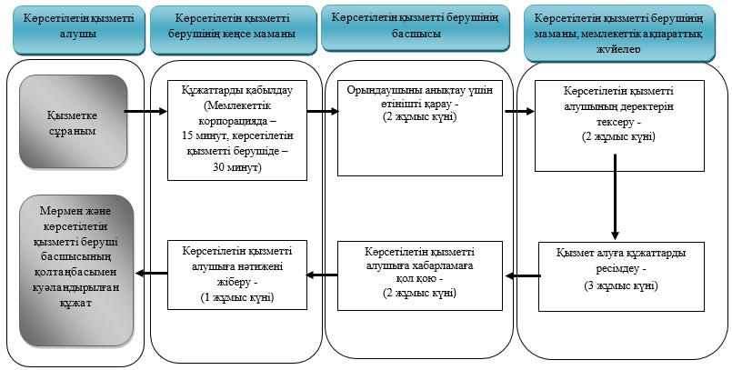

"Мүгедектерді сурдо-
тифлотехникалық және міндетті
гигиеналық құралдармен
қамтамасыз ету" мемлекеттік
көрсетілетін қызмет
регламентіне 2 қосымша
Көрсетілетін қызметті беруші арқылы мемлекеттік қызмет көрсету кезіндегі бизнес-процестердің анықтамалығы

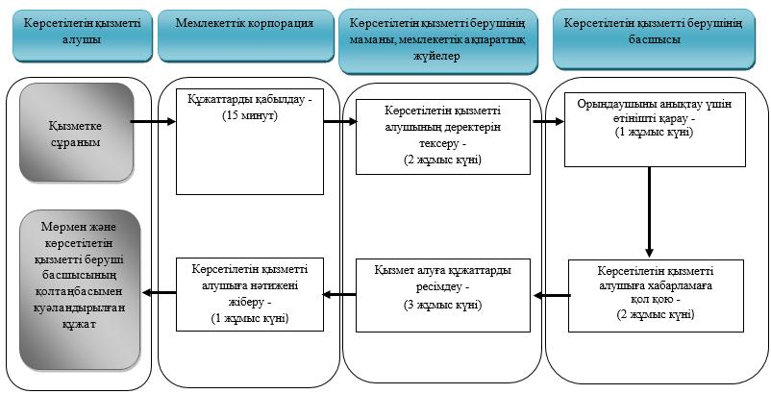

Шартты белгілер:

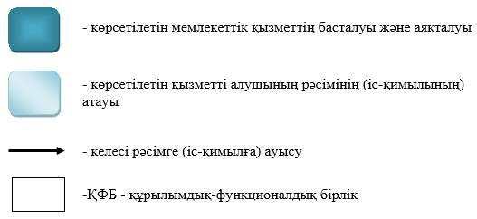

Шығыс Қазақстан облысы
әкімдігінің 2015 жылғы
"10"желтоқсандағы № 336
қаулысымен бекітілген
"Он сегіз жасқа дейінгі балаларға мемлекеттік жәрдемақы тағайындау" мемлекеттік көрсетілетін қызмет регламенті
Ескерту. Регламент жаңа редакцияда - Шығыс Қазақстан облысы әкімдігінің 18.08.2016 № 258 қаулысымен (алғашқы ресми жарияланған күнінен кейін күнтізбелік он күн өткен соң қолданысқа енгізіледі).
1. Жалпы ережелер
1. "Он сегіз жасқа дейінгі балаларға мемлекеттік жәрдемақы тағайындау" мемлекеттік көрсетілетін қызметі (бұдан әрі - мемлекеттік көрсетілетін қызмет) көрсетілетін қызметті берушісі аудандардың және облыстық маңызы бар қалалардың жергілікті атқарушы органдары (жұмыспен қамту және әлеуметтік бағдарламалар бөлімдері) (бұдан әрі - көрсетілетін қызметті беруші) болып табылады.
Өтініштерді қабылдау және мемлекеттік қызмет көрсету нәтижесін беру:
1) "Азаматтарға арналған үкімет" мемлекеттік корпорациясы" коммерциялық емес акционерлік қоғамы (бұдан әрі – Мемлекеттік корпорация);
2) көрсетілетін қызметті беруші;
3) кент, ауыл, ауылдық округ әкімі (бұдан әрі - ауылдық округ әкімі) арқылы жүзеге асырылады.
2. Мемлекеттік қызметті көрсету нысаны: қағаз түрінде.
3. Мемлекеттік қызметті көрсету нәтижесі - он сегіз жасқа дейінгі балаларға мемлекеттік жәрдемақы тағайындау немесе тағайындаудан бас тарту туралы хабарлама.
Мемлекеттік қызметті көрсету нәтижесін беру нысаны: қағаз түрінде.
2. Мемлекеттiк қызмет көрсету процесiнде көрсетiлетiн қызметтi берушiнiң құрылымдық бөлiмшелерiнiң (қызметкерлерiнiң) iс-қимыл тәртiбiн сипаттау
4. Мемлекеттiк көрсетілетін қызмет бойынша рәсімді бастауға өтініш ұсыну және Қазақстан Республикасы Денсаулық сақтау және әлеуметтік даму министрінің 2015 жылғы 28 сәуірдегі № 279 бұйрығымен (Нормативтік құқықтық актілерді мемлекеттік тіркеу тізілімінде № 11342 болып тіркелген) бекітілген "Он сегіз жасқа дейінгі балаларға мемлекеттік жәрдемақы тағайындау" мемлекеттік көрсетілетін қызмет стандартының (бұдан әрі - стандарт) 9-тармағында көзделген құжаттар тізбесі болуы негіз болып табылады.
5. Мемлекеттiк көрсетілетін қызмет процесiнiң құрамына кiретiн рәсімдердің мазмұны, орындалу ұзақтығы:
1-іс-қимыл – мемлекеттік қызметті алу үшін құжаттарды қабылдау. Қазақстан Республикасының заңдарында өзгеше көзделмесе, мемлекеттік қызмет көрсету кезінде ақпараттық жүйелерде (бұдан әрі - АЖ) қамтылған, заңмен қорғалатын құпияны құрайтын мәліметтерді пайдалануға жазбаша келісім алу. Тіркеу күні және мемлекеттік көрсетілетін қызметті алу күні, құжаттарды қабылдаған адамның тегі мен аты-жөні көрсетілген өтініштің үзбелі талонын беру (бұдан әрі - талон). Орындалу ұзақтығы - 30 минут;
2-іс-қимыл – сұранымды "Жеке тұлғалар" мемлекеттік дерекқорында (бұдан әрі - ЖТ МДҚ) тіркеу. Орындалу ұзақтығы - 15 минут;
3-іс-қимыл – құжаттар топтамасын қалыптастыру. Қорытынды мен зерттеу актісін дайындау үшін құжаттарды учаскелік комиссияларға беру. Орындалу ұзақтығы - 2 жұмыс күні;
4-іс-қимыл – учаскелік комиссиялардың көрсетілетін қызметті алушыны зерттеу жүргізуі. Қорытынды мен көрсетілетін қызметті алушыны зерттеу актісін дайындау және көрсетілетін қызметті берушіге беру. Орындалу ұзақтығы - 2 жұмыс күні;
5-іс-қимыл – көрсетілетін қызметті берушінің маманы балалар жәрдемақысына есептеу жүргізеді және мемлекеттік көрсетілетін қызметті тағайындау немесе тағайындаудан бас тарту туралы шешім дайындайды. Мемлекеттік қызметті көрсету нәтижесін қалыптастыру. Орындалу ұзақтығы - 1 жұмыс күні;
6-іс-қимыл – көрсетілетін қызметті берушінің басшысы балалар жәрдемақысы мөлшерінің дұрыс есептелуін тексереді және тағайындау немесе тағайындаудан бас тарту туралы шешім қабылдайды және оны қолтаңбасымен куәландырады. Орындалу ұзақтығы - 15 минут;
7-іс-қимыл – көрсетілетін қызметті алушыға мемлекеттік көрсетілетін қызмет нәтижесін беру. Орындалу ұзақтығы - 15 минут.
Мемлекеттік қызметті көрсету мерзімі көрсетілетін қызметті берушіге құжаттардың топтамасын тіркеген сәттен бастап - 7 (жеті) жұмыс күні.
6. Осы Регламенттің 5-тармағында көрсетілген 1-ші іс-қимыл бойынша мемлекеттiк көрсетілетін қызметтің нәтижесi құжаттарды тіркеу болып табылады, ол 2-ші іс-қимылды орындауды бастау үшiн негiз болады.
Осы Регламенттің 5-тармағында көрсетілген 2-ші іс-қимыл бойынша мемлекеттiк көрсетілетін қызметтің нәтижесi сұранымдарды ЖТ МДҚ-да тіркеу болып табылады, ол 3-ші іс-қимылды орындауды бастау үшiн негiз болады.
Осы Регламенттің 5-тармағында көрсетілген 3-ші іс-қимыл бойынша мемлекеттiк көрсетілетін қызметтің нәтижесi учаскелік комиссияға берілетін құжаттар топтамасы болып табылады, ол 4-ші іс-қимылды орындауды бастау үшiн негiз болады.
Осы Регламенттің 5-тармағында көрсетілген 4-ші іс-қимыл бойынша мемлекеттiк көрсетілетін қызметтің нәтижесi көрсетілетін қызметті алушының материалдық жағдайының актісі және отбасының мұқтаждығы туралы қорытынды болып табылады, ол 5-ші іс-қимылды орындауды бастау үшiн негiз болады.
Осы Регламенттің 5-тармағында көрсетілген 5-ші іс-қимыл бойынша мемлекеттiк көрсетілетін қызметтің нәтижесi балалар жәрдемақысының есептелген мөлшері және тағайындау (тағайындаудан бас тарту) туралы дайындалған шешім болып табылады, ол 6-шы іс-қимылды орындауды бастау үшiн негiз болады.
Осы Регламенттің 5-тармағында көрсетілген 6-шы іс-қимыл бойынша мемлекеттiк көрсетілетін қызметтің нәтижесi басшының балалар жәрдемақысы мөлшерінің дұрыс есептелуін тексеруі және тағайындау немесе тағайындаудан бас тарту туралы шешім қабылдауы және оны қолтаңбасымен куәландыру болып табылады, ол 7-ші іс-қимылды орындауды бастау үшiн негiз болады.
Осы Регламенттің 5-тармағында көрсетілген 7-ші іс-қимыл бойынша мемлекеттiк көрсетілетін қызметтің нәтижесi көрсетілетін қызмет алушыға мемлекеттiк көрсетілетін қызметті тағайындау немесе тағайындаудан бас тарту туралы хабарламаны беру болып табылады.
3. Мемлекеттiк қызмет көрсету процесiнде көрсетiлетiн қызмет берушiнiң құрылымдық бөлiмшелерiнiң (қызметкерлерiнiң) өзара iс-қимыл тәртiбiн сипаттау
7. Мемлекеттiк көрсетiлетiн қызмет процесiне қатысатын көрсетілетін қызмет берушінің құрылымдық бөлiмшелерінің (қызметкерлерінің) тiзбесi:
1) көрсетілетін қызметті берушінің басшысы;
2) көрсетілетін қызметті берушінің маманы;
3) учаскелік комиссия.
8. Мемлекеттiк қызметтi көрсету үшiн қажеттi iс-қимылдардың сипаттамасы:
1-іс-қимыл – көрсетілетін қызметті алушы (немесе нотариалдық куәландырылған сенімхат бойынша оның өкілі) стандарттың 9-тармағында белгіленген тізбеге сәйкес құжаттардың түпнұсқаларымен көрсетілетін қызметті берушіге жүгінеді. Мемлекеттік қызмет көрсету кезінде, егер өзгесі Қазақстан Республикасының заңдарында көзделмесе, АЖ-де қамтылған заңмен қорғалатын құпияны құрайтын мәліметтерді пайдалануға көрсетілетін қызметті алушының жазбаша келісімін алу. Талон беру. Орындалу ұзақтығы - 30 минут;
2-іс-қимыл – көрсетілетін қызметті берушінің маманы ЖТ МДҚ-да сұранымды тіркейді. Орындалу ұзақтығы - 15 минут;
3-іс-қимыл – көрсетілетін қызметті берушінің маманы құжаттар топтамасын қалыптастырады және учаскелік комиссияларға қорытынды мен зерттеу актісін дайындау үшін құжаттар топтамасын береді. Орындалу ұзақтығы - 2 жұмыс күні;
4-іс-қимыл – учаскелік комиссия көрсетілетін қызметті алушыны зерттейді. Қорытынды мен көрсетілетін қызметті алушыны зерттеу актісін дайындау және көрсетілетін қызметті берушіге беру. Орындалу ұзақтығы - 2 жұмыс күні;
5-іс-қимыл – көрсетілетін қызметті берушінің маманы балалар жәрдемақысына есептеу жүргізеді және мемлекеттік көрсетілетін қызметті тағайындау немесе тағайындаудан бас тарту туралы шешім дайындайды. Мемлекеттік қызметті көрсету нәтижесін қалыптастыру. Орындалу ұзақтығы - 1 жұмыс күні;
6-іс-қимыл – көрсетілетін қызметті берушінің басшысы балалар жәрдемақысы мөлшерінің дұрыс есептелуін тексереді және тағайындау немесе тағайындаудан бас тарту туралы шешім қабылдайды және оны қолтаңбасымен куәландырады. Орындалу ұзақтығы - 15 минут;
7-іс-қимыл – көрсетілетін қызметті берушінің маманы көрсетілетін қызметті алушыға мемлекеттік көрсетілетін қызмет нәтижесін береді. Орындалу ұзақтығы - 15 минут.
4. Мемлекеттік корпорация және (немесе) өзге де көрсетілетін қызметті берушілермен өзара іс-қимыл тәртібін, сондай-ақ мемлекеттік қызмет көрсету процесінде ақпараттық жүйелерді пайдалану тәртібін сипаттау
9. Көрсетілетін қызметті алушы мемлекеттік көрсетілетін қызметті алу үшін Мемлекеттік корпорацияға жүгінуге және стандарттың 9-тармағында белгіленген тізбеге сәйкес құжаттар ұсынуға құқылы.
Көрсетілетін қызметті берушінің сұранымын жолдауға уәкілетті құрылымдық бөлімшелер немесе лауазымды тұлғалар:
1) Мемлекеттік корпорация қызметкері;
2) көрсетілетін қызметті берушінің маманы.
10. Мемлекеттік корпорациямен өзара iс-қимылдың, оның iшiнде мемлекеттiк қызметтердi көрсету мәселелерi бойынша көрсетілетін қызметті берушiлердiң сұранымдарын қалыптастыру және жолдау рәсiмiнің реттiлiгi мен мерзiмдерi:
1-іс-қимыл – көрсетілетін қызметті алушы (немесе нотариалдық куәландырылған сенімхат бойынша оның өкілі) стандарттың 9-тармағында белгіленген тізбеге сәйкес құжаттармен Мемлекеттік корпорацияға жүгінеді. Мемлекеттік корпорация қызметкерінің көрсетілетін қызметті алушының деректерін Мемлекеттік корпорация АЖ-ға енгізуі. Мемлекеттік корпорация қызметкері мемлекеттік қызмет көрсету кезінде, егер Қазақстан Республикасының заңдарында өзгеше көзделмесе, АЖ-да қамтылған заңмен қорғалатын құпияны құрайтын мәліметтерді пайдалануға көрсетілетін қызметті алушының жазбаша келісімін алады. Мемлекеттік корпорация қызметкері тиісті құжаттардың қабылданғаны туралы қолхат беріледі. Орындалу ұзақтығы - 20 минут;
1-шарт – көрсетілетін қызметті алушы стандарттың 9-тармағында көзделген тізбеге сәйкес құжаттардың толық топтамасын ұсынбаған жағдайда, Мемлекеттік корпорация қызметкері осы мемлекеттік көрсетілетін қызмет стандартына 5-қосымшаға сәйкес нысан бойынша құжаттарды қабылдаудан бас тарту туралы қолхат береді;
2-іс-қимыл – көрсетілетін қызметті алушының деректерін ЖТ МДҚ-да тексеруге сұраным беру. Орындалу ұзақтығы - 15 минут;
3-іс-қимыл – Мемлекеттік корпорация қызметкері көрсетілетін қызметті алушының ЖТ МДҚ-дағы деректері туралы ақпарат енгізеді. Орындалу ұзақтығы - 1 минут;
4-іс-қимыл – көрсетілетін қызметті алушының мемлекеттік қызмет көрсетуге өтінішін (сұранымын) Мемлекеттік корпорация автоматтық жүйеден (бұдан әрі – Мемлекеттік корпорация АЖ) көрсетілетін қызметті берушіге автоматты түрде жолдау. Орындалу ұзақтығы - 1 минут;
5-іс-қимыл – көрсетілетін қызметті беруші маманының Мемлекеттік корпорация АЖ-дан мемлекеттiк қызметтердi көрсетуге өтінішті (сұранымды) автоматты түрде қабылдауы. Орындалу ұзақтығы - 1 минут;
6-іс-қимыл – құжаттар топтамасын қалыптастыру. Құжаттарды қорытынды мен зерттеу актісін дайындау үшін учаскелік комиссияларға беру. Орындалу ұзақтығы - 1 жұмыс күні;
7-іс-қимыл – учаскелік комиссиялардың көрсетілетін қызметті алушыны зерттеу жүргізуі. Қорытынды мен көрсетілетін қызметті алушыны зерттеу актісін дайындау және оларды көрсетілетін қызметті берушіге беру. Орындалу ұзақтығы - 3 жұмыс күні;
8-іс-қимыл – көрсетілетін қызметті берушінің маманы есептеу жүргізеді және балалар жәрдемақысын тағайындау (тағайындаудан бас тарту) туралы шешім дайындайды. Мемлекеттік қызметті көрсету нәтижесін қалыптастыру. Орындалу ұзақтығы - 1 жұмыс күні;
9-іс-қимыл – көрсетілетін қызметті берушінің басшысы балалар жәрдемақысы мөлшерінің дұрыс есептелуін тексереді және тағайындау немесе тағайындаудан бас тарту туралы шешім қабылдайды және оны қолтаңбасымен куәландырады. Орындалу ұзақтығы - 15 минут;
10-іс-қимыл – мемлекеттік көрсетілетін қызметтің нәтижесін Мемлекеттік корпорацияға автоматты түрде жолдау. Орындалу ұзақтығы - 1 минут;
11-іс-қимыл – Мемлекеттік корпорация қызметкерінің көрсетілетін қызметті алушыға мемлекеттік көрсетілетін қызмет нәтижесін беруі. Орындалу ұзақтығы - 1 минут.
Мемлекеттік қызмет көрсету мерзімі көрсетілетін қызметті алушы Мемлекеттік корпорацияға жүгінген кезде көрсетілетін қызметті беруші құжаттардың топтамасын тіркеген сәттен бастап – 7 (жеті) жұмыс күні.
Мемлекеттік корпорацияға жүгінген кезде қабылдау күні мемлекеттік қызметті көрсету мерзіміне кірмейді.
11. Ауылдық округ әкімімен және (немесе) өзге көрсетілетін қызметті берушілермен өзара iс-қимылдың, оның iшiнде мемлекеттiк қызметтердi көрсету мәселелерi бойынша көрсетілетін қызметті берушiлердiң сұранымдарын қалыптастыру және жолдау рәсiмiнің реттiлiгi мен мерзiмдерi:
1-іс-қимыл – көрсетілетін қызметті алушы (немесе нотариалдық куәландырылған сенімхат бойынша оның өкілі) стандарттың 9-тармағында белгіленген тізбеге сәйкес ауылдық округ әкіміне жүгінеді. Мемлекеттік қызмет көрсету кезінде, егер өзгесі Қазақстан Республикасының заңдарында көзделмесе, АЖ-да қамтылған заңмен қорғалатын құпияны құрайтын мәліметтерді пайдалануға көрсетілетін қызметті алушының жазбаша келісімін алу. Талон беру. Орындалу ұзақтығы - 30 минут;
2-іс-қимыл – құжаттар топтамасын қалыптастыру. Құжаттарды қорытынды мен зерттеу актісін дайындау үшін учаскелік комиссияларға беру. Орындалу ұзақтығы - 2 жұмыс күні;
3-іс-қимыл – учаскелік комиссиялардың көрсетілетін қызметті алушыны зерттеу жүргізуі. Қорытынды мен көрсетілетін қызметті алушыны зерттеу актісін дайындау және оларды ауылдық округ әкіміне беру. Орындалу ұзақтығы - 3 жұмыс күні;
4-іс-қимыл – ауылдық округ әкімі құжаттар топтамасын және материалдық жағдай актісін көрсетілетін қызметті берушіге тапсырады. Орындалу ұзақтығы - 8 жұмыс күні;
5-іс-қимыл – көрсетілетін қызметті берушінің маманы көрсетілетін қызметті алушының деректерін ЖТ МДҚ-да тексеру үшін сұраным береді, көрсетілетін қызметті алушының ЖТ МДҚ-дағы деректері туралы ақпарат енгізеді. Орындалу ұзақтығы - 15 минут;
6-іс-қимыл – көрсетілетін қызметті берушінің маманы есептеу жүргізеді және мемлекеттік көрсетілетін қызметті тағайындау немесе тағайындаудан бас тарту туралы шешім дайындайды. Мемлекеттік қызметті көрсету нәтижесін қалыптастыру. Орындалу ұзақтығы - 1 жұмыс күні;
7-іс-қимыл – көрсетілетін қызметті берушінің басшысы балалар жәрдемақысы мөлшерінің дұрыс есептелуін тексереді және тағайындау немесе тағайындаудан бас тарту туралы шешім қабылдайды және оны қолтаңбасымен куәландырады. Орындалу ұзақтығы - 15 минут;
8-іс-қимыл – мемлекеттік көрсетілетін қызметті тағайындау немесе тағайындаудан бас тарту туралы хабарламаны ауылдық округ әкіміне беру. Орындалу ұзақтығы - 5 жұмыс күні;
9-іс-қимыл – ауылдық округ әкімінің көрсетілетін қызметті алушыға мемлекеттік көрсетілетін қызмет нәтижесін беруі. Орындалу ұзақтығы - 15 минут.
Мемлекеттік қызмет көрсету мерзімі ауылдық округ әкіміне құжаттар топтамасын тапсырған сәттен бастап - 22 (жиырма екі) жұмыс күні.
12. Мемлекеттік қызмет көрсету процесінде рәсімдер (іс-қимылдар) реттілігінің, қызметті берушінің құрылымдық бөлімшелерінің (қызметкерлерінің) өзара іс-қимылдарының толық сипаттамасы, сонымен қатар өзге де көрсетiлетiн қызметтi берушiлермен және (немесе) Мемлекеттік корпорациямен өзара іс-қимыл тәртібінің және мемлекеттік қызмет көрсету процесінде ақпараттық жүйелерді қолдану тәртібінің сипаттамасы осы Регламентке 1, 2, 3 қосымшаларға сәйкес мемлекеттік қызмет көрсетудің бизнес-процестерінің анықтамалығында көрсетіледі және "электрондық үкімет" веб-порталында, қызметті берушінің интернет-ресурсында орналастырылады.
"Он сегіз жасқа дейінгі
балаларға мемлекеттік
жәрдемақы тағайындау"
мемлекеттік көрсетілетін
қызмет регламентіне
1 қосымша
Көрсетілетін қызметті беруші арқылы мемлекеттік қызмет көрсету кезіндегі бизнес-процестердің анықтамалығы

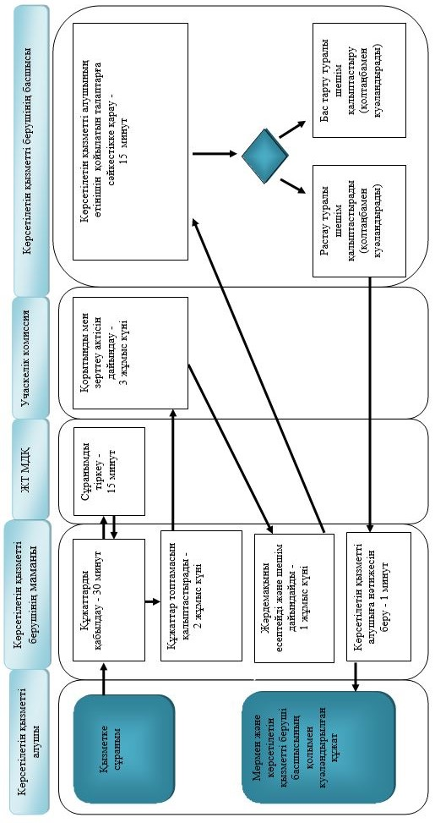

"Он сегіз жасқа дейінгі
балаларға мемлекеттік
жәрдемақы тағайындау"
мемлекеттік көрсетілетін
қызмет регламентіне
2 қосымша
Мемлекеттік корпорация арқылы мемлекеттік қызмет көрсету кезіндегі бизнес-процестердің анықтамалығы
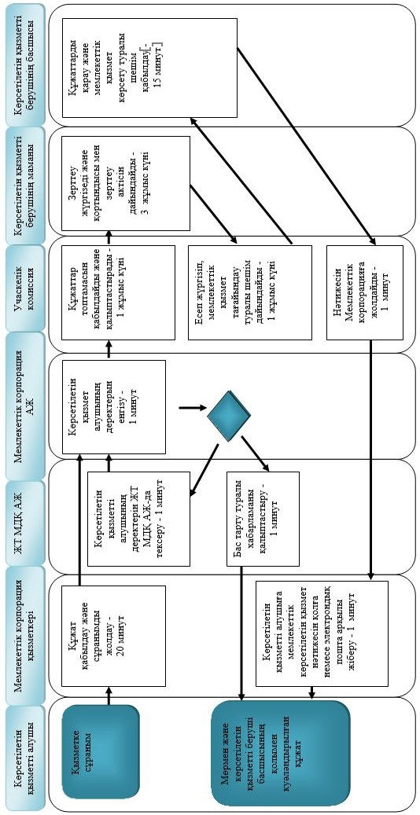

"Он сегіз жасқа дейінгі
балаларға мемлекеттік
жәрдемақы тағайындау"
мемлекеттік көрсетілетін
қызмет регламентіне 3 қосымша
Ауылдық округ әкімі арқылы мемлекеттік қызмет көрсету кезіндегі бизнес-процестердің анықтамалығы

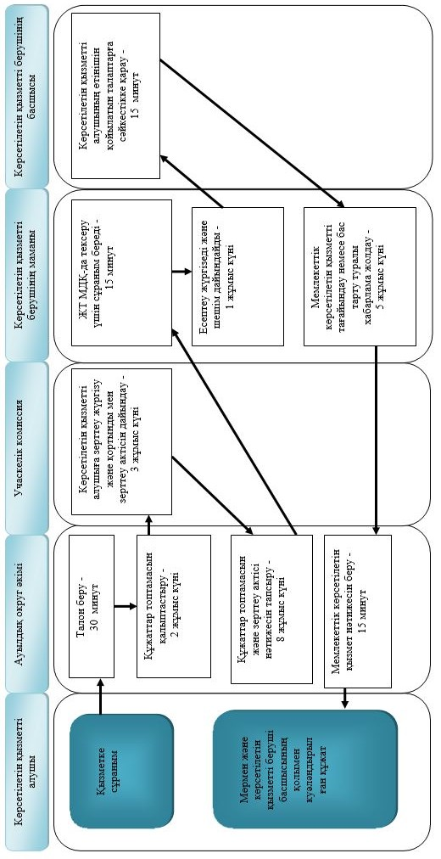

Шартты белгілер:
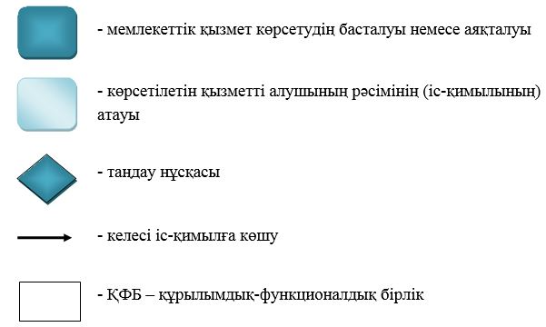

Шығыс Қазақстан облысы
әкімдігінің 2015 жылғы "10"
желтоқсандағы № 336
қаулысымен бекітілген
"Мемлекеттік атаулы әлеуметтік көмек тағайындау" мемлекеттік көрсетілетін қызмет регламенті
Ескерту. Регламент жаңа редакцияда - Шығыс Қазақстан облысы әкімдігінің 21.05.2018 № 132 қаулысымен (алғашқы ресми жарияланған күнінен кейін күнтізбелік он күн өткен соң қолданысқа енгізіледі).
1. Жалпы ережелер
1. "Мемлекеттік атаулы әлеуметтік көмек тағайындау" мемлекеттік көрсетілетін қызметі (бұдан әрі - мемлекеттік көрсетілетін қызмет) көрсетілетін қызмет берушісі аудандардың, облыстық маңызы бар қалалардың жергілікті атқарушы органдары (бұдан әрі - көрсетілетін қызметті беруші) болып табылады.
Мемлекеттік қызмет көрсетуге өтінішті қабылдау және нәтижесін беру:
1) Халықты жұмыспен қамту орталығы (бұдан әрі – Орталық);
2) тұрғылықты жері бойынша Орталық болмаған жағдайда – кент, ауыл, ауылдық округ әкімі (бұдан әрі – ауылдық округ әкімі) арқылы жүзеге асырылады.
Ескерту. 1-тармаққа өзгеріс енгізілді - Шығыс Қазақстан облысы әкімдігінің 17.06.2019 № 196 қаулысымен (алғашқы ресми жарияланған күнінен кейін күнтізбелік он күн өткен соң қолданысқа енгізіледі).
2. Мемлекеттік қызметті көрсету нысаны: қағаз түрінде.
3. Мемлекеттік қызметті көрсету нәтижесі: "Мемлекеттiк атаулы әлеуметтiк көмектi тағайындау және төлеу қағидаларын бекіту туралы" Қазақстан Республикасы Денсаулық сақтау және әлеуметтік даму министрінің 2015 жылғы 5 мамырдағы № 320 бұйрығымен (Нормативтік құқықтық актілерді мемлекеттік тіркеу тізілімінде 11426 нөмірімен тіркелген) (бұдан әрі – № 320 Бұйрық) бекітілген нысан бойынша мемлекеттік атаулы әлеуметтік көмекті тағайындау (тағайындаудан бас тарту) туралы хабарлама.
Мемлекеттік қызметті көрсету нәтижесін ұсыну нысаны: қағаз түрінде.
2. Мемлекеттiк қызмет көрсету процесiнде көрсетiлетiн қызметтi берушiнiң құрылымдық бөлiмшелерiнiң (қызметкерлерiнiң) iс-қимыл тәртiбiн сипаттау
4. Мемлекеттiк көрсетілетін қызмет бойынша рәсімді бастауға көрсетілетін қызметті алушының (немесе нотариалдық куәландырылған сенімхат бойынша оның өкілі) өтініш ұсынуы және Қазақстан Республикасы Денсаулық сақтау және әлеуметтік даму министрінің 2015 жылғы 28 сәуірдегі № 279 бұйрығымен (Нормативтік құқықтық актілерді мемлекеттік тіркеу тізілімінде 11342 нөмірімен тіркелген) бекітілген "Мемлекеттік атаулы әлеуметтік көмек тағайындау" мемлекеттік көрсетілетін қызмет стандартының (бұдан әрі - стандарт) 9-тармағында көзделген құжаттар тізбесінің болуы негіз болып табылады.
5. Мемлекеттiк көрсетілетін қызмет процесiнiң құрамына кiретiн іс-қимылдардың мазмұны, орындалу ұзақтығы:
1-іс-қимыл –Орталық маманының мемлекеттік көрсетілетін қызметті алуға арналған құжаттарды қабылдауы. Құжаттардың толықтығын тексеру, түпнұсқада ұсынылған құжаттарды сканерлеу. Құжаттардың электрондық көшірмелері, электрондық цифрлық қолтаңбасымен растау (бұдан әрі – ЭЦҚ), содан кейін құжаттардың түпнұсқалары өтініш берушіге қайтарылады. Өтінішті электрондық өтініштерді тіркеу журналында тіркеу және мемлекеттік қызметті тіркеу күні мен алу күні, тегі мен құжаттарды қабылдаған тұлғаның аты-жөні көрсетілген өтініштің үзбелі талонын беру (бұдан әрі - талон). Орындалу ұзақтығы - 30 (отыз) минут;
1-шарт – қызмет алушы осы мемлекеттік қызмет стандартының 9-тармағымен қарастырылған тізбеге сәйкес толық емес құжаттар пакетін және (немесе) әрекет ету мерзімі өтіп кеткен құжаттарды ұсынған жағдайда Орталықтың және ауылдық округ әкімінің қызметкері № 320 Бұйрықпен бекітілген мемлекеттiк атаулы әлеуметтiк көмектi тағайындау және төлеу қағидаларының 4-қосымшасына сәйкес нысан бойынша тағайындауға өтініш қабылдаудан бас тарту туралы қолхат береді;
2-іс-қимыл – құжаттар пакетін қағаз жеткізгіште қалыптастыру және оны қолтаңбамен немесе ЭЦҚ арқылы растау. Орындалу ұзақтығы - 30 (отыз) минут;
3-іс-қимыл – өтініш берушінің (отбасының) материалдық жағдайын тексеру және қорытындысын дайындау үшін құжаттарды учаскелік комиссияға беру. Орындалу ұзақтығы - 1 (бір) жұмыс күні;
4-іс-қимыл – учаскелік комиссияның өтініш берушінің (отбасының) материалдық жағдайын тексеру және оның нәтижелері бойынша қорытындысын дайындауы және Орталыққа беруі. Орындалу ұзақтығы - 2 (екі) жұмыс күні;
5-іс-қимыл – Орталықтың маманы атаулы әлеуметтік көмекті тағайындау есебін жүргізеді және электрондық шешім жобасын (бұдан әрі – шешім жобасы) дайындайды, Орталықтың маманы және Орталықтың басшысы ЭЦҚ арқылы қол қояды. Өтініштерді тіркеу электрондық журналда шешімнің жобасын тіркеуді жүзеге асырады, шешім жобасы басып шығарады және жұмыспен қамту және әлеуметтік бағдарламалар бөліміне (бұдан әрі - Бөлім) жолдайды. Орындалу ұзақтығы - 1 (бір) жұмыс күні;
6-іс-қимыл – Бөлім маманы өтініш берушінің ұсынған құжаттардың толықтығын және дұрыстығын тексереді, ақпараттық жүйелерден (бұдан әрі - АЖ) алынған мәліметтердің дұрыстығына, адамның (отбасының) атаулы әлеуметтік көмектің Орталық жүргізген есептеу дұрыстығын тексереді. Атаулы әлеуметтік көмек тағайындау немесе тағайындаудан бас тарту туралы шешім қабылдайды және ЭЦҚ-ны пайдалана отырып қол қояды. Орындалу ұзақтығы – 7 (жеті) сағат;
7-іс-қимыл – Бөлім басшысы атаулы әлеуметтік көмек тағайындау немесе тағайындаудан бас тарту туралы шешімге ЭЦҚ-ны пайдалана отырып қол қояды. Хабарламаны Орталыққа жіберу. Орындалу ұзақтығы - 1 (бір) сағат;
8-іс-қимыл – көрсетілетін қызметті алушыға мемлекеттік көрсетілетін қызмет нәтижесін беру. Орындалу ұзақтығы - 15 (он бес) минут.
Мемлекеттік қызметті көрсету мерзімі Орталыққа жүгінген кезде – құжаттар пакетін тіркеген күннен бастап 7 (жеті) жұмыс күні.
6. Осы Регламенттің 5-тармағында көрсетілген 1-ші іс-қимыл бойынша мемлекеттiк көрсетілетін қызметтің нәтижесi құжаттарды қабылдау болып табылады, ол 2-ші іс-қимылды орындауды бастау үшiн негiз болады.
Осы Регламенттің 5-тармағында көрсетілген 2-ші іс-қимыл бойынша мемлекеттiк көрсетілетін қызметтің нәтижесi құжаттар пакетін қалыптастыру болып табылады, ол 3-ші іс-қимылды орындауды бастау үшiн негiз болады.
Осы Регламенттің 5-тармағында көрсетілген 3-ші іс-қимыл бойынша мемлекеттiк көрсетілетін қызметтің нәтижесi құжаттарды учаскелік комиссияға жіберу болып табылады, ол 4-ші іс-қимылды орындауды бастау үшiн негiз болады.
Осы Регламенттің 5-тармағында көрсетілген 4-ші іс-қимыл бойынша мемлекеттiк көрсетілетін қызметтің нәтижесi көрсетілетін қызметті алушының материалдық жағдайын тексеру актісі және отбасының мұқтаждығы туралы қорытынды болып табылады, ол 5-ші іс-қимылды орындауды бастау үшiн негiз болады.
Осы Регламенттің 5-тармағында көрсетілген 5-ші іс-қимыл бойынша мемлекеттiк көрсетілетін қызметтің нәтижесi атаулы көмекті есептеу және мемлекеттік көрсетілетін қызметті тағайындау (тағайындаудан бас тарту) туралы шешім жобасын дайындау болып табылады, ол 6-шы іс-қимылды орындауды бастау үшiн негiз болады.
Осы Регламенттің 5-тармағында көрсетілген 6-шы іс-қимыл бойынша көрсетілетін мемлекеттiк қызметтің нәтижесi маманның мемлекеттік көрсетілетін қызметтің дұрыс есептелуін тексеруі және тағайындау немесе бас тарту туралы шешім қабылдауы және оны қолтаңбамен куәландыру болып табылады, ол 7-ші іс-қимылды орындауды бастау үшiн негiз болады.
Осы Регламенттің 5-тармағында көрсетілген 7-шы іс-қимыл бойынша көрсетілетін мемлекеттiк қызметтің нәтижесi басшының шешімге ЭЦҚ-ны пайдалана отырып қол қоюы болып табылады, ол 8-ші іс-қимылды орындауды бастау үшiн негiз болады.
Осы Регламенттің 5-тармағында көрсетілген 8-ші іс-қимыл бойынша мемлекеттiк көрсетілетін қызметтің нәтижесi, көрсетілетін қызметті алушыға мемлекеттiк көрсетілетін қызметті тағайындау немесе тағайындаудан бас тарту туралы хабарламаны беру болып табылады.
3.Мемлекеттiк қызмет көрсету процесiнде көрсетiлетiн қызмет берушiнiң құрылымдық бөлiмшелерiнiң (қызметкерлерiнiң) өзара iс-қимыл тәртiбiн сипаттау
7. Мемлекеттiк көрсетiлетiн қызмет процесiне қатысатын көрсетілетін қызмет берушінің құрылымдық бөлiмшелерінің (қызметкерлерінің) тiзбесi:
1) бөлім маманы;
2) бөлім басшысы;
3) орталықтың маманы;
4) орталықтың басшысы;
5) учаскелік комиссия.
8. Мемлекеттiк қызметтi көрсету үшiн қажеттi iс-қимылдардың сипаттамасы:
1-іс-қимыл – көрсетілетін қызметті алушы (немесе нотариалды куәландырылған сенімхат бойынша оның өкілі) стандарттың 9-тармағында белгіленген тізбеге сәйкес құжаттарымен көрсетілетін қызметті берушіге жүгінеді. Орталықтың маманы түпнұсқада ұсынылған құжаттарды сканерлеп, құжаттардың толықтығын тексереді. Құжаттардың электрондық көшірмелерін, ЭЦҚ-мен растайды, содан кейін құжаттардың түпнұсқалары өтініш берушіге қайтарылады. Өтінішті электрондық өтініштерді тіркеу журналында тіркейді және талон береді. Орындалу ұзақтығы - 30 (отыз) минут;
1-шарт – қызмет алушы осы мемлекеттік қызмет стандартының 9-тармағымен қарастырылған тізбеге сәйкес толық емес құжаттар пакетін және (немесе) әрекет ету мерзімі өтіп кеткен құжаттарды ұсынған жағдайда Орталықтың және ауылдық округ әкімінің қызметкері № 320 Бұйрықпен бекітілген мемлекеттiк атаулы әлеуметтiк көмектi тағайындау және төлеу қағидаларының 4-қосымшасына сәйкес нысан бойынша тағайындауға өтініш қабылдаудан бас тарту туралы қолхат береді;
2-іс-қимыл – құжаттар пакетін қағаз жеткізгіште қалыптастырады және оны қолтаңбасымен немесе ЭЦҚ арқылы растайды. Орындалу ұзақтығы - 30 (отыз) минут;
3-іс-қимыл – өтініш берушінің (отбасының) материалдық жағдайын тексеру және қорытындысын дайындау үшін құжаттарды учаскелік комиссияға беру. Орындалу ұзақтығы - 1 (бір) жұмыс күні;
4-іс-қимыл – учаскелік комиссия өтініш берушінің (отбасының) материалдық жағдайын тексереді және оның нәтижелері бойынша қорытындысын дайындайды және Орталыққа береді. Орындалу ұзақтығы - 2 (екі) жұмыс күні;
5-іс-қимыл – Орталықтың маманы тағайындау есебін жүргізеді және шешім жобасын дайындайды, ол Орталықтың маманы және Орталықтың басшысы ЭЦҚ арқылы қол қойылады. Орындалу ұзақтығы - 1 (бір) жұмыс күні;
6-іс-қимыл – Бөлім маманы өтініш берушінің ұсынған құжаттардың толықтығын және дұрыстығын тексереді, АЖ алынған мәліметтердің дұрыстығына, адамның (отбасының) атаулы әлеуметтік көмектің Орталық жүргізген есептеу дұрыстығын тексереді. Атаулы әлеуметтік көмек тағайындау немесе тағайындаудан бас тарту туралы шешім қабылдайды және ЭЦҚ-ны пайдалана отырып қол қояды. Орындалу ұзақтығы – 7 (жеті) сағат;
7-іс-қимыл – Бөлім басшысы атаулы әлеуметтік көмек тағайындау немесе тағайындаудан бас тарту туралы шешімге ЭЦҚ-ны пайдалана отырып қол қояды. Хабарламаны Орталыққа жіберу. Орындалу ұзақтығы - 1 (бір) сағат;
8-іс-қимыл – көрсетілетін қызметті алушыға мемлекеттік көрсетілетін қызмет нәтижесін беру. Орындалу ұзақтығы - 15 (он бес) минут.
4. Мемлекеттік корпорация және (немесе) өзге де көрсетілетін қызметті берушілермен өзара іс-қимыл тәртібін, сондай-ақ мемлекеттік қызмет көрсету процесінде ақпараттық жүйелерді пайдалану тәртібін сипаттау
9. Ауылдық округ әкімімен өзара iс-қимылдың, оның iшiнде мемлекеттiк қызметтердi көрсету мәселелерi бойынша көрсетілетін қызметті берушiлердiң сұранымдарын қалыптастыру және жолдау рәсiмiнің реттiлiгi мен мерзiмдерi:
1-іс-қимыл – көрсетілетін қызметті алушы (немесе нотариалды куәландырылған сенімхат бойынша оның өкілі) стандарттың 9-тармағында белгіленген тізбеге сәйкес құжаттарымен ауылдық округ әкіміне жүгінеді. Әкім құжаттар пакетінің толықтығын тексереді, түпнұсқада ұсынылған құжаттарды сканерлейді. Құжаттардың электронды көшірмелерін әкімнің ЭЦҚ-мен растайды, құжаттардың түпнұсқалары өтініш берушіге қайтарылады. Өтінішті электрондық өтініштерді тіркеу журналында тіркеу және талон беру. Орындалу ұзақтығы - 30 (отыз) минут;
1-шарт – қызмет алушы осы мемлекеттік қызмет стандартының 9-тармағымен қарастырылған тізбеге сәйкес толық емес құжаттар пакетін және (немесе) әрекет ету мерзімі өтіп кеткен құжаттарды ұсынған жағдайда ауылдық округ әкімінің қызметкері № 320 Бұйрықпен бекітілген мемлекеттiк атаулы әлеуметтiк көмектi тағайындау және төлеу қағидаларындағы 4-қосымшаға сәйкес нысан бойынша тағайындауға өтініш қабылдаудан бас тарту туралы қолхат береді;
2-іс-қимыл – қағаз тасығышта құжаттар пакетін қалыптастырады және оны өзінің қолын қоюмен немесе ЭЦҚ арқылы растайды. Орындалу ұзақтығы - 30 (отыз) минут;
3-іс-қимыл – құжаттарды учаскелік комиссияға өтініш берушінің (отбасының) материалдық жағдайын тексеруге және учаскелік комиссияның қорытындысын дайындауға беру. Орындалу ұзақтығы - 1 (бір) жұмыс күні;
4-іс-қимыл – учаскелік комиссия материалдық жағдайына тексеру жүргізеді, өтініш иесінің (отбасының) және оның нәтижелері бойынша қорытынды дайындайды. Орындалу ұзақтығы - 2 (екі) жұмыс күні;
5-іс-қимыл – ауылдық округ әкімі Орталыққа өтініш берушінің құжаттар пакетін учаскелік комиссияның қорытындысымен қоса береді. Орындалу ұзақтығы - 10 (он) жұмыс күні;
6-іс-қимыл – Орталықтың маманы есебін жүргізеді және шешім жобасын дайындайды, Орталықтың маманы және Орталықтың басшысы ЭЦҚ арқылы қол қояды. Орындалу ұзақтығы - 1 (бір) жұмыс күні;
7-іс-қимыл – Бөлім маманы өтініш берушінің ұсынған құжаттардың толықтығын және дұрыстығын тексереді, АЖ алынған мәліметтердің дұрыстығына, адамның (отбасының) атаулы әлеуметтік көмектің Орталық жүргізген есептеу дұрыстығын тексереді. Атаулы әлеуметтік көмек тағайындау немесе тағайындаудан бас тарту туралы шешім қабылдайды және ЭЦҚ-ны пайдалана отырып қол қояды. Орындалу ұзақтығы – 7 (жеті) сағат;
8-іс-қимыл – Бөлім басшысы атаулы әлеуметтік көмек тағайындау немесе тағайындаудан бас тарту туралы шешімге ЭЦҚ-ны пайдалана отырып қол қояды. Хабарламаны Орталыққа жіберу. Орындалу ұзақтығы - 1 (бір) сағат;
9-іс-қимыл – ауылдық округ әкіміне хабарламаны беру. Орындалу ұзақтығы - 5 (бес) жұмыс күні;
10-іс-қимыл – ауылдық округ әкімінің көрсетілетін қызметті алушыға мемлекеттік көрсетілетін қызмет нәтижесін беруі. Орындалу ұзақтығы - 15 (он бес) минут.
Мемлекеттік қызмет көрсету мерзімі құжаттар пакетін ауылдық округ әкіміне тапсырған сәттен бастап - 22 (жиырма екі) жұмыс күні.
10. Мемлекеттік қызмет көрсету процесінде рәсімдер (іс-қимылдар) реттілігінің, қызмет берушінің құрылымдық бөлімшелерінің (қызметкерлерінің) өзара іс-қимылдарының толық сипаттамасы, сонымен қатар өзге де көрсетiлетiн қызметтi берушiлермен және (немесе) халыққа қызмет көрсету орталығымен өзара іс-қимыл тәртібінің және мемлекеттік қызмет көрсету процесінде ақпараттық жүйелерді қолдану тәртібінің сипаттамасы осы Регламентке 1, 2 қосымшаларға сәйкес мемлекеттік қызмет көрсетудің бизнес-процестерінің анықтамалығында көрсетіледі және "электрондық үкімет" веб-порталында, қызмет берушінің интернет-ресурсында орналастырылады.
"Мемлекеттік атаулы әлеуметтік
көмек тағайындау" мемлекеттік
көрсетілетін қызмет
регламентіне 1 қосымша
Орталық арқылы мемлекеттік қызмет көрсету кезіндегі бизнес-процестердің анықтамалығы

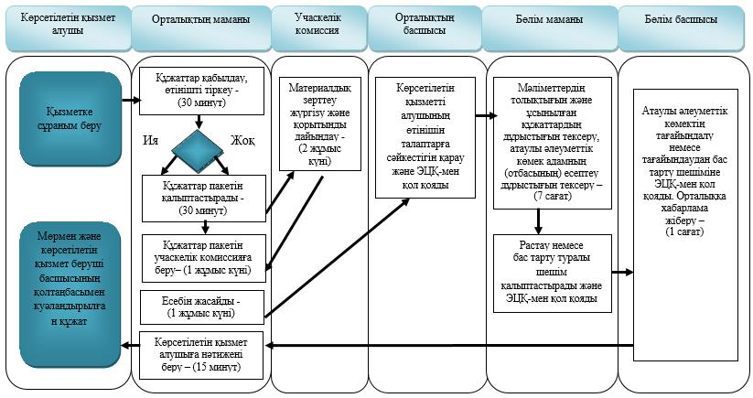

"Мемлекеттік атаулы әлеуметтік
көмек тағайындау" мемлекеттік
көрсетілетін қызмет
регламентіне 2 қосымша
Ауылдық округ әкімі арқылы мемлекеттік қызмет көрсету кезіндегі бизнес-процестердің анықтамалығы
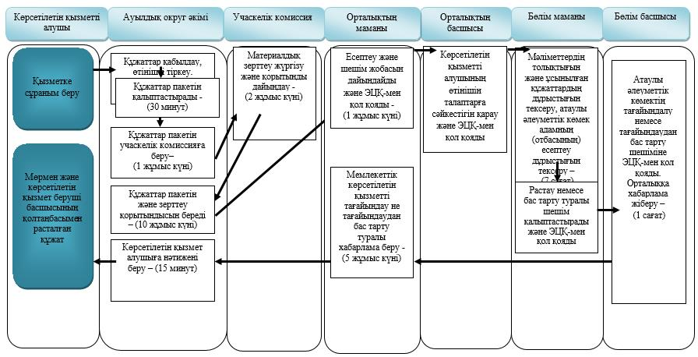

Шартты белгілер:

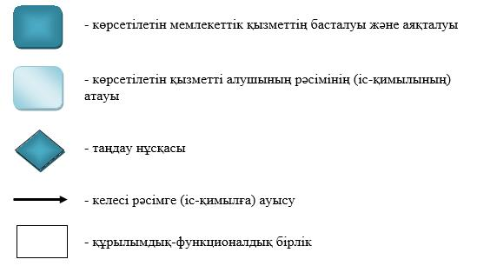

Шығыс Қазақстан облысы
әкімдігінің 2015 жылғы "10"
желтоқсандағы № 336
қаулысымен бекітілген
"Жүріп-тұруы қиын бірінші топтағы мүгедектерге жеке көмекшінің және есту кемістігі бар мүгедектерге ымдау тілі маманының қызметтерін ұсыну үшін мүгедектерге құжаттарды ресімдеу" мемлекеттік көрсетілетін қызмет регламенті 1. Жалпы ережелер
Ескерту. Регламент жаңа редакцияда - Шығыс Қазақстан облысы әкімдігінің 21.05.2018 № 132 қаулысымен (алғашқы ресми жарияланған күнінен кейін күнтізбелік он күн өткен соң қолданысқа енгізіледі).
1. "Жүріп-тұруы қиын бірінші топтағы мүгедектерге жеке көмекшінің және есту кемістігі бар мүгедектерге ымдау тілі маманының қызметтерін ұсыну үшін мүгедектерге құжаттарды ресімдеу" мемлекеттік көрсетілетін қызметінің (бұдан әрі – мемлекеттік көрсетілетін қызмет) көрсетілетін қызметті берушісі аудандардың және облыстық маңызы бар қалалардың жергілікті атқарушы органдары (жұмыспен қамту және әлеуметтік бағдарламалар бөлімдері) (бұдан әрi – көрсетілетін қызметті беруші) болып табылады.
Өтінішті қабылдау және мемлекеттік қызмет көрсету нәтижесін беру:
1) "Азаматтарға арналған үкімет" Мемлекеттік корпорациясы" коммерциялық емес акционерлік қоғамы (бұдан әрі – Мемлекеттік корпорация);
2) көрсетілетін қызметті беруші арқылы жүзеге асырылады.
2. Мемлекеттік қызметті көрсету нысаны: қағаз түрінде.
3. Мемлекеттік қызметті көрсету нәтижесі: жүріп-тұруы қиын бірінші топтағы мүгедектерге жеке көмекшінің және есту кемістігі бар мүгедектерге ымдау тілі маманының қызметтерін ұсынуға еркін нысандағы құжаттарды ресімдеу туралы хабарлама.
Мемлекеттік қызметті көрсету нәтижесін ұсыну нысаны: қағаз түрінде.
2. Мемлекеттік қызмет көрсету процесінде көрсетілетін қызметті берушінің құрылымдық бөлімшелерінің (қызметкерлерінің) іс-қимыл тәртібін сипаттау
4. Мемлекеттік көрсетілетін қызмет бойынша іс-қимылды бастауға көрсетілетін қызметті алушының Қазақстан Республикасы Денсаулық сақтау және әлеуметтік даму министрінің 2015 жылғы 28 сәуірдегі № 279 (Нормативтік құқықтық актілерді мемлекеттік тіркеу тізілімінде 11342 нөмірімен тіркелген) бұйрығымен бекітілген "Жүріп-тұруы қиын бірінші топтағы мүгедектерге жеке көмекшінің және есту кемістігі бар мүгедектерге ымдау тілі маманының қызметтерін ұсынуы үшін мүгедектерге құжаттарды ресімдеу" мемлекеттік көрсетілетін қызмет стандартының (бұдан әрі – стандарт) 9-тармағында белгіленген құжаттар тізбесін ұсыну негіз болып табылады.
5. Мемлекеттік көрсетілетін қызметті көрсету процесінің құрамына кіретін рәсімдердің (іс-қимылдардың) мазмұны, оның орындалу ұзақтығы:
1-іс-қимыл – көрсетілетін қызметті берушінің кеңсе маманы көрсетілетін қызметті алушыдан өтінішті және құжаттарды қабылдайды;
көрсетілетін қызметті алушыға қажетті барлық құжаттарды тапсырған кезде тіркелген және мемлекеттік қызметті алатын күні, құжаттарды қабылдаған адамның тегі мен аты-жөні көрсетілген талон (бұдан әрі - талон) беріледі. Құжаттар топтамасын тапсыру үшін орындалу ұзақтығы – 30 (отыз) минут.
Көрсетілетін қызметті алушы стандарттың 9 тармағында көзделген тізбеге сәйкес құжаттардың толық емес топтамасын және (немесе) қолданылу мерзімі өткен құжаттарды ұсынған жағдайларда, көрсетілетін қызметті беруші өтінішті қабылдаудан бас тартады және стандартқа сәйкес нысан бойынша құжаттарды қабылдаудан бас тарту туралы қолхат береді;
2-іс-қимыл – көрсетілетін қызметті берушінің кеңсе маманының құжаттарды басшыға қарауға және орындаушыны анықтауға беруі. Орындалу ұзақтығы – 1 (бір) жұмыс күні;
3-іс-қимыл – көрсетілетін қызметті беруші маманының тиісті мемлекеттік ақпараттық жүйелерде көрсетілетін қызметті алушының мәліметтерін тексеруі. Орындалу ұзақтығы – 2 (екі) жұмыс күні;
4-іс-қимыл – көрсетілетін қызметті берушінің маманы мемлекеттік көрсетілетін қызметті көрсету бойынша құжаттарды ресімдейді, көрсетілетін қызметті алушыға хабарламаны қалыптастырады. Орындалу ұзақтығы – 3 (үш) жұмыс күні;
5-іс-қимыл – басшы көрсетілетін қызметті алушыға хабарламаға қол қояды. Орындалу ұзақтығы – 2 (екі) жұмыс күні;
6-іс-қимыл – көрсетілетін қызметті алушыға хабарламаны пошта арқылы жіберу. Орындалу ұзақтығы – 1 (бір) жұмыс күні.
Мемлекеттік қызмет көрсету мерзімі құжаттар топтамасын тіркеген күннен бастап 10 (он) жұмыс күні.
6. Осы Регламенттің 5-тармағында көрсетілген 1-ші іс-қимыл бойынша көрсетілетін мемлекеттік қызметтің нәтижесі көрсетілетін қызметті алушыға талон беру болып табылады, ол 2-ші іс-қимылды орындауды бастау үшін негіз болады.
Осы Регламенттің 5-тармағында көрсетілген 2-ші іс-қимыл бойынша көрсетілген мемлекеттік қызметтің нәтижесі көрсетілетін қызметті беруші басшысының қарауы және маманды анықтау болып табылады, ол 3-ші іс-қимылды орындауды бастау үшін негіз болады.
Осы Регламенттің 5-тармағында көрсетілген 3-ші іс-қимыл бойынша көрсетілетін мемлекеттік қызметтің нәтижесі көрсетілетін қызметті беруші маманының тиісті мемлекеттік ақпараттық жүйелерде көрсетілетін қызметті алушының мәліметтерін тексеру болып табылады, ол 4-ші іс-қимылды орындауды бастау үшін негіз болады.
Осы Регламенттің 5-тармағында көрсетілген 4-ші іс-қимыл бойынша көрсетілетін мемлекеттік қызметтің нәтижесі көрсетілетін қызметті алушының құжаттарын ресімдеу, хабарламаны қалыптастыру болып табылады, ол 5-ші іс-қимылды орындауды бастау үшін негіз болады.
Осы Регламенттің 5-тармағында көрсетілген 5-ші іс-қимыл бойынша көрсетілетін мемлекеттік қызметтің нәтижесі басшының хабарламаға қол қоюы болып табылады, ол 6-шы іс-қимылды орындауды бастау үшін негіз болады.
Осы Регламенттің 5-тармағында көрсетілген 6-шы іс-қимыл бойынша көрсетілетін мемлекеттік қызметтің нәтижесі кеңсе маманының көрсетілетін қызметті алушыға хабарламаны пошта арқылы жіберуі болып табылады.
3. Мемлекеттік қызмет көрсету процесінде көрсетілетін қызмет берушінің құрылымдық бөлімшелерінің (қызметкерлерінің) өзара іс-қимыл тәртібін сипаттау
7. Мемлекеттік көрсетілетін қызмет процесіне қатысатын қызметті берушілердің, құрылымдық бөлімшелерінің (қызметкерлерінің) тізбесі:
1) көрсетілетін қызметті берушінің басшысы;
2) көрсетілетін қызметті берушінің маманы;
3) көрсетілетін қызметті берушінің кеңсе маманы.
8. Мемлекеттік қызметті көрсету үшін қажетті рәсімдердің (іс-қимылдардың) сипаттамасы:
1-іс-қимыл - көрсетілетін қызметті берушінің маманы көрсетілетін қызметті алушыдан өтінішті және құжаттарды қабылдайды, талон береді. Орындалу ұзақтығы – 30 (отыз) минут;
2-іс-қимыл – көрсетілетін қызметті берушінің маманы құжаттарды көрсетілетін қызметті берушінің басшысына орындаушыны анықтау үшін қарауға береді. Орындалу ұзақтығы – 1 (бір) жұмыс күні;
3-іс-қимыл – көрсетілетін қызметті беруші маманының тиісті мемлекеттік ақпараттық жүйелерде көрсетілетін қызметті алушының мәліметтерін тексеруі. Орындалу ұзақтығы – 2 (екі) жұмыс күні;
4-іс-қимыл – көрсетілетін қызметті берушінің маманы мемлекеттік көрсетілетін қызметті көрсету үшін көрсетілетін қызметті алушының құжаттарын ресімдейді, көрсетілетін қызметті алушыға хабарламаны қалыптастырады. Орындалу ұзақтығы – 3 (үш) жұмыс күні;
5-іс-қимыл – көрсетілетін қызметті берушінің басшысы хабарламаны қарайды және оған қол қояды. Орындалу ұзақтығы – 2 (екі) жұмыс күні;
6-іс-қимыл көрсетілетін қызметті берушінің кеңсе маманы көрсетілетін қызметті алушыға хабарламаны пошта арқылы жібереді. Орындалу ұзақтығы – 1 (бір) жұмыс күні.
4. Мемлекеттік қызмет көрсету процесінде "Азаматтарға арналған үкімет" мемлекеттік корпорациясымен және (немесе) өзге көрсетілетін қызметті берушілермен өзара іс-қимыл тәртібін, сондай-ақ ақпараттық жүйелерді қолдану тәртібін сипаттау
9. Көрсетілетін қызметті алушылар мемлекеттік қызметті алу үшін Мемлекеттік корпорацияға жүгінуге және стандарттың 9 тармағына сәйкес құжаттарды ұсынуға құқылы.
10. Мемлекеттік корпорациямен өзара іс-қимыл жасау реттілігі мен мерзімі, соның ішінде көрсетілетін қызметті берушінің мемлекеттік қызмет көрсету бойынша сұранымдарды қалыптастыру және жіберу іс-қимылы:
1-іс-қимыл – Мемлекеттік корпорацияның қызметкері көрсетілетін қызметті алушыдан өтінішті және құжаттарды қабылдайды, тиісті құжаттардың қабылданғаны туралы қолхат береді. Орындалу ұзақтығы – 15 (он бес) минут;
Көрсетілетін қызметті алушы стандарттың 9-тармағында көзделген тізбеге сәйкес құжаттардың толық емес топтамасын және (немесе) қолданылу мерзімі өткен құжаттарды ұсынған жағдайларда, көрсетілетін қызметті беруші өтінішті қабылдаудан бас тартады және стандартқа сәйкес нысан бойынша құжаттарды қабылдаудан бас тарту туралы қолхат береді;
2-іс-қимыл – Мемлекеттік корпорацияның қызметкері құжаттарды көрсетілетін қызметті берушінің кеңсе маманына береді, көрсетілетін қызметті берушінің кеңсе маманы басшысына орындаушыны анықтау үшін қарауға береді. Орындалу ұзақтығы – 1 (бір) жұмыс күні;
3-іс-қимыл – көрсетілетін қызметті беруші маманының көрсетілетін қызметті алушының мәліметтерін тексеруі. Орындалу ұзақтығы – 2 (екі) жұмыс күні;
4-іс-қимыл – көрсетілетін қызметті берушінің маманы мемлекеттік көрсетілетін қызметті көрсету үшін көрсетілетін қызметті алушының құжаттарын ресімдейді, көрсетілетін қызметті алушыға хабарламаны қалыптастырады. Орындалу ұзақтығы – 3 (үш) жұмыс күні;
5-іс-қимыл – көрсетілетін қызметті берушінің басшысы хабарламаны қарайды және оған қол қояды. Орындалу ұзақтығы – 2 (екі) жұмыс күні;
6-іс-қимыл – көрсетілетін қызметті берушінің кеңсе маманы көрсетілетін қызметті алушыға хабарламаны пошта арқылы жібереді. Орындалу ұзақтығы – 1 (бір) жұмыс күні.
Мемлекеттік корпорацияға жүгінген кезде мемлекеттік қызмет көрсету мерзімі құжаттар топтамасын тіркеген күннен бастап 10 (он) жұмыс күні.
Мемлекеттік корпорацияға жүгінген кезде құжаттарды қабылдау күні мемлекеттік қызметті көрсету мерзіміне кірмейді, бұл ретте мемлекеттік қызметті көрсету нәтижесін көрсетілетін қызметті беруші Мемлекеттік корпорацияға мемлекеттік қызметті көрсету мерзімі аяқталғанға дейін бір тәуліктен кешіктірмей ұсынады.
11. Мемлекеттік қызмет көрсету процесінде рәсімдер (іс-қимылдар) реттілігінің, қызмет берушінің құрылымдық бөлімшелерінің (қызметкерлерінің) өзара іс-қимылдарының толық сипаттамасы, сонымен қатар Мемлекеттік корпорациямен өзара іс-қимыл тәртібінің және мемлекеттік қызмет көрсету процесінде ақпараттық жүйелерді қолдану тәртібінің сипаттамасы осы Регламентке 1, 2 қосымшаларға сәйкес мемлекеттік қызмет көрсетудің бизнес-процестерінің анықтамалығында көрсетіледі және "электрондық үкімет" веб-порталында, көрсетілетін қызметті берушінің интернет-ресурсында орналастырылады.
"Жүріп-тұруы қиын бірінші
топтағы мүгедектерге жеке
көмекшінің және есту кемістігі
бар мүгедектерге ымдау тілі
маманының қызметтерін ұсыну
үшін мүгедектерге құжаттарды
ресімдеу" мемлекеттік
көрсетілетін қызмет
регламентіне 1 қосымша
Көрсетілетін қызметті беруші арқылы мемлекеттік қызмет көрсету кезіндегі бизнес-процестердің анықтамалығы

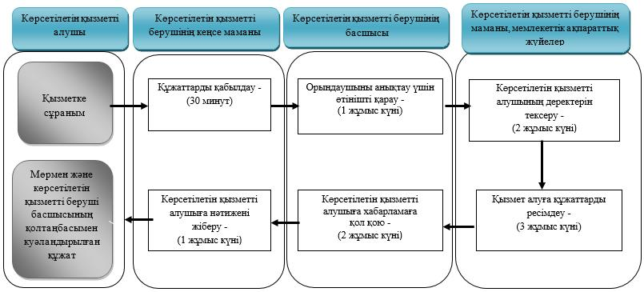

"Жүріп-тұруы қиын бірінші
топтағы мүгедектерге жеке
көмекшінің және есту кемістігі
бар мүгедектерге ымдау тілі
маманының қызметтерін ұсыну
үшін мүгедектерге құжаттарды
ресімдеу" мемлекеттік
көрсетілетін қызмет
регламентіне 2 қосымша
Көрсетілетін қызметті беруші арқылы мемлекеттік қызмет көрсету кезіндегі бизнес-процестердің анықтамалығы

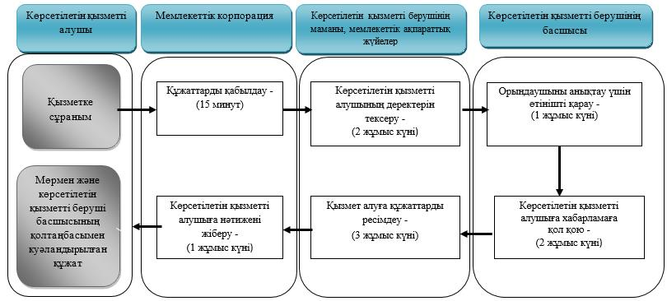

Шартты белгілер:

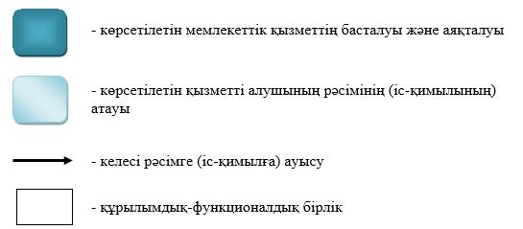

Шығыс Қазақстан облысы
әкімдігінің 2015 жылғы
"10" желтоқсандағы № 336
қаулысымен бекітілген
"Мүгедектерге кресло-арбалар беру" мемлекеттік көрсетілетін қызмет регламенті 1. Жалпы ережелер
Ескерту. Регламент жаңа редакцияда - Шығыс Қазақстан облысы әкімдігінің 21.05.2018 № 132 қаулысымен (алғашқы ресми жарияланған күнінен кейін күнтізбелік он күн өткен соң қолданысқа енгізіледі).
1. "Мүгедектерге кресло-арбалар беру" мемлекеттік көрсетілетін қызметінің (бұдан әрі – мемлекеттік көрсетілетін қызмет) көрсетілетін қызмет берушісі аудандардың, облыстық маңызы бар қалалардың жергілікті атқарушы органдары (жұмыспен қамту және әлеуметтік бағдарламалар бөлімдері) (бұдан әрi – көрсетілетін қызметті беруші) болып табылады.
Өтінішті қабылдау және мемлекеттік қызмет көрсету нәтижесін беру:
1) "Азаматтарға арналған үкімет" Мемлекеттік корпорациясы" коммерциялық емес акционерлік қоғамы (бұдан әрі – Мемлекеттік корпорация);
2) көрсетілетін қызметті беруші арқылы жүзеге асырылады.
2. Мемлекеттік қызметті көрсету нысаны: қағаз түрінде.
3. Мемлекеттік қызметті көрсету нәтижесі: мүгедектерге кресло-арбалар ұсынуға еркін нысандағы құжаттарды ресімдеу туралы хабарлама.
Мемлекеттік қызметті көрсету нәтижесін ұсыну нысаны: қағаз түрінде.
2. Мемлекеттік қызмет көрсету процесінде көрсетілетін қызметті берушінің құрылымдық бөлімшелерінің (қызметкерлерінің) іс-қимыл тәртібін сипаттау
4. Мемлекеттік көрсетілетін қызмет бойынша іс-қимылды бастауғакөрсетілетін қызметті алушының Қазақстан Республикасы Денсаулық сақтау және әлеуметтік даму министрінің 2015 жылғы 28 сәуірдегі № 279 бұйрығымен (Нормативтік құқықтық актілерді мемлекеттік тіркеу тізілімінде 11342 нөмірімен тіркелген) бекітілген "Мүгедектерге кресло-арбалар беру" мемлекеттік көрсетілетін қызмет стандартының (бұдан әрі – стандарт) 9-тармағында белгіленген құжаттар тізбесін ұсынуы негіз болып табылады.
5. Мемлекеттік көрсетілетін қызметті көрсету процесінің құрамына кіретін рәсімдердің (іс-қимылдардың) мазмұны, оның орындалу ұзақтығы:
1-іс-қимыл – көрсетілетін қызметті берушінің кеңсе маманы көрсетілетін қызметті алушыдан өтінішті және құжаттарды қабылдайды;
көрсетілетін қызметті алушыға қажетті барлық құжаттарды тапсырған кезде тіркелген және мемлекеттік қызметті алатын күні, құжаттарды қабылдаған адамның тегі мен аты-жөні көрсетілген талон (бұдан әрі - талон) беріледі. Құжаттар топтамасын тапсыру үшін орындалу ұзақтығы – 30 (отыз) минут.
Көрсетілетін қызметті алушы стандарттың 9 тармағында көзделген тізбеге сәйкес құжаттардың толық емес топтамасын және (немесе) қолданылу мерзімі өткен құжаттарды ұсынған жағдайларда, көрсетілетін қызметті беруші өтінішті қабылдаудан бас тартады және стандартқа сәйкес нысан бойынша құжаттарды қабылдаудан бас тарту туралы қолхат береді;
2-іс-қимыл – көрсетілетін қызметті берушінің кеңсе маманының құжаттарды басшыға қарауға және орындаушыны анықтауға беруі. Орындалу ұзақтығы – 1 (бір) жұмыс күні;
3-іс-қимыл – көрсетілетін қызметті беруші маманының тиісті мемлекеттік ақпараттық жүйелерде көрсетілетін қызметті алушының мәліметтерін тексеруі. Орындалу ұзақтығы – 2 (екі) жұмыс күні;
4-іс-қимыл – көрсетілетін қызметті берушінің маманы мемлекеттік көрсетілетін қызметті көрсету бойынша құжаттарды ресімдейді, көрсетілетін қызметті алушыға хабарламаны қалыптастырады. Орындалу ұзақтығы – 3 (үш) жұмыс күні;
5-іс-қимыл – басшы көрсетілетін қызметті алушыға хабарламаға қол қояды. Орындалу ұзақтығы – 2 (екі) жұмыс күні;
6-іс-қимыл – көрсетілетін қызметті алушыға хабарламаны пошта арқылы жіберу. Орындалу ұзақтығы – 1 (бір) жұмыс күні.
Мемлекеттік қызмет көрсету мерзімі құжаттар топтамасын тіркеген күннен бастап 10 (он) жұмыс күні.
6. Осы Регламенттің 5-тармағында көрсетілген 1-ші іс-қимыл бойынша көрсетілетін мемлекеттік қызметтің нәтижесі өтінішті, құжаттарды қабылдау көрсетілетін қызметті алушыға талон беру болып табылады, ол 2 іс-қимылды орындауды бастау үшін негіз болады немесе стандартқа сәйкес нысан бойынша құжаттарды қабылдаудан бас тарту туралы қолхат береді.
Осы Регламенттің 5-тармағында көрсетілген 2-ші іс-қимыл бойынша көрсетілген мемлекеттік қызметтің нәтижесі көрсетілетін қызметті беруші басшысының қарауы және маманды анықтауы болып табылады, ол 3-ші іс-қимылды орындауды бастау үшін негіз болады.
Осы Регламенттің 5-тармағында көрсетілген 3-ші іс-қимыл бойынша көрсетілетін мемлекеттік қызметтің нәтижесі көрсетілетін қызметті беруші маманының тиісті мемлекеттік ақпараттық жүйелерде көрсетілетін қызметті алушының мәліметтерін тексеру болып табылады, ол 4-ші іс-қимылды орындауды бастау үшін негіз болады.
Осы Регламенттің 5-тармағында көрсетілген 4-ші іс-қимыл бойынша көрсетілетін мемлекеттік қызметтің нәтижесі көрсетілетін қызметті алушының құжаттарын ресімдеу, хабарламаны қалыптастыру болып табылады, ол 5-ші іс-қимылды орындауды бастау үшін негіз болады.
Осы Регламенттің 5-тармағында көрсетілген 5-ші іс-қимыл бойынша көрсетілетін мемлекеттік қызметтің нәтижесі басшының хабарламаға қол қоюы болып табылады, ол 6-шы іс-қимылды орындауды бастау үшін негіз болады.
Осы Регламенттің 5-тармағында көрсетілген 6-шы іс-қимыл бойынша көрсетілетін мемлекеттік қызметтің нәтижесі кеңсе маманының көрсетілетін қызметті алушыға хабарламаны пошта арқылы жіберуі болып табылады.
3. Мемлекеттік қызмет көрсету процесінде көрсетілетін қызмет берушінің құрылымдық бөлімшелерінің (қызметкерлерінің) өзара іс-қимыл тәртібін сипаттау
7. Мемлекеттік көрсетілетін қызмет процесіне қатысатын қызмет берушілердің, құрылымдық бөлімшелерінің (қызметкерлерінің) тізбесі:
1) көрсетілетін қызметті берушінің басшысы;
2) көрсетілетін қызметті берушінің маманы;
3) көрсетілетін қызметті берушінің кеңсе маманы.
8. Мемлекеттік қызметті көрсету үшін қажетті рәсімдердің (іс-қимылдардың) сипаттамасы:
1-іс-қимыл-көрсетілетін қызметті берушінің маманы көрсетілетін қызметті алушыдан өтінішті және құжаттарды қабылдайды, талон береді. Орындалу ұзақтығы – 30 (отыз) минут;
2-іс-қимыл – көрсетілетін қызметті берушінің маманы құжаттарды көрсетілетін қызметті берушінің басшысына орындаушыны анықтау үшін қарауға береді. Орындалу ұзақтығы – 1 (бір) жұмыс күні;
3-іс-қимыл – көрсетілетін қызметті беруші маманының тиісті мемлекеттік ақпараттық жүйелерде көрсетілетін қызметті алушының мәліметтерін тексеруі. Орындалу ұзақтығы – 2 (екі) жұмыс күні;
4-іс-қимыл–көрсетілетін қызметті берушінің маманы мемлекеттік көрсетілетін қызметті көрсету үшін көрсетілетін қызметті алушының құжаттарын ресімдейді, қызмет алушыға хабарламаны қалыптастырады. Орындалу ұзақтығы – 3 (үш) жұмыс күні;
5-іс-қимыл–көрсетілетін қызметті берушінің басшысы хабарламаны қарайды және оған қол қояды. Орындалу ұзақтығы – 2 (екі) жұмыс күні;
6-іс-қимыл - көрсетілетін қызметті берушінің кеңсе маманы көрсетілетін қызметті алушыға хабарламаны пошта арқылы жібереді. Орындалу ұзақтығы – 1 (бір) жұмыс күні.
4. Мемлекеттік қызмет көрсету процесінде "Азаматтарға арналған үкімет" мемлекеттік корпорациясымен және (немесе) өзге көрсетілетін қызметті берушілермен өзара іс-қимыл тәртібін, сондай-ақ ақпараттық жүйелерді қолдану тәртібін сипаттау
9. Көрсетілетін қызметті алушылар мемлекеттік қызметті алу үшін Мемлекеттік корпорацияға жүгінуге және стандарттың 9 тармағына сәйкес құжаттарды ұсынуға құқылы.
10. Мемлекеттік корпорациямен өзара іс-қимыл жасау реттілігі мен мерзімі, соның ішінде көрсетілетін қызметті берушінің мемлекеттік қызмет көрсету бойынша сұранымдарды қалыптастыру және жіберу іс-қимылы.
1-іс-қимыл – Мемлекеттік корпорацияның қызметкері көрсетілетін қызметті алушыдан өтінішті және құжаттарды қабылдайды, тиісті құжаттардың қабылданғаны туралы қолхат береді. Орындалу ұзақтығы – 15 (он бес) минут;
Көрсетілетін қызметті алушы стандарттың 9-тармағында көзделген тізбеге сәйкес құжаттардың толық емес топтамасын және (немесе) қолданылу мерзімі өткен құжаттарды ұсынған жағдайларда, көрсетілетін қызметті беруші өтінішті қабылдаудан бас тартады және стандартқа сәйкес нысан бойынша құжаттарды қабылдаудан бас тарту туралы қолхат береді.
2-іс-қимыл – Мемлекеттік корпорацияның қызметкері құжаттарды көрсетілетін қызметті берушінің кеңсе маманына береді, көрсетілетін қызметті берушінің кеңсе маманы басшысына орындаушыны анықтау үшін қарауға береді. Орындалу ұзақтығы – 1 (бір) жұмыс күні;
3-іс-қимыл – көрсетілетін қызметті беруші маманының көрсетілетін қызметті алушының мәліметтерін тексеруі. Орындалу ұзақтығы – 2 (екі) жұмыс күні;
4-іс-қимыл – көрсетілетін қызметті берушінің маманы мемлекеттік көрсетілетін қызметті көрсету үшін көрсетілетін қызметті алушының құжаттарын ресімдейді, көрсетілетін қызметті алушыға хабарламаны қалыптастырады. Орындалу ұзақтығы – 3 (үш) жұмыс күні;
5-іс-қимыл – көрсетілетін қызметті берушінің басшысы хабарламаны қарайды және оған қол қояды. Орындалу ұзақтығы – 2 (екі) жұмыс күні;
6-іс-қимыл – көрсетілетін қызметті берушінің кеңсе маманы көрсетілетін қызметті алушыға хабарламаны пошта арқылы жібереді. Орындалу ұзақтығы – 1 (бір) жұмыс күні.
Мемлекеттік корпорацияға жүгінген кезде мемлекеттік қызмет көрсету мерзімі құжаттар топтамасын тіркеген күннен бастап 10 (он) жұмыс күні.
Мемлекеттік корпорацияға жүгінген кезде құжаттарды қабылдау күні мемлекеттік қызметті көрсету мерзіміне кірмейді, бұл ретте мемлекеттік қызметті көрсету нәтижесін көрсетілетін қызметті беруші Мемлекеттік корпорацияға мемлекеттік қызметті көрсету мерзімі аяқталғанға дейін бір тәуліктен кешіктірмей ұсынады.
11. Мемлекеттік қызмет көрсету процесінде рәсімдер (іс-қимылдар) реттілігінің, қызмет берушінің құрылымдық бөлімшелерінің (қызметкерлерінің) өзара іс-қимылдарының толық сипаттамасы, сонымен қатар Мемлекеттік корпорациямен өзара іс-қимыл тәртібінің және мемлекеттік қызмет көрсету процесінде ақпараттық жүйелерді қолдану тәртібінің сипаттамасы осы Регламентке 1, 2 қосымшаларға сәйкес мемлекеттік қызмет көрсетудің бизнес-процестерінің анықтамалығында көрсетіледі және "электрондық үкімет" веб-порталында, көрсетілетін қызметті берушінің интернет-ресурсында орналастырылады.

"Мүгедектерге кресло-арбалар
беру" мемлекеттік көрсетілетін
қызмет регламентіне 1 қосымша
Көрсетілетін қызметті беруші арқылы мемлекеттік қызмет көрсету кезіндегі бизнес-процестердің анықтамалығы

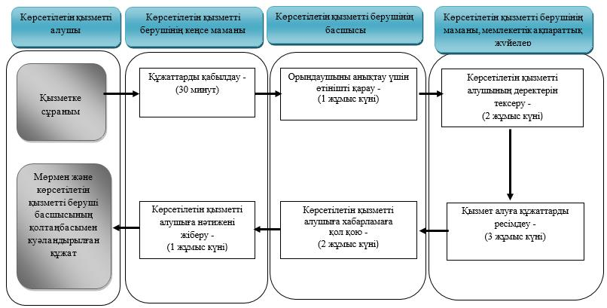

"Мүгедектерге кресло-арбалар
беру" мемлекеттік көрсетілетін
қызмет регламентіне 2 қосымша
Көрсетілетін қызметті беруші арқылы мемлекеттік қызмет көрсету кезіндегі бизнес-процестердің анықтамалығы

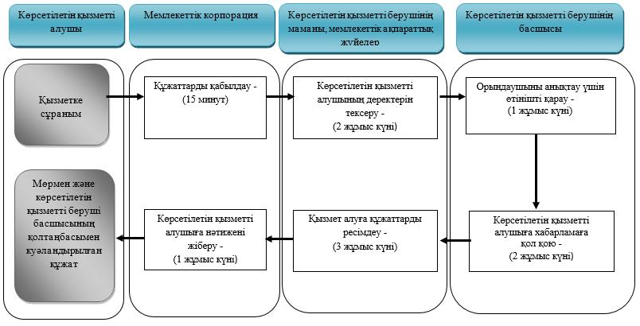

Шартты белгілер:

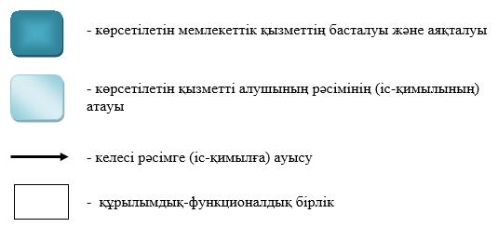

Шығыс Қазақстан облысы
әкімдігінің 2015 жылғы "10"
желтоқсандағы № 336
қаулысымен бекітілген
"Мүгедектерді санаторий-курорттық емдеумен қамтамасыз ету үшін оларға құжаттарды ресімдеу" мемлекеттік көрсетілетін қызмет регламенті 1. Жалпы ережелер
Ескерту. Регламент жаңа редакцияда - Шығыс Қазақстан облысы әкімдігінің 21.05.2018 № 132 қаулысымен (алғашқы ресми жарияланған күнінен кейін күнтізбелік он күн өткен соң қолданысқа енгізіледі).
1. "Мүгедектерді санаторий-курорттық емдеумен қамтамасыз ету" мемлекеттік көрсетілетін қызметі (бұдан әрі – мемлекеттік көрсетілетін қызмет) көрсетілетін қызмет берушісі аудандардың, облыстық маңызы бар қалалардың жергілікті атқарушы органдары (жұмыспен қамту және әлеуметтік бағдарламалар бөлімдері) (бұдан әрі – көрсетілетін қызметті беруші) болып табылады.
Өтінішті қабылдау және мемлекеттік қызмет көрсету нәтижесін беру:
1) "Азаматтарға арналған үкімет" Мемлекеттік корпорациясы" коммерциялық емес акционерлік қоғамы (бұдан әрі – Мемлекеттік корпорация);
2) көрсетілетін қызметті беруші арқылы жүзеге асырылады.
2. Мемлекеттік қызметті көрсету нысаны: қағаз түрінде.
3. Мемлекеттік қызметті көрсету нәтижесі: санаторий-курорттық емделу ұсынуға еркін нысандағы құжаттарды ресімдеу туралы хабарлама.
Мемлекеттік қызметті көрсету нәтижесін ұсыну нысаны: қағаз түрінде.
2. Мемлекеттiк қызмет көрсету процесiнде көрсетiлетiн қызметтi берушiнiң құрылымдық бөлiмшелерiнiң (қызметкерлерiнiң) iс-қимыл тәртiбiн сипаттау
4. Мемлекеттiк көрсетілетін қызмет бойынша iс-қимылды бастауға көрсетілетін қызмет алушыныңҚазақстан Республикасы Денсаулық сақтау және әлеуметтік даму министрінің 2015 жылғы 28 сәуірдегі № 279 бұйрығымен бекітілген "Мүгедектерді санаторий-курорттық емдеумен қамтамасыз ету" мемлекеттік көрсетілетін қызмет стандартының (Нормативтік құқықтық актілерді мемлекеттік тіркеу тізілімінде 11342 нөмірімен тіркелген) (бұдан әрі – стандарт) 9-тармағында көрсетілген құжаттар тізбесін ұсыну негіз болып табылады.
5. Мемлекеттiк қызмет көрсету процесiнiң құрамына кiретiн рәсімдердің (iс-қимылдардың) мазмұны, оның орындалу ұзақтығы:
1-іс-қимыл – көрсетілетін қызметті берушінің кеңсе маманы көрсетілетін қызметті алушыдан өтінішті және құжаттарды қабылдайды;
көрсетілетін қызметті алушыға қажетті барлық құжаттарды тапсырған кезде тіркелген және мемлекеттік қызметті алатын күні, құжаттарды қабылдаған адамның тегі мен аты-жөні көрсетілген талон (бұдан әрі - талон) беріледі. Құжаттар топтамасын тапсыру үшін орындалу ұзақтығы – 30 (отыз) минут.
Көрсетілетін қызметті алушы стандарттың 9 тармағында көзделген тізбеге сәйкес құжаттардың толық емес топтамасын және (немесе) қолданылу мерзімі өткен құжаттарды ұсынған жағдайларда, көрсетілетін қызметті беруші өтінішті қабылдаудан бас тартады және стандартқа сәйкес нысан бойынша құжаттарды қабылдаудан бас тарту туралы қолхат береді;
2-іс-қимыл – көрсетілетін қызметті берушінің кеңсе маманының құжаттарды басшыға қарауға және орындаушыны анықтауға беруі. Орындалу ұзақтығы – 1 (бір) жұмыс күні;
3-іс-қимыл – көрсетілетін қызметті беруші маманының тиісті мемлекеттік ақпараттық жүйелерде көрсетілетін қызметті алушының мәліметтерін тексеруі. Орындалу ұзақтығы – 2 (екі) жұмыс күні;
4-іс-қимыл – көрсетілетін қызметті берушінің маманы мемлекеттік көрсетілетін қызметті көрсету бойынша құжаттарды ресімдейді, көрсетілетін қызметті алушыға хабарламаны қалыптастырады. Орындалу ұзақтығы – 3 (үш) жұмыс күні;
5-іс-қимыл – басшы көрсетілетін қызметті алушыға хабарламаға қол қояды. Орындалу ұзақтығы – 2 (екі) жұмыс күні;
6-іс-қимыл – көрсетілетін қызметті алушыға хабарламаны пошта арқылы жіберу. Орындалу ұзақтығы – 1 (бір) жұмыс күні.
Мемлекеттік қызмет көрсету мерзімі құжаттар топтамасын тіркеген күннен бастап 10 (он) жұмыс күні.
6. Осы Регламенттің 5-тармағында көрсетілген 1-ші іс-қимыл бойынша мемлекеттік қызмет көрсету нәтижесі құжаттарды қабылдау, көрсетілетін қызметті алушыға талон беру болып табылады, ол 2-ші іс-қимылды орындауды бастау үшiн негiз боладынемесе стандартқа сәйкес нысан бойынша құжаттарды қабылдаудан бас тарту туралы қолхат береді.
Осы Регламенттің 5-тармағында көрсетілген 2-ші іс-қимыл бойынша көрсетілетін мемлекеттік қызметтің нәтижесі көрсетілетін қызметті беруші басшысының қарауы және маманды анықтау болып табылады, ол 3-ші іс-қимылды орындауды бастау үшiн негiз болады.
Осы Регламенттің 5-тармағында көрсетілген 3-ші іс-қимыл бойынша көрсетілетін мемлекеттік қызметтің нәтижесі көрсетілетін қызметті беруші маманының тиісті мемлекеттік ақпараттық жүйелерде көрсетілетін қызметті алушының мәліметтерін тексеру болып табылады, ол 4-ші іс-қимылды орындауды бастау үшiн негiз болады.
Осы Регламенттің 5-тармағында көрсетілген 4-ші іс-қимыл бойынша көрсетілетін мемлекеттік қызметтің нәтижесі көрсетілетін қызметті алушының құжаттарын ресімдеу, хабарламаны қалыптастыру болып табылады, ол 5-ші іс-қимылды орындауды бастау үшін негіз болады.
Осы Регламенттің 5-тармағында көрсетілген 5-ші іс-қимыл бойынша көрсетілетін мемлекеттік қызметтің нәтижесі басшының хабарламаға қол қоюы болып табылады, ол 6-шы іс-қимылды орындауды бастау үшін негіз болады.
Осы Регламенттің 5-тармағында көрсетілген 6-шы іс-қимыл бойынша көрсетілетін мемлекеттік қызметтің нәтижесі кеңсе маманы көрсетілетін қызметті алушыға хабарламаны пошта арқылы жіберу болып табылады.
3. Мемлекеттiк қызмет көрсету процесiнде көрсетiлетiн қызметті берушiнiң құрылымдық бөлiмшелерiнiң (қызметкерлерiнiң) өзара iс-қимыл тәртiбiн сипаттау
7. Мемлекеттік көрсетілетін қызмет процесіне қатысатын қызметті берушілердің, құрылымдық бөлімшелерінің (қызметкерлерінің) тізбесі:
1) көрсетілетін қызметті берушінің басшысы;
2) көрсетілетін қызметті берушінің маманы;
3) көрсетілетін қызметті берушінің кеңсе маманы.
8. Мемлекеттік қызметті көрсету үшін қажетті рәсімдердің (іс-қимылдардың) сипаттамасы:
1-іс-қимыл – көрсетілетін қызметті берушінің маманы көрсетілетін қызметті алушыдан өтінішті және құжаттарды қабылдайды, талон береді. Орындалу ұзақтығы – 30 (отыз) минут;
2-іс-қимыл – көрсетілетін қызметті берушінің маманы құжаттарды көрсетілетін қызметті берушінің басшысына орындаушыны анықтау үшін қарауға береді. Орындалу ұзақтығы – 1 (бір) жұмыс күні;
3-іс-қимыл – көрсетілетін қызметті беруші маманының тиісті мемлекеттік ақпараттық жүйелерде көрсетілетін қызметті алушының мәліметтерін тексеруі. Орындалу ұзақтығы – 2 (екі) жұмыс күні;
4-іс-қимыл–көрсетілетін қызметті берушінің маманы мемлекеттік көрсетілетін қызметті көрсету үшін көрсетілетін қызметті алушының құжаттарын ресімдейді, көрсетілетін қызметті алушыға хабарламаны қалыптастырады. Орындалу ұзақтығы – 3 (үш) жұмыс күні;
5-іс-қимыл – көрсетілетін қызметті берушінің басшысы хабарламаны қарайды және оған қол қояды. Орындалу ұзақтығы – 2 (екі) жұмыс күні;
6-іс-қимыл - көрсетілетін қызметті берушінің кеңсе маманы көрсетілетін қызметті алушыға хабарламаны пошта арқылы жібереді. Орындалу ұзақтығы – 1 (бір) жұмыс күні.
4. Мемлекеттік қызмет көрсету процесінде "Азаматтарға арналған үкімет" мемлекеттік корпорациясымен және (немесе) өзге көрсетілетін қызметті берушілермен өзара іс-қимыл тәртібін, сондай-ақ ақпараттық жүйелерді қолдану тәртібін сипаттау
9. Көрсетілетін қызметті алушылар мемлекеттік қызметті алу үшін Мемлекеттік корпорацияға жүгінуге және стандарттың 9 тармағына сәйкес құжаттарды ұсынуға құқылы.
10. Мемлекеттік корпорациямен өзара іс-қимыл жасау реттілігі мен мерзімі, соның ішінде көрсетілетін қызметті берушінің мемлекеттік қызмет көрсету бойынша сұранымдарды қалыптастыру және жіберу іс-қимылы:
1-іс-қимыл – Мемлекеттік корпорацияның қызметкері көрсетілетін қызметті алушыдан өтінішті және құжаттарды қабылдайды, тиісті құжаттардың қабылданғаны туралы қолхат береді. Орындалу ұзақтығы – 15 (он бес) минут.
Көрсетілетін қызметті алушы стандарттың 9 тармағында көзделген тізбеге сәйкес құжаттардың толық емес топтамасын және (немесе) қолданылу мерзімі өткен құжаттарды ұсынған жағдайларда, көрсетілетін қызметті беруші өтінішті қабылдаудан бас тартады және стандартқа сәйкес нысан бойынша құжаттарды қабылдаудан бас тарту туралы қолхат береді.
2-іс-қимыл – Мемлекеттік корпорацияның қызметкері құжаттарды көрсетілетін қызметті берушінің кеңсе маманына береді, көрсетілетін қызметті берушінің кеңсе маманы басшысына орындаушыны анықтау үшін қарауға береді. Орындалу ұзақтығы – 1 (бір) жұмыс күні;
3-іс-қимыл – көрсетілетін қызметті беруші маманының көрсетілетін қызметті алушының мәліметтерін тексеруі. Орындалу ұзақтығы – 2 (екі) жұмыс күні;
4-іс-қимыл – көрсетілетін қызметті берушінің маманы мемлекеттік көрсетілетін қызметті көрсету үшін көрсетілетін қызметті алушының құжаттарын ресімдейді, көрсетілетін қызметті алушыға хабарламаны қалыптастырады. Орындалу ұзақтығы – 3 (үш) жұмыс күні;
5-іс-қимыл – көрсетілетін қызметті берушінің басшысы хабарламаны қарайды және оған қол қояды. Орындалу ұзақтығы – 2 (екі) жұмыс күні;
6-іс-қимыл – көрсетілетін қызметті берушінің кеңсе маманы көрсетілетін қызметті алушыға хабарламаны пошта арқылы жібереді. Орындалу ұзақтығы – 1 (бір) жұмыс күні.
Мемлекеттік корпорацияға жүгінген кезде мемлекеттік қызмет көрсету мерзімі құжаттар топтамасын тіркеген күннен бастап 10 (он) жұмыс күні.
Мемлекеттік корпорацияға жүгінген кезде құжаттарды қабылдау күні мемлекеттік қызметті көрсету мерзіміне кірмейді, бұл ретте мемлекеттік қызметті көрсету нәтижесін көрсетілетін қызметті беруші Мемлекеттік корпорацияға мемлекеттік қызметті көрсету мерзімі аяқталғанға дейін бір тәуліктен кешіктірмей ұсынады.
11. Мемлекеттік қызмет көрсету процесінде рәсімдер (іс-қимылдар) реттілігінің, қызмет берушінің құрылымдық бөлімшелерінің (қызметкерлерінің) өзара іс-қимылдарының толық сипаттамасы, сонымен қатар Мемлекеттік корпорациямен өзара іс-қимыл тәртібінің және мемлекеттік қызмет көрсету процесінде ақпараттық жүйелерді қолдану тәртібінің сипаттамасы осы Регламентке 1, 2 қосымшаларға сәйкес мемлекеттік қызмет көрсетудің бизнес-процестерінің анықтамалығында көрсетіледі және "электрондық үкімет" веб-порталында, көрсетілетін қызметті берушінің интернет-ресурсында орналастырылады.

"Мүгедектерді санаторий-
курорттық емдеумен
қамтамасыз ету" мемлекеттік
көрсетілетін қызмет
регламентіне 1 қосымша
Көрсетілетін қызметті беруші арқылы мемлекеттік қызмет көрсету кезіндегі бизнес-процестердің анықтамалығы

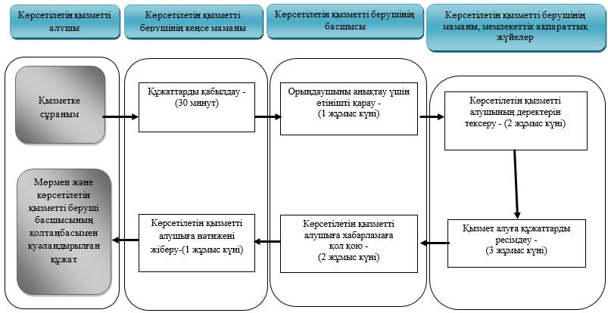

"Мүгедектерді санаторий-
курорттық емдеумен
қамтамасыз ету" мемлекеттік
көрсетілетін қызмет
регламентіне 2 қосымша
Көрсетілетін қызметті беруші арқылы мемлекеттік қызмет көрсету кезіндегі бизнес-процестердің анықтамалығы

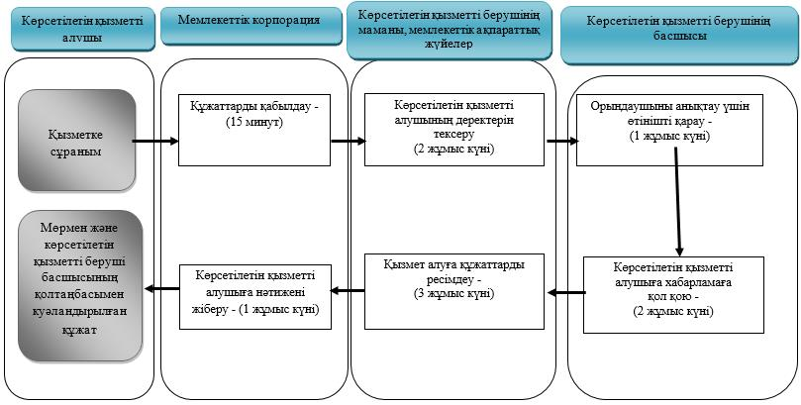

Шартты белгілер:

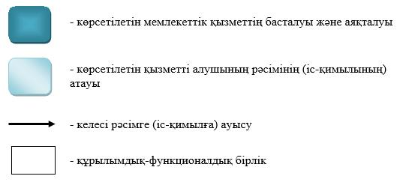

Шығыс Қазақстан облысы
әкімдігінің 2015 жылғы "10"
желтоқсандағы № 336
қаулысымен бекітілген
"Медициналық-әлеуметтік мекемелерде (ұйымдарда) арнаулы әлеуметтік қызметтер көрсетуге құжаттар ресімдеу" мемлекеттік көрсетілетін қызмет регламенті
1. Жалпы ережелер
Ескерту. Регламент жаңа редакцияда - Шығыс Қазақстан облысы әкімдігінің 21.05.2018 № 132 қаулысымен (алғашқы ресми жарияланған күнінен кейін күнтізбелік он күн өткен соң қолданысқа енгізіледі).
1. "Медициналық-әлеуметтік мекемелерде (ұйымдарда) арнаулы әлеуметтік қызметтер көрсетуге құжаттар ресімдеу" мемлекеттік көрсетілетін қызметінің (бұдан әрі – мемлекеттік көрсетілетін қызмет) көрсетілетін қызмет берушісі аудандардың және облыстық маңызы бар қалалардың жергілікті атқарушы органдары (жұмыспен қамту және әлеуметтік бағдарламалар бөлімдері) (бұдан әрі – көрсетілетін қызметті беруші) болып табылады.
Өтінішті қабылдау және мемлекеттік қызмет көрсету нәтижесін беру:
1) "Азаматтарға арналған үкімет" Мемлекеттік корпорациясы" коммерциялық емес акционерлік қоғамы (бұдан әрі – Мемлекеттік корпорация);
2) көрсетілетін қызметті беруші арқылы жүзеге асырылады.
2. Мемлекеттік қызметті көрсету нысаны: қағаз түрінде
3. Мемлекеттік қызмет көрсету нәтижесі – қызмет көрсету мерзімі көрсетілген, медициналық-әлеуметтік мекемелерде (ұйымдарда) арнаулы әлеуметтік қызметтер көрсетуге құжаттар ресімдеу туралы хабарлама, немесе Қазақстан Республикасы Денсаулық сақтау және әлеуметтік даму министрінің 2015 жылғы 28 сәуірдегі № 279 бұйрығымен бекітілген (Нормативтік құқықтық актілерді мемлекеттік тіркеу тізілімінде 11342 нөмірімен тіркелген) "Медициналық-әлеуметтік мекемелерде (ұйымдарда) арнаулы әлеуметтік қызметтер көрсетуге құжаттар ресімдеу" мемлекеттік көрсетілетін қызмет стандартының (бұдан әрі – стандарт) 11-тармағында көзделген жағдайлар мен негіздеме бойынша мемлекеттік қызмет көрсетуден бас тарту туралы дәлелді жауап (бұдан әрі – хабарлама).
Мемлекеттік қызмет көрсету нәтижесін ұсыну нысаны: қағаз түрінде.
2. Мемлекеттік қызмет көрсету процесінде көрсетілетін қызметті берушінің құрылымдық бөлімшелерінің (қызметкерлерінің) іс-қимыл тәртібін сипаттау
4. Мемлекеттiк көрсетілетін қызмет бойынша iс-қимылды бастауға қызмет алушымен (немесе оның заңды өкілі немесе медициналық ұйым қолдаухат берген кезде) стандартқа 1 немесе 2-қосымшаларға сәйкес нысан бойынша өтінішті және стандарттың 9-тармағында көрсетілген құжаттарды ұсыну негіз болып табылады.
5. Мемлекеттiк қызмет көрсету процесiнiң құрамына кiретiн рәсімдердің (iс-қимылдардың) мазмұны, оның орындалу ұзақтығы:
1 - іс-қимыл – көрсетілетін қызметті берушінің маманы (бұдан әрі - маман) көрсетілетін қызмет алушыдан (немесе оның заңды өкілі немесе медициналық ұйым қолдаухат берген кезде) құжаттарды қабылдайды. Көрсетілетін қызметті алушыға қажетті барлық құжаттарды тапсырған кезде тіркелген және мемлекеттік қызметті алатын күні, құжаттарды қабылдаған адамның тегі мен аты-жөні көрсетілген талон (бұдан әрі - талон) беріледі. Орындалу ұзақтығы – 30 (отыз) минут;
1-шарт – көрсетілетін қызметті алушы стандарттың 9 тармағында көзделген тізбеге сәйкес құжаттардың толық емес топтамасын және (немесе) қолданылу мерзімі өткен құжаттарды ұсынған жағдайларда, көрсетілетін қызметті беруші өтінішті қабылдаудан бас тартады және стандарттың 4-қосымшасына сәйкес нысан бойынша құжаттарды қабылдаудан бас тарту туралы қолхат береді;
2 - іс-қимыл - маманның көрсетілетін қызмет алушының деректерін мүгедектердің орталықтандырылған дерекқоры (бұдан әрі – МОДҚ) арқылы мемлекеттік қызмет алуға тексеруі және құжаттарды көрсетілетін қызмет берушінің кеңсесіне тапсыру. Орындалу ұзақтығы – 1 (бір) жұмыс күні;
3 - іс-қимыл – құжаттарды кеңседе тіркеу және көрсетілетін қызметті берушінің басшысының (бұдан әрі - басшы) қарауына беру. Орындалу ұзақтығы –1 (бір) жұмыс күні;
4 - іс-қимыл – көрсетілетін қызметті алушының құжаттарын басшының қарауы және маманға орындауға тапсыруы. Орындалу ұзақтығы – 1 (бір) жұмыс күні;
5 - іс-қимыл – маманның хабарламаны ресімдеуі, басшының қолын қойдыру. Орындалу ұзақтығы – 10 (он) жұмыс күні;
6 - іс-қимыл – хабарламаны кеңсеге тіркеу үшін беру. Орындалу ұзақтығы- 1 (бір) жұмыс күні;
7 - іс-қимыл - хабарламаны көрсетілетін қызметті алушыға пошта арқылы жіберу. Орындалу ұзақтығы – 3 (үш) жұмыс күні.
Құжаттар пакеті тіркелген сәттен бастап мемлекеттік қызмет көрсету мерзімі – 17 (он жеті) жұмыс күні.
6. Осы Регламенттің 5-тармағында көрсетілген 1-ші іс-қимыл бойынша мемлекеттік қызмет көрсету нәтижесі құжаттарды қабылдау, көрсетілетін қызметті алушыға талон беру болып табылады, ол 2-ші іс-қимылды орындауды бастау үшiн негiз болады.
Осы Регламенттің 5-тармағында көрсетілген 2-ші іс-қимыл бойынша мемлекеттік қызмет көрсету нәтижесі көрсетілетін қызметті алушының деректерін МОДҚ арқылы тексеру, құжаттарды кеңсеге тіркеу үшін тапсыру болып табылады, ол 3-ші іс-қимылды орындауды бастау үшiн негiз болады.
Осы Регламенттің 5-тармағында көрсетілген 3-ші іс-қимыл бойынша мемлекеттік қызмет көрсету нәтижесі құжаттарды тіркеу және басшының қарауына беру болып табылады, ол 4-ші іс-қимылды орындауды бастау үшiн негiз болады.
Осы Регламенттің 5-тармағында көрсетілген 4-ші іс-қимыл бойынша мемлекеттік қызмет көрсету нәтижесі басшының құжаттарды қарауы және құжаттарды маманға орындауға тапсыруы болып табылады, ол 5-ші іс-қимылды орындауды бастау үшiн негiз болады.
Осы Регламенттің 5-тармағында көрсетілген 5-ші іс-қимыл бойынша мемлекеттік қызмет көрсету нәтижесі хабарламаны ресімдеу және басшының қолын қойдыру болып табылады, ол 6-ші іс-қимылды орындауды бастау үшiн негiз болады.
Осы Регламенттің 5-тармағында көрсетілген 6-шы іс-қимыл бойынша мемлекеттік қызмет көрсету нәтижесі хабарламаны кеңсеге тіркеу үшін беру болып табылады, ол 7-ші іс-қимылды орындауды бастау үшiн негiз болады.
Осы Регламенттің 5-тармағында көрсетілген 7-ші іс-қимыл бойынша мемлекеттік қызмет көрсету нәтижесі хабарламаны көрсетілетін қызметті алушыға пошта арқылы жіберу болып табылады.
3. Мемлекеттiк қызмет көрсету процесiнде көрсетiлетiн қызметті берушiнiң құрылымдық бөлiмшелерiнiң (қызметкерлерiнiң) өзара iс-қимыл тәртiбiн сипаттау
7. Мемлекеттiк көрсетiлетiн қызмет процесiне қатысатын көрсетілетін қызметті беруші қызметкерлерінің тiзбесi:
1) көрсетілетін қызметті берушінің басшысы;
2) көрсетілетін қызметті берушінің маманы;
3) көрсетілетін қызметті берушінің кеңсе маманы.
8. Мемлекеттiк қызметтi көрсету үшiн қажеттi рәсiмдердiң (iс-қимылдардың) сипаттамасы:
1 - іс-қимыл – көрсетілетін қызметті алушы (немесе оның заңды өкілі немесе медициналық ұйым қолдаухат берген кезде) тұрғылықты жері бойынша стандарттың 9-тармағында көрсетілген құжаттар тізбесін ұсынып, көрсетілетін қызметті берушіге жүгінеді. Көрсетілетін қызметті алушыға қажетті барлық құжаттарды тапсырған кезде тіркелген және мемлекеттік қызметті алатын күні, құжаттарды қабылдаған адамның тегі мен аты-жөні көрсетілген талон беріледі.
1-шарт – көрсетілетін қызметті алушы стандарттың 9 тармағында көзделген тізбеге сәйкес құжаттардың толық емес топтамасын және (немесе) қолданылу мерзімі өткен құжаттарды ұсынған жағдайларда, көрсетілетін қызметті беруші өтінішті қабылдаудан бас тартады және стандарттың 4-қосымшасына сәйкес нысан бойынша құжаттарды қабылдаудан бас тарту туралы қолхат береді. Орындалу ұзақтығы – 30 (отыз) минут;
2 - іс-қимыл – маман көрсетілетін қызметті алушының деректерін МОДҚ арқылы көрсетілетін мемлекеттік қызметті алуға тексереді және құжаттарды кеңсеге тапсырады. Орындалу ұзақтығы – 1 (бір) жұмыс күні;
3 - іс-қимыл – кеңсе құжаттарды тіркейді және басшының қарауына береді. Орындалу ұзақтығы – 1 (бір) жұмыс күні;
4 - іс-қимыл – басшы құжаттарды қарайды және хабарламаны ресімдеу үшін маманға тапсырады. Орындалу ұзақтығы – 1 (бір) жұмыс күні;
5 - іс-қимыл – маман хабарламаны ресімдейді және басшы хабарламаға қол қояды. Орындалу ұзақтығы – 10 (он) жұмыс күні;
6 - іс-қимыл – маман хабарламаны кеңсеге тіркеу үшін береді. Орындалу ұзақтығы – 1 (бір) жұмыс күні;
7 - іс-қимыл – кеңсе хабарламаны тіркейді және хабарламаны көрсетілетін қызметті алушыға пошта арқылы жібереді. Орындалу ұзақтығы – 3 (үш) жұмыс күні.
Мемлекеттік қызмет көрсету процесінде рәсімдер (іс-қимылдар) реттілігінің, қызмет берушінің құрылымдық бөлімшелерінің (қызметкерлерінің) өзара іс-қимылдарының толық сипаттамасы, сонымен қатар Мемлекеттік корпорациямен және (немесе) өзге қызметті берушілермен өзара іс-қимыл тәртібінің және мемлекеттік қызмет көрсету процесінде ақпараттық жүйелерді қолдану тәртібінің сипаттамасы осы Регламентке 1, 2 қосымшаларға сәйкес мемлекеттік қызмет көрсетудің бизнес-процестерінің анықтамалығында көрсетіледі және "электрондық үкімет" веб-порталында, көрсетілетін қызметті берушінің интернет-ресурсында орналастырылады.
4. Мемлекеттік қызмет көрсету процесінде "Азаматтарға арналған үкімет" мемлекеттік корпорациясымен және (немесе) өзге көрсетілетін қызметті берушілермен өзара іс-қимыл тәртібін, сондай-ақ ақпараттық жүйелерді қолдану тәртібін сипаттау
9. Көрсетілетін қызметті алушы мемлекеттік қызметті алу үшін Мемлекеттік корпорацияға жүгінуге және стандарттың 9 тармағына сәйкес құжаттарды ұсынуға құқылы.
Мемлекеттік корпорация мен өзара iс-қимылдың, оның iшiнде мемлекеттiк қызметтердi көрсету мәселелерi бойынша көрсетілетін қызмет берушiлердiң сұранымдарын қалыптастыру және жолдау рәсiмiнің (іс-қимылының) реттiлiгi мен мерзiмдерi:
1-іс-қимыл - көрсетілетін қызметті алушы (немесе оның заңды өкілі немесе медициналық ұйым қолдаухат берген кезде) мемлекеттік көрсетілетін қызметті алу үшін, стандарттың 9-тармағында көрсетілген құжаттармен Мемлекеттік корпорацияға жүгінеді. Көрсетілетін қызметті алушының құжаттарын тексеруді Мемлекеттік корпорация қызметкері жүргізеді. Көрсетілетін қызметті алушыға қажетті барлық құжаттарды тапсырған кезде тиісті құжаттарды қабылдау туралы қолхат беріледі. Орындалу ұзақтығы – 15 (он бес) минут;
1-шарт – көрсетілетін қызметті алушы стандарттың 9 тармағында көзделген тізбеге сәйкес құжаттардың толық топтамасын ұсынбаған жағдайда, Мемлекеттік корпорация қызметкері құжаттарды қабылдаудан бас тарту туралы стандарттың 4 қосымшасына сәйкес қолхат береді;
2-іс-қимыл – Мемлекеттік корпорация қызметкері көрсетілетін қызметті алушының өтініштері мен оған қосылған құжаттарды көрсетілетін қызметті берушіге беру үшін Мемлекеттік корпорацияның құрылымдық бөлімшесіне 1 (бір) жұмыс күнінің ішінде жолдайды;
3-іс-қимыл – көрсетілетін қызметті берушінің кеңсе маманының Мемлекеттік корпорация қызметкерінен құжаттар топтамасын қабылдайды, осы Регламенттің 5-тармағында сәйкес 14 (он төрт) жұмыс күнінің ішінде қарайды;
4-іс-қимыл - көрсетілетін қызметті берушінің кеңсе маманы көрсетілетін мемлекеттік қызметтің нәтижесін (дәлелді бас тартуды) тіркейді және 1 (бір) жұмыс күнін ішінде Мемлекеттік корпорацияға береді;
5-іс-қимыл - Мемлекеттік корпорация қызметкері көрсетілетін қызметті алушыға көрсетілетін мемлекеттік қызметтің нәтижесін (дәлелді бас тартуды) 1 (бір) жұмыс күні ішінде береді.
Мемлекеттік корпорацияға жүгінген кезде мемлекеттік қызмет көрсету мерзімі құжаттар топтамасын тіркеген сәттен бастап 17 (он жеті) жұмыс күні.
Мемлекеттік қызмет көрсету процесінде рәсімдер (іс-қимылдар) реттілігінің, қызмет берушінің құрылымдық бөлімшелерінің (қызметкерлерінің) өзара іс-қимылдарының толық сипаттамасы, сонымен қатар Мемлекеттік корпорациямен және (немесе) өзге қызметті берушілермен өзара іс-қимыл тәртібінің және мемлекеттік қызмет көрсету процесінде ақпараттық жүйелерді қолдану тәртібінің сипаттамасы осы Регламентке 1, 2 қосымшаларға сәйкес мемлекеттік қызмет көрсетудің бизнес-процестерінің анықтамалығында көрсетіледі және "электрондық үкімет" веб-порталында, көрсетілетін қызметті берушінің интернет-ресурсында орналастырылады.
"Медициналық-әлеуметтік
мекемелерде (ұйымдарда)
арнаулы әлеуметтік қызметтер
көрсетуге құжаттар ресімдеу"
мемлекеттік көрсетілетін қызмет
регламентіне 1 қосымша
Көрсетілетін қызметті беруші арқылы мемлекеттік қызмет көрсету кезіндегі бизнес-процестердің анықтамалығы

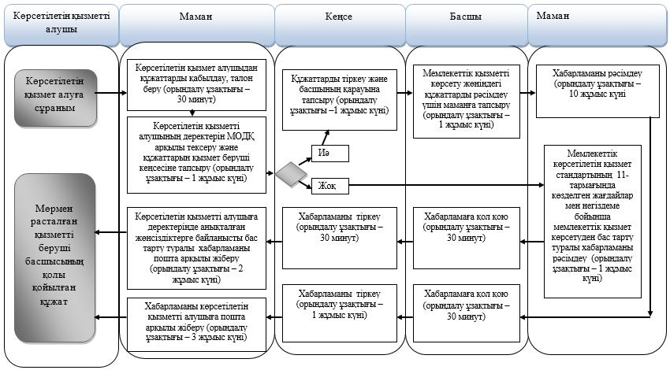

"Медициналық-әлеуметтік
мекемелерде (ұйымдарда)
арнаулы әлеуметтік қызметтер
көрсетуге құжаттар ресімдеу"
мемлекеттік көрсетілетін қызмет
регламентіне 2 қосымша
Мемлекеттік корпорация арқылы мемлекеттік қызмет көрсету кезіндегі бизнес-процестердің анықтамалығы

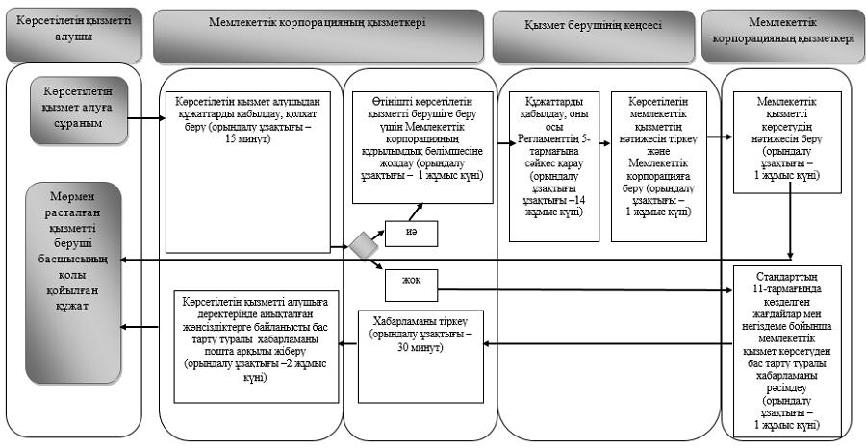

Шартты белгілер:

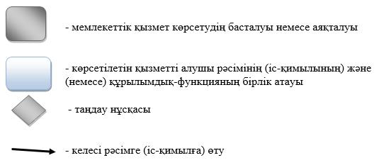

Шығыс Қазақстан облысы
әкімдігінің 2015 жылғы "10"
желтоқсандағы № 336
қаулысымен бекітілген
"Үйде күтім көрсету жағдайында арнаулы әлеуметтік қызмет көрсетуге құжаттар ресімдеу" мемлекеттік көрсетілетін қызмет регламенті 1. Жалпы ережелер
Ескерту. Регламент жаңа редакцияда - Шығыс Қазақстан облысы әкімдігінің 21.05.2018 № 132 қаулысымен (алғашқы ресми жарияланған күнінен кейін күнтізбелік он күн өткен соң қолданысқа енгізіледі).
1. "Үйде күтім көрсету жағдайында арнаулы әлеуметтік қызмет көрсетуге құжаттар ресімдеу" мемлекеттік көрсетілетін қызметінің (бұдан әрі – мемлекеттік көрсетілетін қызмет) қызмет берушісі аудандардың және облыстық маңызы бар қалалардың жергілікті атқарушы органдары (жұмыспен қамту және әлеуметтік бағдарламалар бөлімдері) (бұдан әрi – көрсетілетін қызметті беруші) болып табылады.
Өтінішті қабылдау және мемлекеттік қызмет көрсету нәтижесін беру:
1) "Азаматтарға арналған үкімет" Мемлекеттік корпорациясы" коммерциялық емес акционерлік қоғамы (бұдан әрі – Мемлекеттік корпорация);
2) көрсетілетін қызметті беруші арқылы жүзеге асырылады.
2. Мемлекеттік қызметті көрсету нысаны: қағаз түрінде.
3. Мемлекеттік қызметті көрсету нәтижесі: үйде күтім көрсету жағдайында арнаулы әлеуметтік қызмет мерзімі көрсетілген құжаттарды рәсімдеу туралы хабарлама немесе Қазақстан Республикасы Денсаулық сақтау және әлеуметтік даму Министрінің 2015 жылғы 28 сәуірдегі № 279 (Нормативтік құқықтық актілерді мемлекеттік тіркеу тізілімінде 11342 нөмірімен тіркелген) бұйрығымен бекітілген "Үйде күтім көрсету жағдайында арнаулы әлеуметтік қызмет көрсетуге құжаттар ресімдеу" мемлекеттік көрсетілетін қызмет стандартының (бұдан әрі-стандарт) 11-тармағында көзделген жағдайлар мен негіздемелер бойынша мемлекеттік қызмет көрсетуден бас тарту туралы дәлелді жауап.
Мемлекеттік көрсетілетін қызметтің нәтижесін ұсыну нысаны: қағаз түрінде.
2. Мемлекеттік қызмет көрсету процесінде көрсетілетін қызметті берушінің құрылымдық бөлімшелерінің (қызметкерлерінің) іс-қимыл тәртібін сипаттау
4. Мемлекеттiк қызмет көрсету бойынша рәсiмдi (iс-қимылды) бастауға көрсетілетін қызметті алушы (немесе оның заңды өкілі немесе медициналық ұйым қолдаухат берген кезде) стандартқа 1 қосымшаға сәйкес нысан бойынша өтініш және стандарттың 9-тармағында көрсетілген құжаттарды ұсынуы негiздеме болып табылады.
5. Мемлекеттік қызмет көрсету процесінің құрамына кіретін рәсімдердің (іс-қимылдардың) мазмұны, орындалу ұзақтығы:
1 - іс-қимыл – көрсетілетін қызметті берушінің маманы (бұдан әрі - маман) көрсетілетін қызмет алушыдан (немесе оның заңды өкілі немесе медициналық ұйым қолдаухат берген кезде) құжаттарды қабылдайды. Көрсетілетін қызметті алушыға қажетті барлық құжаттарды тапсырған кезде тіркелген және мемлекеттік қызметті алатын күні, құжаттарды қабылдаған адамның тегі мен аты-жөні көрсетілген талон (бұдан әрі - талон) беріледі. Орындалу ұзақтығы – 30 (отыз) минут;
1-шарт – көрсетілетін қызметті алушы стандарттың 9 тармағында көзделген тізбеге сәйкес құжаттардың толық емес топтамасын және (немесе) қолданылу мерзімі өткен құжаттарды ұсынған жағдайларда, көрсетілетін қызметті беруші өтінішті қабылдаудан бас тартады және стандарттың 4-қосымшасына сәйкес нысан бойынша құжаттарды қабылдаудан бас тарту туралы қолхат береді;
2 - іс-қимыл - маманның көрсетілетін қызмет алушының деректерін мүгедектердің орталықтандырылған дерекқоры (бұдан әрі – МОДҚ) арқылы мемлекеттік қызмет алуға тексеруі және құжаттарды көрсетілетін қызмет берушінің кеңсесіне тапсыру. Орындалу ұзақтығы – 1 (бір) жұмыс күні;
3 - іс-қимыл – құжаттарды кеңседе тіркеу және көрсетілетін қызметті берушінің басшысының (бұдан әрі - басшы) қарауына беру. Орындалу ұзақтығы –1 (бір) жұмыс күні;
4 - іс-қимыл – көрсетілетін қызметті алушының құжаттарын басшының қарауы және маманға орындауға тапсыруы. Орындалу ұзақтығы – 1 (бір) жұмыс күні;
5 - іс-қимыл – маманның хабарламаны ресімдеуі, басшының қолын қойдыру. Орындалу ұзақтығы – 10 (он) жұмыс күні;
6 - іс-қимыл – хабарламаны кеңсеге тіркеу үшін беру. Орындалу ұзақтығы- 1 (бір) жұмыс күні;
7 - іс-қимыл - хабарламаны көрсетілетін қызметті алушыға пошта арқылы жіберу. Орындалу ұзақтығы – 3 (үш) жұмыс күні.
Мемлекеттік қызмет көрсету мерзімі құжаттардың топтамасын тіркеген сәттен бастап – 17 (он жеті) жұмыс күні.
6. Осы Регламенттің 5-тармағында көрсетілген 1-ші іс-қимыл бойынша мемлекеттік қызмет көрсету нәтижесі құжаттарды қабылдау, көрсетілетін қызметті алушыға талон беру болып табылады, ол 2-ші іс-қимылды орындауды бастау үшiн негiз болады.
Осы Регламенттің 5-тармағында көрсетілген 2-ші іс-қимыл бойынша мемлекеттік қызмет көрсету нәтижесі көрсетілетін қызметті алушының деректерін МОДҚ арқылы тексеру, құжаттарды кеңсеге тіркеу үшін тапсыру болып табылады, ол 3-ші іс-қимылды орындауды бастау үшiн негiз болады.
Осы Регламенттің 5-тармағында көрсетілген 3-ші іс-қимыл бойынша мемлекеттік қызмет көрсету нәтижесі құжаттарды тіркеу және басшының қарауына беру болып табылады, ол 4-ші іс-қимылды орындауды бастау үшiн негiз болады.
Осы Регламенттің 5-тармағында көрсетілген 4-ші іс-қимыл бойынша мемлекеттік қызмет көрсету нәтижесі басшының құжаттарды қарауы және құжаттарды маманға орындауға тапсыруы болып табылады, ол 5-ші іс-қимылды орындауды бастау үшiн негiз болады.
Осы Регламенттің 5-тармағында көрсетілген 5-ші іс-қимыл бойынша мемлекеттік қызмет көрсету нәтижесі хабарламаны ресімдеу және басшының қолын қойдыру болып табылады, ол 6-ші іс-қимылды орындауды бастау үшiн негiз болады.
Осы Регламенттің 5-тармағында көрсетілген 6-шы іс-қимыл бойынша мемлекеттік қызмет көрсету нәтижесі хабарламаны кеңсеге тіркеу үшін беру болып табылады, ол 7-ші іс-қимылды орындауды бастау үшiн негiз болады.
Осы Регламенттің 5-тармағында көрсетілген 7-ші іс-қимыл бойынша мемлекеттік қызмет көрсету нәтижесі хабарламаны көрсетілетін қызметті алушыға пошта арқылы жіберу болып табылады.
3. Мемлекеттік қызмет көрсету процесінде көрсетілетін қызмет берушінің құрылымдық бөлімшелерінің (қызметкерлерінің) өзара іс-қимыл тәртібін сипаттау
7. Мемлекеттік көрсетілетін қызмет процесіне қатысатын қызмет берушінің құрылымдық бөлімшелерінің (қызметкерлерінің) тізбесі:
1) көрсетілетін қызметті берушінің басшысы;
2) көрсетілетін қызметті берушінің маманы;
3) көрсетілетін қызметті берушінің кеңсе маманы.
8. Мемлекеттік қызметті көрсету үшін қажетті рәсімдердің (іс-қимылдардың) сипаттамасы:
1 - іс-қимыл – көрсетілетін қызметті алушы (немесе оның заңды өкілі немесе медициналық ұйым қолдаухат берген кезде) тұрғылықты жері бойынша стандарттың 9-тармағында көрсетілген құжаттар тізбесін ұсынып, көрсетілетін қызметті берушіге жүгінеді. Көрсетілетін қызметті алушыға қажетті барлық құжаттарды тапсырған кезде тіркелген және мемлекеттік қызметті алатын күні, құжаттарды қабылдаған адамның тегі мен аты-жөні көрсетілген талон беріледі.
1-шарт – көрсетілетін қызметті алушы стандарттың 9 тармағында көзделген тізбеге сәйкес құжаттардың толық емес топтамасын және (немесе) қолданылу мерзімі өткен құжаттарды ұсынған жағдайларда, көрсетілетін қызметті беруші өтінішті қабылдаудан бас тартады және стандарттың 4-қосымшасына сәйкес нысан бойынша құжаттарды қабылдаудан бас тарту туралы қолхат береді. Орындалу ұзақтығы – 30 (отыз) минут;
2 - іс-қимыл – маман көрсетілетін қызметті алушының деректерін МОДҚ арқылы көрсетілетін мемлекеттік қызметті алуға тексереді және құжаттарды кеңсеге тапсырады. Орындалу ұзақтығы – 1 (бір) жұмыс күні;
3 - іс-қимыл – кеңсе құжаттарды тіркейді және басшының қарауына береді. Орындалу ұзақтығы – 1 (бір) жұмыс күні;
4 - іс-қимыл – басшы құжаттарды қарайды және хабарламаны ресімдеу үшін маманға тапсырады. Орындалу ұзақтығы – 1 (бір) жұмыс күні;
5 - іс-қимыл – маман хабарламаны ресімдейді және басшы хабарламаға қол қояды. Орындалу ұзақтығы – 10 (он) жұмыс күні;
6 - іс-қимыл – маман хабарламаны кеңсеге тіркеу үшін береді. Орындалу ұзақтығы – 1 (бір) жұмыс күні;
7 - іс-қимыл – кеңсе хабарламаны тіркейді және хабарламаны көрсетілетін қызметті алушыға пошта арқылы жібереді. Орындалу ұзақтығы – 3 (үш) жұмыс күні.
4. Мемлекеттік қызмет көрсету процесінде "Азаматтарға арналған үкімет" мемлекеттік корпорациясымен және (немесе) өзге көрсетілетін қызметті берушілермен өзара іс-қимыл тәртібін, сондай-ақ ақпараттық жүйелерді қолдану тәртібін сипаттау
9. Көрсетілетін қызметті алушы мемлекеттік қызметті алу үшін Мемлекеттік корпорацияға жүгінуге және стандарттың 9 тармағына сәйкес құжаттарды ұсынуға құқылы.
Мемлекеттік корпорация мен өзара iс-қимылдың, оның iшiнде мемлекеттiк қызметтердi көрсету мәселелерi бойынша көрсетілетін қызмет берушiлердiң сұранымдарын қалыптастыру және жолдау рәсiмiнің (іс-қимылының) реттiлiгi мен мерзiмдерi:
1-іс-қимыл - көрсетілетін қызметті алушы (немесе оның заңды өкілі немесе медициналық ұйым қолдаухат берген кезде) мемлекеттік көрсетілетін қызметті алу үшін, стандарттың 9-тармағында көрсетілген құжаттармен Мемлекеттік корпорацияға жүгінеді. Көрсетілетін қызметті алушының құжаттарын тексеруді Мемлекеттік корпорация қызметкері жүргізеді. Орындалу ұзақтығы - 15 (он бес) минут;
1-шарт – көрсетілетін қызметті алушы стандарттың 9 тармағында көзделген тізбеге сәйкес құжаттардың толық емес топтамасын және (немесе) қолданылу мерзімі өткен құжаттарды ұсынған жағдайларда, көрсетілетін қызметті беруші өтінішті қабылдаудан бас тартады және стандарттың 4-қосымшасына сәйкес нысан бойынша құжаттарды қабылдаудан бас тарту туралы қолхат береді;
2-іс-қимыл – Мемлекеттік корпорация қызметкері көрсетілетін қызметті алушының өтініштері мен оған қосылған құжаттарды көрсетілетін қызметті берушіге беру үшін Мемлекеттік корпорацияның құрылымдық бөлімшесіне 1 (бір) жұмыс күнінің ішінде жолдайды.
3-іс-қимыл – көрсетілетін қызметті берушінің кеңсе маманы Мемлекеттік корпорация қызметкерінен құжаттар топтамасын қабылдайды, осы Регламенттің 5 тармағына сәйкес 14 (он төрт) жұмыс күнінің ішінде қарайды;
4-іс-қимыл - көрсетілетін қызметті берушінің кеңсе маманы көрсетілетін мемлекеттік қызметтің нәтижесін (дәлелді бас тартуды) тіркейді және 1 (бір) жұмыс күнін ішінде Мемлекеттік корпорацияға береді;
5-іс-қимыл - Мемлекеттік корпорация қызметкері көрсетілетін қызметті алушыға көрсетілетін мемлекеттік қызметтің нәтижесін (дәлелді бас тартуды) 1 (бір) жұмыс күні ішінде береді.
Мемлекеттік корпорацияға жүгінген кезде мемлекеттік қызмет көрсету мерзімі құжаттар топтамасын тіркеген күннен бастап 17 (он жеті) жұмыс күні.
Мемлекеттік қызмет көрсету процесінде рәсімдер (іс-қимылдар) реттілігінің, қызмет берушінің құрылымдық бөлімшелерінің (қызметкерлерінің) өзара іс-қимылдарының толық сипаттамасы, сонымен қатар Мемлекеттік корпорациямен өзара іс-қимыл тәртібінің және мемлекеттік қызмет көрсету процесінде ақпараттық жүйелерді қолдану тәртібінің сипаттамасы осы Регламентке 1, 2 қосымшаларға сәйкес мемлекеттік қызмет көрсетудің бизнес-процестерінің анықтамалығында көрсетіледі және "электрондық үкімет" веб-порталында, көрсетілетін қызметті берушінің интернет-ресурсында орналастырылады.
"Үйде күтім көрсету
жағдайында арнаулы әлеуметтік
қызмет көрсетуге құжаттар
ресімдеу" мемлекеттік
көрсетілетін қызмет
регламентіне 1 қосымша
Көрсетілетін қызметті беруші арқылы мемлекеттік қызмет көрсету кезіндегі бизнес-процестердің анықтамалығы

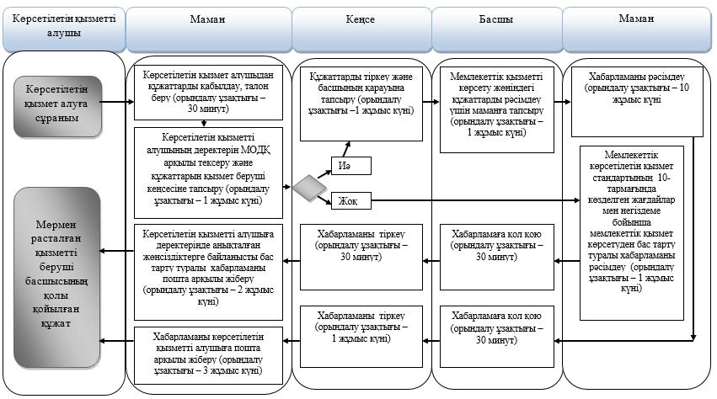

"Үйде күтім көрсету
жағдайында арнаулы әлеуметтік
қызмет көрсетуге құжаттар
ресімдеу" мемлекеттік
көрсетілетін қызмет
регламентіне 2 қосымша
Мемлекеттік корпорация арқылы мемлекеттік қызмет көрсету кезіндегі бизнес-процестердің анықтамалығы

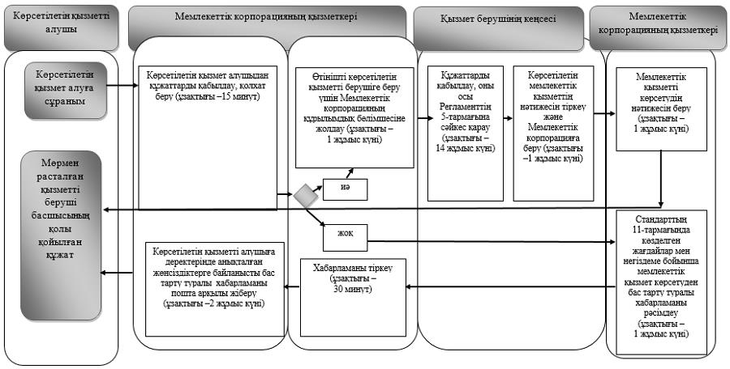

Шартты белгілер:

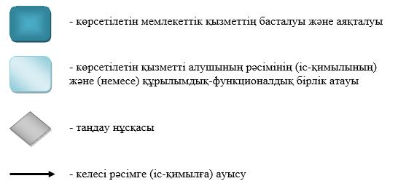

Шығыс Қазақстан облысы
әкімдігінің 2015 жылғы "10"
желтоқсандағы № 336
қаулысымен бекітілген
"Жергілікті өкілді органдардың шешімдері бойынша мұқтаж азаматтардың жекелеген санаттарына әлеуметтік көмек тағайындау" мемлекеттік көрсетілетін қызмет регламенті
1. Жалпы ережелер
1. "Жергілікті өкілді органдардың шешімдері бойынша мұқтаж азаматтардың жекелеген санаттарына әлеуметтік көмек тағайындау" мемлекеттік көрсетілетін қызметінің (бұдан әрі - мемлекеттік көрсетілетін қызмет) көрсетілетін қызмет берушісі аудандардың және облыстық маңызы бар қалалардың жергілікті атқарушы органдары (жұмыспен қамту және әлеуметтік бағдарламалар бөлімдері) (бұдан әрі - көрсетілетін қызметті беруші) болып табылады.
2. Өтініштерді қабылдау және мемлекеттік қызметті көрсету нәтижесін
беру:
1) көрсетілетін қызметті беруші;
2) кенттің, ауылдың, ауылдық округтің әкімі (бұдан әрі - ауылдық округтің әкімі);
3) мүгедектер және әлеуметтік жағынан маңызды аурулары бар адамдар: www.egov.kz "электрондық үкімет" веб-порталы (бұдан әрі – портал) арқылы жүзеге асырылады.
Мемлекеттік қызмет көрсету нысаны: электрондық (ішінара автоматтандырылған) және (немесе) қағаз түрінде.
Мемлекеттік қызметті көрсету нәтижесі – әлеуметтік көмек тағайындау туралы хабарлама.
Мемлекеттік қызметті көрсету нәтижесін ұсыну нысаны – электрондық және (немесе) қағаз түрінде.
Порталда әлеуметтік көмек тағайындау туралы хабарлама, сондай-ақ әлеуметтік көмек тағайындау туралы ақпарат көрсетілетін қызметті алушының "жеке кабинетіне" көрсетілетін қызметті берушінің уәкілетті адамының электрондық цифрлық қолтаңбасымен (бұдан әрі – ЭЦҚ) куәландырылған электрондық құжат нысанында жіберіледі.
2. Мемлекеттiк қызмет көрсету процесiнде көрсетiлетiн қызметтi берушiнiң құрылымдық бөлiмшелерiнiң (қызметкерлерiнiң) iс-қимыл тәртiбiн сипаттау
5. Мемлекеттiк қызмет көрсету бойынша рәсімді (іс-қимылды) бастауға көрсетілетін қызметті алушының Қазақстан Республикасы Денсаулық сақтау және әлеуметтік даму министрінің 2015 жылғы 28 сәуірдегі № 279 бұйрығымен (Нормативтік құқықтық актілерді мемлекеттік тіркеу тізілімінде № 11342 болып тіркелген) бекітілген "Жергілікті өкілді органдардың шешімдері бойынша мұқтаж азаматтардың жекелеген санаттарына әлеуметтік көмек тағайындау" мемлекеттік көрсетілетін қызмет стандартының (бұдан әрі - стандарт) 9-тармағында көрсетілген құжаттар тізбесін ұсынуы болып табылады.
Мемлекеттiк көрсетілетін қызмет процесiнiң құрамына кiретiн рәсімнің (iс-қимылдың) мазмұны, орындалу ұзақтығы:
1-іс-қимыл – көрсетілетін қызметті берушінің маманы стандарттың 9-тармағына сәйкес құжаттарды қабылдайды және тіркеу күні және мемлекеттік көрсетілетін қызметті алу күні, құжаттарды қабылдаған жауапты адамның тегі, аты-жөні көрсетілетін талон береді (бұдан әрі - талон). Орындалу ұзақтығы - 30 минут;
2-іс-қимыл – көрсетілетін қызметті берушінің маманы құжаттарды учаскелік комиссияға жібереді. Орындалу ұзақтығы - 1 жұмыс күні;
3-іс-қимыл – учаскелік комиссия көрсетілетін қызметті алушының материалдық жағдайын зерттеу жүргізеді. Орындалу ұзақтығы - 1 жұмыс күні;
4-іс-қимыл – учаскелік комиссия көрсетілетін қызметті берушіге учаскелік комиссияның зерттеу актісін және қорытындысын жолдайды. Орындалу ұзақтығы - 1 жұмыс күні;
5-іс-қимыл – көрсетілетін қызметті берушінің маманы құжаттар топтамасын қалыптастырады және көрсетілетін қызметті берушінің басшысына бұрыштама қою үшін жібереді. Орындалу ұзақтығы - 30 минут;
6-іс-қимыл – көрсетілетін қызметті берушінің басшысы жауапты орындаушыны анықтайды. Орындалу ұзақтығы - 30 минут;
7-іс-қимыл – көрсетілетін қызметті берушінің жауапты маманы көрсетілетін қызметті алушының отбасының ортажанды табысын есептеу жүргізеді және құжаттарды арнайы комиссияға береді. Орындалу ұзақтығы - 1 жұмыс күні;
8-іс-қимыл – арнайы комиссия мемлекеттік қызмет көрсету туралы қорытынды дайындайды. Орындалу ұзақтығы - 1 жұмыс күні;
9-іс-қимыл – көрсетілетін қызметті берушінің жауапты маманы әлеуметтік көмекті тағайындау туралы хабарлама дайындайды. Орындалу ұзақтығы - 30 минут;
10-іс-қимыл – көрсетілетін қызметті берушінің басшысы әлеуметтік көмекті тағайындау туралы хабарламаға қол қояды. Орындалу ұзақтығы - 30 минут;
11-іс-қимыл – көрсетілетін қызметті берушінің маманы көрсетілген қызмет нәтижесін береді. Орындалу ұзақтығы - 1 жұмыс күні.
Мемлекеттік қызмет көрсету мерзімі көрсетілетін қызметті алушы көрсетілетін қызметті берушіге құжаттар топтамасын тапсырған сәттен бастап 8 (сегіз) жұмыс күні.
Әлеуметтік көмек көрсету үшін құжаттар жетіспеген не олардың бүлінуіне, жоғалуына байланысты өтініш берушінің қажетті құжаттарды ұсыну мүмкіндігі болмаған жағдайларда – 20 (жиырма) жұмыс күні.
6. Осы Регламенттің 5-тармағында көрсетілген 1-ші іс-қимыл бойынша мемлекеттiк қызмет көрсету нәтижесi құжаттарды қабылдау және көрсетілетін қызметті алушыға талон беру болып табылады, ол 2-ші іс-қимылды орындауды бастау үшiн негiз болады.
Осы Регламенттің 5-тармағында көрсетілген 2-ші іс-қимыл бойынша мемлекеттiк қызмет көрсету нәтижесi көрсетілетін қызметті алушының құжаттарын учаскелік комиссияға жіберу болып табылады, ол 3-ші іс-қимылды орындауды бастау үшiн негiз болады.
Осы Регламенттің 5-тармағында көрсетілген 3-ші іс-қимыл бойынша мемлекеттiк қызмет көрсету нәтижесi зерттеу актісі мен қорытынды болып табылады, ол 4-ші іс-қимылды орындауды бастау үшiн негiз болады.
Осы Регламенттің 5-тармағында көрсетілген 4-ші іс-қимыл бойынша мемлекеттiк қызмет көрсету нәтижесi зерттеу актісі мен қорытындыны көрсетілетін қызметті берушіге жолдау болып табылады, ол 5-ші іс-қимылды орындауды бастау үшiн негiз болады.
Осы Регламенттің 5-тармағында көрсетілген 5-ші іс-қимыл бойынша мемлекеттiк қызмет көрсету нәтижесi көрсетілетін қызметті алушының құжаттар пакетін көрсетілетін қызметті берушінің басшысына жолдау болып табылады, ол 6-шы іс-қимылды орындауды бастау үшiн негiз болады.
Осы Регламенттің 5-тармағында көрсетілген 6-шы іс-қимыл бойынша мемлекеттiк қызмет көрсету нәтижесi көрсетілетін қызметті берушінің жауапты орындаушысын анықтау болып табылады, ол 7-ші іс-қимылды орындауды бастау үшiн негiз болады.
Осы Регламенттің 5-тармағында көрсетілген 7-ші іс-қимыл бойынша мемлекеттiк қызмет көрсету нәтижесi ортажандық табыс мөлшерін есептеу болып табылады, ол 8-ші іс-қимылды орындауды бастау үшiн негiз болады.
Осы Регламенттің 5-тармағында көрсетілген 8-ші іс-қимыл бойынша мемлекеттiк қызмет көрсету нәтижесi арнайы комиссияның қорытындысы болып табылады, ол 9-шы іс-қимылды орындауды бастау үшiн негiз болады.
Осы Регламенттің 5-тармағында көрсетілген 9-шы іс-қимыл нәтижесі әлеуметтік қөмекті тағайындау туралы хабарламаның жобасы болып табылады, ол 10-шы іс-қимылды орындауды бастау үшiн негiз болады.
Осы Регламенттің 5-тармағында көрсетілген 10-шы іс-қимыл нәтижесі әлеуметтік қөмекті тағайындау туралы хабарламаға қол қою болып табылады, ол 11-ші іс-қимылды орындауды бастау үшiн негiз болады.
Осы Регламенттің 5-тармағында көрсетілген 11-шы іс-қимыл бойынша мемлекеттiк қызмет көрсету нәтижесi көрсетілетін қызметті алушыға мемлекеттік қызмет көрсету туралы хабарлама жолдау болып табылады.
3. Мемлекеттiк қызмет көрсету процесiнде көрсетiлетiн қызмет берушiнiң құрылымдық бөлiмшелерiнiң (қызметкерлерiнiң) өзара iс-қимыл тәртiбiн сипаттау
7. Мемлекеттiк көрсетiлетiн қызмет процесiне қатысатын көрсетілетін қызмет берушінің құрылымдық бөлiмшелерінің (қызметкерлерінің) тiзбесi:
1) көрсетілетін қызметті берушінің басшысы;
2) көрсетілетін қызметті берушінің маманы;
3) көрсетілетін қызметті берушінің жауапты маманы;
4) арнайы комиссия;
5) учаскелік комиссия.
8. Мемлекеттiк қызметтi көрсету үшiн қажеттi рәсімдердің (iс-қимылдардың) сипаттамасы:
1-іс-қимыл – көрсетілетін қызметті берушінің маманы өтінішті және стандарттың 9-тармағына сәйкес қажетті құжаттарды қабылдайды, тіркейді және талон береді. Орындалу ұзақтығы - 30 минут;
2-іс-қимыл – көрсетілетін қызметті берушінің маманы көрсетілетін қызметті алушының өтінішін және құжаттарын көрсетілетін қызметті алушының материалдық жағдайын зерттеу жүргізу үшін учаскелік комиссияға жібереді. Орындалу ұзақтығы - 1 жұмыс күні;
3-іс-қимыл - учаскелік комиссия зеттеу жүргізеді, оның нәтижесі бойынша көрсетілетін қызметті алушының материалдық жағдайы туралы акт жасайды және әлеуметтік көмекке мұқтаждығы туралы қорытынды дайындайды. Орындалу ұзақтығы - 1 жұмыс күні;
4-іс-қимыл – учаскелік комиссия зерттеу актісін және қорытындысын көрсетілетін қызметті берушіге жібереді. Орындалу ұзақтығы - 1 жұмыс күні;
5-іс-қимыл – көрсетілетін қызметті берушінің маманы өтінішті және қабылданған құжаттар топтамасын дайындайды және бұрыштама қою үшін көрсетілетін қызметті берушінің басшысына жолдайды. Орындалу ұзақтығы - 30 минут;
6-іс-қимыл – көрсетілетін қызметті берушінің басшысы бұрыштама қояды және жауапты орындаушыны анықтайды. Орындалу ұзақтығы - 30 минут;
7-іс-қимыл – көрсетілетін қызметті берушінің жауапты маманы қабылданған құжаттардың, учаскелік комиссияның зерттеу актісі және қорытындысы негізінде ортажанды табысты есептеу жүргізеді және құжаттарды арнайы комиссияға береді. Орындалу ұзақтығы - 1 жұмыс күні;
8-іс-қимыл – арнайы комиссия көрсетілетін қызмет алушының ұсынған құжаттары негізінде әлеуметтік көмек көрсету қажеттілігі туралы қорытынды дайындайды. Орындалу ұзақтығы - 1 жұмыс күні;
9-іс-қимыл – көрсетілетін қызметті берушінің жауапты маманы арнайы комиссияның қорытындысы негізінде әлеуметтік көмекті тағайындау туралы хабарлама дайындайды. Орындалу ұзақтығы - 30 минут;
10-іс-қимыл – көрсетілетін қызметті берушінің басшысы әлеуметтік көмекті тағайындау туралы хабарламаға қол қояды. Орындалу ұзақтығы - 30 минут;
11-іс-қимыл – көрсетілетін қызметті берушінің маманы мемлекеттік көрсетілетін қызметтің нәтижесін береді. Орындалу ұзақтығы - 1 жұмыс күні.
4. Өзге де көрсетілетін қызметті берушілермен өзара іс - қимыл тәртібін, сондай - ақ мемлекеттік қызмет көрсету процесінде ақпараттық жүйелерді пайдалану тәртібін сипаттау
Ескерту. 4-бөлімнің атауы жаңа редакцияда - Шығыс Қазақстан облысы әкімдігінің 15.12.2017 № 342 қаулысымен (алғашқы ресми жарияланған күнінен кейін күнтізбелік он күн өткен соң қолданысқа енгізіледі).
9. Көрсетілетін қызметті алушы мемлекеттік көрсетілетін қызметті алу үшін ауылдық округ әкіміне жүгінуге және стандарттың 9-тармағында көрсетілген қажетті құжаттар тізбесін ұсынуға құқылы.
Ауылдық округ әкімінің көрсетілетін қызметті берушiмен өзара iс-қимылының, оның iшiнде мемлекеттiк қызметтердi көрсету мәселелерi бойынша рәсiмнің (іс-қимылдың) реттiлiгi мен мерзiмдерi, орындалу ұзақтығы:
1-іс-қимыл – ауылдық округ әкімі өтінішті және қажетті құжаттарды қабылдайды, тіркейді және талон береді. Орындалу ұзақтығы - 30 минут;
2-іс-қимыл – ауылдық округ әкімі мемлекеттік қызметті алушының құжаттарын учаскелік комиссияға көрсетілетін қызметті алушының материалдық жағдайын зерттеу жүргізу үшін жібереді. Орындалу ұзақтығы - 1 жұмыс күні;
3-іс-қимыл – учаскелік комиссия зерттеу жүргізеді, оның нәтижесі бойынша көрсетілетін қызметті алушының материалдық жағдайы туралы акт жасайды және әлеуметтік көмекке мұқтаждығы туралы қорытынды дайындайды. Орындалу ұзақтығы - 1 жұмыс күні;
4-іс-қимыл – ауылдық округ әкімі учаскелік комиссияның зерттеу актісін және қорытындысын көрсетілетін қызметті берушіге жібереді. Орындалу ұзақтығы - 1 жұмыс күні;
5-іс-қимыл – көрсетілетін қызметті берушінің маманы қабылданған құжаттар топтамасын өңдейді және басшыға бұрыштама қою үшін жібереді. Орындалу ұзақтығы - 30 минут;
6-іс-қимыл – көрсетілетін қызметті берушінің басшысы бұрыштама қояды және көрсетілетін қызметті берушінің жауапты маманын анықтайды. Орындалу ұзақтығы - 30 минут;
7-іс-қимыл – көрсетілетін қызметті берушінің жауапты маманы қабылданған құжаттардың, учаскелік комиссияның зерттеу актісі және қорытындысы негізінде ортажанды табысты есептеу жүргізеді, арнайы комиссияға жолдайды. Орындалу ұзақтығы - 1 жұмыс күні;
8-іс-қимыл – арнайы комиссия көрсетілетін қызметті беруші ұсынған құжаттардың негізінде мемлекеттік қызмет көрсету қажеттілігі туралы қорытынды дайындайды және әлеуметтік көмек мөлшерін көрсетеді. Орындалу ұзақтығы - 1 жұмыс күні;
9-іс-қимыл – көрсетілетін қызметті берушінің жауаптты маманы арнайы комиссияның қорытындысы негізінде әлеуметтік көмекті тағайындау туралы хабарлама дайындайды. Орындалу ұзақтығы - 30 минут;
10-іс-қимыл – көрсетілетін қызметті берушінің басшысы әлеуметтік көмекті тағайындау туралы хабарламаға қол қояды. Орындалу ұзақтығы - 30 минут;
11-іс-қимыл – көрсетілетін қызметті берушінің маманы мемлекеттік көрсетілетін қызметтің нәтижесін береді. Орындалу ұзақтығы - 1 жұмыс күні.
Мемлекеттік қызмет көрсету мерзімі көрсетілетін қызметті алушының ауылдық округ әкіміне құжаттар топтамасын тапсырған сәттен бастап - 8 (сегіз) жұмыс күні.
Әлеуметтік көмек көрсету үшін құжаттар жетіспеген не олардың бүлінуіне, жоғалуына байланысты өтініш берушінің қажетті құжаттарды ұсыну мүмкіндігі болмаған жағдайларда – 20 (жиырма) жұмыс күні.
10. Көрсетілетін қызметті алушының порталға жүгіну кезіндегі өзара іс-қимылының реттiлiгi мен мерзiмдерi:
1-іс-қимыл – көрсетілетін қызмет алушының порталда тіркелуі және осы Регламентте көрсетілген қызметті таңдауы, мемлекеттік қызмет көрсету үшін сұраным нысанын экранға шығару және көрсетілетін қызмет алушының нысанды (деректер енгізу және сканерленген құжаттарды қоса тіркеу) оның құрылымы және форматтық талаптарын ескере, толтыруы. Орындалу ұзақтығы - 5 минут;
2-іс-қимыл – көрсетілетін қызметті алушының ЭЦҚ көмегімен электрондық мемлекеттік қызмет көрсетуге сұранымның толтырылған нысанына (енгізілген деректерге және сканерленген қоса тіркелген құжаттарға) қол қою, содан кейін көрсетілетін қызметті алушының "жеке кабинетінде" мемлекеттік қызмет көрсету үшін мемлекеттік көрсетілетін қызмет нәтижесін алу жөнінде сұранымды қабылдау туралы мәртебе көрінеді. Орындалу ұзақтығы - 10 минут;
3-іс-қимыл – көрсетілетін қызметті беруші маманының электрондық мемлекеттік көрсетілетін қызметті өңдеуі үшін ЭЦҚ-мен қол қойылған электрондық құжатты (көрсетілетін қызмет алушының сұранымын) электрондық үкіметтің өңірлік шлюзі (бұдан әрі - ЭҮӨШ) арқылы "Е- әкімдік" (бұдан әрі - "Е-әкімдік" АЖ) ақпараттық жүйесіне жолдауы. Орындалу ұзақтығы - 30 минут;
4-іс-қимыл – көрсетілетін қызметті берушінің маманы учаскелік комиссияға зерттеу жүргізу үшін құжаттарды жібереді. Орындалу ұзақтығы - 1 жұмыс күні;
5-іс-қимыл - учаскелік комиссия зеттеу жүргізеді және көрсетілетін қызметті алушының материалдық жағдайы туралы акт жасайды. Орындалу ұзақтығы - 1 жұмыс күні;
6-іс-қимыл – ауылдық округ әкімі учаскелік комиссияның зерттеу актісін және қорытындысын көрсетілетін қызметті берушіге жолдайды. Орындалу ұзақтығы - 1 жұмыс күні;
7-іс-қимыл – көрсетілетін қызметті берушінің маманы көрсетілетін қызметті алушының құжаттар топтамасын өңдейді және көрсетілетін қызметті берушінің басшысына жолдайды. Орындалу ұзақтығы - 3 сағат;
8-іс-қимыл – көрсетілетін қызметті берушінің басшысы көрсетілетін қызметті берушінің жауапты орындаушысын анықтайды. Орындалу ұзақтығы - 30 минут;
9-іс-қимыл – көрсетілетін қызметті берушінің жауапты маманы отбасының ортажанды табысын есептеу жүргізеді және құжаттарды арнайы комиссияға жолдайды. Орындалу ұзақтығы - 1 жұмыс күні;
10-іс-қимыл – арнайы комиссия мемлекеттік қызмет көрсету қажеттілігі туралы қорытынды дайындайды. Орындалу ұзақтығы - 1 жұмыс күні;
11-іс-қимыл – көрсетілетін қызметті берушінің маманы әлеуметтік көмекті тағайындау туралы хабарлама дайындайды. Орындалу ұзақтығы - 30 минут;
12-іс-қимыл – көрсетілетін қызметті берушінің басшысы әлеуметтік көмекті тағайындау туралы хабарламаға қол қояды. Орындалу ұзақтығы - 30 минут;
13-іс-қимыл – көрсетілетін қызметті беруші маманының мемлекеттік қызмет тағайындау туралы хабарлама түріндегі мемлекеттік қызмет көрсету нәтижесін қалыптастыруы. Электрондық құжат көрсетілетін қызметті беруші басшысының және көрсетілетін қызметті беруші маманының ЭЦҚ-сын қолданумен қалыптастырылады және көрсетілетін қызметті алушының порталдағы "жеке кабинетіне" беріледі. Орындалу ұзақтығы - 15 минут.
Мемлекеттік қызмет көрсету мерзімі порталға жүгінген сәттен бастап - 8 (сегіз) жұмыс күні.
Әлеуметтік көмек көрсету үшін құжаттар жетіспеген не олардың бүлінуіне, жоғалуына байланысты өтініш берушінің қажетті құжаттарды ұсыну мүмкіндігі болмаған жағдайларда – 20 (жиырма) жұмыс күні.
11. Портал арқылы мемлекеттiк қызмет көрсету кезiнде көрсететін қызмет берушi мен көрсетiлетін қызмет алушының жүгiну және iс-қимылдарының реттiлiгi тәртiбi осы Регламентке 1 қосымшаға сәйкес мемлекеттiк қызмет көрсетуге тартылған ақпараттық жүйелердiң функционалдық өзара iс-қимыл диаграммасында көрсетілген.
12. Мемлекеттік қызмет көрсету процесінде рәсімдер (іс-қимылдар) реттілігінің, қызмет берушінің құрылымдық бөлімшелерінің (қызметкерлерінің) өзара іс-қимылдарының толық сипаттамасы, сонымен қатар өзге де көрсетiлетiн қызметтi берушiлермен өзара іс-қимыл тәртібінің және мемлекеттік қызмет көрсету процесінде ақпараттық жүйелерді қолдану тәртібінің сипаттамасы осы Регламентке 2, 3, 4 қосымшаларға сәйкес мемлекеттік қызмет көрсетудің бизнес-процестерінің анықтамалығында көрсетіледі және "электрондық үкімет" веб-порталында, қызмет берушінің интернет-ресурсында орналастырылады.
Ескерту. 12-тармақ жаңа редакцияда - Шығыс Қазақстан облысы әкімдігінің 15.12.2017 № 342 қаулысымен (алғашқы ресми жарияланған күнінен кейін күнтізбелік он күн өткен соң қолданысқа енгізіледі).
"Жергілікті өкілді органдардың
шешімдері бойынша мұқтаж
азаматтардың жекелеген
санаттарына әлеуметтік көмек
ағайындау" мемлекеттік
көрсетілетін қызмет
регламентіне 1 қосымша
Портал арқылы электрондық мемлекеттiк қызмет көрсету кезіндегі тартылған ақпараттық жүйелердің функционалдық өзара iс-қимыл диаграммасы

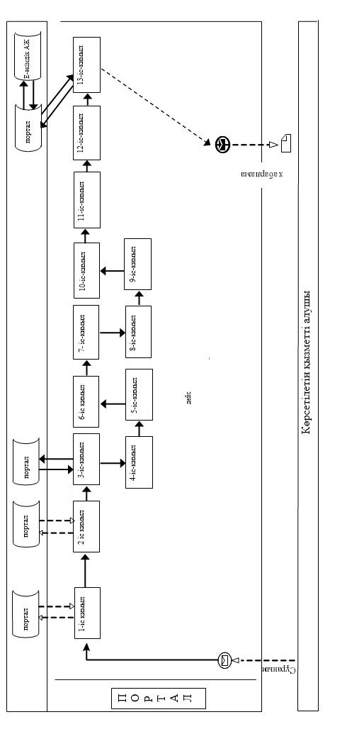

Диаграммалардағы шартты белгілер:

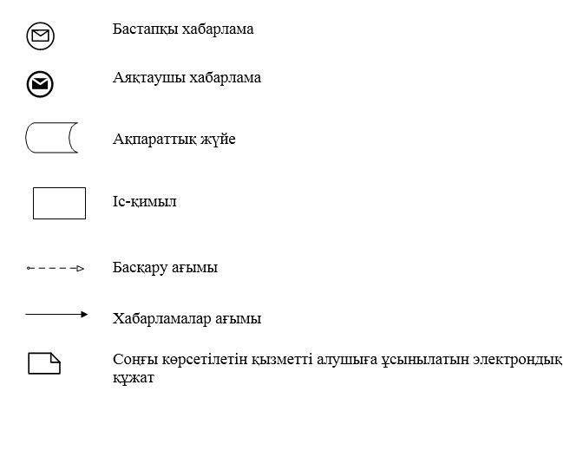

"Жергілікті өкілді органдардың
шешімдері бойынша
мұқтаж азаматтардың жекелеген
санаттарына әлеуметтік
көмек тағайындау" мемлекеттік
көрсетілетін қызмет
регламентіне 2 қосымша
Көрсетілетін қызметті беруші арқылы мемлекеттік қызмет көрсету кезіндегі бизнес-процестердің анықтамалығы

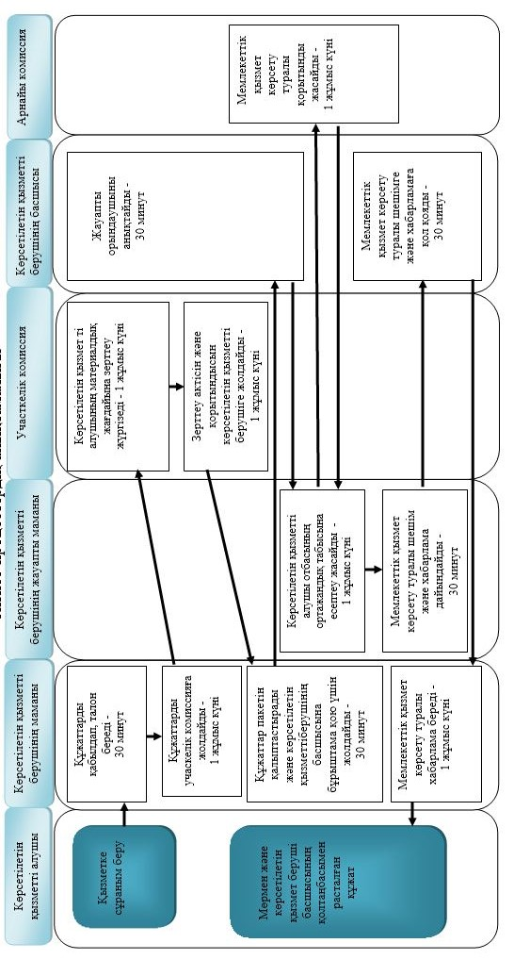

"Жергілікті өкілді органдардың
шешімдері бойынша
мұқтаж азаматтардың жекелеген
санаттарына әлеуметтік көмек
тағайындау" мемлекеттік
көрсетілетін қызмет
регламентіне 3 қосымша
Ауылдық округ әкімі арқылы мемлекеттік қызмет көрсету кезіндегі бизнес-процестердің анықтамалығы

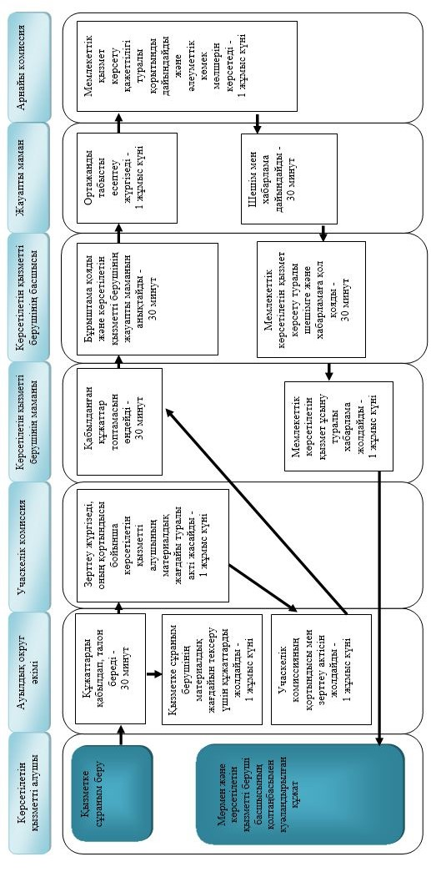

"Жергілікті өкілді органдардың
шешімдері бойынша
мұқтаж азаматтардың жекелеген
санаттарына әлеуметтік көмек
тағайындау" мемлекеттік
көрсетілетін қызмет
регламентіне 4 қосымша
Портал арқылы мемлекеттік қызмет көрсету кезіндегі бизнес-процестердің анықтамалығы

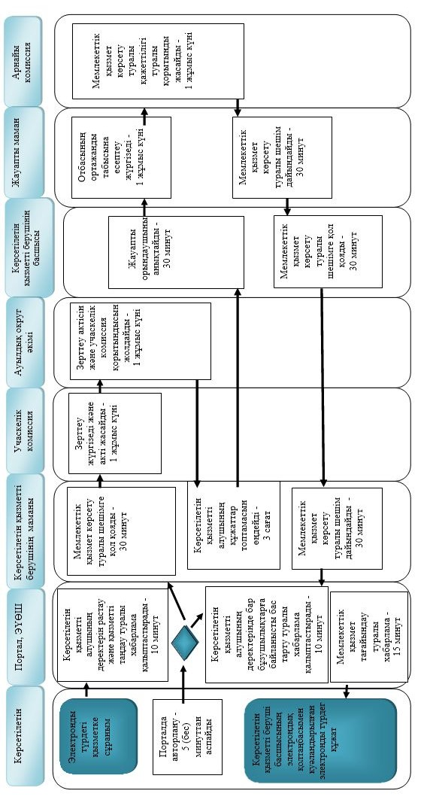

Шартты белгілер:

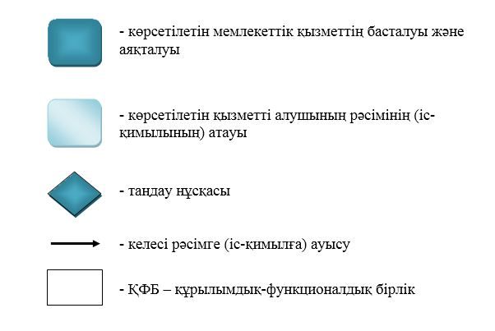

Шығыс Қазақстан облысы
Әкімдігінің 2015 жылғы "10"
желтоқсандағы № 336
қаулысымен бекітілген
"Мүгедек балаларды үйде оқытуға жұмсалған шығындарды өтеу" мемлекеттік көрсетілетін қызмет регламенті
Ескерту. Регламент жаңа редакцияда - Шығыс Қазақстан облысы әкімдігінің 18.08.2016 № 258 қаулысымен (алғашқы ресми жарияланған күнінен кейін күнтізбелік он күн өткен соң қолданысқа енгізіледі).
1. Жалпы ережелер
1. "Мүгедек балаларды үйде оқытуға жұмсалған шығындарды өтеу" мемлекеттік көрсетілетін қызметінің (бұдан әрі – мемлекеттік көрсетілетін қызмет) көрсетілетін қызмет берушісі аудандардың және облыстық маңызы бар қалалардың жергілікті атқарушы органдары (жұмыспен қамту және әлеуметтік бағдарламалар бөлімдері) (бұдан әрі - көрсетілетін қызметті беруші) болып табылады.
2. Өтінішті қабылдау және мемлекеттік қызмет көрсету нәтижесін беру:
1) "Азаматтарға арналған үкімет" мемлекеттік корпорациясы" коммерциялық емес акционерлік қоғамы (бұдан әрі – Мемлекеттік корпорация);
2) алынып тасталды - Шығыс Қазақстан облысы әкімдігінің 21.05.2018 № 132 қаулысымен (алғашқы ресми жарияланған күнінен кейін күнтізбелік он күн өткен соң қолданысқа енгізіледі).
3) мүгедек балаларды үйде оқытуға жұмсалған шығындарды өтеуді тағайындау, сондай-ақ мүгедек балаларды үйде оқытуға жұмсалған шығындарды өтеуді тағайындау (бұдан әрі – жәрдемақы) туралы ақпарат алу кезінде www.egov.kz "электрондық үкімет" веб-порталы (бұдан әрі – портал) арқылы жүзеге асырылады.
3. Мемлекеттік қызмет көрсету нысаны – электрондық (толық автоматтандырылған) және (немесе) қағаз түрінде.
4. Мемлекеттік қызмет көрсетудің нәтижесі: жәрдемақы тағайындау туралы хабарлама.
Мемлекеттік қызмет көрсету нәтижесін ұсыну нысаны: электрондық және (немесе) қағаз түрінде.
Порталда жәрдемақы тағайындау туралы хабарлама, сондай-ақ жәрдемақы тағайындау туралы ақпарат көрсетілетін қызметті берушінің уәкілетті адамының электрондық цифрлық қолтаңбасымен (бұдан әрі – ЭЦҚ) куәландырылған электрондық құжат нысанында көрсетілетін қызметті алушының "жеке кабинетіне" жіберіледі.
2. Мемлекеттік қызмет көрсету процесінде көрсетілетін қызметті берушінің құрылымдық бөлімшелерінің (қызметкерлерінің) іс-қимыл тәртібін сипаттау
Мемлекеттік көрсетілетін қызмет бойынша рәсімді бастауға көрсетілетін қызметті берушінің Қазақстан Республикасы Денсаулық сақтау және әлеуметтік даму министрінің 2015 жылғы 28 сәуірдегі № 279 (Нормативтік құқықтық актілерді мемлекеттік тіркеу тізілімінде № 11342 болып тіркелген) бұйрығымен бекітілген "Мүгедек балаларды үйде оқытуға жұмсалған шығындарды өтеу" мемлекеттік көрсетілетін қызмет стандартының (бұдан әрі - стандарт) 9-тармағында белгіленген құжаттар тізбесін ұсынуы негіз болып табылады.
5. Мемлекеттік көрсетілетін қызмет процесінің құрамына кіретін рәсімдердің (іс-қимылдардың) мазмұны, орындалу ұзақтығы:
1 - іс-қимыл – көрсетілетін қызметті берушінің маманы Мемлекеттік корпорациядан құжаттарды қабылдайды. Орындалу ұзақтығы – 1 (бір) жұмыс күні;
2 - іс-қимыл – көрсетілетін қызметті берушінің басшысымен көрсетілетін қызметті алушының құжаттарын қарау және жауапты орындаушы - маманды тағайындау. Орындалу ұзақтығы – 2 (екі) жұмыс күні;
3 - іс-қимыл – көрсетілетін қызметті берушінің маманы жәрдемақы есебін және мемлекеттік қызметті көрсету жөніндегі құжаттарды дайындайды, көрсетілетін қызметті алушыға хабарлама қалыптастырады, көрсетілетін қызметті берушінің басшысына қол қоюға береді. Орындалу ұзақтығы – 3 (үш) жұмыс күні;
4 - іс-қимыл – көрсетілетін қызметті беруші басшысының тағайындалған жәрдемақы сомасының есебін тексеруі және көрсетілетін қызметті алушыға жәрдемақы тағайындау туралы хабарламаға қол қоюы. Орындалу ұзақтығы – 1 (бір) жұмыс күні;
5 - іс-қимыл – көрсетілетін қызмет берушінің маманы жәрдемақы тағайындау туралы хабарламаны Мемлекеттік корпорацияға жолдайды. Орындалу ұзақтығы – 1 (бір) жұмыс күні.
Мемлекеттік қызметті көрсету мерзімі көрсетілетін қызметті алушы Мемлекеттік корпорацияға жүгінген кезде, көрсетілетін қызметті беруші көрсетілетін қызметті алушының құжаттарының толық топтамасы тіркелген күннен бастап – 10 (он) жұмыс күні;
порталда жәрдемақы тағайындау туралы ақпарат алу үшін электрондық сұрау салу келіп түскен сәттен бастап - 30 (отыз) минут;
Мемлекеттік корпорацияға жүгінген кезде құжаттарды қабылдау күні мемлекеттік қызметті көрсету мерзіміне кірмейді.
Ескерту. 5-тармақ жаңа редакцияда - Шығыс Қазақстан облысы әкімдігінің 21.05.2018 № 132 қаулысымен (алғашқы ресми жарияланған күнінен кейін күнтізбелік он күн өткен соң қолданысқа енгізіледі).
6. Осы Регламенттің 5-тармағында көрсетілген 1-ші іс-қимыл бойынша мемлекеттік көрсетілетін қызметтің нәтижесі көрсетілетін қызмет берушінің құжаттарды қабылдауы болып табылады, ол 2-ші іс-қимылды орындауды бастау үшін негіз болады.
Осы Регламенттің 5-тармағында көрсетілген 2-ші іс-қимыл бойынша мемлекеттік көрсетілетін қызметтің нәтижесікөрсетілетін қызметті беруші басшысының көрсетілетін қызметті алушының құжаттарын қарауы және орындаушыны анықтауы болып табылады, ол 3-ші іс-қимылды орындауды бастау үшін негіз болады.
Осы Регламенттің 5-тармағында көрсетілген 3-ші іс-қимыл бойынша мемлекеттік көрсетілетін қызметтің нәтижесі көрсетілетін қызметті берушінің маманының жәрдемақы сомасының есебін дайындауы болып табылады, ол 4-ші іс-қимылды орындауды бастау үшін негіз болады.
Осы Регламенттің 5-тармағында көрсетілген 4-ші іс-қимыл бойынша мемлекеттік көрсетілетін қызметтің нәтижесі көрсетілетін қызметті беруші басшысының жәрдемақы сомасының есебіне және көрсетілетін қызметті алушыға хабарламаға қол қоюы болып табылады, ол 5-ші іс-қимылды орындауды бастау үшін негіз болады.
Осы Регламенттің 5-тармағында көрсетілген 5-ші іс-қимыл бойынша мемлекеттік көрсетілетін қызметтің нәтижесі Мемлекеттік корпорацияға хабарламаны жіберу болып табылады.
Ескерту. 6-тармақ жаңа редакцияда - Шығыс Қазақстан облысы әкімдігінің 21.05.2018 № 132 қаулысымен (алғашқы ресми жарияланған күнінен кейін күнтізбелік он күн өткен соң қолданысқа енгізіледі).
3. Мемлекеттік қызмет көрсету процесінде көрсетілетін қызмет берушінің құрылымдық бөлімшелерінің (қызметкерлерінің) өзара іс-қимыл тәртібін сипаттау
7. Мемлекеттік көрсетілетін қызмет процесіне қатысатын қызмет берушінің құрылымдық бөлімшелерінің (қызметкерлерінің) тізбесі:
1) көрсетілетін қызмет берушінің басшысы;
2) көрсетілетін қызмет берушінің маманы.
8. Мемлекеттік қызметті көрсету үшін қажетті рәсімдерді (іс-қимылдардың) сипаттамасы:
1 - іс-қимыл – көрсетілетін қызметті берушінің маманы Мемлекеттік корпорациядан құжаттарды қабылдайды. Орындалу ұзақтығы – 1 (бір) жұмыс күні;
2 - іс-қимыл – көрсетілетін қызметті берушінің басшысымен көрсетілетін қызметті алушының құжаттарын қарау және жауапты орындаушы - маманды тағайындау. Орындалу ұзақтығы – 2 (екі) жұмыс күні;
3 - іс-қимыл – көрсетілетін қызметті берушінің маманы жәрдемақы есебін және мемлекеттік қызметті көрсету жөніндегі құжаттарды дайындайды, көрсетілетін қызметті алушыға хабарлама қалыптастырады, көрсетілетін қызметті берушінің басшысына қол қоюға береді. Орындалу ұзақтығы – 3 (үш) жұмыс күні;
4 - іс-қимыл – көрсетілетін қызметті беруші басшысының тағайындалған жәрдемақы сомасының есебін тексеруі және көрсетілетін қызметті алушыға жәрдемақы тағайындау туралы хабарламаға қол қоюы. Орындалу ұзақтығы – 1 (бір) жұмыс күні;
5 - іс-қимыл – көрсетілетін қызмет берушінің маманы жәрдемақы тағайындау туралы хабарламаны Мемлекеттік корпорацияға жолдайды. Орындалу ұзақтығы – 1 (бір) жұмыс күні.
Ескерту. 8-тармақ жаңа редакцияда - Шығыс Қазақстан облысы әкімдігінің 21.05.2018 № 132 қаулысымен (алғашқы ресми жарияланған күнінен кейін күнтізбелік он күн өткен соң қолданысқа енгізіледі).
4. Мемлекеттік корпорациямен және (немесе) өзге де көрсетілетін қызметті берушілермен өзара іс-қимыл тәртібін, сондай-ақ мемлекеттік қызмет көрсету процесінде ақпараттық жүйелерді пайдалану тәртібін сипаттау
9. Көрсетілетін қызметті алушылар мемлекеттік көрсетілетін қызметті алу үшін Мемлекеттік корпорацияға немесе порталға жүгінуге құқылы, стандарттың 9-тармағында көрсетілген тізбеге сәйкес құжаттар ұсынады.
Мемлекеттік корпорациямен өзара іс-қимылдың, оның ішінде мемлекеттік қызметтерді көрсету мәселелері бойынша көрсетілетін қызмет берушілердің сұранымдарын қалыптастыру және жолдау рәсімдерінің (іс-қимылдардың) реттілігі мен мерзімдері:
1 - іс-қимыл - көрсетілетін қызмет алушы (немесе нотариалдық куәландырылған сенімхат бойынша оның өкілі) мемлекеттік қызметті алу үшін стандарттың 9-тармағында белгіленген құжаттарды өзімен бірге алып барып, Мемлекеттік корпорацияға жүгінеді. Көрсетілетін қызмет алушының құжаттарын Мемлекеттік корпорация қызметкері ақпараттық жүйе (бұдан әрі - АЖ) арқылы тексереді. Көрсетілетін қызметті алушыға тиісті құжаттарды қабылдағаны туралы қолхат беріледі. Орындалу ұзақтығы – 15 (он бес) минут;
1 - шарт – көрсетілетін қызметті алушы құжаттар топтамасын толық ұсынбаған жағдайда, Мемлекеттік корпорация қызметкері стандарттың 9-тармағына сәйкес құжаттарды қабылдаудан бас тарту туралы стандарттағы 3 қосымшаға сәйкес қолхат береді;
2 - іс-қимыл – Мемлекеттік корпорация қызметкері көрсетілетін қызмет алушыдан қабылданған құжаттарды көрсетілетін қызмет берушіге жолдайды. Орындалу ұзақтығы – 1 (бір) жұмыс күні;
3 - іс-қимыл - көрсетілетін қызметті беруші басшысының құжаттарды қарауы және жауапты орындаушыны - көрсетілетін қызметті берушінің маманын тағайындауы. Орындалу ұзақтығы – 2 (екі) жұмыс күні;
4 - іс-қимыл – көрсетілетін қызметті берушінің маманы жәрдемақы есебін және мемлекеттік қызметті көрсету жөніндегі құжаттарды дайындайды, көрсетілетін қызметті алушыға хабарлама қалыптастырады, көрсетілетін қызметті берушінің басшысына қол қоюға береді. Орындалу ұзақтығы – 3 (үш) жұмыс күні;
5 - іс-қимыл – көрсетілетін қызметті беруші басшысының тағайындалған жәрдемақы сомасының есебін тексеруі және көрсетілетін қызметті алушыға жәрдемақы тағайындау туралы хабарламаға қол қоюы. Орындалу ұзақтығы – 1 (бір) жұмыс күні;
6 - іс-қимыл – көрсетілетін қызмет берушінің маманы жәрдемақы тағайындау туралы хабарламаны Мемлекеттік корпорацияға жолдайды. Орындалу ұзақтығы – 1 (бір) жұмыс күні;
7 - іс-қимыл – Мемлекеттік корпорация қызметкері тиісті құжаттарды қабылдау туралы қолхат негізінде тағайындалған жәрдемақы туралы хабарламаны көрсетілетін қызметті алушыға береді. Көрсетілетін қызметті алушы жеке өзі (немесе нотариалдық куәландырылған сенімхат бойынша оның өкілі) келгенде жеке басты куәландыратын тиісті құжаттардың қабылданғаны туралы қолхаттың негізінде хабарламаны береді. Орындалу ұзақтығы – 1 (бір) жұмыс күні.
Мемлекеттік қызметті көрсету мерзімі көрсетілетін қызметті алушы Мемлекеттік корпорацияға жүгінген кезде, көрсетілетін қызметті беруші көрсетілетін қызметті алушының құжаттарының толық топтамасын тіркеген күннен бастап – 10 (он) жұмыс күні;
порталда жәрдемақы тағайындау туралы ақпарат алу үшін электрондық сұрау салу келіп түскен сәттен бастап - 30 (отыз) минут;
Мемлекеттік корпорацияға жүгінген кезде құжаттарды қабылдау күні мемлекеттік қызметті көрсету мерзіміне кірмейді.
Ескерту. 9-тармақ жаңа редакцияда - Шығыс Қазақстан облысы әкімдігінің 21.05.2018 № 132 қаулысымен (алғашқы ресми жарияланған күнінен кейін күнтізбелік он күн өткен соң қолданысқа енгізіледі).
10. Порталмен өзара іс-қимылдың, оның ішінде мемлекеттік қызметтерді көрсету мәселелері бойынша қызмет берушілердің сұранымдарын қалыптастыру және жолдау рәсімдерінің (іс-қимылдардың) реттілігі мен мерзімдері:
1 - іс-қимыл – порталда тіркелу және көрсетілетін қызметті алушының осы Регламентте белгіленген мемлекеттік қызметті алуын таңдау, қызметті көрсету үшін сұраным нысанын экранға шығару және көрсетілетін қызметті алушының құрылымдық және форматтық талаптарын ескере отырып, нысанды (мәліметтерді енгізу және сканерленген құжаттарды тіркеу) толтыруы. Орындалу ұзақтығы – 15 минут;
2 - іс-қимыл - электрондық мемлекеттік қызметті көрсетуге сұранымның толтырылған нысанына (тіркелген сканерленген құжаттардың еңгізілген деректері) көрсетілетін қызметті алушының ЭЦҚ арқылы қол қоюы, бұдан кейін көрсетілетін қызмет алушының "жеке кабинетінде" мемлекеттік қызметтің нәтижесін алу күні көрсетілген мемлекеттік қызметті көрсетуге арналған сұранымды қабылдау туралы мәртебе көрінеді. Орындалу ұзақтығы – 15 минут;
3 - іс-қимыл – көрсетілетін қызмет алушының ЭЦҚ-мен қол қойылған электрондық құжатты (көрсетілетін қызмет алушының сұранысы) ақпараттық жүйесіне электрондық үкіметтің өңірлік шлюзі (бұдан әрі – ЭҮӨШ) арқылы жіберу және көрсетілетін қызмет берушінің маманының электрондық мемлекеттік қызметті өңдеуі. Орындалу ұзақтығы – 15 минут;
4 - іс-қимыл - көрсетілетін қызмет берушінің маманы құжаттар топтамасын өңдейді және көрсетілетін қызмет берушінің басшысына жібереді. Орындалу ұзақтығы – 2 жұмыс күні;
5 - іс-қимыл - көрсетілетін қызметті берушінің басшысы қарайды және жауапты орындаушыны - көрсетілетін қызметті берушінің маманын тағайындайды. Орындалу ұзақтығы – 2 жұмыс күні;
6 - іс-қимыл - көрсетілетін қызметті берушінің маманы жәрдемақы сомасының есебін дайындайды және көрсетілетін қызмет берушінің басшысына бұрыштама қою үшін жібереді. Орындалу ұзақтығы – 2 жұмыс күні;
7 - іс-қимыл – көрсетілетін қызметті беруші басшысының көрсетілетін қызметті алушының жәрдемақы туралы сомасының есебіне бұрыштама қоюы. Орындалу ұзақтығы – 2 жұмыс күні;
8 - іс-қимыл - көрсетілетін қызметті беруші маманының мемлекеттік қызмет тағайындау туралы хабарлама түріндегі электрондық мемлекеттік қызметті көрсету нәтижесін электрондық форматта қалыптастыруы. Электрондық құжат – мемлекеттік қызмет нәтижесі көрсетілетін қызмет беруші басшысының ЭЦҚ пайланумен қалыптасады және көрсетілетін қызметті алушының жеке порталдағы "жеке кабинетіне" жіберіледі. Орындалу ұзақтығы – 15 минут.
Порталға жүгіну кезіндегі мемлекеттік қызмет көрсету мерзімі көрсетілетін қызмет берушінің құжаттар топтамасын тапсырған сәттен бастап 10 (он) жұмыс күні.
11. Портал арқылы мемлекеттік қызмет көрсету кезінде көрсетілетін қызметті беруші мен көрсетілетін қызмет алушының жүгіну және іс-қимылдардың реттілік тәртібі осы Регламентке 1 қосымшаға сәйкес мемлекеттік қызмет көрсетуге тартылған ақпараттық жүйелердің функционалдық өзара іс-қимыл диаграммасында көрсетілген.
12. Мемлекеттік қызмет көрсету процесінде рәсімдер (іс-қимылдар) реттілігінің, қызмет берушінің құрылымдық бөлімшелерінің (қызметкерлерінің) өзара іс-қимылдарының толық сипаттамасы, сонымен қатар өзге де көрсетiлетiн қызметтi берушiлермен және (немесе) Мемлекеттік корпорациямен өзара іс-қимыл тәртібінің және мемлекеттік қызмет көрсету процесінде ақпараттық жүйелерді қолдану тәртібінің сипаттамасы осы Регламентке 2, 3, 4 қосымшаларға сәйкес қызмет берушінің интернет-ресурсында орналастырылған мемлекеттік қызмет көрсетудің бизнес-процестерінің анықтамалығында көрсетілген.
"Мүгедек балаларды үйде
оқытуға жұмсалған
шығындарды өтеу" мемлекеттік
көрсетілетін қызмет
регламентіне 1 қосымша
Портал арқылы мемлекеттік қызмет көрсету кезіндегі функционалдық өзара іс-қимыл диаграммасы

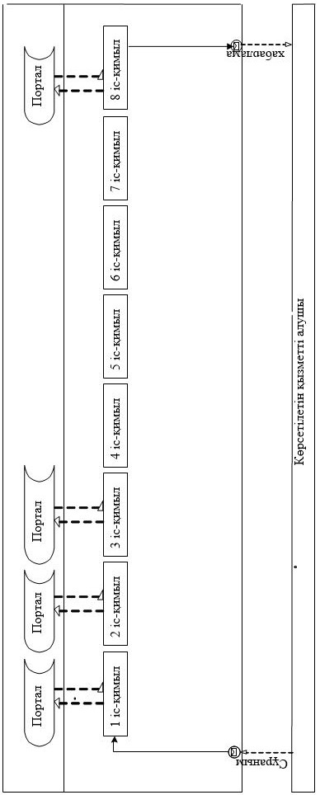

Кесте. Диаграммадағы шартты белгілер

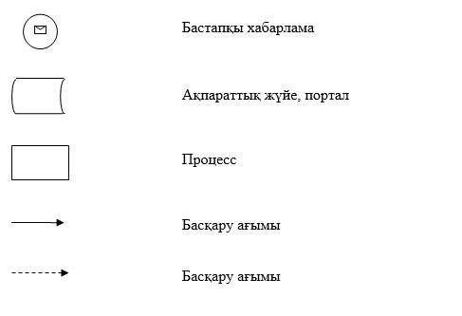

"Мүгедек балаларды үйде
оқытуға жұмсалған
шығындарды өтеу" мемлекеттік
көрсетілетін қызмет
регламентіне 2 қосымша
Көрсетілетін қызметті беруші арқылы мемлекеттік қызмет көрсету кезіндегі бизнес-процестердің анықтамалығы

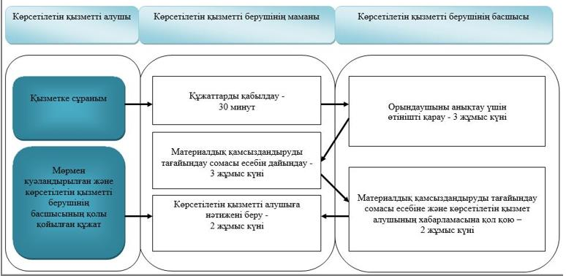

"Мүгедек балаларды үйде
оқытуға жұмсалған
шығындарды өтеу" мемлекеттік
көрсетілетін қызмет
регламентіне 3 қосымша
Мемлекеттік корпорация арқылы мемлекеттік қызмет көрсету кезіндегі бизнес-процестердің анықтамалығы

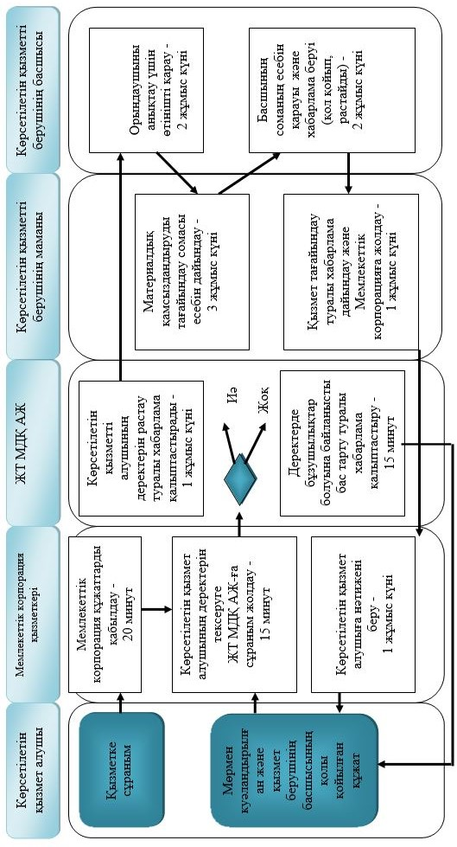

"Мүгедек балаларды үйде
оқытуға жұмсалған
шығындарды өтеу" мемлекеттік
көрсетілетін қызмет
регламентіне 4 қосымша
Портал арқылы мемлекеттік қызмет көрсету кезіндегі бизнес-процестердің анықтамалығы

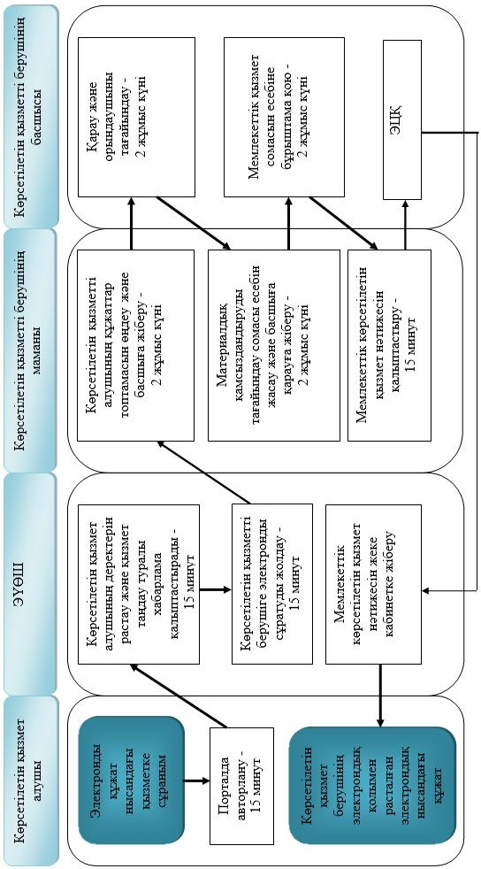

Шартты белгілер:

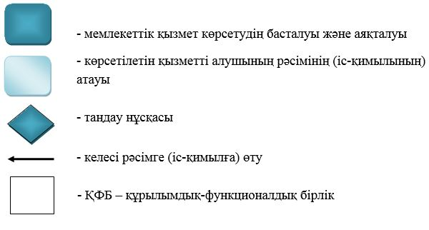

Шығыс Қазақстан облысы
әкімдігінің 2015 жылғы "10"
желтоқсандағы № 336
қаулысымен бекітілген
"Ауылдық елді мекендерде тұратын және жұмыс істейтін әлеуметтік сала мамандарына отын сатып алу бойынша әлеуметтік көмек тағайындау" мемлекеттік көрсетілетін қызмет регламенті
Ескерту. Регламент жаңа редакцияда - Шығыс Қазақстан облысы әкімдігінің 18.08.2016 № 258 қаулысымен (алғашқы ресми жарияланған күнінен кейін күнтізбелік он күн өткен соң қолданысқа енгізіледі).
1. Жалпы ережелер
1. "Ауылдық елді мекендерде тұратын және жұмыс істейтін әлеуметтік сала мамандарына отын сатып алу бойынша әлеуметтік көмек тағайындау" мемлекеттік көрсетілетін қызметінің (бұдан әрі – мемлекеттік көрсетілетін қызмет) көрсетілетін қызметті берушісі аудандардың және облыстық маңызы бар қалалардың жергілікті атқарушы органдары (жұмыспен қамту және әлеуметтік бағдарламалар бөлімдері) (бұдан әрі – көрсетілетін қызметті беруші) болып табылады.
Өтініштерді қабылдау және мемлекеттік қызмет көрсету нәтижелерін беру:
1) "Азаматтарға арналған үкімет" мемлекеттік корпорациясы" коммерциялық емес акционерлік қоғамы (бұдан әрі – Мемлекеттік корпорация);
2) көрсетілетін қызметті беруші;
3) тұрғылықты жері бойынша көрсетілетін қызметті беруші болмаған жағдайда кент, ауыл, ауылдық округ әкімі (бұдан әрі – ауылдық округ әкімі) арқылы жүзеге асырылады.
2. Мемлекеттік қызмет көрсету нысаны: қағаз түрінде.
3. Мемлекеттік қызметті көрсету нәтижесі: ауылдық елді мекендерде тұратын және жұмыс істейтін әлеуметтік сала мамандарына отын сатып алу бойынша әлеуметтік көмек тағайындау туралы хабарлама.
Мемлекеттік қызметті көрсету нәтижесін ұсыну нысаны: қағаз түрінде.
2. Мемлекеттiк көрсетілетін қызмет процесiнде көрсетiлетiн қызметтi берушiнiң құрылымдық бөлiмшелерiнiң (қызметкерлерiнiң) iс-қимыл тәртiбiн сипаттау
4. Мемлекеттiк қызмет көрсету бойынша iс-қимылды бастауға көрсетілетін қызметті алушының (немесе нотариалдық куәландырылған сенімхат бойынша оның өкілі) Қазақстан Республикасы Денсаулық сақтау және әлеуметтік даму министрінің 2015 жылы 28 сәуірдегі № 279 бұйрығымен (Нормативтік құқықтық актілерді мемлекеттік тіркеу тізілімінде № 11342 болып тіркелген) "Ауылдық елді мекендерде тұратын және жұмыс істейтін әлеуметтік сала мамандарына отын сатып алу бойынша әлеуметтік көмек тағайындау" мемлекеттік көрсетілетін қызмет стандартының (бұдан әрі - стандарт) 9-тармағында көрсетілген құжаттар тізбесін ұсынуы негiз болып табылады.
5. Мемлекеттiк қызмет көрсету процесiнiң құрамына кiретiн рәсімдердің (іс-қимылдардың) мазмұны, орындалу ұзақтығы:
1-іс-қимыл – өтінішті және құжаттарды қабылдау, Қазақстан Республикасының заңдарында өзгеше көзделмесе, мемлекеттік қызмет көрсету кезінде ақпараттық жүйелерде қамтылған, заңмен қорғалатын құпияны құрайтын мәліметтерді пайдалануға келісім алу. Орындалу ұзақтығы – 30 минут;
2-іс-қимыл – көрсетілетін қызметті беруші маманының құжаттарды қалыптастыруы және тіркеуі, көрсетілетін қызметті берушінің басшысына беруі. Орындалу ұзақтығы – 1 жұмыс күні;
3-іс-қимыл – бұрыштама қою және жауапты маманды анықтау. Орындалу ұзақтығы – 1 жұмыс күні;
4-іс-қимыл – хабарлама дайындау. Орындалу ұзақтығы – 5 жұмыс күні;
5-іс-қимыл – көрсетілетін қызметті беруші басшысының хабарламаға қол қоюы. Орындалу ұзақтығы – 1 жұмыс күні;
6-іс-қимыл – хабарламаны көрсетілетін қызметті алушыға пошта арқылы жіберу. Орындалу ұзақтығы – 2 жұмыс күні.
Мемлекеттік қызмет көрсету мерзімі көрсетілетін қызметті берушіге құжаттар пакетін тіркеген сәттен бастап 10 (он) жұмыс күні.
6. Осы Регламенттің 5-тармағында көрсетілген 1-іс-қимыл бойынша мемлекеттiк көрсетілетін қызметтің нәтижесi құжаттарды қабылдау болып табылады, ол 2-іс-қимылды орындауды бастау үшін негіз болады.
Осы Регламенттің 5-тармағында көрсетілген 2-іс-қимыл бойынша мемлекеттiк көрсетілетін қызметтің нәтижесi құжаттарды тіркеу болып табылады, ол 3-іс-қимылды орындауды бастау үшін негіз болады.
Осы Регламенттің 5-тармағында көрсетілген 3-іс-қимыл бойынша мемлекеттiк көрсетілетін қызметтің нәтижесi көрсетілетін қызмет беруші басшысының бұрыштама қоюы және көрсетілетін қызмет берушінің жауапты маманын анықтау болып табылады, ол 4-іс-қимылды орындауды бастау үшін негіз болады.
Осы Регламенттің 5-тармағында көрсетілген 4-іс-қимыл бойынша мемлекеттiк көрсетілетін қызметтің нәтижесi хабарлама дайындау болып табылады, ол 5-іс-қимылды орындауды бастау үшін негіз болады.
Осы Регламенттің 5-тармағында көрсетілген 5-іс-қимыл бойынша мемлекеттiк көрсетілетін қызметтің нәтижесi көрсетілетін қызметті беруші басшысының әлеуметтік көмек тағайындау туралы хабарламаға қол қоюы болып табылады, ол 6-іс-қимылды орындауды бастау үшін негіз болады.
Осы Регламенттің 5-тармағында көрсетілген 6-іс-қимыл бойынша мемлекеттiк көрсетілетін қызметтің нәтижесi хабарламаны көрсетілетін қызметті алушыға жіберу болып табылады.
3. Мемлекеттiк қызмет көрсету процесiнде көрсетiлетiн қызмет берушiнiң құрылымдық бөлiмшелерiнiң (қызметкерлерiнiң) өзара iс-қимыл тәртiбiн сипаттау
7. Мемлекеттiк көрсетiлетiн қызмет процесiне қатысатын көрсетілетін қызметті берушiнің құрылымдық бөлімшелерінің (қызметкерлерiнiң) тiзбесi:
1) көрсетілетін қызметті берушінің басшысы;
2) көрсетілетін қызметті берушінің маманы;
3) жауапты маман.
8. Мемлекеттiк қызметтi көрсету үшiн қажеттi рәсiмдердiң (iс-қимылдардың) сипаттамасы:
1 - іс-қимыл – көрсетілетін қызметті алушы (немесе нотариалдық куәландырылған сенімхат бойынша оның өкілі) мемлекеттік көрсетілетін қызметті алу үшін заңмен қорғалатын құпияны құрайтын мәліметтерді пайдалануға жазбаша келісім ұсынумен стандарттың 9-тармағында көрсетілген құжаттар тізбесін ұсынып, көрсетілетін қызметті берушіге жүгінеді. Орындалу ұзақтығы – 30 минут;
2 - іс-қимыл – көрсетілетін қызметті берушінің маманы көрсетілетін қызмет алушыдан қабылдаған құжаттарды қалыптастырады, тіркейді және көрсетілетін қызметті берушінің басшысына бұрыштама қою үшін береді. Орындалу ұзақтығы – 1 жұмыс күні;
3 - іс-қимыл – көрсетілетін қызметті берушінің басшысы бұрыштама қояды және көрсетілетін қызметті берушінің жауапты маманын анықтайды. Орындалу ұзақтығы – 1 жұмыс күні;
4 - іс-қимыл – көрсетілетін қызметті берушінің маманы көрсетілетін қызметті алушыға әлеуметтік көмек тағайындау туралы хабарлама дайындайды және оны қарау және қол қою үшін көрсетілетін қызметті берушінің басшысына береді. Орындалу ұзақтығы – 5 жұмыс күні;
5 - іс-қимыл – көрсетілетін қызметті берушінің басшысы хабарламаны қарайды және әлеуметтік көмек тағайындау туралы хабарламаға қол қояды. Орындалу ұзақтығы – 1 жұмыс күні;
6 - іс-қимыл – көрсетілетін қызметті берушінің маманы әлеуметтік көмек тағайындау туралы қол қойылған хабарламаны көрсетілетін қызметті алушыға пошта арқылы жібереді. Орындалу ұзақтығы – 2 жұмыс күні.
4. Мемлекеттік корпорация және (немесе) өзге де көрсетілетін қызметті берушілермен өзара іс-қимыл тәртібін, сондай-ақ мемлекеттік қызмет көрсету процесінде ақпараттық жүйелерді пайдалану тәртібін сипаттау
9. Көрсетілетін қызметті алушы (немесе нотариалдық куәландырылған сенімхат бойынша оның өкілі) мемлекеттік көрсетілетін қызметті алу үшін Мемлекеттік корпорацияға немесе ауылдық округ әкіміне жүгінуге құқылы, стандарттың 9-тармағына сәйкес құжаттар ұсынады.
Мемлекеттік корпорациямен өзара iс-қимылдың, оның iшiнде мемлекеттiк қызметтердi көрсету мәселелерi бойынша көрсетілетін қызметті берушiлердiң сұранымдарын қалыптастыру және жолдау рәсiмiнің (іс-қимылының) реттiлiгi мен мерзiмдерi:
1-іс-қимыл - көрсетілетін қызметті алушы (немесе нотариалдық куәландырылған сенімхат бойынша оның өкілі) мемлекеттік көрсетілетін қызметті алу үшін, стандарттың 9-тармағында көрсетілген құжаттармен Мемлекеттік корпорацияға жүгінеді. Мемлекеттік корпорация қызметкері заңмен қорғалатын құпияны құрайтын мәліметтерді пайдалануға көрсетілетін қызметті алушының жазбаша келісімін алады, тиісті құжаттарын одан әрі тексереді. Орындалу ұзақтығы – 20 минут;
1-шарт - көрсетілетін қызметті алушы құжаттар пакетін толық ұсынбаған жағдайда Мемлекеттік корпорация қызметкері құжаттарды қабылдаудан бас тарту туралы қолхат береді;
2-іс-қимыл – Мемлекеттік корпорация қызметкері көрсетілетін қызметті алушының құжаттар пакетін көрсетілетін қызметті берушіге қарау үшін жолдайды. Орындалу ұзақтығы – 1 жұмыс күні;
3-іс-қимыл – көрсетілетін қызметті берушінің маманы Мемлекеттік корпорациядан қабылданған құжаттарды қалыптастырады, тіркейді және көрсетілетін қызметті берушінің басшысына бұрыштама қою үшін береді. Орындалу ұзақтығы – 1 жұмыс күні;
4-іс-қимыл – көрсетілетін қызметті берушінің басшысы бұрыштама қояды және көрсетілетін қызметті берушінің жауапты маманын анықтайды. Орындалу ұзақтығы – 1 жұмыс күні;
5-іс-қимыл – көрсетілетін қызметті берушінің маманы көрсетілетін қызметті алушыға әлеуметтік көмек тағайындау туралы хабарлама дайындайды және хабарламаны қарап, қол қоюы үшін көрсетілетін қызметті берушінің басшысына береді. Орындалу ұзақтығы – 4 жұмыс күні;
6-іс-қимыл – көрсетілетін қызметті берушінің басшысы әлеуметтік көмек
тағайындау туралы хабарламаны қарайды және қол қояды. Орындалу ұзақтығы – 1 жұмыс күні;
7-іс-қимыл – көрсетілетін қызметті берушінің маманы әлеуметтік көмек тағайындау туралы қол қойылған хабарламаны Мемлекеттік корпорацияға пошта арқылы жібереді. Орындалу ұзақтығы – 1 жұмыс күні;
8-іс-қимыл – Мемлекеттік корпорация қызметкері көрсетілетін қызметті алушыға әлеуметтік көмек тағайындау туралы хабарлама береді. Орындалу ұзақтығы – 1 жұмыс күні.
Мемлекеттік қызметті көрсету мерзімі құжаттар пакетін Мемлекеттік корпорацияға тіркеген сәттен бастап 10 (он) жұмыс күні.
Көрсетілетін қызметті берушінің сұранымын жолдауға уәкілетті құрылымдық бөлімшелер немесе лауазымды тұлғалар:
1) Мемлекеттік корпорация қызметкері;
2) көрсетілетін қызметті берушінің басшысы;
3) көрсетілетін қызметті берушінің маманы.
10. Ауылдық округ әкімімен өзара іс-қимыл, оның iшiнде мемлекеттiк қызметтердi көрсету мәселелерi бойынша көрсетілетін қызметті берушiлердiң сұранымдарын қалыптастыру және жолдау рәсiмiнің (iс-қимылының) реттiлiгi мен мерзiмдерi:
1-іс-қимыл – көрсетілетін қызметті алушы (немесе нотариалдық куәландырылған сенімхат бойынша оның өкілі) қызметті алу үшін ауылдық округ әкіміне жүгінеді және стандарттың 9-тармағында көрсетілген құжаттарды ұсынады. Орындалу ұзақтығы – 30 минут;
2-іс-қимыл – ауылдық округ әкімінің маманы көрсетілетін қызметті алушының құжаттар топтамасын көрсетілетін қызметті берушіге қарау үшін жібереді. Орындалу ұзақтығы – 3 жұмыс күні;
3-іс-қимыл – көрсетілетін қызметті берушінің маманы ауылдық округ әкімінен қабылданған құжаттарды қалыптастырады, тіркейді және бұрыштама қою үшін көрсетілетін қызметті берушінің басшысына береді. Орындалу ұзақтығы – 1 жұмыс күні;
4-іс-қимыл – көрсетілетін қызметті берушінің басшысы бұрыштама қояды және көрсетілетін қызметті берушінің жауапты маманын анықтайды. Орындалу ұзақтығы – 1 жұмыс күні;
5-іс-қимыл – көрсетілетін қызметті берушінің маманы көрсетілетін қызметті алушыға әлеуметтік көмек тағайындау туралы хабарлама дайындайды және хабарламаны қарап, қол қою үшін көрсетілетін қызметті берушінің басшысына береді. Орындалу ұзақтығы – 5 жұмыс күні;
6-іс-қимыл – көрсетілетін қызметті берушінің басшысы әлеуметтік көмек тағайындау туралы хабарламаны қарайды және қол қояды. Орындалу ұзақтығы – 1 жұмыс күні;
7-іс-қимыл – пошта арқылы ауылдық округ әкіміне хабарлама жіберу. Орындалу ұзақтығы – 3 жұмыс күні;
8-іс-қимыл – ауылдық округ әкімі көрсетілетін қызметті алушыға әлеуметтік көмек тағайындау туралы хабарлама береді. Орындалу ұзақтығы – 1 жұмыс күні.
Мемлекеттік қызмет көрсету мерзімі тұрғылықты жері бойынша ауылдық округ әкіміне құжаттар топтамасын тапсырған сәттен бастап – 15 (он бес) жұмыс күні.
11. Мемлекеттік қызмет көрсету нәтижесін көрсетілетін қызметті беруші, Мемлекеттік корпорация, ауылдық округ әкімі арқылы алу процесі:
1) 1-тәсіл - көрсетілетін қызметті беруші арқылы, орындалу ұзақтығы – 10 жұмыс күні;
2) 2-тәсіл – Мемлекеттік корпорация арқылы, орындалу ұзақтығы – 10 жұмыс күні;
3) 3-тәсіл – ауылдық округ әкімі арқылы, орындалу ұзақтығы – 15 жұмыс күні.
12. Мемлекеттік қызмет көрсету процесінде рәсімдер (іс-қимылдар) реттілігінің, қызмет берушінің құрылымдық бөлімшелерінің (қызметкерлерінің) өзара іс-қимылдарының толық сипаттамасы, сонымен қатар өзге де көрсетiлетiн қызметтi берушiлермен және (немесе) Мемлекеттік корпорациямен өзара іс-қимыл тәртібінің және мемлекеттік қызмет көрсету процесінде ақпараттық жүйелерді қолдану тәртібінің сипаттамасы осы Регламентке 1, 2, 3 қосымшаларға сәйкес қызмет берушінің интернет-ресурсында орналастырылған мемлекеттік қызмет көрсетудің бизнес-процестерінің анықтамалығында көрсетілген.
"Ауылдық елді мекендерде
тұратын және жұмыс істейтін
әлеуметтік сала мамандарына
отын сатып алу бойынша
әлеуметтік көмек тағайындау"
мемлекеттік көрсетілетін қызмет
регламентіне 1 қосымша
Көрсетілетін қызметті беруші арқылы мемлекеттік қызмет көрсету кезіндегі бизнес-процестердің анықтамалығы
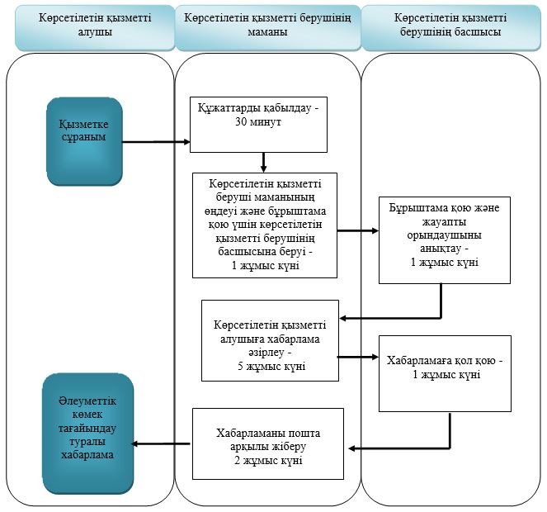

"Ауылдық елді мекендерде
тұратын және жұмыс істейтін
әлеуметтік сала мамандарына
отын сатып алу бойынша
әлеуметтік көмек тағайындау"
мемлекеттік көрсетілетін
қызмет регламентіне 2 қосымша
Мемлекеттік корпорация арқылы мемлекеттік қызмет көрсету кезіндегі бизнес-процестердің анықтамалығы
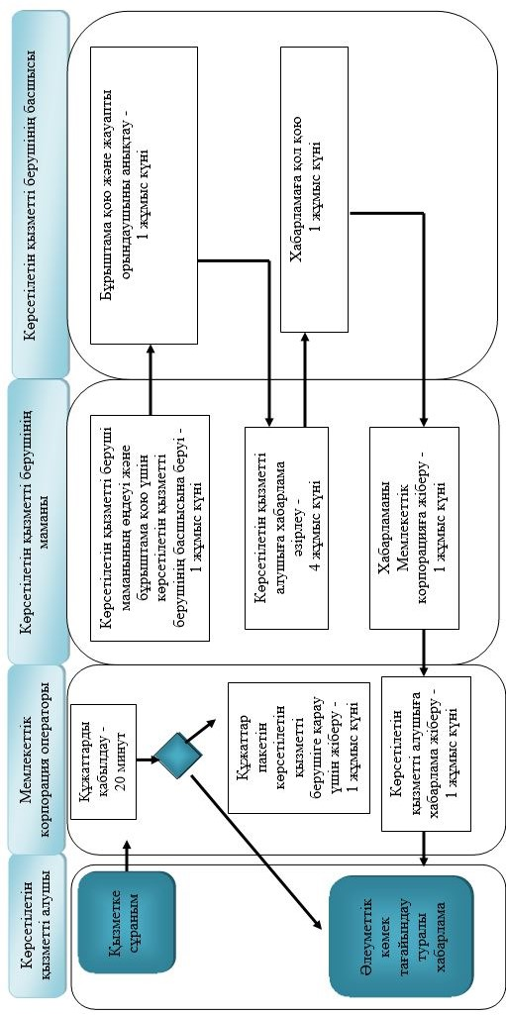

"Ауылдық елді мекендерде
тұратын және жұмыс істейтін
әлеуметтік сала мамандарына
отын сатып алу бойынша
әлеуметтік көмек тағайындау"
мемлекеттік көрсетілетін
қызмет регламентіне 3 қосымша
Ауылдық округ әкімі арқылы мемлекеттік қызмет көрсету кезіндегі бизнес-процестердің анықтамалығы

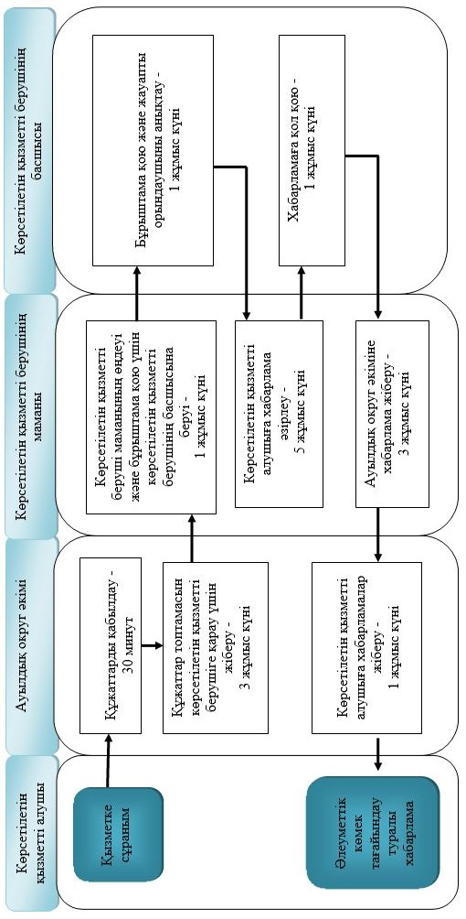

Шартты белгілер:
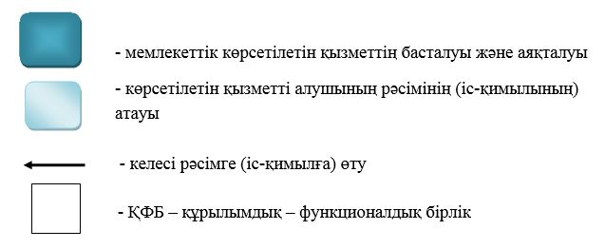

Шығыс Қазақстан облысы
әкімдігінің 2015 жылғы "10"
желтоқсандағы № 336
қаулысымен бекітілген
"Өтініш берушінің (отбасының) атаулы әлеуметтік көмек алушыларға тиесілігін растайтын анықтама беру" мемлекеттік көрсетілетін қызмет регламенті
Ескерту. Регламент жаңа редакцияда - Шығыс Қазақстан облысы әкімдігінің 18.08.2016 № 258 қаулысымен (алғашқы ресми жарияланған күнінен кейін күнтізбелік он күн өткен соң қолданысқа енгізіледі).
1. Жалпы ережелер
1. "Өтініш берушінің (отбасының) атаулы әлеуметтік көмек алушыларға тиесілігін растайтын анықтама беру" мемлекеттік көрсетілетін қызметінің (бұдан әрі - мемлекеттік көрсетілетін қызмет) қызметті берушісі аудандардың және облыстық маңызы бар қалалардың жергілікті атқарушы органдары (жұмыспен қамту және әлеуметтік бағдарламалар бөлімдері) және кент, ауыл, ауылдық округ әкімдері (бұдан әрі - көрсетілетін қызметті беруші) болып табылады.
Өтініштерді қабылдау және мемлекеттік қызмет көрсету нәтижесін беру:
1) "Азаматтарға арналған үкімет" мемлекеттік корпорациясы" коммерциялық емес акционерлік қоғамы (бұдан әрі – Мемлекеттік корпорация);
2) көрсетілетін қызметті беруші;
3) www.egov.kz "электрондық үкімет" веб-порталы (бұдан әрі – портал);
4) Халықты жұмыспен қамту орталығы (бұдан әрі – Орталық) арқылы жүзеге асырылады.
Ескерту. 1-тармақ жаңа редакцияда - Шығыс Қазақстан облысы әкімдігінің 21.05.2018 № 132 қаулысымен; өзгеріс енгізілді - Шығыс Қазақстан облысы әкімдігінің 17.06.2019 № 196 қаулысымен (алғашқы ресми жарияланған күнінен кейін күнтізбелік он күн өткен соң қолданысқа енгізіледі).
2. Мемлекеттік қызмет көрсету нысаны: электрондық (толық автоматтандырылған) және (немесе) қағаз түрінде.
3. Мемлекеттік қызмет көрсету нәтижесі: атаулы әлеуметтік көмек алушыларға көрсетілетін қызметті алушының тиесілігін (не тиесілі еместігін) растайтын анықтама (бұдан әрі - анықтама).
Мемлекеттік қызмет көрсету нәтижесін беру нысаны: қағаз және (немесе) электрондық түрінде.
2. Мемлекеттiк көрсетілетін қызмет процесiнде көрсетiлетiн қызметті берушiнiң құрылымдық бөлiмшелерiнiң (қызметкерлерiнiң) iс-қимыл тәртiбiн сипаттау
4. Мемлекеттiк көрсетілетін қызмет бойынша рәсімді бастауға көрсетілетін қызмет алушының (немесе нотариалдық куәландырылған сенімхат бойынша оның өкілі) өтініш ұсынуы және Қазақстан Республикасы Денсаулық сақтау және әлеуметтік даму министрінің 2015 жылғы 28 сәуірдегі № 279 (Нормативтік құқықтық актілерді мемлекеттік тіркеу тізілімінде № 11342 болып тіркелген) бұйрығымен бекітілген "Өтініш берушінің (отбасының) атаулы әлеуметтік көмек алушыларға тиесілігін растайтын анықтама беру" мемлекеттік көрсетілетін қызмет стандартының (бұдан әрі - стандарт) 9-тармағында көзделген құжаттар тізбесінің болуы негіз болып табылады.
5. Мемлекеттiк қызмет көрсету процесiнiң құрамына кiретiн iс-қимылдардың мазмұны, орындалу ұзақтығы:
1-іс-қимыл – көрсетілетін қызметті беруші маманының ұсынылған құжаттарды тексеруі. Қазақстан Республикасының заңдарында өзгесі көзделмесе, мемлекеттік қызмет көрсету кезінде ақпараттық жүйелерде (бұдан әрі - АЖ) қамтылған, заңмен қорғалатын құпияны құрайтын мәліметтерді пайдалануға жазбаша келісім алу. Орындалу ұзақтығы - 15 минут;
2-іс-қимыл – көрсетілетін қызметті беруші маманының "Әлеуметтік көмек" автоматтандырылған ақпараттық жүйесінде (бұдан әрі - ААЖ) авторландыруы. Орындалу ұзақтығы - 1 минут;
3-іс-қимыл – ААЖ - да сұраным нысанын толтыру. Орындалу ұзақтығы - 7 минут;
4-іс-қимыл – сәйкестендіру деректерінің сәйкестігін тексеру. Орындалу ұзақтығы - 1 минут;
5-іс-қимыл – сұранымды өңдеу. Орындалу ұзақтығы - 1 минут;
6-іс-қимыл – мемлекеттік көрсетілетін қызмет нәтижесін қалыптастыру. Орындалу ұзақтығы - 2 минут;
7-іс-қимыл – анықтаманы беру. Орындалу ұзақтығы - 1 минут.
Мемлекеттік корпорацияға, көрсетілетін қызметті берушіге, порталға және Орталыққа құжаттардың топтамасын тапсырған күннен бастап мемлекеттік қызмет көрсету мерзімі - 15 (он бес) минут.
Ескерту. 5-тармаққа өзгеріс енгізілді - Шығыс Қазақстан облысы әкімдігінің 21.05.2018 № 132 қаулысымен (алғашқы ресми жарияланған күнінен кейін күнтізбелік он күн өткен соң қолданысқа енгізіледі).
6. Осы Регламенттің 5-тармағында көрсетілген 1-ші іс-қимыл бойынша мемлекеттік қызмет көрсету нәтижесi мемлекеттік көрсетілетін қызметті алуға құжаттарды қабылдау болып табылады, ол 2-ші іс-қимылды орындауды бастау үшін негіз болады.
Осы Регламенттің 5-тармағында көрсетілген 2-ші іс-қимыл бойынша мемлекеттік қызмет көрсету нәтижесi ААЖ-да авторландыру болып табылады, ол 3-ші іс-қимылды орындауды бастау үшін негіз болады.
Осы Регламенттің 5-тармағында көрсетілген 3-ші іс-қимыл бойынша мемлекеттік қызмет көрсету нәтижесi сұраным нысанын толтыру және жіберу
болып табылады, ол 4-ші іс-қимылды орындауды бастау үшін негіз болады.
Осы Регламенттің 5-тармағында көрсетілген 4-ші іс-қимыл бойынша мемлекеттік қызмет көрсету нәтижесi көрсетілетін қызметті берушінің АЖ-да сәйкестендіру мәліметтерін тексеруді аяқтау болып табылады, ол 5-ші іс-қимылды орындауды бастау үшін негіз болады.
Осы Регламенттің 5-тармағында көрсетілген 5-ші іс-қимыл бойынша мемлекеттік қызмет көрсету нәтижесi сұранымды өңдеу болып табылады, ол 6-шы іс-қимылды орындауды бастау үшін негіз болады.
Осы Регламенттің 5-тармағында көрсетілген 6-шы іс-қимыл бойынша мемлекеттік қызмет көрсету нәтижесi мемлекеттік көрсетілетін қызмет нәтижесін қалыптастыру болып табылады, ол 7-ші іс-қимылды орындауды бастау үшін негіз болады.
Осы Регламенттің 5-тармағында көрсетілген 7-ші іс-қимыл бойынша мемлекеттік қызмет көрсету нәтижесi мемлекеттік көрсетілетін қызмет нәтижесін көрсетілетін қызметті алушыға беру болып табылады.
3. Мемлекеттiк көрсетілетін қызмет процесiнде мемлекеттік көрсетілетін қызметті берушінiң құрылымдық бөлiмшелерiнiң (қызметкерлерiнiң) өзара iс-қимыл тәртiбiн сипаттау
7. Мемлекеттiк көрсетiлетiн қызмет процесiне қатысатын көрсетілетін қызметті берушінiң құрылымдық бөлiмшелерiнiң тiзбесi:
көрсетілетін қызметті берушінің маманы.
8. Мемлекеттiк қызмет көрсету үшiн қажеттi рәсімдердің (іс-қимылдардың) сипаттамасы:
1-іс-қимыл – көрсетілетін қызметті алушы (немесе нотариалдық куәландырылған сенімхат бойынша оның өкілі) мемлекеттік көрсетілетін қызметті алу үшін көрсетілетін қызметті берушіге жүгінеді және стандарттың 9-тармағында көрсетілген құжаттарды ұсынады. Мемлекеттік қызмет көрсету кезінде, егер өзгесі Қазақстан Республикасының заңдарында көзделмесе, ақпараттық жүйелерде (бұдан әрі - АЖ) қамтылған заңмен қорғалатын құпияны құрайтын мәліметтерді пайдалануға көрсетілетін қызметті алушының жазбаша келісімін алу. Орындалу ұзақтығы - 15 минут;
2-іс-қимыл – көрсетілетін қызметті беруші маманының АЖ-да жеке сәйкестендіру нөмірі (бұдан әрі - ЖСН) және парольді енгізуі (авторландыру процесі). Орындалу ұзақтығы - 1 минут;
3-іс-қимыл – көрсетілетін қызметті беруші маманының осы Регламентте көрсетілген мемлекеттік көрсетілетін қызметті таңдауы, сұраным нысанын экранға шығаруы және оның құрылымы мен форматтық талаптарын ескере отырып, нысанды толтыруы (деректерді енгізу, сканерленген құжаттарды қоса тіркеу). Мемлекеттік қызмет көрсетуге сұранымның толтырылған нысанына (енгізілген деректерге, қоса тіркелген сканерленген құжаттарға) көрсетілетін қызметті беруші маманының электрондық цифрлық қолтаңбасы (бұдан әрі - ЭЦҚ) көмегімен қол қоюы. Орындалу ұзақтығы - 7 минут;
4-іс-қимыл – сәйкестендіру деректердің сәйкестігін (сұранымда көрсетілген ЖСН мен ЭЦҚ тіркеу куәлігінде көрсетілген ЖСН арасында), ЭЦҚ тіркеу куәлігінің қолданылу мерзімін және көрсетілетін қызметті берушінің АЖ-да қайтарылған (күші жойылған) ЭЦҚ тіркеу куәліктерінің тізімінде болмауын тексеру. Орындалу ұзақтығы - 1 минут;
5-іс-қимыл – көрсетілетін қызметті беруші маманының мемлекеттік көрсетілетін қызметті өңдеуі. Орындалу ұзақтығы - 1 минут;
6-іс-қимыл – көрсетілетін қызметті беруші маманының мемлекеттік қызмет көрсетудің нәтижесін анықтама түрінде қалыптастыруы. Құжат көрсетілетін қызметті беруші маманының ЭЦҚ-сын қолданумен қалыптасады. Орындалу ұзақтығы - 2 минут;
7-іс-қимыл – көрсетілетін қызметті беруші маманының көрсетілетін қызметті алушыға мемлекеттік көрсетілетін қызмет нәтижесін қолына анықтама түрінде беруі. Орындалу ұзақтығы - 1 минут.
4. Мемлекеттік корпорация және (немесе) өзге де көрсетiлетiн қызметтi берушiлермен өзара iс-қимыл тәртiбiн, сондай-ақ мемлекеттiк көрсетілетін қызмет процесiнде ақпараттық жүйелердi пайдалану тәртiбiн сипаттау
9. Көрсетілетін қызметті алушы мемлекеттік көрсетілетін қызметті алу үшін Мемлекеттік корпорацияға жүгінуге және стандарттың 9-тармағына сәйкес құжаттарды ұсынуға құқылы.
Мемлекеттік корпорациямен өзара iс-қимылдың, оның iшiнде мемлекеттiк қызмет көрсету мәселелерi бойынша көрсетілетін қызметті берушiлердiң сұранымдарын қалыптастыру және жолдау рәсімінің (іс-қимылының) реттiлiгi мен мерзiмдерi:
1-іс-қимыл – көрсетілетін қызметті алушы (немесе нотариалдық куәландырылған сенімхат бойынша оның өкілі) мемлекеттік қызмет алу үшін стандарттың 9-тармағында көрсетілген құжаттарымен Мемлекеттік корпорацияға жүгінеді. Көрсетілетін қызметті алушының құжаттарын тексеруді Мемлекеттік корпорация қызметкері жүргізеді. Орындалу ұзақтығы - 15 минут;
1-шарт – көрсетілетін қызметті алушы құжаттардың толық топтамасын ұсынбаған жағдайда, Мемлекеттік корпорация қызметкері құжаттарды қабылдаудан бас тарту туралы стандарттың 2 қосымшасына сәйкес қолхат береді;
2-іс-қимыл – Мемлекеттік корпорация қызметкерінің Мемлекеттік корпорация ықпалдастырылған ақпараттық жүйесінде (бұдан әрі - Мемлекеттік корпорация АЖ) авторландыру процесі. Логин және пароль немесе ЭЦҚ арқылы тіркелген оператор туралы деректердің түпнұсқалығын Мемлекеттік корпорация АЖ-да тексеру. Мемлекеттік қызмет көрсету кезінде, егер өзгесі Қазақстан Республикасының заңдарында көзделмесе, АЖ-де қамтылған заңмен қорғалатын құпияны құрайтын мәліметтерді пайдалануға көрсетілетін қызметті алушының жазбаша келісімін алу. Орындалу ұзақтығы - 1 минут;
3-іс-қимыл – Мемлекеттік корпорация қызметкерінің осы Регламентте көрсетілген қызметті таңдауы, қызмет көрсету үшін экранға сұраным нысанын шығаруы және оның құрылымы мен форматтық талаптарын ескере отырып, толтыруы (деректерді енгізу және сканерленген құжаттарды қоса тіркеу). Орындалу ұзақтығы - 3 минут;
4-іс-қимыл – мемлекеттік қызмет көрсетуге толтырылған сұраным нысанына Мемлекеттік корпорация қызметкерінің ЭЦҚ көмегімен қол қоюы (енгізілген деректерге, қоса тіркелген сканерленген құжаттарға). Сәйкестендіру деректерінің сәйкестігін тексеру (сұранымда көрсетілген ЖСН мен ЭЦҚ тіркеу куәлігінде көрсетілген ЖСН арасында), ЭЦҚ тіркеу куәлігінің қолдану мерзімін және Мемлекеттік корпорация АЖ-да қайтарылған (күші жойылған) тіркеу куәліктерінің тізімінде болмауын тексеру. Орындалу ұзақтығы - 2 минут;
5-іс-қимыл – Мемлекеттік корпорация қызметкерінің мемлекеттік көрсетілетін қызметті өңдеуі. Орындалу ұзақтығы - 6 минут;
6-іс-қимыл – Мемлекеттік корпорация қызметкерінің мемлекеттік қызмет көрсету нәтижесін анықтама түрінде қағаз жеткізгіште қалыптастыруы. Электрондық құжат Мемлекеттік корпорация қызметкерінің ЭЦҚ-ын қолданумен қалыптасады. Орындалу ұзақтығы - 3 минут;
7-іс-қимыл – Мемлекеттік корпорация қызметкерінің мемлекеттік көрсетілетін қызмет нәтижесін көрсетілетін қызметті алушының қолына немесе электрондық поштаға жіберу арқылы беруі. Орындалу ұзақтығы - 2 жұмыс күні.
Мемлекеттік қызметті көрсету мерзімі көрсетілетін қызметті алушы құжаттар топтамасын Мемлекеттік корпорацияға тапсырған сәттен бастап - 3 (үш) жұмыс күні (Мемлекеттік корпорацияда құжаттарды қабылдау күні мемлекеттік қызмет көрсету мерзіміне кірмейді).
Көрсетілетін қызметті берушінің сұранымын жолдауға уәкілетті құрылымдық бөлімшелер немесе лауазымды тұлғалар:
Мемлекеттік корпорацияның қызметкері.
10. Орталықпен өзара iс-қимылдың, оның iшiнде мемлекеттiк қызметтердi көрсету мәселелерi бойынша көрсетілетін қызметті берушiлердiң сұранымдарын қалыптастыру және жолдау рәсiмiнің (іс-қимылының) реттiлiгi мен мерзiмдерi:
1-іс-қимыл – көрсетілетін қызметті алушы (немесе нотариалдық куәландырылған сенімхат бойынша оның өкілі) мемлекеттік көрсетілетін қызметті алу үшін Орталыққа жүгінеді және стандарттың 9-тармағында көрсетілген құжаттарды ұсынады. Орындалу ұзақтығы - 5 (бес) минут;
2-іс-қимыл – Орталық басшысы құжаттарды қабылдап өзінің рұқсатын қойып Орталық маманына жолдайды. Орындалу ұзақтығы - 3 (үш) минут;
3-іс-қимыл – Орталық маманы өтінішті қарастырады, қызмет алушының атаулы әлеуметтік көмек алушыларды хабарландыру журналының тізімінде болмауын тексереді. Орындалу ұзақтығы - 3 (үш) минут;
4-іс-қимыл – Орталық маманы мемлекеттік көрсетудің нәтижесін қалыптастырады. Орындалу ұзақтығы - 2 (екі) минут;
5-іс-қимыл –Орталық маманы анықтама береді. Орындалу ұзақтығы - 2 (екі) минут.
Орталыққа құжаттардың топтамасын тапсырған күннен бастап мемлекеттік қызмет көрсету мерзімі – 15 (он бес) минут.
Ескерту. 10-тармақ жаңа редакцияда - Шығыс Қазақстан облысы әкімдігінің 21.05.2018 № 132 қаулысымен (алғашқы ресми жарияланған күнінен кейін күнтізбелік он күн өткен соң қолданысқа енгізіледі).
11. Портал арқылы мемлекеттік қызмет көрсету үшін қажетті іс-қимылдардың сипаттамасы:
1-іс-қимыл – көрсетілетін қызметті алушы порталға ЭЦҚ-мен куәландырылған электрондық құжат нысанында сұрау жолдайды. Құжаттар сканерленген түрде электрондық сұрауға бекітіледі. Көрсетілетін қызметті алушының "жеке кабинетіне" мемлекеттік көрсетілетін қызмет көрсетуге арналған сұрауды қабылдау туралы мәртебе жіберіледі. Көрсетілетін қызметті берушінің маманы электрондық құжаттарды ЖТ МДҚ-дан ұсынылған мәліметтермен салыстырып тексереді, қабылданған электрондық құжаттар топтамасын тексереді, Мемлекеттік корпорация АЖ-да тіркейді. Орындалу ұзақтығы - 5 минут;
2-іс-қимыл – көрсетілетін қызметті берушінің маманы өтінішті қарайды, көрсетілетін қызметті алушының атаулы әлеуметтік көмек алушыларға хабарламалар беру журналының тізімінде болуын тексереді. Орындалу ұзақтығы - 3 минут;
3-іс-қимыл – көрсетілетін қызметті берушінің маманы мемлекеттік қызмет көрсету нәтижесін қалыптастырады. Орындалу ұзақтығы - 2 минут;
4-іс-қимыл – көрсетілетін қызметті берушінің маманы нәтижеге басшының қолын қойдырады. Орындалу ұзақтығы - 3 минут;
5-іс-қимыл – көрсетілетін қызметті берушінің маманы "жеке кабинетке" хабарлама жіберу арқылы анықтама береді. Орындалу ұзақтығы - 2 минут.
Порталға жүгінген кезде мемлекеттік қызмет көрсету мерзімі - 15 (он бес) минут.
12. Портал арқылы мемлекеттiк қызмет көрсету кезiнде көрсетiлетін қызметті берушi мен көрсетiлетін қызметті алушының жүгiну және iс-қимылдарының реттiлiгi тәртiбi осы Регламентке 1 қосымшаға сәйкес мемлекеттiк қызмет көрсетуге қатысатын ақпараттық жүйелердiң функционалдық өзара iс-қимыл диаграммасында көрсетілген.
13. Мемлекеттік қызмет көрсету процесінде рәсімдер (іс-қимылдар) реттілігінің, қызметті берушінің құрылымдық бөлімшелерінің (қызметкерлерінің) өзара іс-қимылдарының толық сипаттамасы, сонымен қатар өзге де көрсетiлетiн қызметтi берушiлермен және (немесе) Мемлекеттік корпорациямен өзара іс-қимыл тәртібінің және мемлекеттік қызмет көрсету процесінде ақпараттық жүйелерді қолдану тәртібінің сипаттамасы осы Регламентке 2, 3, 4, 5 қосымшаларға сәйкес мемлекеттік қызмет көрсетудің бизнес-процестерінің анықтамалығында көрсетіледі және "электрондық үкімет" веб-порталында, қызметті берушінің интернет-ресурсында орналастырылады.
"Өтініш берушінің (отбасының)
атаулы әлеуметтік көмек
алушыларға тиесілігін
растайтын анықтама беру"
мемлекеттік көрсетілетін қызмет
регламентіне 1 қосымша
Портал арқылы мемлекеттiк қызмет көрсетуге қатысатын ақпараттық жүйелердің функционалдық өзара iс-қимыл диаграммасы

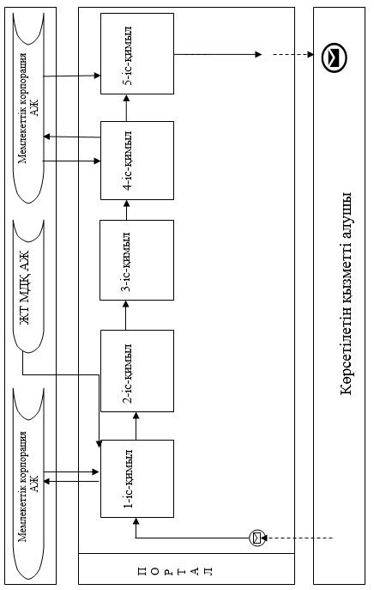

"Өтініш берушінің (отбасының)
атаулы әлеуметтік көмек
алушыларға тиесілігін
растайтын анықтама беру"
мемлекеттік көрсетілетін қызмет
регламентіне 2 қосымша
Көрсетілетін қызметті беруші арқылы мемлекеттік қызмет көрсету бизнес-процестерінің анықтамалығы
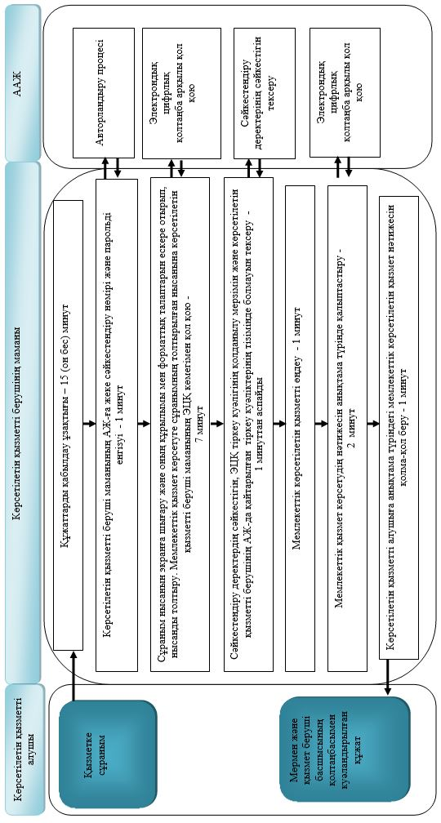

"Өтініш берушінің (отбасының)
атаулы әлеуметтік көмек
алушыларға тиесілігін
растайтын анықтама беру"
мемлекеттік көрсетілетін қызмет
регламентіне 3 қосымша
Мемлекеттік корпорация арқылы мемлекеттік қызмет көрсету кезіндегі бизнес-процестердің анықтамалығы
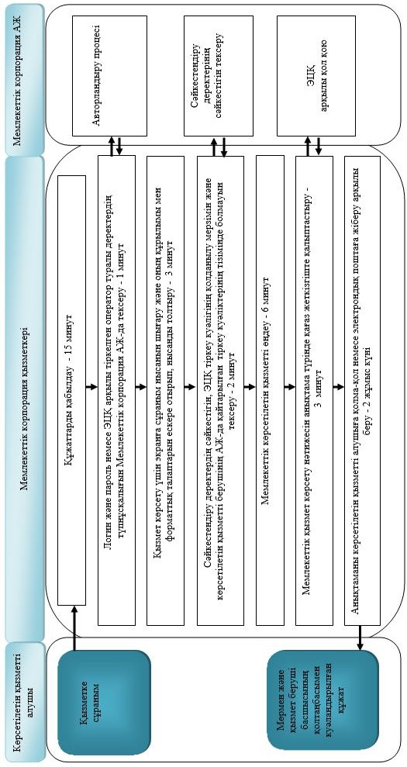

"Өтініш берушінің (отбасының)
атаулы әлеуметтік көмек
алушыларға тиесілігін
растайтын анықтама беру"
мемлекеттік көрсетілетін қызмет
регламентіне 4 қосымша
Орталық арқылы мемлекеттік қызмет көрсету бизнес-процестерінің анықтамалығы
Ескерту. 4-қосымша жаңа редакцияда - Шығыс Қазақстан облысы әкімдігінің 21.05.2018 № 132 қаулысымен (алғашқы ресми жарияланған күнінен кейін күнтізбелік он күн өткен соң қолданысқа енгізіледі).

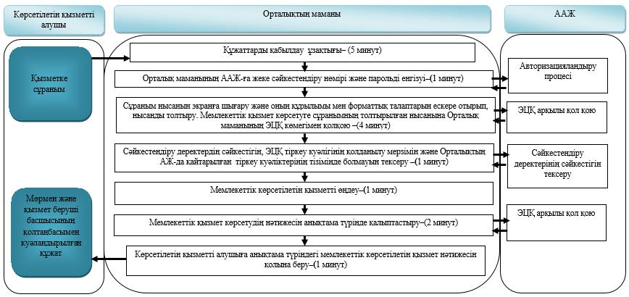

"Өтініш берушінің (отбасының)
атаулы әлеуметтік көмек
алушыларға тиесілігін
растайтын анықтама беру"
мемлекеттік көрсетілетін қызмет
регламентіне 5 қосымша
Портал арқылы мемлекеттік қызмет көрсету кезіндегі бизнес-процестердің анықтамалығы
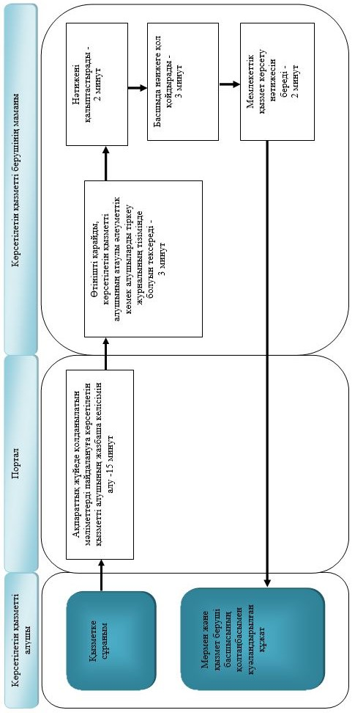

Шартты белгілер:
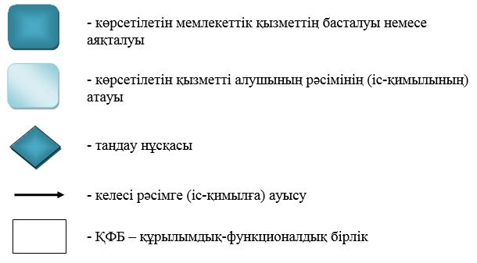

Шығыс Қазақстан облысы
әкімдігінің 2015 жылғы "10"
желтоқсандағы № 336
қаулысымен бекітілген
"Адамдарға жұмыспен қамтуға жәрдемдесудің белсенді шараларына қатысуға жолдамалар беру" мемлекеттік көрсетілетін қызмет регламенті 1. Жалпы ережелер
Ескерту. Регламент жаңа редакцияда - Шығыс Қазақстан облысы әкімдігінің 23.02.2018 № 43 қаулысымен (алғашқы ресми жарияланған күнінен кейін күнтізбелік он күн өткен соң қолданысқа енгізіледі).
1. "Адамдарға жұмыспен қамтуға жәрдемдесудің белсенді шараларына қатысуға жолдамалар беру" мемлекеттік көрсетілетін қызметінің (бұдан әрі - мемлекеттік көрсетілетін қызмет) қызмет берушісі аудандардың және облыстық маңызы бар қалалардың халықты жұмыспен қамту орталықтары (бұдан әрі – көрсетілетін қызметті беруші) болып табылады.
Өтініштерді қабылдау және мемлекеттік қызметті көрсету нәтижелерін беру:
1) көрсетілетін қызметті берушінің кеңсесі;
2) www.egov.kz "электрондық үкімет" веб-порталы (бұдан әрі – портал) арқылы жүзеге асырылады.
2. Мемлекеттік қызметті көрсету нысаны - электрондық (ішінара автоматтандырылған) және (немесе) қағаз түрінде.
3. Мемлекеттік қызметті көрсету нәтижесі – адамдарға жұмыспен қамтуға жәрдемдесудің белсенді шараларына қатысуға жолдама беру (бұдан әрі - жолдама), онда мыналар қамтылады:
Қазақстан Республикасы Еңбек және халықты әлеуметтік қорғау министрінің 2017 жылғы 4 шілдедегі № 190 бұйрығымен бекітілген "Адамдарға жұмыспен қамтуға жәрдемдесудің белсенді шараларына қатысуға жолдамалар беру" мемлекеттік көрсетілетін қызмет стандартына (бұдан әрі - стандарт) (Нормативтік құқықтық актілерді мемлекеттік тіркеу тізілімінде тіркелген нөмірі 15508) 1-қосымшаға сәйкес жұмысқа орналасуға жолдама;
стандартқа 2-қосымшаға сәйкес жастар практикасына жолдама;
стандартқа 3-қосымшаға сәйкес әлеуметтік жұмыс орындарына жолдама;
стандартқа 4-қосымшаға сәйкес қоғамдық жұмыстарға жолдама не стандарттың 10-тармағында көзделген негіздер бойынша мемлекеттік қызметті көрсетуден бас тарту туралы дәлелді жауап.
Мемлекеттік көрсетілетін қызмет нәтижесін ұсыну нысаны: электрондық және (немесе) қағаз түрінде.
2. Мемлекеттiк қызмет көрсету процесiнде көрсетiлетiн қызметтi берушiнiң құрылымдық бөлiмшелерiнiң (қызметкерлерiнiң) iс-қимыл тәртiбiн сипаттау
4. Мемлекеттiк қызмет көрсету бойынша рәсiмдi (iс-қимылды) бастауға көрсетілетін қызмет алушының стандарттың 9-тармағында көрсетілген құжаттар тізбесін ұсынуы негiз болып табылады.
5. Мемлекеттiк қызмет көрсету процесiнiң құрамына кiретiн рәсiмдердің (iс-қимылдардың) мазмұны, оның орындалу ұзақтығы:
1 - іс-қимыл – көрсетілетін қызметті беруші маманының көрсетілетін қызмет алушының құжаттарын қабылдауы және деректерін салыстырып тексеруі және "Еңбек нарығы" автоматтандырылған ақпараттық жүйесінде" (бұдан әрі – "Еңбек нарығы" ААЖ) жұмыссыз ретінде жеке есеп карточкасының бар болу фактісін тексеруі. Жолдаманы ресімдеу. Орындалу ұзақтығы – 30 (отыз) минут;
2 - іс-қимыл - көрсетілетін қызметті берушінің жұмыспен қамту секторы меңгерушісінің жолдаманы келісімдеуі және оны көрсетілетін қызметті берушінің басшысына қол қоюға беруі. Орындалу ұзақтығы – 3 (үш) минут;
3 - іс-қимыл - басшының жолдамаға қол қоюы және оны көрсетілетін қызмет алушыға беру үшін маманға тапсыруы. Орындалу ұзақтығы - 2 (екі) минут;
4 - іс-қимыл - мемлекеттік қызмет көрсету нәтижесін көрсетілетін қызметті алушыға беру. Орындалу ұзақтығы - 5 (бес) минут.
Мемлекеттік қызмет көрсету мерзімі көрсетілетін қызмет беруші құжаттар пакетін тіркеген күннен бастап – 30 (отыз) минут.
Стандарттың 10-тармағына сәйкес мемлекеттік көрсетілетін қызметті алу үшін көрсетілетін қызметті алушы ұсынған құжаттардың және (немесе) оларда қамтылған деректердің (мәліметтердің) дәйексіздігі анықталған жағдайда көрсетілетін қызметті беруші көрсетілетін қызметті алушыға мемлекеттік қызметті көрсетуден бас тартады.
6. Осы Регламенттің 5-тармағында көрсетілген 1-ші іс-қимыл бойынша мемлекеттiк қызмет көрсету нәтижесi көрсетілетін қызмет алушы құжатының деректерін салыстырып тексеру, карточканың болуын тексеру және жолдаманы ресімдеу болып табылады, ол 2-ші іс-қимылды орындауды бастау үшiн негiз болады. Осы Регламенттің 5-тармағында көрсетілген 2-ші іс-қимыл бойынша мемлекеттiк қызмет көрсету нәтижесi жолдаманы келісімдеу және басшыға қол қоюға беру болып табылады, ол 3-ші іс-қимылды орындауды бастау үшiн негiз болады. Осы Регламенттің 5-тармағында көрсетілген 3-ші іс-қимыл бойынша мемлекеттiк қызмет көрсету нәтижесi жолдамаға қол қою және көрсетілетін қызметті алушыға беру үшін оны маманға беру болып табылады, ол 4-ші іс-қимылды орындауды бастау үшiн негiз болады. Осы Регламенттің 5-тармағында көрсетілген 4-ші іс-қимыл бойынша мемлекеттiк қызмет көрсету нәтижесі мемлекеттік қызмет көрсету нәтижесін беру болып табылады.
3. Мемлекеттiк қызмет көрсету процесiнде көрсетiлетiн қызмет берушiнiң құрылымдық бөлiмшелерiнiң (қызметкерлерiнiң) өзара iс-қимыл тәртiбiн сипаттау
7. Мемлекеттiк көрсетiлетiн қызмет процесiне қатысатын көрсетілетін қызметті берушi қызметкерлерiнiң тiзбесi:
1) маман;
2) жұмыспен қамту секторының меңгерушісі;
3) басшы.
8. Мемлекеттiк қызметтi көрсету үшiн қажеттi рәсiмдердiң (iс-қимылдардың) сипаттамасы:
1 - іс-қимыл - көрсетілетін қызметті алушы тұрғылықты жері бойынша стандарттың 9-тармағында көрсетілген құжаттар тізбесін ұсынып, көрсетілетін қызметті берушіге жүгінеді. Маман көрсетілетін қызмет алушыны жұмыспен қамтуға жәрдемдесудің белсенді шараларына қатысуға қолда бар ұсыныстар туралы ақпараттандырады. Деректерді салыстырып тексеру үшін құжатты қабылдайды. "Еңбек нарығы" ААЖ-де жұмыссыз ретінде жеке есепке алу карточкасының болу фактісін тексереді. Жұмыспен қамтуға жәрдемдесудің белсенді шараларға қатысуға жолдаманы ресімдейді. Орындалу ұзақтығы - 30 (отыз) минут;
2 - іс-қимыл - жұмыспен қамту секторының меңгерушісі маманның іс-әрекетіне тексеру жүргізеді, жолдаманы келісімдейді және оны басшыға қол қою үшін береді. Орындалу ұзақтығы - 3 (үш) минут;
3 - іс-қимыл - басшы жолдамаға қол қояды және көрсетілетін қызмет алушыға беру үшін оны маманға береді. Орындалу ұзақтығы - 2 (екі) минут;
4 - іс-қимыл - маманның мемлекеттік қызмет көрсету нәтижесін көрсетілетін қызмет алушыға беруі. Орындалу ұзақтығы - 5 (бес) минут.
4. Өзге де көрсетiлетiн қызметтi берушiлермен өзара iс-қимыл тәртiбiн, сондай-ақ мемлекеттiк қызмет көрсету процесiнде ақпараттық жүйелердi пайдалану тәртiбiн сипаттау
9. Портал арқылы мемлекеттiк қызмет көрсету нәтижесiн алу мынадай тәртіпте жүзеге асырылады:
1 - іс-қимыл – көрсетілетін қызмет алушы көрсетілетін қызметті алушының электрондық цифрлық қолтаңбасымен (бұдан әрі – ЭЦҚ) куәландырылған электрондық құжат нысанындағы өтінішті толтырып, көрсетілетін қызмет берушінің порталы арқылы сұранымды жүзеге асырады. Орындалу ұзақтығы – 1 (бір) сағат;
2 - іс-қимыл - маман көрсетілетін қызмет алушының жеке басын куәландыратын сканерленген құжатты қабылдайды. "Еңбек нарығы" ААЖ-де жұмыссыз ретінде жеке есепке алу карточкасының болу фактісін тексеру үшін сұраным жасайды. Жұмыспен қамтуға жәрдемдесудің белсенді шараларына қатысуға жолдама ресімдейді. Орындалу ұзақтығы – 5 (бес) сағат;
3 - іс-қимыл - жұмыспен қамту секторының меңгерушісі маманның іс-әрекетін тексереді, жолдаманы келісімдейді. Орындалу ұзақтығы – 1 (бір) сағат;
4 - іс-қимыл – басшы тексерілген жолдамаға оны көрсетілетін қызмет алушыға жіберу үшін ЭЦҚ-мен қол қояды. Орындалу ұзақтығы – 30 (отыз) минут;
5 - іс-қимыл – маманның жолдаманы көрсетілетін қызмет алушының жеке кабинетіне жіберуі. Орындалу ұзақтығы - 30 (отыз) минут.
Мемлекеттік қызмет көрсету мерзімі көрсетілетін қызметті берушінің порталда құжаттар жиынтығын тіркеген күннен бастап 1 (бір) жұмыс күні ішінде.
10. Портал арқылы мемлекеттiк қызмет көрсету кезiндегі көрсетiлетін қызмет берушi мен көрсетiлетін қызмет алушының жүгiну және рәсiмдердiң (iс-қимылдардың) реттiлiгi тәртiбi осы Регламентке 1-қосымшаға сәйкес мемлекеттiк қызмет көрсетуге тартылған ақпараттық жүйелердiң функционалдық өзара iс-қимыл диаграммасында көрсетілген.
11. Мемлекеттік қызмет көрсету процесінде рәсімдер (іс-қимылдар) реттілігінің, қызмет берушінің құрылымдық бөлімшелерінің (қызметкерлерінің) өзара іс-қимылдарының толық сипаттамасы, сонымен қатар өзге де көрсетiлетiн қызметтi берушiлермен және (немесе) "Азаматтарға арналған үкімет" Мемлекеттік корпорациясымен өзара іс-қимыл тәртібінің және мемлекеттік қызмет көрсету процесінде ақпараттық жүйелерді қолдану тәртібінің сипаттамасы осы регламентке 2, 3-қосымшаларға сәйкес қызмет берушінің интернет-ресурсында орналастырылған мемлекеттік қызмет көрсетудің бизнес-процестерінің анықтамалықтарында көрсетілген.
"Адамдарға жұмыспен қамтуға
жәрдемдесудің белсенді
шараларына қатысуға
жолдамалар беру" мемлекеттік
көрсетілетін қызмет
регламентіне 1 қосымша
Портал арқылы мемлекеттік қызмет көрсету кезіндегі функционалдық өзара іс-қимыл диаграммасы

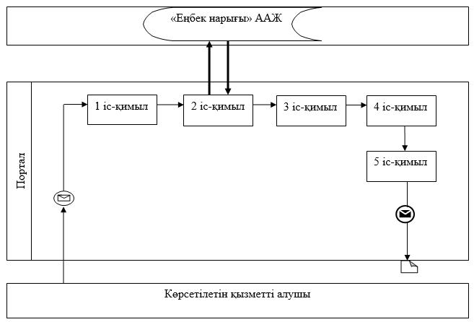

Диаграммалардағы шартты белгілер

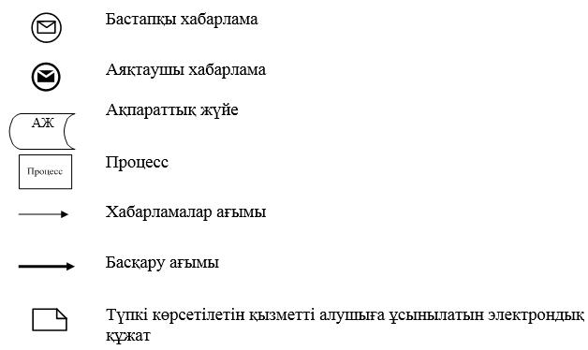

"Адамдарға жұмыспен қамтуға
жәрдемдесудің белсенді
шараларына қатысуға
жолдамалар беру" мемлекеттік
көрсетілетін қызмет
регламентіне 2 қосымша
Көрсетілетін қызметті беруші арқылы мемлекеттік қызмет көрсету кезіндегі бизнес-процестердің анықтамалығы

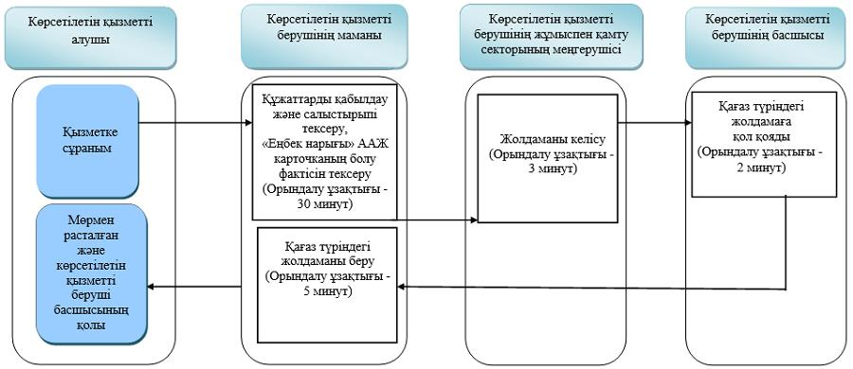

"Адамдарға жұмыспен қамтуға
жәрдемдесудің белсенді
шараларына қатысуға
жолдамалар беру" мемлекеттік
көрсетілетін қызмет
регламентіне 3 қосымша
Портал арқылы мемлекеттік қызмет көрсету кезіндегі бизнес-процестердің анықтамалығы

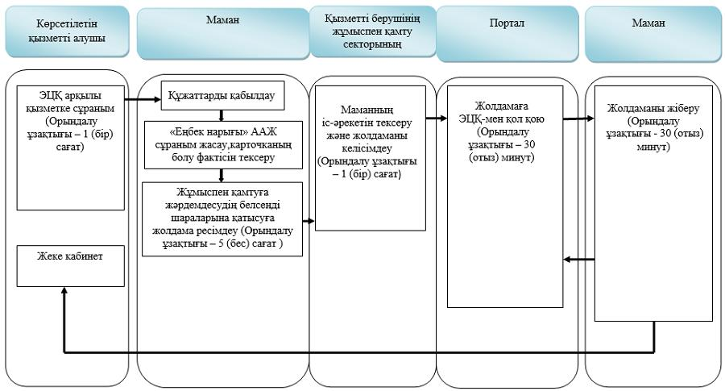

Шартты белгілер:

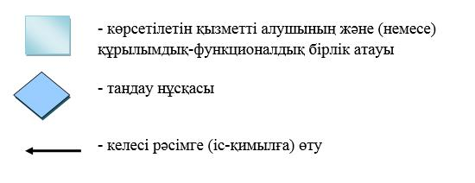

Шығыс Қазақстан облысы
әкімдігінің 2015 жылғы "10"
желтоқсандағы № 336
қаулысымен бекітілген
"Оралман мәртебесін беру немесе ұзарту" мемлекеттік көрсетілетін қызмет регламенті
Ескерту. Регламент жаңа редакцияда – Шығыс Қазақстан облысы әкімдігінің 14.02.2019 № 34 қаулысымен (алғашқы ресми жарияланған күнінен кейін күнтізбелік он күн өткен соң қолданысқа енгізіледі).
1. Жалпы ережелер
1. "Оралман мәртебесін беру немесе ұзарту" мемлекеттік көрсетілетін қызметінің (бұдан әрі – мемлекеттік көрсетілетін қызмет) қызмет берушісі Шығыс Қазақстан облысының жергілікті атқарушы органы (жергілікті бюджеттен қаржыландырылатын, халықтың көші-қоны саласындағы қатынастарды реттеуге уәкілетті атқарушы орган) болып табылады (бұдан әрі – көрсетілетін қызметті беруші).
Өтінішті қабылдау және мемлекеттік қызмет көрсету нәтижесін беру:
1) көрсетілетін қызмет беруші;
2) "Азаматтарға арналған үкімет" Мемлекеттік корпорациясы" коммерциялық емес акционерлік қоғамы (бұдан әрі – Мемлекеттік корпорация) арқылы жүзеге асырылады.
2. Мемлекеттік қызметті көрсету нысаны - қағаз түрінде.
3. Мемлекеттік қызметті көрсету нәтижесі: оралман мәртебесін беру кезінде – оралман куәлігін беру, оралман мәртебесін ұзартқан жағдайда – жергілікті атқарушы органның шешімі.
Ескерту. 3-тармақ жаңа редакцияда - Шығыс Қазақстан облысы әкімдігінің 17.06.2019 № 196 қаулысымен (алғашқы ресми жарияланған күнінен кейін күнтізбелік он күн өткен соң қолданысқа енгізіледі).
2. Мемлекеттiк қызмет көрсету процесiнде көрсетiлетiн қызметтi берушiнiң құрылымдық бөлiмшелерiнiң (қызметкерлерiнiң) iс-қимыл тәртiбiн сипаттау
4. Мемлекеттiк қызмет көрсету бойынша рәсiмдi (iс-қимылды) бастауға көрсетілетін қызметті алушының Қазақстан Республикасы Денсаулық сақтау және әлеуметтік даму министрінің 2015 жылғы 28 сәуірдегі № 279 бұйрығымен бекітілген "Оралман мәртебесін беру немесе ұзарту" мемлекеттік көрсетілетін қызмет стандартының (бұдан әрі – стандарт) (Нормативтік құқықтық актілерді мемлекеттік тіркеу тізілімінде 11342 болып тіркелген) 9-тармағында көрсетілген құжаттар тізбесін ұсынуы негiздеме болып табылады.
5. Мемлекеттiк қызмет көрсету процесiнiң құрамына кiретiн iс-қимылдардың мазмұны, орындалу ұзақтығы:
1-іс-қимыл – көрсетілетін қызметті берушінің маманы көрсетілетін қызметті алушыдан стандарттың 9-тармағына сәйкес құжаттар қабылдайды және тіркелген күні, құжаттарды қабылдаған адамның тегі мен аты-жөні көрсетілген өтінішті тіркеу туралы хабарлама береді (бұдан әрі – хабарлама). Орындалу ұзақтығы – 30 (отыз) минут ішінде;
2-іс-қимыл – көрсетілетін қызметті берушінің маманы көрсетілетін қызметті алушы туралы деректерді "Оралман" республикалық деректер қорына (бұдан әрі – "Оралман" РДҚ) енгізеді. Орындалу ұзақтығы – 1(бір) жұмыс күні;
3-іс-қимыл – көрсетілетін қызметті берушінің маманы оралман куәлігін ресімдейді және оны көрсетілетін қызметті берушінің басшысына қол қоюға береді. Орындалу ұзақтығы – 2 (екі) жұмыс күні;
4-іс-қимыл – көрсетілетін қызметті берушінің басшысы оралман куәлігіне қол қояды. Орындалу ұзақтығы – 1 (бір) жұмыс күні;
5-іс-қимыл – көрсетілетін қызметті берушінің маманы көрсетілетін қызметті алушыға мемлекеттiк қызмет көрсету нәтижесін береді. Орындалу ұзақтығы – 1 (бір) жұмыс күні.
Мемлекеттік қызметті көрсету мерзімі көрсетілетін қызметті алушы құжаттарының толық топтамасын көрсетілетін қызметті беруші тіркеген сәттен бастап – 5 (бес) жұмыс күні.
6. Осы Регламенттің 5-тармағында көрсетілген 1-іс-қимыл бойынша көрсетілетін мемлекеттiк қызметінің нәтижесi құжаттарды қабылдау және хабарлама беру болып табылады, олар 2-іс-қимылды орындауды бастау үшiн негiз болады.
Осы Регламенттің 5-тармағында көрсетілген 2-іс-қимыл бойынша көрсетілетін мемлекеттiк қызметінің нәтижесi көрсетілетін қызмет алушы туралы мәліметтерді "Оралман" РДҚ- ға енгізу болып табылады, ол 3-іс-қимылды орындауды бастау үшiн негiз болады.
Осы Регламенттің 5-тармағында көрсетілген 3-іс-қимыл бойынша көрсетілетін мемлекеттiк қызметінің нәтижесi ресімделген оралман куәлігі болып табылады, ол 4-іс-қимылды орындауды бастау үшiн негiз болады.
Осы Регламенттің 5-тармағында көрсетілген 4-іс-қимыл бойынша көрсетілетін мемлекеттiк қызметінің нәтижесi қол қойылған оралман куәлігі болып табылады, ол 5-іс-қимылды орындауды бастау үшiн негiз болады.
Осы Регламенттің 5-тармағында көрсетілген 5-іс-қимыл бойынша көрсетілетін мемлекеттiк қызметінің нәтижесi көрсетілетін қызметті алушыға мемлекеттік қызмет нәтижесін беру болып табылады.
3. Мемлекеттiк қызмет көрсету процесiнде көрсетiлетiн қызмет берушiнiң құрылымдық бөлiмшелерiнiң (қызметкерлерiнiң) өзара iс-қимыл тәртiбiн сипаттау
7. Мемлекеттiк көрсетiлетiн қызмет процесiне қатысатын көрсетілетін қызметті берушiнiң құрылымдық бөлiмшелерiнiң (қызметкерлерiнiң) тiзбесi:
1) көрсетілетін қызметті берушінің басшысы;
2) көрсетілетін қызметті берушінің маманы.
8. Мемлекеттiк қызметтi көрсету үшiн қажеттi рәсiмдердiң (iс-қимылдардың) сипаттамасы:
1-іс-қимыл – көрсетілетін қызметті берушінің маманы қажетті құжаттар топтамасымен, көрсетілетін қызметті алушыдан өтініш қабылдайды және хабарлама береді. Орындалу ұзақтығы – 30 (отыз) минут;
2-іс-қимыл – көрсетілетін қызметті берушінің маманы көрсетілетін қызметті алушы туралы деректерді "Оралман" РДҚ-ға енгізеді. Орындалу ұзақтығы – 1(бір) жұмыс күні;
3-іс-қимыл – көрсетілетін қызметті берушінің маманы оралман куәлігін әзірлейді. Орындалу ұзақтығы – 2 (екі) жұмыс күні;
4-іс-қимыл – көрсетілетін қызметті берушінің басшысы оралман куәлігіне қол қояды. Орындалу ұзақтығы – 1 (бір) жұмыс күні;
5-іс-қимыл – көрсетілетін қызмет берушінің маманы оралман куәлігін береді. Орындалу ұзақтығы – 1 (бір) жұмыс күні.
4. Мемлекеттік корпорациямен және (немесе) өзге де көрсетілетін қызметті берушілермен өзара іс-қимыл тәртібін, сондай-ақ мемлекеттік қызмет көрсету процесінде ақпараттық жүйелерді пайдалану тәртібін сипаттау
9. Мемлекеттік көрсетілетін қызметті көрсету нәтижесін мемлекеттік корпорация арқылы алу төмендегі тәртіппен жүзеге асырылады:
Мемлекеттік корпорациямен өзара iс-қимылдың, оның iшiнде мемлекеттiк қызметтердi көрсету мәселелерi бойынша көрсетілетін қызмет берушiлердiң сұранымдарын қалыптастыру және жолдау рәсiмiнің реттiлiгi мен мерзiмдерi:
1-іс-қимыл – көрсетілетін қызметті алушы мемлекеттік көрсетілетін қызметті алу үшін стандарттың 9-тармағында белгіленген тізбеге сәйкес құжаттарымен Мемлекеттік корпорацияға жүгінеді. Тиісті құжаттардың қабылданғаны туралы қолхат беріледі. Орындалу ұзақтығы – 15 (он бес) минут.
1 - шарт – көрсетілетін қызметті алушы стандарттың 9-тармағында көзделген тізбеге сәйкес құжаттардың толық топтамасын ұсынбаған жағдайда, мемлекеттік корпорация қызметкері стандарттың 2-қосымшасына сәйкес нысан бойынша құжаттарды қабылдаудан бас тарту туралы қолхат береді;
2-іс-қимыл – мемлекеттік корпорацияның қызметкері құжаттар топтамасын көрсетілетін қызмет берушіге жолдайды. Орындалу ұзақтығы – 2 (екі) жұмыс күні;
3-іс-қимыл – көрсетілетін қызметті берушінің маманы құжаттар топтамасын мемлекеттік корпорация қызметкерінен қабылдайды және өтінішті тіркейді. Орындалу ұзақтығы –30 (отыз) минут;
4-іс-қимыл – көрсетілетін қызметті берушінің маманы көрсетілетін қызметті алушы туралы деректерді "Оралман" РДҚ-ға енгізеді. Орындалу ұзақтығы –1(бір) жұмыс күні;
5-іс-қимыл – көрсетілетін қызметті берушінің маманы оралман куәлігін әзірлейді. Орындалу ұзақтығы – 1(бір) жұмыс күні;
6-іс-қимыл – көрсетілетін қызметті берушінің басшысы оралман куәлігіне қол қояды. Орындалу ұзақтығы – 30 (отыз) минут;
7-іс-қимыл – көрсетілетін қызметті берушінің маманы оралман куәлігін мемлекеттік корпорацияға жолдайды. Орындалу ұзақтығы –1(бір) жұмыс күні;
8-іс-қимыл – мемлекеттік көрсетілетін қызмет нәтижесін көрсетілетін қызметті алушыға беру. Орындалу ұзақтығы – 3 (үш) жұмыс күні.
Көрсетілетін қызметті алушы құжаттарының толық топтамасын көрсетілетін қызметті беруші тіркеген сәттен бастап – 5 (бес) жұмыс күні.
Аудандық (қалалық) мемлекеттік корпорацияға жүгінгенде құжаттардың топтамасын және мемлекеттік қызмет көрсету нәтижесін жеткізуді қамтамасыз ету үшін –5 (бес) жұмыс күні.
Мемлекеттік корпорацияға жүгінген кезде құжаттарды қабылдау күні мемлекеттік қызметті көрсету мерзіміне кірмейді.
10. Мемлекеттік қызмет көрсету процесінде рәсімдер (іс-қимылдар) реттілігінің, қызметті берушінің құрылымдық бөлімшелерінің (қызметкерлерінің) өзара іс-қимылдарының толық сипаттамасы, сонымен қатар өзге де көрсетiлетiн қызметтi берушiлермен және (немесе) халыққа қызмет көрсету орталығымен өзара іс-қимыл тәртібінің сипаттамасы осы Регламентке 1, 2 қосымшаларға сәйкес мемлекеттік қызмет көрсетудің бизнес-процестерінің анықтамалығында көрсетіледі және "электрондық үкімет" веб-порталында, көрсетiлетін қызметті берушінің интернет-ресурсында орналастырылады.
"Оралман мәртебесін беру
немесе ұзарту" мемлекеттік
көрсетілетін қызмет
регламентіне 1 қосымша
Мемлекеттік қызметті көрсету кезіндегі бизнес-процестердің анықтамалығы

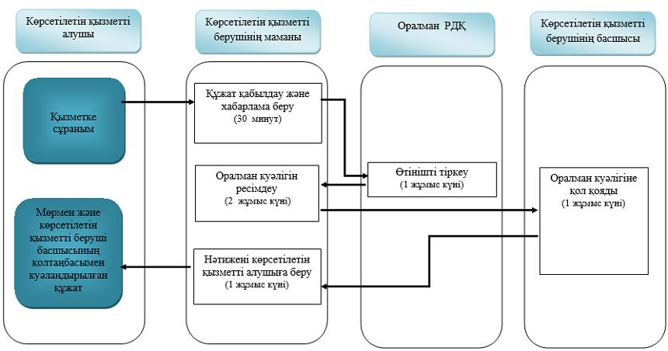

"Оралман мәртебесін беру
немесе ұзарту" мемлекеттік
көрсетілетін қызмет
регламентіне 2 қосымша
Мемлекеттік корпорация арқылы мемлекеттік қызметті көрсету кезіндегі бизнес-процестердің анықтамалығы

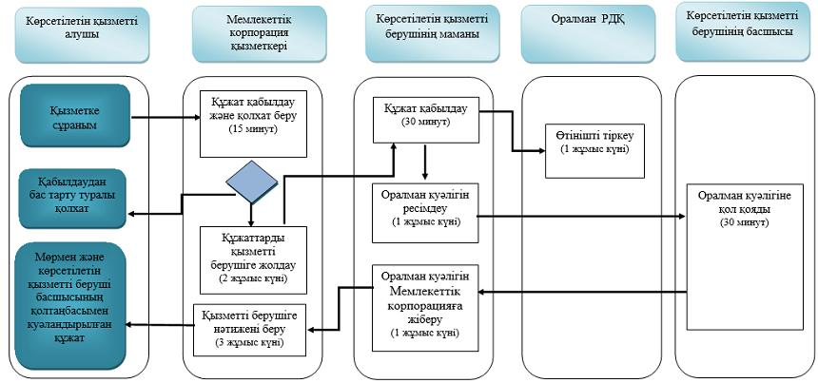

Шартты белгілер:

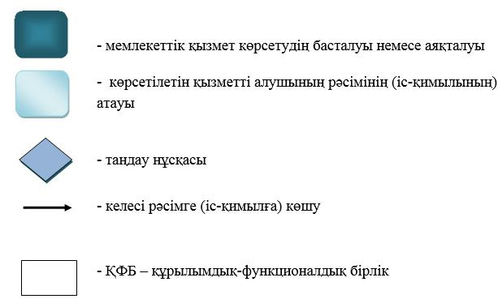

Шығыс Қазақстан облысы
әкімдігінің 2015 жылғы "10"
желтоқсандағы № 336
қаулысымен бекітілген
"Тиісті әкімшілік-аумақтық бірліктің аумағында немесе корпоративішілік ауыстыру шеңберінде еңбек қызметін жүзеге асыру үшін жұмыс берушілерге шетелдік жұмыс күшін тартуға рұқсат беру және ұзарту" мемлекеттік көрсетілетін қызмет регламенті
Ескерту. Атауы жаңа редакцияда - Шығыс Қазақстан облысы әкімдігінің 21.05.2018 № 132 қаулысымен (алғашқы ресми жарияланған күнінен кейін күнтізбелік он күн өткен соң қолданысқа енгізіледі).
Ескерту. Регламент жаңа редакцияда - Шығыс Қазақстан облысы әкімдігінің 15.12.2017 № 342 қаулысымен (алғашқы ресми жарияланған күнінен кейін күнтізбелік он күн өткен соң қолданысқа енгізіледі).
1. Жалпы ережелер
1. "Тиісті әкімшілік-аумақтық бірліктің аумағында немесе корпоративішілік ауыстыру шеңберінде еңбек қызметін жүзеге асыру үшін жұмыс берушілерге шетелдік жұмыс күшін тартуға рұқсат беру және ұзарту" мемлекеттік көрсетілетін қызметінің (бұдан әрі – мемлекеттік көрсетілетін қызмет) қызмет берушісі жергілікті атқарушы орган – "Шығыс Қазақстан облысының жұмыспен қамту және әлеуметтік бағдарламаларды үйлестіру басқармасы" мемлекеттік мекемесі (бұдан әрі – көрсетілетін қызметті беруші) болып табылады. Көрсетілетін қызметті алушыдан (жұмыс беруші) өтініштерді қабылдау және мемлекеттік қызмет көрсету нәтижелерін беру:
Ескерту. 1-тармаққа өзгеріс енгізілді - Шығыс Қазақстан облысы әкімдігінің 21.05.2018 № 132 қаулысымен (алғашқы ресми жарияланған күнінен кейін күнтізбелік он күн өткен соң қолданысқа енгізіледі).
1) қызмет берушінің кеңсесі;
2) www.egov.kz, www.elicense.kz "электрондық үкімет" веб-порталы (бұдан әрі – портал) арқылы жүзеге асырылады.
2. Мемлекеттік қызметті көрсету нысаны – электрондық (жартылай автоматтандырылған) және (немесе) қағаз түрінде.
3. Мемлекеттік қызметті көрсету нәтижесі: Қазақстан Республикасы Денсаулық сақтау және әлеуметтік даму министрінің 2015 жылғы 28 сәуірдегі № 279 бұйрығымен бекітілген (Нормативтік құқықтық актілерді мемлекеттік тіркеу тізілімінде № 11342 болып тіркелген) "Тиісті әкімшілік-аумақтық бірліктің аумағында немесе корпоративішілік ауыстыру шеңберінде еңбек қызметін жүзеге асыру үшін жұмыс берушілерге шетелдік жұмыс күшін тартуға рұқсат беру және ұзарту" мемлекеттік көрсетілетін қызмет стандартына (бұдан әрі – стандарт) 1-қосымшаға сәйкес нысан бойынша жұмыс берушілерге тиісті әкімшілік-аумақтық бірліктің аумағында еңбек қызметін жүзеге асыру үшін шетелдік жұмыс күшін тартуға берілген қайта ресімделген және ұзартылған рұқсат (бұдан әрі – шетелдік жұмыс күшін тартуға рұқсат) не стандарттың 10-1 тармағында көзделген негіздер бойынша мемлекеттік қызметті көрсетуден бас тарту туралы дәлелді жауап.
Ескерту. 3-тармаққа өзгеріс енгізілді - Шығыс Қазақстан облысы әкімдігінің 21.05.2018 № 132 қаулысымен (алғашқы ресми жарияланған күнінен кейін күнтізбелік он күн өткен соң қолданысқа енгізіледі).
2. Мемлекеттiк қызмет көрсету процесiнде қызмет берушiнiң құрылымдық бөлiмшелерiнiң (қызметкерлерiнiң) iс-қимыл тәртiбiн сипаттау
4. Мемлекеттiк қызмет көрсету бойынша рәсімді (iс-қимылды) бастауға көрсетілетін қызметті алушының стандарттың 9-тармағында көрсетілген құжаттар тізбесін ұсынуы негiздеме болып табылады.
5. Рұқсат беру бойынша мемлекеттiк қызмет көрсету процесiнiң құрамына кiретiн рәсімдердің (iс-қимылдардың) мазмұны:
1-іс-қимыл –көрсетілетін қызметті берушінің кеңсе маманы қызметті алушының құжаттарын қабылдайды, тіркеу күнін және мемлекеттік көрсетілетін қызметті алу күнін, құжаттарды қабылдаған адамның тегі мен аты-жөні көрсетілген өтініштің үзбелі талонын (бұдан әрі – талон) және стандарттың 7 қосымшасына сәйкес нысан бойынша тиісті қолхат береді. Кеңсе маманы қызмет алушының тіркелген құжаттарын көрсетілетін қызметті берушінің басшысына бұрыштама қоюға жолдайды – 20 (жиырма) минут;
1 шарт – көрсетілетін қызметті алушы стандарттың 9 тармағында көзделген тізбеге сәйкес құжаттар топтамасын толық ұсынбаса және (немесе) мерзімі өткен құжаттар ұсынса, көрсетілетін қызметті беруші өтінішті қабылдаудан бас тартады;
2 – іс-қимыл – көрсетілетін қызметті берушінің басшысы тиісті бұрыштама қойып, қызмет берушінің жауапты орындаушысына көрсетілетін қызметті алушының құжаттарын беру-30 (отыз) минут;
3 – іс-қимыл – көрсетілетін қызмет берушінің маманы ұсынылған құжаттарды тексереді және шешім қабылдауға ұсынымдар әзірлеу үшін шетелдік жұмыс күшін тартуға жұмыс берушілерге рұқсат беру бойынша комиссия (бұдан әрі - Комиссия) шақырту қажеттілігі туралы көрсетілетін қызмет берушінің басшысын хабардар етеді. Орындалу ұзақтығы – 1 (бір) жұмыс күні;
4-іс-қимыл –көрсетілетін қызмет берушінің басшысы Комиссияны өткізу күні мен уақытын белгілейді және көрсетілетін қызмет берушінің маманына хабарлайды. Орындалу ұзақтығы – 1 (бір) сағат;
5 – іс-қимыл – көрсетілетін қызмет берушінің маманы Комиссия мүшелеріне Комиссияның өткізілу күні мен уақытын хабарлайды. Орындалу ұзақтығы – 1 (бір) жұмыс күні;
6 – іс-қимыл – Комиссия отырысын өткізу. Орындалу ұзақтығы - 1 (бір) жұмыс күні;
7 – іс-қимыл – көрсетілетін қызметті беруші басшысының Комиссия ұсынымдарының негізінде шешім қабылдауы. Орындалу ұзақтығы – 1 (бір) жұмыс күні;
8 – іс-қимыл – көрсетілетін қызмет беруші маманының қабылданған шешім туралы хабардар етуі. Орындалу ұзақтығы – шешім қабылданған күннен бастап 1 (бір) жұмыс күні;
2 – шарт – көрсетілетін қызмет алушының шетелдік жұмыс күшін тартуға рұқсат беруге жинақтауды енгізуді растайтын құжаттарды ресімдеуі. Орындалу ұзақтығы 10 (он) жұмыс күні (шешім қабылданғаны туралы хабарлама алған күннен бастап);
9 – іс-қимыл – жұмыс берушіге шетелдік жұмыс күшін тартуға рұқсат беру, рұқсат беру үшін жинақтауды енгізгенін растайтын құжаттардың көшірмесін тапсырған жағдайда жүзеге асырылады. Орындалу ұзақтығы – 1 (бір) жұмыс күн.
Мемлекеттік қызмет көрсету мерзімі көрсетілетін қызметті алушының (жұмыс берушінің) көрсетілетін қызметті берушіге рұқсат беру бойынша құжаттар топтамасын тапсырған сәттен бастап:
1 кезең: рұқсат беру немесе рұқсат беруден бас тарту туралы хабарлама - 8 (сегіз) жұмыс күні;
2 кезең: рұқсат беру - 11 (он бір) жұмыс күні ішінде, оның ішінде көрсетілетін қызмет алушы 10 (он) жұмыс күні ішінде рұқсат беру үшін жинақтауды енгізгенін растайтын құжаттар көшірмесін тапсырады.
6. Осы Регламенттің 5-тармағында көрсетілген 1-ші іс-қимыл бойынша мемлекеттік қызмет көрсету нәтижесі тіркелген өтініш және кеңсе қызметкерінің көрсетілетін қызметті алушыға берген талоны және қолхаты, көрсетілетін қызметті берушінің орындаушыны анықтауы болып табылады, ол 2-ші іс-қимылды орындауды бастау үшін негіз болады.
Осы Регламенттің 5-тармағында көрсетілген 2-ші іс-қимыл бойынша мемлекеттік қызмет көрсету нәтижесі көрсетілетін қызмет берушінің орындаушысына құжаттарды жолдау болып табылады, ол 3-ші іс-қимылды орындауды бастау үшін негіз болады.
Осы Регламенттің 5-тармағында көрсетілген 3-ші іс-қимыл бойынша мемлекеттік қызмет көрсету нәтижесі көрсетілетін қызмет беруші ұсынған құжаттарды тексеру немесе стандарттың 10-тармағында көзделген негіздемелер бойынша мемлекеттік қызмет көрсетуден бас тарту туралы дәлелді жауап және Комиссия шақырту қажеттілігі туралы хабарлама болып табылады, ол 4-ші іс-қимылды орындауды бастау үшін негіз болады.
Осы Регламенттің 5-тармағында көрсетілген 4-ші іс-қимыл бойынша мемлекеттік қызмет көрсету нәтижесі Комиссия мәжілісінің белгіленген күні, ол 5-ші іс-қимылды орындауды бастау үшін негіз болады.
Осы Регламенттің 5-тармағында көрсетілген 5-ші іс-қимыл бойынша мемлекеттік қызмет көрсету нәтижесі Комиссия мүшелеріне Комиссия мәжілісінің белгіленген күні туралы хабарлау болып табылады, ол 6-шы іс-қимылды орындауды бастау үшін негіз болады.
Осы Регламенттің 5-тармағында көрсетілген 6-шы іс-қимыл бойынша мемлекеттік қызмет көрсету нәтижесі Комиссия мәжілісінің хаттамасы болып табылады, ол 7-ші іс-қимылды орындауды бастау үшін негіз болады.
Осы Регламенттің 5-тармағында көрсетілген 7-ші іс-қимыл бойынша мемлекеттік қызмет көрсету нәтижесі көрсетілетін қызмет берушінің басшысы қабылдаған шешім болып табылады, ол 8-ші іс-қимылды орындауды бастау үшін негіз болады.
Осы Регламенттің 5-тармағында көрсетілген 8-ші іс-қимыл бойынша мемлекеттік қызмет көрсету нәтижесі көрсетілетін қызмет алушыға жолданған хабарлама болып табылады, ол 9-шы іс-қимылды орындауды бастау үшін негіз болады.
Осы Регламенттің 5-тармағында көрсетілген 1-шарт орындалған жағдайда, мемлекеттік қызмет нәтижесін тапсыру осы Регламенттің 5-тармағында көрсетілген 9-ші іс-қимыл бойынша мемлекеттік қызмет көрсету нәтижесі болып табылады.
7. Рұқсатты қайта ресімдеу бойынша мемлекеттiк қызмет көрсету рәсімінің құрамына кiретiн рәсімдердің (iс-қимылдардың) мазмұны:
1 – іс-қимыл – кеңсе қызметкері көрсетілетін қызметті алушының құжаттарын қабылдайды, тіркейді, талон және қолхат береді. Одан әрі кеңсеқызметкері көрсетілетін қызметті алушының тіркелген құжаттарын көрсетілетін қызметті берушінің басшысына бұрыштама қоюға жолдайды – 20 (жиырма) минут;
1 - шарт –көрсетілетін қызмет алушы стандарттың 9-тармағында көрсетілген тізбе бойынша құжаттарды толық ұсынбаса және (немесе) мерзімі өткен құжаттар ұсынса қызмет беруші құжаттарды қабылаудан бас тартады;
2 – іс-қимыл – көрсетілетін қызметті беруші басшысының бұрыштама қоюы, қызметтіберушінің жауапты орындаушысына көрсетілетін қызметті алушының құжаттарынберуі – 30 (отыз) минут;
3 – іс-қимыл – көрсетілетін қызметті берушінің маманы тапсырылған құжаттарды тексереді. Орындалу ұзақтығы – 2 (екі) жұмыс күні;
4 – іс-қимыл – көрсетілетін қызмет беруші басшының шешім қабылдауы. Орындалу ұзақтығы – 1 (бір) жұмыс күні;
5 – іс-қимыл – көрсетілетін қызмет беруші басшысының қабылдаған шешімі негізінде қызмет берушінің маманы қызмет алушыға мемлекеттік қызмет нәтижесін береді. Орындалу ұзақтығы – 1 (бір) жұмыс күні;
Көрсетілетін қызметті алушының (жұмыс беруші) құжаттар топтамасын тапсырған сәттен бастап рұқсатты қайта ресімдеу жөніндегі мемлекеттік қызмет көрсету мерзімі– 6 (алты) жұмыс күні.
8. Тіркелген өтініш және кеңсе қызметкерінің көрсетілетін қызметті алушыға берген талоны және қолхаты осы Регламенттің 7-тармағында көрсетілген 1-ші іс-қимыл бойынша мемлекеттік қызмет көрсету нәтижесі болып табылады, ол 2-ші іс-қимылды орындауды бастау үшін негіз болады.
Осы Регламенттің 7-тармағында көрсетілген 2-ші іс-қимыл бойынша мемлекеттік қызмет көрсету нәтижесі көрсетілетін қызметті беруші басшысының тиісті бұрыштама қоюы, көрсетілетін қызмет алушының құжаттарын көрсетілетін қызмет берушінің маманына тапсыру болып табылады, ол 3-ші іс-қимылды орындауды бастау үшін негіз болады.
Осы Регламенттің 7-тармағында көрсетілген 3-ші іс-қимыл бойынша мемлекеттік қызмет көрсету нәтижесі тапсырылған құжаттарды тексеру болып табылады, ол 4-ші іс-қимылды орындауды бастау үшін негіз болады.
Осы Регламенттің 7-тармағында көрсетілген 4-ші іс-қимыл бойынша мемлекеттік қызмет көрсету нәтижесі көрсетілетін қызмет беруші басшысының қабылдаған шешімі болып табылады, ол 5-ші іс-қимылды орындауды бастау үшін негіз болады.
Осы Регламенттің 7-тармағында көрсетілген 5-ші іс-қимыл бойынша мемлекеттік қызмет көрсету нәтижесі көрсетілетін қызмет алушыға мемлекеттік қызмет нәтижесін беру немесе мемлекеттік қызмет көрсетуден бас тарту туралы дәлелденген жауап болып табылады.
9. Рұқсатты ұзарту бойынша мемлекеттiк көрсетілетін қызмет процесiнiң құрамына кiретiн рәсімдердің (iс-қимылдардың) мазмұны:
1 – іс-қимыл –көрсетілетін қызметті берушінің кеңсе қызметкері көрсетілетін қызметті алушының құжаттарын қабылдайды, тіркейді және стандарттың 7 қосымшасына сәйкес нысан бойынша талон және тиісті қолхат береді. Кеңсе қызметкері көрсетілетін қызметті алушының тіркелген құжаттарын көрсетілетін қызметті берушінің басшысына бұрыштама қоюға жолдайды – 20 (жиырма) минут;
1-шарт –көрсетілетін қызмет алушы стандарттың 9-тармағында көрсетілген тізбе бойынша құжаттарды толық ұсынбаса және (немесе) мерзімі өткен құжаттар ұсынса қызмет беруші құжаттарды қабылаудан бас тартады;
2 – іс-қимыл – көрсетілетін қызмет беруші басшысының тиісті бұрыштама қоюы, көрсетілетін қызмет алушының құжаттарын көрсетілетін қызмет берушінің жауапты орындаушысына тапсыруы –30 (отыз) минут;
3 – іс-қимыл – көрсетілетін қызметті берушінің маманы ұсынылған құжаттарды тексереді. Орындалу ұзақтығы – 1 (бір) жұмыс күні;
4 – іс-қимыл – көрсетілетін қызмет беруші басшысының шешім қабылдауы. Орындалу ұзақтығы – 30 (отыз) минут;
5 – іс-қимыл– қабылданған шешім туралы хабарлама жіберуі. Орындалу ұзақтығы –1 (бір) сағат, шешім шығарылған күннен бастап;
2 – шарт – көрсетілетін қызмет алушының шетелдік жұмыс күшін тартуға рұқсат алу үшін жинақтауды енгізгенін растайтын құжаттарды ресімдеуі. Орындалу ұзақтығы – 10 (он) жұмыс күні (шешім қабылданғаны туралы хабарлама алған күннен бастап);
6 – іс-қимыл – көрсетілетін қызмет беруші басшысының қабылдаған шешімі негізінде көрсетілетін қызмет берушінің маманы көрсетілетін қызмет алушыға мемлекеттік қызмет нәтижесін береді. Орындалу ұзақтығы – 1 (бір) жұмыс күні.
Көрсетілетін қызмет алушының (жұмыс берушінің) рұқсатты ұзарту жөніндегі көрсетілетін қызмет берушіге құжаттар топтамасын тапсырған сәттен бастап мемлекеттік қызмет көрсету мерзімі:
1 кезең: рұқсат беру немесе рұқсат беруден бас тарту туралы хабарлама– 4 (төрт) жұмыс күні;
2 кезең: рұқсат беру 11 (он бір) жұмыс күні ішінде, оның ішінде көрсетілетін қызмет алушы 10 (он) жұмыс күні ішінде көрсетілетін қызмет берушіге рұқсат беру үшін жинақтауды енгізгенін растайтын құжаттар ұсынады.
10. Осы Регламенттің 9-тармағында көрсетілген 1-ші іс-қимыл бойынша мемлекеттік қызмет көрсету нәтижесітіркелген өтініш, көрсетілетін қызметті беруші кеңсе маманының көрсетілетін қызметті алушыға берген талоны және қолхат, көрсетілетін қызмет берушінің орындаушысын белгілеу болып табылады, ол 2-ші іс-қимылды орындауды бастау үшін негіз болады.
Осы Регламенттің 9-тармағында көрсетілген 2-ші іс-қимыл бойынша мемлекеттік қызмет көрсету нәтижесі көрсетілетін қызметті беруші басшысының тиісті бұрыштама қоюы, құжатты көрсетілетін қызмет берушінің орындаушысына жолдауы болып табылады, ол 3-ші іс-қимылды орындауды бастау үшін негіз болады.
Осы Регламенттің 9-тармағында көрсетілген 3-ші іс-қимыл бойынша мемлекеттік қызмет көрсету нәтижесі көрсетілетін қызметті алушы ұсынған құжаттарды тексеру болып табылады, ол 4-ші іс-қимылды орындауды бастау үшін негіз болады.
Осы Регламенттің 9-тармағында көрсетілген 4-ші іс-қимыл бойынша мемлекеттік қызмет көрсету нәтижесі қабылданған шешім болып табылады,
5-ші іс-қимыл бойынша мемлекеттік қызмет көрсету нәтижесі болып табылады.
Осы Регламенттің 9-тармағында көрсетілген 5-ші іс-қимыл бойынша мемлекеттік қызмет көрсету нәтижесі көрсетілетін қызмет алушыға жолданған хабарлама болып табылады.
Осы Регламенттің 9-тармағында көрсетілген 6-ші іс-қимыл бойынша мемлекеттік қызмет көрсету нәтижесі мемлекеттік қызмет көрсету нәтижесін беру болып табылады.
11. Корпоративішілік ауыстыру шеңберінде рұқсат беру бойынша мемлекеттiк қызмет көрсету процесiнiң құрамына кiретiн рәсімдердің мазмұны:
1 – іс-қимыл –көрсетілетін қызмет берушінің кеңсе қызметкері көрсетілетін қызметті алушының құжаттарын қабылдайды, тіркейді және талон және нысан бойынша тиісті қолхат береді. Кеңсе қызметкері көрсетілетін қызмет алушының тіркелген құжаттарын көрсетілетін қызмет берушінің басшысына бұрыштама қоюға жолдайды –20 (жиырма) минут;
1-шарт –көрсетілетін қызмет алушы стандарттың 9-тармағында көрсетілген тізбе бойынша құжаттарды толық ұсынбаса және (немесе) мерзімі өткен құжаттар ұсынса қызмет беруші құжаттарды қабылаудан бас тартады;
2 – іс-қимыл – көрсетілетін қызмет беруші басшысының бұрыштама қоюы, құжаттарды көрсетілетін қызмет берушінің жауапты орындаушысына тапсыруы – 30 (отыз) минут;
3 – іс-қимыл – көрсетілген қызмет берушінің маманы тапсырылған құжаттарды тексереді және көрсетілген қызмет беруші басшысын шешім қабылдауға ұсынымдар әзірлеу үшін Комиссия шақырту қажеттілігі туралы ескертеді. Орындалу ұзақтығы – 1 (бір) жұмыс күні;
4 – іс-қимыл – көрсетілетін қызмет берушінің басшысы Комиссия өткізілетін күні мен уақытын белгілейді және көрсетілетін қызмет берушінің маманына хабарлайды. Орындалу ұзақтығы – 1 (бір) сағат;
5 – іс-қимыл – көрсетілетін қызмет берушінің маманы Комиссия мүшелеріне комиссияның өткізілу күні мен уақытын хабарлайды. Орындалу ұзақтығы – 1 (бір) жұмыс күні;
6 – іс-қимыл – Комиссия отырысын өткізу. Орындалу ұзақтығы - 1 (бір) жұмыс күні;
7 – іс-қимыл – көрсетілетін қызметті беруші басшысының комиссия ұсынымдарының негізінде шешім қабылдауы. Орындалу ұзақтығы – 1 (бір) жұмыс күні;
8 – іс-қимыл – мемлекеттік қызмет нәтижесін беру. Орындалу ұзақтығы - 1 (бір) жұмыс күні.
Корпоративішілік ауыстыру шеңберінде рұқсат беру бойынша көрсетілетін қызмет алушының (жұмыс беруші) құжаттар топтамасын тапсырған сәттен бастап мемлекеттік қызмет көрсету мерзімі –8 (сегіз) жұмыс күні.
12. Осы Регламенттің 11-тармағында көрсетілген 1-ші іс-қимыл бойынша мемлекеттік қызмет көрсету нәтижесі тіркелген өтініш және көрсетілетін қызмет берушінің кеңсе қызметкерінің көрсетілетін қызметті алушыға берген талоны және қолхаты, көрсетілетін қызметті берушінің орындаушыны анықтауы болып табылады, ол 2-ші іс-қимылды орындауды бастау үшін негіз болады.
Осы Регламенттің 11-тармағында көрсетілген 2-ші іс-қимыл бойынша мемлекеттік қызмет көрсету нәтижесі Көрсетілетін қызметті беруші басшысының тиісті бұрыштама қоюы, құжатты көрсетілетін қызметті берушінің орындаушысына жолдауы болып табылады, ол 3-ші іс-қимылды орындауды бастау үшін негіз болады.
Осы Регламенттің 11-тармағында көрсетілген 3-ші іс-қимыл бойынша мемлекеттік қызмет көрсету нәтижесі ұсынылған құжаттарды тексеру және Комиссия шақырту қажеттілігі туралы хабарлау болып табылады, ол 4-ші іс-қимылды орындауды бастау үшін негіз болады
Осы Регламенттің 11-тармағында көрсетілген 4-ші іс-қимыл бойынша мемлекеттік қызмет көрсету нәтижесі комиссия отырысын өткізу күні мен уақытын белгілеу болып табылады, ол 5-ші іс-қимылды орындауды бастау үшін негіз болады.
Осы Регламенттің 11-тармағында көрсетілген 5-ші іс-қимыл бойынша мемлекеттік қызмет көрсету нәтижесі комиссия мүшелеріне Комиссия отырысы өтетін күні мен уақыты туралы хабарлау болып табылады, ол 6-ші іс-қимылды орындауды бастау үшін негіз болады.
Осы Регламенттің 11-тармағында көрсетілген 6-ші іс-қимыл бойынша мемлекеттік қызмет көрсету нәтижесі Комиссия отырысының хаттамасы болып табылады, ол 7-ші іс-қимылды орындауды бастау үшін негіз болады.
Осы Регламенттің 11-тармағында көрсетілген 7-ші іс-қимыл бойынша мемлекеттік қызмет көрсету нәтижесі көрсетілетін қызмет беруші басшысының шешімі болып табылады, ол 8-ші іс-қимылды орындауды бастау үшін негіз болады.
Осы Регламенттің 11-тармағында көрсетілген 8-ші іс-қимыл бойынша мемлекеттік қызмет көрсету нәтижесі мемлекеттік қызмет көрсету нәтижесін беруболып табылады.
13. Корпоративішілік ауыстыру шеңберінде қайта ресімдеу бойынша мемлекеттiк қызмет көрсету процесiнiң құрамына кiретiн рәсімдердің мазмұны:
1 – іс-қимыл –үлгі бойынша көрсетілетін қызмет берушінің кеңсе қызметкері көрсетілетін қызметті алушының құжаттарын қабылдайды, тіркейді және талон мен қолхат береді. Кеңсе қызметкері көрсетілген қызмет алушының тіркелген құжаттарын көрсетілетін қызмет берушінің басшысына бұрыштама қоюға жолдайды – 20 (жиырма) минут;
1 - шарт – көрсетілетін қызмет алушы стандарттың 9-тармағында көрсетілген тізбе бойынша құжаттарды толық ұсынбаса және (немесе) мерзімі өткен құжаттар ұсынса қызмет беруші құжаттарды қабылаудан бас тартады;
2 – іс-қимыл – көрсетілетін қызмет берушінің басшысының тиісті бұрыштама қоюы, құжаттарды көрсетілетін қызмет берушінің жауапты орындаушысына тапсыруы – 30 (отыз) минут;
3 – іс-қимыл – көрсетілетін қызмет берушінің маманы ұсынылған құжаттарды тексереді. Орындалу ұзақтығы - 2 (екі) жұмыс күні;
4 – іс-қимыл – көрсетілетін қызмет беруші басшысының жұмыс берушіге шетелдік жұмыс күшін тартуға берілген рұқсатты қайта ресімдеу туралы шешім қабылдауы. Орындалу ұзақтығы - 1 (бір) жұмыс күні;
5 – іс-қимыл – көрсетілетін қызмет берушінің маманы көрсетілетін қызмет берушінің басшысы қабылдаған шешім негізінде көрсетілетін қызмет алушыға мемлекеттік қызмет нәтижесін береді. Орындалу ұзақтығы – 1 (бір) жұмыс күні.
Көрсетілетін қызмет алушы (жұмыс беруші) рұқсатты қайта ресімдеуге құжаттар топтамасын тапсырған сәттен бастап мемлекеттік қызмет көрсету мерзімі – 6 (алты) жұмыс күні.
14. Осы Регламенттің 13-тармағында көрсетілген 1-ші іс-қимыл бойынша мемлекеттік қызмет көрсету нәтижесі тіркелген өтініш және көрсетілетін қызметті берушінің кеңсе қызметкерінің көрсетілетін қызметті алушыға берген талоны және қолхаты болып табылады, ол 2-ші іс-қимылды орындауды бастау үшін негіз болады.
Осы Регламенттің 13-тармағында көрсетілген 2-ші іс-қимыл бойынша мемлекеттік қызмет көрсету нәтижесі көрсетілетін қызметті берушінің басшысының тиісті бұрыштама қоюы, құжатты көрсетілетін қызметті берушінің орындаушысына жолдауы болып табылады, ол 3-ші іс-қимылды орындауды бастау үшін негіз болады.
Осы Регламенттің 13-тармағында көрсетілген 3-ші іс-қимыл бойынша мемлекеттік қызмет көрсету нәтижесі көрсетілетін қызметті беруші маманының ұсынылған құжаттарды тексеруі болып табылады, ол 4-ші іс-қимылды орындауды бастау үшін негіз болады.
Осы Регламенттің 13-тармағында көрсетілген 4-ші іс-қимыл бойынша мемлекеттік қызмет көрсету нәтижесі көрсетілетін қызметті беруші басшысының шешімі болып табылады, ол 5-ші іс-қимылды орындауды бастау үшін негіз болады және қызмет беруші маманға хабарлайды.
Осы Регламенттің 13-тармағында көрсетілген 5-ші іс-қимыл бойынша мемлекеттік қызмет көрсету нәтижесі көрсетілетін қызмет алушыға мемлекеттік қызмет нәтижесін беру немесе стандарттың 10-тармағында көзделген негіздер бойынша мемлекеттік қызмет көрсетуден бас тарту туралы дәлелденген жауап болып табылады.
15. Корпоративішілік ауыстыру шеңберінде рұқсат беруді ұзарту үшін мемлекеттiк қызмет көрсету процесiнiң құрамына кiретiн рәсімдердің (іс-қимылдардың) мазмұны:
1– іс-қимыл–көрсетілетін қызмет берушінің кеңсе қызметкері көрсетілетін қызметті алушының құжаттарын қабылдайды, тіркейді және стандарттың 7 қосымшасына сәйкес нысан бойынша талон мен қолхат береді. Кеңсе қызметкері көрсетілетін қызмет алушының тіркелген құжаттарын көрсетілетін қызмет берушінің басшысына бұрыштама қоюға жолдайды – 20 (жиырма) минут;
1 шарт – көрсетілетін қызмет алушы стандарттың 9-тармағында көрсетілген тізбе бойынша құжаттарды толық ұсынбаса және (немесе) мерзімі өткен құжаттар ұсынса қызмет беруші құжаттарды қабылаудан бас тартады;
2 – іс-қимыл – көрсетілетін қызмет берушінің басшысы бұрыштама қойып, құжаттарды көрсетілетін қызмет берушінің жауапты орындаушысына тапсыруы – 30 (отыз) минут;
3 – іс-қимыл – көрсетілетін қызмет берушінің маманы ұсынылған құжаттарды тексереді. Орындалу ұзақтығы – 2 (екі) жұмыс күні;
4 – іс-қимыл –көрсетілетін қызмет көрсетуші басшысының шетелдік жұмыс күшін тарту үшін жұмыс берушіге берілген рұқсатты ұзарту туралы шешім қабылдауы. Орындалу ұзақтығы – шешім қабылданған күннен бастап 1 (бір) жұмыс күні;
5 – іс-қимыл – көрсетілетінқызмет берушінің маманы көрсетілетін қызмет берушінің басшысы қабылдаған шешім негізінде көрсетілетін қызмет алушыға мемлекеттік қызмет нәтижесін береді. Орындалу ұзақтығы – 1 (бір) жұмыс күні.
Көрсетілетін қызмет алушы (жұмыс беруші) рұқсатты ұзартуға құжаттар топтамасын көрсетілетін қызмет берушіге тапсырған сәттен бастап мемлекеттік қызмет көрсету мерзімі– 6 (алты) жұмыс күні.
16. Тіркелген өтініш және көрсетілетін қызметті берушінің кеңсе қызметкерінің көрсетілетін қызметті алушыға берген талоны және қолхаты, көрсетілетін қызметті берушінің орындаушыны анықтауы, осы Регламенттің 14-тармағында көрсетілген 1-ші іс-қимыл бойынша мемлекеттік қызмет көрсету нәтижесі болып табылады, ол 2-ші іс-қимылды орындауды бастау үшін негіз болады.
Осы Регламенттің 14-тармағында көрсетілген 2-ші іс-қимыл бойынша мемлекеттік қызмет көрсету нәтижесі көрсетілетін қызмет берушінің басшысының тиісті бұрыштама қойып, құжатты көрсетілетін қызмет берушінің жауапты орындаушысына тапсыруы болып табылады, ол 3-ші іс-қимылды орындауды бастау үшін негіз болады.
Осы Регламенттің 14-тармағында көрсетілген 3-ші іс-қимыл бойынша мемлекеттік қызмет көрсету нәтижесі Көрсетілетін қызмет берушінің маманы тапсырылған құжаттарды тексеруі болып табылады, ол 4-ші іс-қимылды орындауды бастау үшін негіз болады
Осы Регламенттің 14-тармағында көрсетілген 4-ші іс-қимыл бойынша мемлекеттік қызмет көрсету нәтижесі шешім қабылдау болып табылады, ол 5-ші іс-қимылды орындауды бастау үшін негіз болады.
Мемлекеттік қызмет көрсету нәтижесін көрсетілетін қызмет алушыға беру, осы Регламенттің 14-тармағында көрсетілген 5-ші іс-қимыл бойынша мемлекеттік қызмет көрсету нәтижесі болып табылады.
3. Мемлекеттiк қызмет көрсету процесiнде көрсетiлетiн қызмет берушiнiң құрылымдық бөлiмшелерiнiң (қызметкерлерiнiң) өзара iс-қимыл тәртiбiн сипаттау
17. Мемлекеттiк көрсетiлетiн қызмет процесiне қатысатын көрсетілетін қызмет берушiнiң құрылымдық бөлiмшелерiнiң (қызметкерлерiнiң) тiзбесi:
1) көрсетілетінқызмет берушінің кеңсе қызметкері;
2) көрсетілетін қызмет берушінің басшысы;
3) көрсетілетін қызмет берушінің маманы;
4) Комиссия.
18. Рұқсат беру бойынша мемлекеттiк қызмет көрсету процесiнiң құрамына кiретiн рәсімдердің (iс-қимылдардың) сипаттамасы:
1 – іс-қимыл – көрсетілетін қызмет берушінің кеңсе қызметкерінің көрсетілетін қызметті алушының құжаттарын қабылдауы, өтінішін және құжаттар топтамасын тіркеуі, талон және қолхат беруі. Кеңсе маманының көрсетілетін қызмет алушының тіркелген құжаттарын көрсетілетін қызмет берушінің басшысына бұрыштама қоюға жолдайды. Орындалу ұзақтығы – 20 (жиырма) минут;
1 - шарт – көрсетілетін қызмет алушы стандарттың 9-тармағында көрсетілген тізбе бойынша құжаттарды толық ұсынбаса және (немесе) мерзімі өткен құжаттар ұсынса қызмет беруші құжаттарды қабылаудан бас тартады;
2 – іс-қимыл – көрсетілетін қызмет беруші басшысының тиісті бұрыштама қоюы, құжаттарды көрсетілетін қызмет берушінің жауапты орындаушысына тапсыруы – 30 (отыз) минут;
3 – іс-қимыл – көрсетілетін қызмет берушінің маманы ұсынылған құжаттарды тексеруі және көрсетілетін қызмет беруші басшысын Комиссия шақырту қажеттілігі туралы ескертеді. Орындалу ұзақтығы - 1 (бір) жұмыс күні;
4 – іс-қимыл – көрсетілетін қызмет берушінің басшысы Комиссия өткізу күні мен уақытын белгілейді және көрсетілетін қызмет берушінің маманына Комиссия шақырту үшін хабарланады. Орындалу ұзақтығы - 1 (бір) сағат;
5 – іс-қимыл – көрсетілетін қызмет берушінің маманы Комиссия мүшелеріне Комиссия өтетін күні мен уақыты туралы хабарлайды. Орындалу ұзақтығы - 1 (бір) жұмыс күні;
6 – іс-қимыл – ұсынымдар алу үшін Комиссия мәжілісін өткізу. Орындалу ұзақтығы - 1 (бір) жұмыс күні;
7 – іс-қимыл – Комиссия ұсынымдары негізінде көрсетілетін қызмет беруші басшысының шешім қабылдауы. Орындалу ұзақтығы - 1 (бір) жұмыс күні;
8 – іс-қимыл – көрсетілетін қызмет берушінің маманы көрсетілетін қызмет алушыны (жұмыс берушіні) қабылданған шешім туралы хабардар етуі. Орындалу ұзақтығы - 1 (бір) жұмыс күні;
2 – шарт – көрсетілетін қызмет алушының шетелдік жұмыс күшін тартуға рұқсат алу үшін жинақтауды енгізгенін растайтын құжаттарды ресімдеуі. Орындалу ұзақтығы –10 (он) жұмыс күні (шешім қабылданғаны туралы хабарлама алған күннен бастап);
9 – іс-қимыл – жұмыс берушіге шетелдік жұмыс күшін тартуға рұқсат беру үшін алымды енгізгенін растайтын құжаттардың көшірмесін ұсынған жағдайда, шетелдік жұмыс күшін тартуға рұқсат беру жүзеге асырылады. Орындалу ұзақтығы – 1 (бір) жұмыс күні.
19. Рұқсат алуды қайта ресімдеу бойынша мемлекеттiк қызмет көрсету процесiнiң құрамына кiретiн рәсімдердің (iс-қимылдардың) сипаттамасы:
1 – іс-қимыл – көрсетілетін қызмет берушінің кеңсе қызметкерінің көрсетілетін қызметті алушының құжаттарын қабылдауы, өтінішін және құжаттар топтамасын тіркеуі, талон және қолхат беруі. Кеңсе маманының көрсетілетін қызмет алушының тіркелген құжаттарын көрсетілетін қызмет берушінің басшысына бұрыштама қоюға жолдайды. Орындалу ұзақтығы – 20 (жиырма) минут;
1 - шарт – көрсетілетін қызмет алушы стандарттың 9-тармағында көрсетілген тізбе бойынша құжаттарды толық ұсынбаса және (немесе) мерзімі өткен құжаттар ұсынса қызмет беруші құжаттарды қабылаудан бас тартады;
2 – іс-қимыл – көрсетілетін қызмет берушінің басшысы бұрыштама қойып, құжаттарды көрсетілетін қызмет берушінің маманына тапсыруы – 30 (отыз) минут;
3 – іс-қимыл – көрсетілетін қызмет берушінің маманы ұсынылған құжаттарды тексеруі. Орындалу ұзақтығы - 2 (екі) жұмыс күні;
4 – іс-қимыл – көрсетілетін қызмет беруші басшысының рұқсатты қайта ресімдеу туралы шешім қабылдауы. Орындалу ұзақтығы - 1 (бір) жұмыс күні;
5 – іс-қимыл – көрсетілетін қызмет берушінің маманы мемлекеттік қызмет көрсету нәтижесін беруі. Орындалу ұзақтығы - 1 (бір) жұмыс күні.
20. Рұқсатты ұзартуды ресімдеу бойынша мемлекеттiк қызмет көрсету процесiнiң құрамына кiретiн рәсімдердің (iс-қимылдардың) сипаттамасы:
1 – іс-қимыл – көрсетілетін қызмет берушінің кеңсе қызметкерінің көрсетілетін қызметті алушының құжаттарын қабылдауы, өтінішін және құжаттар топтамасын тіркеуі, талон және қолхат беруі. Кеңсе маманының көрсетілетін қызмет алушының тіркелген құжаттарын көрсетілетін қызмет берушінің басшысына бұрыштама қоюға жолдайды. Орындалу ұзақтығы – 20 (жиырма) минут;
1 - шарт – көрсетілетін қызмет алушы стандарттың 9-тармағында көрсетілген тізбе бойынша құжаттарды толық ұсынбаса және (немесе) мерзімі өткен құжаттар ұсынса қызмет беруші құжаттарды қабылаудан бас тартады;
2 – іс-қимыл – көрсетілетін қызмет берушінің басшысы бұрыштама қойып, құжаттарды көрсетілетін қызмет берушінің маманына тапсыруы – 30 (отыз) минут;
3 – іс-қимыл – көрсетілетін қызмет берушінің маманы ұсынылған құжаттарды тексеруі. Орындалу ұзақтығы - 1 (бір) жұмыс күні;
4 – іс-қимыл – көрсетілетін қызмет беруші басшысының шешім қабылдауы. Орындалу ұзақтығы - 30 (отыз) минут;
5 – іс-қимыл – көрсетілетін қызмет берушінің маманы көрсетілетін қызмет алушыны (жұмыс берушіні) қабылданған шешім туралы хабарландыру. Орындалу ұзақтығы - шешім қабылданған күннен бастап 1 (бір) сағат;
2 – шарт – көрсетілген қызмет алушының шетелдік жұмыс күшін тартуға рұқсатты ұзарту үшін алымды енгізгенін растайтын құжаттарды ресімдеуі. Орындалу ұзақтығы – (шешім қабылданғаны туралы хабарлама алған күннен бастап) 10 (он) жұмыс күні;
6 – іс-қимыл – көрсетілген қызмет беруші маманының мемлекеттік қызмет көрсету нәтижесін беруі. Орындалу ұзақтығы - 1 (бір) жұмыс күні.
21. Корпоративішілік ауыстыру шеңберінде рұқсат беру бойынша мемлекеттiк қызмет көрсету процесiнiң құрамына кiретiн рәсімдердің (iс-қимылдардың) сипаттамасы:
1 – іс-қимыл – көрсетілетін қызмет берушінің кеңсе қызметкерінің көрсетілетін қызметті алушының құжаттарын қабылдауы, өтінішін және құжаттар топтамасын тіркеуі, талон және қолхат беруі. Көрсетілетін қызмет берушінің кеңсе маманының көрсетілетін қызмет алушының тіркелген құжаттарын көрсетілетін қызмет берушінің басшысына бұрыштама қоюға жолдайды. Орындалу ұзақтығы – 20 (жиырма) минут;
1 шарт – көрсетілетін қызмет алушы стандарттың 9-тармағында көрсетілген тізбе бойынша құжаттарды толық ұсынбаса және (немесе) мерзімі өткен құжаттар ұсынса қызмет беруші құжаттарды қабылаудан бас тартады;
2 – іс-қимыл – көрсетілетін қызмет берушінің басшысының тиісті бұрыштама қоюы, құжаттарды көрсетілетін қызмет берушінің жауапты орындаушысына тапсыруы – 30 (отыз) минут;
3 – іс-қимыл – көрсетілетін қызмет берушінің маманы ұсынылған құжаттарды тексеруі және көрсетілетін қызмет беруші басшысын Комиссия шақырту қажеттілігі туралы ескертеді. Орындалу ұзақтығы - 1 (бір) жұмыс күні;
4 – іс-қимыл – көрсетілетін қызмет берушінің басшысы Комиссия өткізу күні мен уақытын белгілейді және көрсетілетін қызмет берушінің маманына Комиссия шақырту үшін хабарланады. Орындалу ұзақтығы - 1 (бір) сағат;
5 – іс-қимыл – көрсетілетін қызмет берушінің маманы Комиссия мүшелерін Комиссия өтетін күні мен уақыты туралы хабарлайды. Орындалу ұзақтығы - 1 (бір) жұмыс күні;
6 – іс-қимыл – ұсынымдар алу үшін Комиссия мәжілісін өткізу. Орындалу ұзақтығы - 1 (бір) жұмыс күні;
7 – іс-қимыл – Комиссия ұсынымдары негізінде көрсетілетін қызмет беруші басшысының шешім қабылдауы. Орындалу ұзақтығы - 1 (бір) жұмыс күні;
8 – іс-қимыл – көрсетілетін қызмет беруші маманының мемлекеттік қызмет көрсету нәтижесін беруі. Орындалу ұзақтығы - 1 (бір) жұмыс күні.
22. Корпоративішілік ауыстыру шеңберінде рұқсатты қайта ресімдеу бойынша мемлекеттiк қызмет көрсету процесiнiң құрамына кiретiн рәсімдердің (iс-қимылдардың) сипаттамасы:
1 – іс-қимыл – көрсетілетін қызмет берушінің кеңсе қызметкерінің көрсетілетін қызметті алушының құжаттарын қабылдауы, өтінішін және құжаттар топтамасын тіркеуі, талон және қолхат беруі. Кеңсе маманының көрсетілетін қызмет алушының тіркелген құжаттарын көрсетілетін қызмет берушінің басшысына бұрыштама қоюға жолдайды. Орындалу ұзақтығы – 20 (жиырма) минут;
1 - шарт – көрсетілетін қызмет алушы стандарттың 9-тармағында көрсетілген тізбе бойынша құжаттарды толық ұсынбаса және (немесе) мерзімі өткен құжаттар ұсынса қызмет беруші құжаттарды қабылаудан бас тартады;
2 – іс-қимыл – көрсетілетін қызмет берушінің басшысы бұрыштама қойып, құжаттарды көрсетілетін қызмет берушінің маманына тапсыруы – 30 (отыз) минут;
3 – іс-қимыл – көрсетілетін қызмет берушінің маманы ұсынылған құжаттарды тексеруі. Орындалу ұзақтығы - 2 (екі) жұмыс күні;
4 – іс-қимыл – көрсетілетін қызмет беруші басшысының шешім қабылдауы. Орындалу ұзақтығы - 1 (бір) жұмыс күні;
5 – іс-қимыл – көрсетілетін қызмет берушінің маманы мемлекеттік қызмет көрсету нәтижесін беруі. Орындалу ұзақтығы - 1 (бір) жұмыс күні.
23. Корпоративішілік ауыстыру шеңберінде рұқсат ұзартуды ресімдеу бойынша мемлекеттiк қызмет көрсету процесiнiң құрамына кiретiн рәсімдердің (iс-қимылдардың) сипаттамасы:
1 – іс-қимыл – көрсетілетін қызмет берушінің кеңсе қызметкерінің көрсетілетін қызметті алушының құжаттарын қабылдауы, өтінішін және құжаттар топтамасын тіркеуі, талон және қолхат беруі. Кеңсе маманының көрсетілетін қызмет алушының тіркелген құжаттарын көрсетілетін қызмет берушінің басшысына бұрыштама қоюға жолдайды. Орындалу ұзақтығы – 20 (жиырма) минут;
1 - шарт – көрсетілетін қызмет алушы стандарттың 9-тармағында көрсетілген тізбе бойынша құжаттарды толық ұсынбаса және (немесе) мерзімі өткен құжаттар ұсынса қызмет беруші құжаттарды қабылаудан бас тартады;
2 – іс-қимыл – көрсетілетін қызмет беруші басшысының тиісті бұрыштама қоюы, құжаттарды көрсетілетін қызмет берушінің маманына тапсыруы – 30 (отыз) минут;
3 – іс-қимыл – көрсетілетін қызмет берушінің маманы ұсынылған құжаттарды тексеруі. Орындалу ұзақтығы – 2 (екі) жұмыс күні;
4 – іс-қимыл – көрсетілетін қызмет беруші басшысының жұмыс берушіге шетелдік жұмыс күшін тартуға берілген рұқсатты ұзарту туралы шешім қабылдауы. Орындалу ұзақтығы – 1 (бір) жұмыс күні;
5 – іс-қимыл – көрсетілетін қызмет берушінің маманы мемлекеттік қызмет көрсету нәтижесін беруі. Орындалу ұзақтығы – 1 (бір) жұмыс күні.
4. "Азаматтарға арналған Үкімет" Мемлекеттік Корпорациясы және (немесе) өзге қызмет көрсетушілермен өзара іс-қимыл тәртібін, сондай-ақ мемлекеттік қызмет көрсету процесінде ақпараттық жүйелерді пайдалану тәртібін сипаттау
24. Стандарттың 9-тармағына сәйкес құжаттарды тапсырған жағдайда, көрсетілетін қызмет алушы шетелдік жұмыс күшін тартуға рұқсат алу, қайта ресімдеу және ұзарту бойынша мемлекеттік қызмет алу үшін портал арқылы жүгінуге құқылы.
25. Көрсетілетін қызмет беруші және көрсетілетін қызмет алушының портал арқылы рұқсат беру бойынша мемлекеттiк қызмет көрсету кезіндегі жүгіну мен рәсімдер (іс-қимылдар) реттілігі тәртібінің сипаттамасы:
1 – іс-қимыл – көрсетілетін қызметті алушының порталда тіркелуі және мемлекеттік қызметті таңдауы, көрсетілетін қызмет алушының қызметті алу үшін экранға сұраным нысанын шығаруы және оның құрылымы мен форматтық шарттарын ескере отырып нысандарды (деректерді енгізу және сканерленген құжаттарды қоса тіркеу) толтыруы. Орындалу ұзақтығы - 5 (бес) минут;
2 – іс-қимыл – көрсетілетін қызметті алушының электрондық цифрлық қолтаңбасы (бұдан әрі – ЭЦҚ) арқылы электрондық мемлекеттік қызмет көрсетуге сұранымның толтырылған нысанына (енгізілген мәліметтер, қоса тіркелген сканерленген құжаттар) қол қою, содан кейін көрсетілетін қызметті алушының "жеке кабинетінде" мемлекеттік көрсетілетін қызмет нәтижесін алу күні көрсетіле отырып, мемлекеттік қызмет көрсетуге сұранымның қабылданғаны туралы мәртебе көрінеді. Орындалу ұзақтығы - 15 (он бес) минут;
1 - шарт – көрсетілетін қызмет алушы стандарттың 9 тармағында көзделген тізбеге сәйкес құжаттар топтамасын толық тапсырмаса және (немесе) мерзімі өткен құжаттар тапсырса, көрсетілетін қызмет беруші құжаттарды қабылдаудан бас тартады;
3 – іс-қимыл - көрсетілетін қызметті алушының ЭЦҚ-ның көмегімен қол қойылған электрондық құжатты (көрсетілетін қызметті алушының сұранымын) электрондық үкіметтің өңірлік шлюзі (бұдан әрі - ЭҮӨШ) арқылы "Шетелдік жұмыс күші" ақпараттық жүйеге (бұдан әрі – "ШЖК" АЖ) жолдау және көрсетілетін қызметті беруші маманының электрондық мемлекеттік көрсетілетін қызметті өңдеуі. Орындалу ұзақтығы – сұраным ұсынған күннен бастап 3 (үш) жұмыс күні ішінде;
4 – іс-қимыл – көрсетілетін қызмет берушінің маманы көрсетілетін қызмет берушінің басшысын Комиссия шақырту қажеттігі туралы ескертеді. Орындалу ұзақтығы - 1 (бір) жұмыс күні;
5 – іс-қимыл –Комиссия өткізу күні мен уақытын белгілеу. Орындалу ұзақтығы–1 (бір) сағат;
6 – іс-қимыл – көрсетілетін қызмет берушінің маманы Комиссия мүшелерін Комиссия өтетін күні мен уақыты туралы ескертеді. Орындалу ұзақтығы - 1 (бір) жұмыс күні;
7 – іс-қимыл – Комиссия отырысын өткізу. Орындалу ұзақтығы - 1 (бір) жұмыс күні;
8 – іс-қимыл – Комиссия ұсынымдары бойынша көрсетілетін қызмет беруші басшысының шешім қабылдауы. Орындалу ұзақтығы - 1 (бір) жұмыс күні;
9 – іс-қимыл –көрсетілетін қызмет беруші маманының қызмет алушыға "ШЖК" АЖ-ға хабарландыру қалыптастыруы және оны көрсетілетін қызмет алушының "жеке кабинетіне" жолдауы. Орындалу ұзақтығы - 1 (бір) жұмыс күні;
2 - шарт - көрсетілетін қызмет алушының шетелдік жұмыс күшін тартуға рұқсат беру үшін алымды енгізгенін растайтын құжаттарды ресімдеуі және оны ЭҮӨШ арқылы "ШЖК" АЖ жолдау. Орындалу ұзақтығы – 10 (он) жұмыс күні (шешім қабылданғаны туралы хабарлама алған күннен бастап);
10 - іс-қимыл - көрсетілетін қызмет беруші маманының портал арқылы жұмыс берушіге шетелдік жұмыс күшін тартуға рұқсат беру бойынша мемлекеттiк қызмет көрсету нәтижесін жұмыс берушіге рұқсат түрінде қалыптастыруы. Орындалу ұзақтығы - жұмыс берушіге шетелдік жұмыс күшін тартуға рұқсат беру үшін алымды енгізгенін растайтын құжаттардың көшірмесін тапсырған сәттен бастап 1 (бір) жұмыс күні;
11 - іс-қимыл - электрондық құжатқа көрсетілетін қызмет беруші басшысының ЭЦҚ қолдану арқылы қол қойылады және маманға жіберіледі. Орындалу ұзақтығы - 1 (бір) сағат;
12 – іс-қимыл - көрсетілетін қызмет беруші маманы көрсетілетін қызмет беруші басшысының қолы қойылған мемлекеттік қызмет көрсету нәтижесі көрсетілетін қызметті алушыға (порталдағы жеке кабинетіне) жібереді. Орындалу ұзақтығы - 1 (бір) сағат.
Портал арқылы мемлекеттік қызмет көрсету мерзімі көрсетілетін қызметті алушы (жұмыс беруші) құжаттар топтамасын тапсырған сәттен бастап:
рұқсат беру:
1 кезең: рұқсат беру немесе рұқсат беруден бас тарту туралы хабарландыру – 8 (сегіз) жұмыс күні ішінде;
2 кезең: рұқсат беру – 11 (он бір) жұмыс күні ішінде, оның ішінде көрсетілетін қызметті алушы 10 (он) жұмыс күні ішінде жинақтауды енгізгенін растайтын құжаттардың көшірмесін көрсетілетін қызметті берушіге ұсынады.
Портал арқылы жұмыс берушіге шетелдік жұмыс күшін тартуға рұқсат беру бойынша мемлекеттiк қызмет көрсету кезіндегі көрсетілетін қызметті берушінің және көрсетілетін қызметті алушының жүгіну мен рәсімдер (іс-қимылдар) реттілігі тәртібінің сипаттамасы осы Регламентке 1 қосымшаға сәйкес ақпараттық жүйелердің функционалдық өзара іс-қимылының диаграммасында көрсетілген.
26. Мемлекеттiк қызмет көрсету кезіндегі көрсетілетін қызмет беруші және көрсетілетін қызмет алушының портал арқылы жұмыс берушіге шетелдік жұмыс күшін тартуға рұқсат беруді қайта ресімдеу бойынша жүгіну мен рәсімдер (іс-қимылдар) реттілігі тәртібінің сипаттамасы:
1 – іс-қимыл –көрсетілетін қызметті алушының порталда тіркелуі және мемлекеттік қызметті таңдауы, көрсетілетін қызмет алушының қызметті алу үшін экранға сұраным нысанын шығаруы және оның құрылымы мен форматтық шарттарын ескере отырып нысандарды (деректерді енгізу және сканерленген құжаттарды қоса тіркеу) толтыруы. Орындалу ұзақтығы - 5 (бес) минут;
2 – іс-қимыл – көрсетілетін қызметті алушының ЭЦҚ арқылы электрондық мемлекеттік қызмет көрсетуге сұранымның толтырылған нысанына (енгізілген мәліметтер, қоса тіркелген сканерленген құжаттар) қол қою, содан кейін көрсетілетін қызметті алушының "жеке кабинетінде" мемлекеттік көрсетілетін қызмет нәтижесін алу күні көрсетіле отырып, мемлекеттік қызмет көрсетуге сұранымның қабылданғаны туралы мәртебе көрінеді. Орындалу ұзақтығы - 15 (он бес) минут;
1 шарт – көрсетілетін қызмет алушы стандарттың 9 тармағында көзделген тізбеге сәйкес құжаттар топтамасын толық тапсырмаса және (немесе) мерзімі өткен құжаттар тапсырса, көрсетілетін қызмет беруші құжаттарды қабылдаудан бас тартады;
3 – іс-қимыл - көрсетілетін қызметті алушының ЭЦҚ-ның көмегімен қол қойылған электрондық құжатты (көрсетілетін қызметті алушының сұранымын) ЭҮӨШ арқылы "ШЖК" АЖ жолдау және көрсетілетін қызметті беруші маманының электрондық мемлекеттік көрсетілетін қызметті өңдеуі. Орындалу ұзақтығы – сұраным ұсынған күннен бастап 4 (төрт) жұмыс күні ішінде;
4 – іс-қимыл – көрсетілетін қызмет беруші маманның қызмет алушыға "ШЖК" АЖ-ға хабарландыру қалыптастыруы және оны көрсетілетін қызмет алушының "жеке кабинетіне" жолдауы. Орындалу ұзақтығы - 1 (бір) жұмыс күні;
5 - іс-қимыл - көрсетілетін қызметті беруші маманының электрондық мемлекеттік қызмет көрсету нәтижесін жұмыс берушіге шетелдік жұмыс күшін тартуға қайта ресімделген рұқсат түрінде қалыптастыруы. Орындалу ұзақтығы - 1 (бір) жұмыс күні;
6 - іс-қимыл - электрондық құжатқа көрсетілетін қызмет беруші басшысының ЭЦҚ қолданумен қол қойылады және маманға тапсырылады. Орындалу ұзақтығы – 1 (бір) сағат;
7 - іс-қимыл - көрсетілетін қызмет беруші маманы электрондық мемлекеттік қызмет көрсету нәтижесін көрсетілетін қызметті алушыға (порталдағы "жеке кабинетіне") жібереді. Орындалу ұзақтығы – 1 (бір) сағат.
Портал арқылы мемлекеттік қызмет көрсету мерзімі көрсетілетін қызметті алушының көрсетілетін қызметті берушіге құжаттар топтамасын тапсырған сәттен бастап – 6 (алты) жұмыс күні.
Портал арқылы жұмыс берушіге шетелдік жұмыс күшін тартуға рұқсат беруді қайта ресімдеу бойынша мемлекеттiк қызмет көрсету кезіндегі көрсетілетін қызметті берушінің және көрсетілетін қызметті алушының жүгіну мен рәсімдер (іс-қимылдар) реттілігі тәртібінің сипаттамасы осы Регламентке 2 қосымшаға сәйкес, ақпараттық жүйелердің функционалдық өзара іс-қимылының диаграммасында көрсетілген.
27. Мемлекеттiк қызмет көрсету кезіндегі көрсетілетін қызмет беруші және көрсетілетін қызмет алушының портал арқылы жұмыс берушіге шетелдік жұмыс күшін тартуға рұқсатты ұзарту бойынша жүгіну мен рәсімдер (іс-қимылдар) реттілігі тәртібінің сипаттамасы:
1 – көрсетілетін қызметті алушының порталда тіркелуі және мемлекеттік қызметті таңдауы, көрсетілетін қызмет алушының қызметті алу үшін экранға сұраным нысанын шығаруы және оның құрылымы мен форматтық шарттарын ескере отырып нысандарды (деректерді енгізу және сканерленген құжаттарды қоса тіркеу) толтыруы. Орындалу ұзақтығы - 5 (бес) минут;
2 – іс-қимыл – көрсетілетін қызметті алушының ЭЦҚ арқылы электрондық мемлекеттік қызмет көрсетуге сұранымның толтырылған нысанына (енгізілген мәліметтер, қоса тіркелген сканерленген құжаттар) қол қою, содан кейін көрсетілетін қызметті алушының "жеке кабинетінде" мемлекеттік көрсетілетін қызмет нәтижесін алу күні көрсетіле отырып, мемлекеттік қызмет көрсетуге сұранымның қабылданғаны туралы мәртебе көрінеді. Орындалу ұзақтығы - 15 (он бес) минут;
1 - шарт – көрсетілетін қызмет алушы стандарттың 9 тармағында көзделген тізбеге сәйкес құжаттар топтамасын толық тапсырмаса және (немесе) мерзімі өткен құжаттар тапсырса, көрсетілетін қызмет беруші құжаттарды қабылдаудан бас тартады;
3 – іс-қимыл - көрсетілетін қызметті алушының ЭЦҚ-ның көмегімен қол қойылған электрондық құжатты (көрсетілетін қызметті алушының сұранымын) ЭҮӨШ арқылы "ШЖК" АЖ жолдау және көрсетілетін қызметті беруші маманының электрондық мемлекеттік көрсетілетін қызметті өңдеуі. Орындалу ұзақтығы – сұраным ұсынған күннен бастап 3 (үш) жұмыс күні ішінде;
4 – іс-қимыл – көрсетілетін қызмет беруші маманның қызмет алушыға хабарландыру қалыптастыруы және оны көрсетілетін қызмет алушының "жеке кабинетіне" жолдауы. Орындалу ұзақтығы - 2 (екі) сағат;
2 - шарт - көрсетілетін қызмет алушының шетелдік жұмыс күшін тартуға рұқсатты ұзарту үшін жинақтауды енгізгенін растайтын құжаттарды ресімдеуі және оны ЭҮӨШ арқылы "ШЖК" АЖ жолдау. Орындалу ұзақтығы – (шешім қабылданғаны туралы хабарлама алған күннен бастап) 10 (он) жұмыс күні;
5 – іс-қимыл – көрсетілетін қызметті беруші маманының электрондық мемлекеттік қызмет көрсету нәтижесін жұмыс берушіге шетелдік жұмыс күшін тартуға рұқсатты ұзарту түрінде қалыптастыруы. Орындалу ұзақтығы –шешім қабылдағаннан кейін 4 (төрт) сағат;
6 - іс-қимыл - электрондық құжатқа көрсетілетін қызмет беруші басшысының ЭЦҚ қолданумен қол қойылады және маманға тапсырылады. Орындалу ұзақтығы – 1 (бір) сағат;
7 - іс-қимыл - көрсетілетін қызмет берушінің маманы көрсетілетін қызметті алушыға (порталдағы "жеке кабинетіне") жібереді. Орындалу ұзақтығы – 1 (бір) сағат.
Мемлекеттік қызмет көрсету мерзімі көрсетілетін қызметті алушының (жұмыс берушінің) көрсетілетін қызметті берушіге құжаттар топтамасын тапсырған сәттен бастап - 4 (төрт) жұмыс күні.
1 кезең: рұқсат беруге немесе беруден бас тарту туралы хабарлау – 4 (төрт) жұмыс күні ішінде;
2 кезең: рұқсат беру - 11 жұмыс күні ішінде, оның 10 (он) жұмыс күні ішінде көрсетілетін қызмет алушының рұқсатты ұзарту үшін жинақтауды енгізгенін растайтын құжаттарды ресімдегені туралы құжаттар көшірмесін тапсырады.
Портал арқылы көрсетілетін қызметті алушыға (жұмыс берушіге) шетелдік жұмыс күшін тартуға рұқсатты ұзарту бойынша мемлекеттiк қызмет көрсету кезіндегі көрсетілетін қызметті берушінің және көрсетілетін қызметті алушының жүгіну мен рәсімдер (іс-қимылдар) реттілігі тәртібінің сипаттамасы, осы Регламентке 3 қосымшаға сәйкес, ақпараттық жүйелердің функционалдық өзара іс-қимылының диаграммасында көрсетілген.
28. Корпоративішілік ауыстыру шеңберінде мемлекеттiк қызмет көрсету кезіндегі көрсетілетін қызмет беруші және көрсетілетін қызмет алушының портал арқылы жұмыс берушіге шетелдік жұмыс күшін тартуға рұқсат беру бойынша жүгіну мен рәсімдер (іс-қимылдар) реттілігі тәртібінің сипаттамасы:
1 – іс-қимыл – көрсетілетін қызметті алушының порталда тіркелуі және мемлекеттік қызметті таңдауы, көрсетілетін қызмет алушының қызметті алу үшін экранға сұраным нысанын шығаруы және оның құрылымы мен форматтық шарттарын ескере отырып нысандарды (деректерді енгізу және сканерленген құжаттарды қоса тіркеу) толтыруы. Орындалу ұзақтығы - 5 (бес) минут;
2 –іс-қимыл– көрсетілетін қызметті алушының ЭЦҚ арқылы электрондық мемлекеттік қызмет көрсетуге сұранымның толтырылған нысанына (енгізілген мәліметтер, қоса тіркелген сканерленген құжаттар) қол қою, содан кейін көрсетілетін қызметті алушының "жеке кабинетінде" мемлекеттік көрсетілетін қызмет нәтижесін алу күні көрсетіле отырып, мемлекеттік қызмет көрсетуге сұранымның қабылданғаны туралы мәртебе көрінеді. Орындалу ұзақтығы - 15 (он бес) минут;
1 - шарт – көрсетілетін қызмет алушы стандарттың 9 тармағында көзделген тізбеге сәйкес құжаттар топтамасын толық тапсырмаса және (немесе) мерзімі өткен құжаттар тапсырса, көрсетілетін қызмет беруші құжаттарды қабылдаудан бас тартады;
3 – іс-қимыл - көрсетілетін қызметті алушының ЭЦҚ-ның көмегімен қол қойылған электрондық құжатты (көрсетілетін қызметті алушының сұранымын) ЭҮӨШ арқылы "ШЖК" АЖ-ға жолдау және көрсетілетін қызметті беруші маманының электрондық мемлекеттік көрсетілетін қызметті өңдеуі. Орындалу ұзақтығы – сұраным ұсынған күннен бастап 2 (екі) жұмыс күні ішінде;
4 – іс-қимыл – көрсетілетін қызмет берушінің маманы басшыны Комиссия шақырту қажеттігі туралы ескертеді. Орындалу ұзақтығы - 1 (бір) сағат;
5 – іс-қимыл – Комиссия өткізу күні мен уақытын белгілеу. Орындалу ұзақтығы - 1 (бір) сағат;
6 – іс-қимыл – көрсетілетін қызмет берушінің маманы Комиссия мүшелерін Комиссия өтетін күні мен уақыты туралы ескертеді. Орындалу ұзақтығы - 1 (бір) жұмыс күні;
7 – іс-қимыл – Комиссия мәжілісін өткізу. Орындалу ұзақтығы - 1 (бір) жұмыс күні;
8 – іс-қимыл – Комиссия ұсынымдары бойынша көрсетілетін қызмет беруші басшысының шешім қабылдауы. Орындалу ұзақтығы - 1 (бір) жұмыс күні;
9 – іс-қимыл – көрсетілетін қызмет беруші маманның қызмет алушыға "ШЖК" АЖ-ға хабарландыру қалыптастыруы және оны көрсетілетін қызмет алушының "жеке кабинетіне" жолдауы. Орындалу ұзақтығы - 1 (бір) жұмыс күні;
10 - іс-қимыл - портал арқылы жұмыс берушіге шетелдік жұмыс күшін тартуға корпоративішілік ауыстыру шеңберінде рұқсат беру бойынша мемлекеттiк қызмет көрсету нәтижесін жұмыс берушіге шетелдік жұмыс күшін тартуға ресімделген рұқсат түрінде қалыптастыруы. Орындалу ұзақтығы - жұмыс берушіге шетелдік жұмыс күшін тартуға рұқсат беру үшін жинақтауды енгізгенін растайтын құжаттардың көшірмесін тапсырған сәттен бастап 4 (төрт) сағат;
11 - іс-қимыл - электрондық құжатқа көрсетілетін көрсетілетін қызмет беруші басшысының ЭЦҚ қолдану арқылы қол қойылады және маманға жіберіледі. Орындалу ұзақтығы - 1 (бір) сағат;
12 - іс-қимыл - көрсетілетін қызмет беруші маманы нәтижесін көрсетілетін қызметті алушыға (порталдағы жеке кабинетіне) жібереді. Орындалу ұзақтығы - 1 (бір) сағат.
Портал арқылы мемлекеттік қызмет көрсету мерзімі көрсетілетін қызметті алушының көрсетілетін қызметті берушіге құжаттар топтамасын тапсырған сәттен бастап – 8 (сегіз) жұмыс күні.
Портал арқылы корпоративішілік ауыстыру шеңберіндегі жұмыс берушіге шетелдік жұмыс күшін тартуға рұқсат беру бойынша мемлекеттiк қызмет көрсету кезіндегі көрсетілетін қызметті берушінің және көрсетілетін қызметті алушының жүгіну мен рәсімдер (іс-қимылдар) реттілігі тәртібінің сипаттамасы осы Регламентке 4 қосымшаға сәйкес ақпараттық жүйелердің функционалдық өзара іс-қимылының диаграммасында көрсетілген.
29. Портал арқылы жұмыс берушіге шетелдік жұмыс күшін тартуға корпоративішілік ауыстыру шеңберінде рұқсат беруді қайта ресімдеу бойынша мемлекеттiк қызмет көрсету кезіндегі көрсетілетін қызметті берушінің және көрсетілетін қызметті алушының жүгіну мен рәсімдер (іс-қимылдар) реттілігі тәртібінің сипаттамасы:
1 – іс-қимыл – көрсетілетін қызметті алушының (жұмыс берушінің) порталда тіркелуі және қызметті таңдауы, көрсетілетін қызмет алушының қызметті алу үшін экранға сұраным нысанын шығаруы және оның құрылымы мен форматтық шарттарын ескере отырып, нысандарды (деректерді енгізу және сканерленген құжаттарды қоса тіркеу) толтыруы. Орындалу ұзақтығы - 5 (бес) минут;
2 – іс-қимыл – көрсетілетін қызметті алушының электрондық цифрлық қолтаңбасы арқылы электрондық мемлекеттік қызмет көрсетуге сұранымның толтырылған нысанына (енгізілген мәліметтер, қоса тіркелген сканерленген құжаттар) қол қою, содан кейін көрсетілетін қызметті алушының "жеке кабинетінде" мемлекеттік көрсетілетін қызмет нәтижесін алу күні көрсетіле отырып, мемлекеттік қызмет көрсетуге сұранымның қабылданғаны туралы мәртебе көрінеді. Орындалу ұзақтығы - 15 (он бес) минут;
1 - шарт – көрсетілетін қызмет алушы стандарттың 9 тармағында көзделген тізбеге сәйкес құжаттар топтамасын толық тапсырмаса және (немесе) мерзімі өткен құжаттар тапсырса, көрсетілетін қызмет беруші құжаттарды қабылдаудан бас тартады;
3 – іс-қимыл - көрсетілетін қызметті алушының ЭЦҚ-ның көмегімен қол қойылған электрондық құжатты (көрсетілетін қызметті алушының сұранымын) ЭҮӨШ арқылы "ШЖК" АЖ-ға жолдау және көрсетілетін қызметті беруші маманының электрондық мемлекеттік көрсетілетін қызметті өңдеуі. Орындалу ұзақтығы – сұраным ұсынған күннен бастап 2 (екі) жұмыс күні ішінде;
4 – іс-қимыл –көрсетілетін қызмет беруші маманының көрсетілетін қызмет алушыға "ШЖК" АЖ-ға хабарландыру қалыптастыруы және оны қызмет алушының "жеке кабинетіне" жолдауы. Орындалу ұзақтығы - 1 (бір) жұмыс күні;
5 – іс-қимыл - портал арқылы жұмыс берушіге шетелдік жұмыс күшін тартуға корпоративішілік ауыстыру шеңберінде рұқсат беру бойынша мемлекеттiк қызмет көрсету нәтижесін жұмыс берушіге шетелдік жұмыс күшін тартуға қайта ресімделген рұқсат түрінде қалыптастыруы. Орындалу ұзақтығы - 1 (бір) жұмыс күні;
6 - іс-қимыл - электрондық құжатқа көрсетілетін қызмет беруші басшысының ЭЦҚ қолдану арқылы қол қойылады және маманға жіберіледі. Орындалу ұзақтығы - 1 (бір) сағат;
7 – іс-қимыл - көрсетілетін қызмет беруші басшысының қолы қойылған нәтижесін көрсетілетін қызмет беруші маманы көрсетілетін қызметті алушыға (порталдағы жеке кабинетіне) жібереді. Орындалу ұзақтығы - 1 (бір) сағат.
Портал арқылы мемлекеттік қызмет көрсету мерзімі көрсетілетін қызметті алушының көрсетілетін қызметті берушіге құжаттар топтамасын тапсырған сәттен бастап – 6 (алты) жұмыс күні.
Портал арқылы корпоративішілік ауыстыру шеңберіндегі жұмыс берушіге шетелдік жұмыс күшін тартуға рұқсатты қайта ресімдеу бойынша мемлекеттiк қызмет көрсету кезіндегі көрсетілетін қызметті берушінің және көрсетілетін қызметті алушының жүгіну мен рәсімдер (іс-қимылдар) реттілігі тәртібінің сипаттамасы, осы Регламентке 5 қосымшаға сәйкес, ақпараттық жүйелердің функционалдық өзара іс-қимылының диаграммасында көрсетілген.
30. Портал арқылы корпоративішілік ауыстыру шеңберіндегі рұқсат беруді ұзарту бойынша мемлекеттiк қызмет көрсету кезіндегі көрсетілетін қызметті берушінің және көрсетілетін қызметті алушының жүгіну мен рәсімдер (іс-қимылдар) реттілігі тәртібінің сипаттамасы:
1 – іс-қимыл – көрсетілетін қызметті алушының порталда тіркелуі және көрсетілетін қызмет берушінің (жұмыс берушінің) мемлекеттік қызмет таңдауы, көрсетілетін қызмет алушының қызметті алу үшін экранға сұраным нысанын шығаруы және оның құрылымы мен форматтық шарттарын ескере отырып нысандарды (деректерді енгізу және сканерленген құжаттарды қоса тіркеу) толтыруы. Орындалу ұзақтығы - 5 (бес) минут;
2 – іс-қимыл – көрсетілетін қызметті алушының электрондық цифрлық қолтаңбасы арқылы электрондық мемлекеттік қызмет көрсетуге сұранымның толтырылған нысанына (енгізілген мәліметтер, қоса тіркелген сканерленген құжаттар) қол қою, содан кейін көрсетілетін қызметті алушының "жеке кабинетінде" мемлекеттік көрсетілетін қызмет нәтижесін алу күні көрсетіле отырып, мемлекеттік қызмет көрсетуге сұранымның қабылданғаны туралы мәртебе көрінеді. Орындалу ұзақтығы - 15 (он бес) минут;
1 - шарт – көрсетілетін қызмет алушы стандарттың 9 тармағында көзделген тізбеге сәйкес құжаттар топтамасын толық тапсырмаса және (немесе) мерзімі өткен құжаттар тапсырса, көрсетілетін қызмет беруші құжаттарды қабылдаудан бас тартады;
3 – іс-қимыл - көрсетілетін қызметті алушының ЭЦҚ-ның көмегімен қол қойылған электрондық құжатты (көрсетілетін қызметті алушының сұранымын) ЭҮӨШ арқылы "ШЖК" АЖ-ға жолдау және көрсетілетін қызметті беруші маманының электрондық мемлекеттік көрсетілетін қызметті өңдеуі. Орындалу ұзақтығы – сұраным ұсынған күннен бастап 3 (үш) жұмыс күні ішінде;
4 – іс-қимыл - көрсетілетін қызметті беруші маманының портал арқылы жұмыс берушіге шетелдік жұмыс күшін тартуға корпоративішілік ауыстыру шеңберінде рұқсат беруді ұзарту бойынша мемлекеттiк қызмет көрсету нәтижесін жұмыс берушіге шетелдік жұмыс күшін тартуға ресімделген рұқсат түрінде қалыптастыруы. Орындалу ұзақтығы - шешім қабылданған күннен бастап 1 (бір) жұмыс күні;
5 - іс-қимыл - электрондық құжатқа көрсетілетін қызмет беруші басшысының ЭЦҚ қолдану арқылы қол қойылады және маманға (порталдағы "жеке кабинетіне) жіберіледі. Орындалу ұзақтығы - 1 (бір) сағат;
6 – іс-қимыл - көрсетілетін қызмет беруші маманы қол қойылған мемлекеттік қызмет көрсету нәтижесін көрсетілетін қызметті алушыға (порталдағы "жеке кабинетіне") жібереді. Орындалу ұзақтығы - 1 (бір) сағат.
Портал арқылы мемлекеттік қызмет көрсету мерзімі көрсетілетін қызметті алушының көрсетілетін қызметті берушіге құжаттар топтамасын тапсырған сәттен бастап – 6 (алты) жұмыс күні.
Портал арқылы корпоративішілік ауыстыру шеңберіндегі жұмыс берушіге шетелдік жұмыс күшін тартуға рұқсатты ұзарту бойынша мемлекеттiк қызмет көрсету кезіндегі жүгіну мен рәсімдер (іс-қимылдар) реттілігі тәртібінің сипаттамасы осы Регламентке 6 қосымшаға сәйкес ақпараттық жүйелердің функционалдық өзара іс-қимылының диаграммасында көрсетілген.
31. Мемлекеттік қызмет көрсету процесінде рәсімдер (іс-қимылдар) реттілігінің, қызмет берушінің құрылымдық бөлімшелерінің (қызметкерлерінің) өзара іс-қимылдарының толық сипаттамасы, сонымен қатар өзге де көрсетiлетiн қызметтi берушiлермен өзара іс-қимыл тәртібінің және мемлекеттік қызмет көрсету процесінде ақпараттық жүйелерді қолдану тәртібінің сипаттамасы осы Регламентке 7 - 18 қосымшаларға сәйкес мемлекеттік қызмет көрсетудің бизнес-процестерінің анықтамалығында көрсетіледі және "электрондық үкімет" веб-порталында, қызмет берушінің интернет-ресурсында орналастырылады.

"Тиісті әкімшілік-аумақтық
бірліктің аумағында немесе
корпоративішілік ауыстыру
шеңберінде еңбек қызметін
жүзеге асыру үшін жұмыс
берушілерге шетелдік жұмыс
күшін тартуға рұқсат беру және
ұзарту" мемлекеттік
көрсетілетін қызмет
регламентіне 1 қосымша
Портал арқылы жұмыс берушіге шетелдік жұмыс күшін тартуға рұқсат беру бойынша мемлекеттік қызмет көрсету кезіндегі функционалдық өзара іс-қимыл диаграммасы
Ескерту. 1-қосымшаның оң жақтағы жоғары бұрышы жаңа редакцияда - Шығыс Қазақстан облысы әкімдігінің 21.05.2018 № 132 қаулысымен (алғашқы ресми жарияланған күнінен кейін күнтізбелік он күн өткен соң қолданысқа енгізіледі).

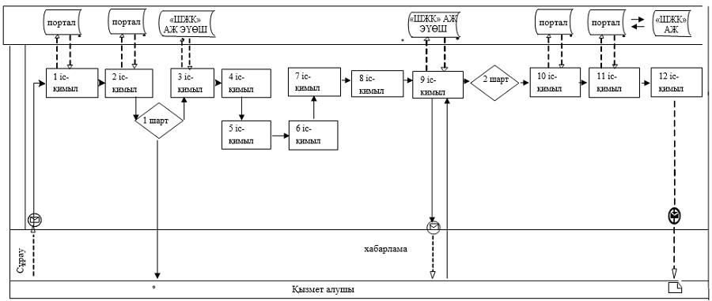

"Тиісті әкімшілік-аумақтық
бірліктің аумағында немесе
корпоративішілік ауыстыру
шеңберінде еңбек қызметін
жүзеге асыру үшін жұмыс
берушілерге шетелдік жұмыс
күшін тартуға рұқсат беру және
ұзарту" мемлекеттік
көрсетілетін қызмет
регламентіне 2 қосымша
Портал арқылы жұмыс берушіге шетелдік жұмыс күшін тартуға рұқсатты қайта ресімдеу бойынша мемлекеттік қызмет көрсету кезіндегі функционалдық өзара іс-қимыл диаграммасы
Ескерту. 2-қосымшаның оң жақтағы жоғары бұрышы жаңа редакцияда - Шығыс Қазақстан облысы әкімдігінің 21.05.2018 № 132 қаулысымен (алғашқы ресми жарияланған күнінен кейін күнтізбелік он күн өткен соң қолданысқа енгізіледі).

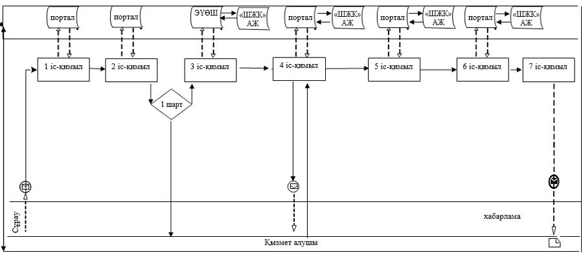

"Тиісті әкімшілік-аумақтық
бірліктің аумағында немесе
корпоративішілік ауыстыру
шеңберінде еңбек қызметін
жүзеге асыру үшін жұмыс
берушілерге шетелдік жұмыс
күшін тартуға рұқсат беру және
ұзарту" мемлекеттік
көрсетілетін қызмет
регламентіне 3 қосымша
Портал арқылы жұмыс берушіге шетелдік жұмыс күшін тартуға рұқсатты ұзарту бойынша мемлекеттік қызмет көрсету кезіндегі функционалдық өзара іс-қимыл диаграммасы
Ескерту. 3-қосымшаның оң жақтағы жоғары бұрышы жаңа редакцияда - Шығыс Қазақстан облысы әкімдігінің 21.05.2018 № 132 қаулысымен (алғашқы ресми жарияланған күнінен кейін күнтізбелік он күн өткен соң қолданысқа енгізіледі).

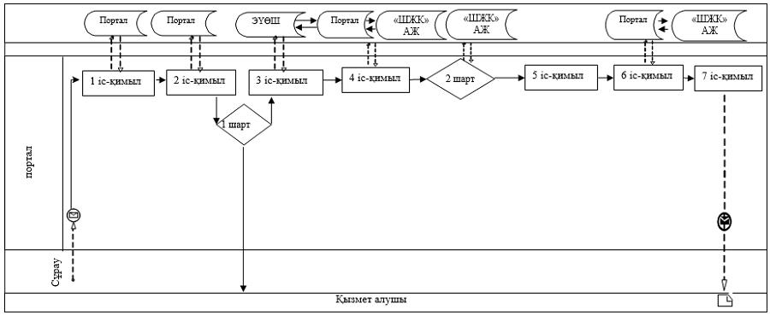

"Тиісті әкімшілік-аумақтық
бірліктің аумағында немесе
корпоративішілік ауыстыру
шеңберінде еңбек қызметін
жүзеге асыру үшін жұмыс
берушілерге шетелдік жұмыс
күшін тартуға рұқсат беру және
ұзарту" мемлекеттік
көрсетілетін қызмет
регламентіне 4 қосымша
Портал арқылы жұмыс берушіге шетелдік жұмыс күшін тартуға рұқсат беру бойынша корпоративішілік ауыстыру шеңберінде мемлекеттік қызмет көрсету кезіндегі функционалдық өзара іс-қимыл диаграммасы
Ескерту. 4-қосымшаның оң жақтағы жоғары бұрышы жаңа редакцияда - Шығыс Қазақстан облысы әкімдігінің 21.05.2018 № 132 қаулысымен (алғашқы ресми жарияланған күнінен кейін күнтізбелік он күн өткен соң қолданысқа енгізіледі).

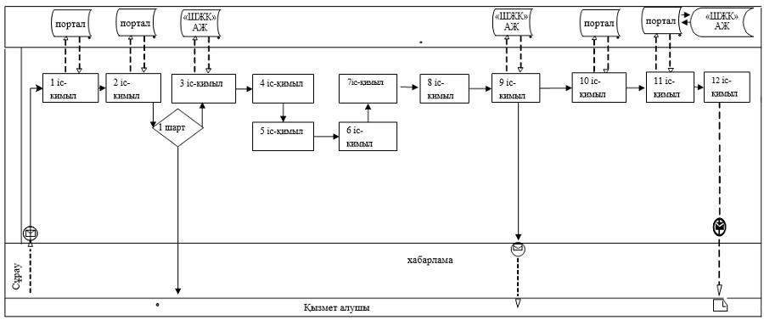

"Тиісті әкімшілік-аумақтық
бірліктің аумағында немесе
корпоративішілік ауыстыру
шеңберінде еңбек қызметін
жүзеге асыру үшін жұмыс
берушілерге шетелдік жұмыс
күшін тартуға рұқсат беру және
ұзарту" мемлекеттік
көрсетілетін қызмет
регламентіне 5 қосымша
Портал арқылы жұмыс берушіге шетелдік жұмыс күшін тартуға рұқсатты қайта ресімдеу бойынша корпоративішілік ауыстыру шеңберінде мемлекеттік қызмет көрсету кезіндегі функционалдық өзара іс-қимыл диаграммасы
Ескерту. 5-қосымшаның оң жақтағы жоғары бұрышы жаңа редакцияда - Шығыс Қазақстан облысы әкімдігінің 21.05.2018 № 132 қаулысымен (алғашқы ресми жарияланған күнінен кейін күнтізбелік он күн өткен соң қолданысқа енгізіледі).

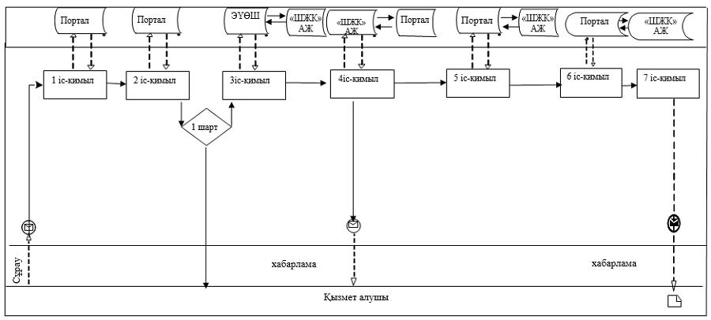

"Тиісті әкімшілік-аумақтық
бірліктің аумағында немесе
корпоративішілік ауыстыру
шеңберінде еңбек қызметін
жүзеге асыру үшін жұмыс
берушілерге шетелдік жұмыс
күшін тартуға рұқсат беру және
ұзарту" мемлекеттік
көрсетілетін қызмет
регламентіне 6 қосымша
Портал арқылы жұмыс берушіге шетелдік жұмыс күшін тартуға рұқсатты ұзарту бойынша корпоративішілік ауыстыру шеңберінде мемлекеттік қызмет көрсету кезіндегі функционалдық өзара іс-қимыл диаграммасы
Ескерту. 6-қосымшаның оң жақтағы жоғары бұрышы жаңа редакцияда - Шығыс Қазақстан облысы әкімдігінің 21.05.2018 № 132 қаулысымен (алғашқы ресми жарияланған күнінен кейін күнтізбелік он күн өткен соң қолданысқа енгізіледі).

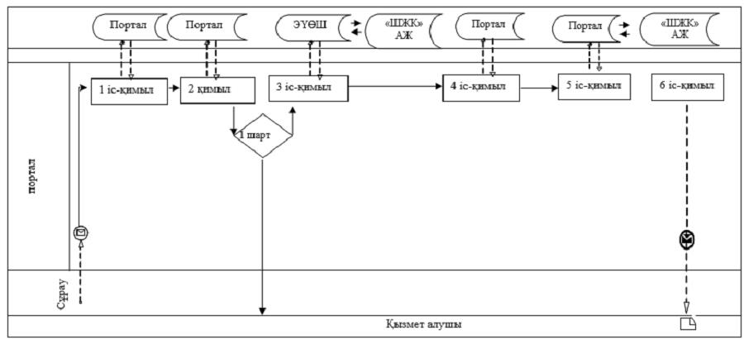

Диаграммалардағы шартты белгілер

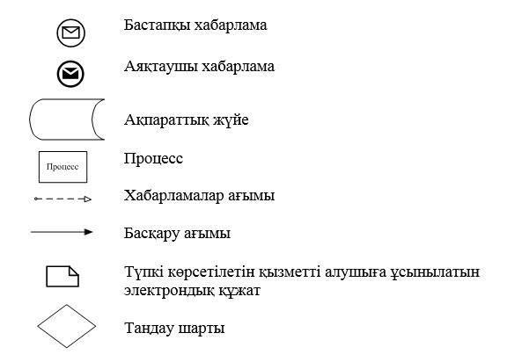

"Тиісті әкімшілік-аумақтық
бірліктің аумағында немесе
корпоративішілік ауыстыру
шеңберінде еңбек қызметін
жүзеге асыру үшін жұмыс
берушілерге шетелдік жұмыс
күшін тартуға рұқсат беру және
ұзарту" мемлекеттік
көрсетілетін қызмет
регламентіне 7 қосымша
Көрсетілетін қызметті беруші арқылы шетелдік жұмыс күшін тартуға рұқсатты беру мемлекеттік қызмет көрсету кезіндегі бизнес-процестерінің анықтамалығы
Ескерту. 7-қосымшаның оң жақтағы жоғары бұрышы жаңа редакцияда - Шығыс Қазақстан облысы әкімдігінің 21.05.2018 № 132 қаулысымен (алғашқы ресми жарияланған күнінен кейін күнтізбелік он күн өткен соң қолданысқа енгізіледі).

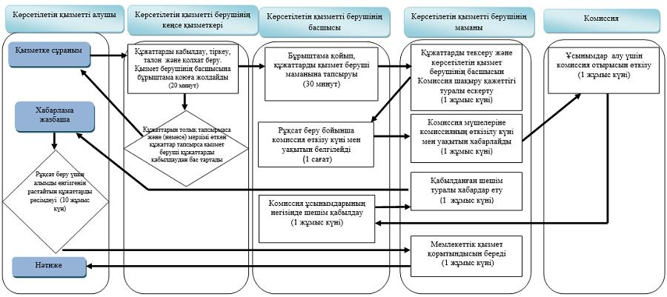

"Тиісті әкімшілік-аумақтық
бірліктің аумағында немесе
корпоративішілік ауыстыру
шеңберінде еңбек қызметін
жүзеге асыру үшін жұмыс
берушілерге шетелдік жұмыс
күшін тартуға рұқсат беру және
ұзарту" мемлекеттік
көрсетілетін қызмет
регламентіне 8 қосымша
Көрсетілетін қызметті беруші арқылы шетелдік жұмыс күшін тартуға рұқсатты қайта ресімдеу мемлекеттік қызмет көрсету кезіндегі бизнес-процестерінің анықтамалығы
Ескерту. 8-қосымшаның оң жақтағы жоғары бұрышы жаңа редакцияда - Шығыс Қазақстан облысы әкімдігінің 21.05.2018 № 132 қаулысымен (алғашқы ресми жарияланған күнінен кейін күнтізбелік он күн өткен соң қолданысқа енгізіледі).

"Тиісті әкімшілік-аумақтық
бірліктің аумағында немесе
корпоративішілік ауыстыру
шеңберінде еңбек қызметін
жүзеге асыру үшін жұмыс
берушілерге шетелдік жұмыс
күшін тартуға рұқсат беру және
ұзарту" мемлекеттік
көрсетілетін қызмет
регламентіне 9 қосымша
Көрсетілетін қызметті беруші арқылы шетелдік жұмыс күшін тартуға рұқсатты ұзарту бойынша мемлекеттік қызмет көрсету кезіндегі бизнес-процестерінің анықтамалығы
Ескерту. 9-қосымшаның оң жақтағы жоғары бұрышы жаңа редакцияда - Шығыс Қазақстан облысы әкімдігінің 21.05.2018 № 132 қаулысымен (алғашқы ресми жарияланған күнінен кейін күнтізбелік он күн өткен соң қолданысқа енгізіледі).

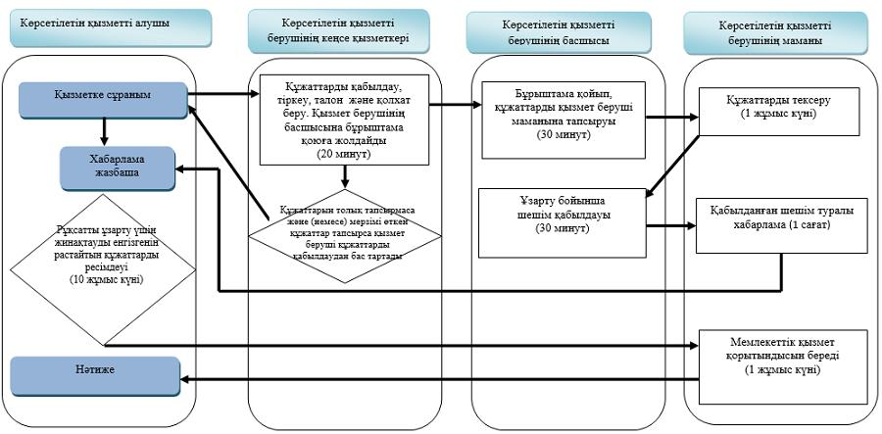

"Тиісті әкімшілік-аумақтық
бірліктің аумағында немесе
корпоративішілік ауыстыру
шеңберінде еңбек қызметін
жүзеге асыру үшін жұмыс
берушілерге шетелдік жұмыс
күшін тартуға рұқсат беру және
ұзарту" мемлекеттік
көрсетілетін қызмет
регламентіне 10 қосымша
Корпоратившілік ауыстыру шеңберінде рұқсатты беру бойынша мемлекеттік қызмет көрсету кезіндегі бизнес-процестерінің анықтамалығы
Ескерту. 10-қосымшаның оң жақтағы жоғары бұрышы жаңа редакцияда - Шығыс Қазақстан облысы әкімдігінің 21.05.2018 № 132 қаулысымен (алғашқы ресми жарияланған күнінен кейін күнтізбелік он күн өткен соң қолданысқа енгізіледі).

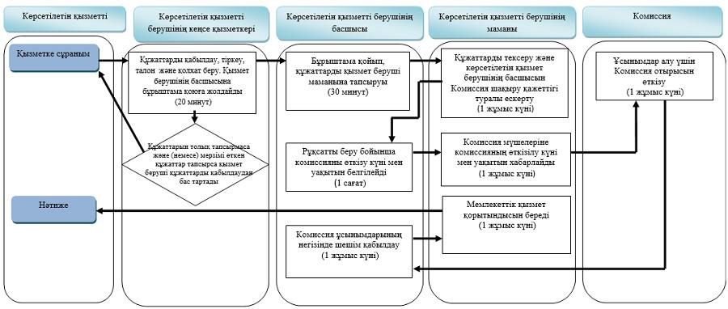

"Тиісті әкімшілік-аумақтық
бірліктің аумағында немесе
корпоративішілік ауыстыру
шеңберінде еңбек қызметін
жүзеге асыру үшін жұмыс
берушілерге шетелдік жұмыс
күшін тартуға рұқсат беру және
ұзарту" мемлекеттік
көрсетілетін қызмет
регламентіне 11 қосымша
Корпоратившілік ауыстыру шеңберінде рұқсатты қайта ресімдеу бойынша мемлекеттік қызмет көрсету кезінде бизнес-процестерінің анықтамалығы
Ескерту. 11-қосымшаның оң жақтағы жоғары бұрышы жаңа редакцияда - Шығыс Қазақстан облысы әкімдігінің 21.05.2018 № 132 қаулысымен (алғашқы ресми жарияланған күнінен кейін күнтізбелік он күн өткен соң қолданысқа енгізіледі).

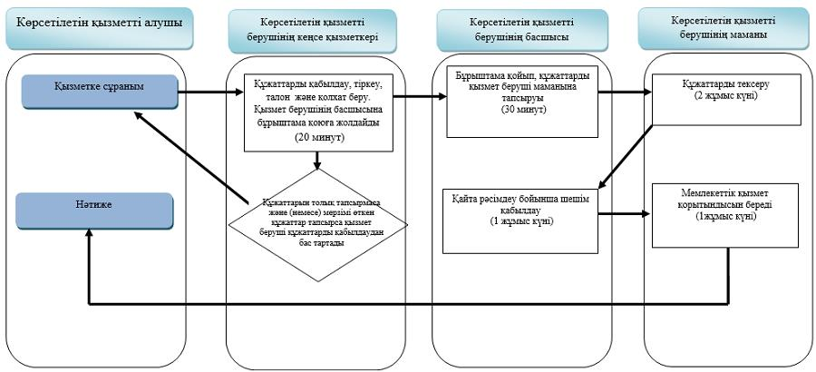

"Тиісті әкімшілік-аумақтық
бірліктің аумағында немесе
корпоративішілік ауыстыру
шеңберінде еңбек қызметін
жүзеге асыру үшін жұмыс
берушілерге шетелдік жұмыс
күшін тартуға рұқсат беру және
ұзарту" мемлекеттік
көрсетілетін қызмет
регламентіне 12 қосымша
Корпоратившілік ауыстыру шеңберінде рұқсатты ұзарту бойынша мемлекеттік қызмет көрсету кезіндегі бизнес-процестерінің анықтамалығы
Ескерту. 12-қосымшаның оң жақтағы жоғары бұрышы жаңа редакцияда - Шығыс Қазақстан облысы әкімдігінің 21.05.2018 № 132 қаулысымен (алғашқы ресми жарияланған күнінен кейін күнтізбелік он күн өткен соң қолданысқа енгізіледі).

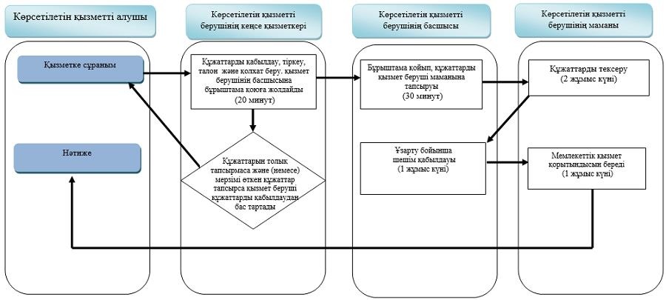

"Тиісті әкімшілік-аумақтық
бірліктің аумағында немесе
корпоративішілік ауыстыру
шеңберінде еңбек қызметін
жүзеге асыру үшін жұмыс
берушілерге шетелдік жұмыс
күшін тартуға рұқсат беру және
ұзарту" мемлекеттік
көрсетілетін қызмет
регламентіне 13 қосымша
Портал арқылы рұқсат беру бойынша мемлекеттік қызмет көрсету кезіндегі бизнес-процестерінің анықтамалығы
Ескерту. 13-қосымшаның оң жақтағы жоғары бұрышы жаңа редакцияда - Шығыс Қазақстан облысы әкімдігінің 21.05.2018 № 132 қаулысымен (алғашқы ресми жарияланған күнінен кейін күнтізбелік он күн өткен соң қолданысқа енгізіледі).

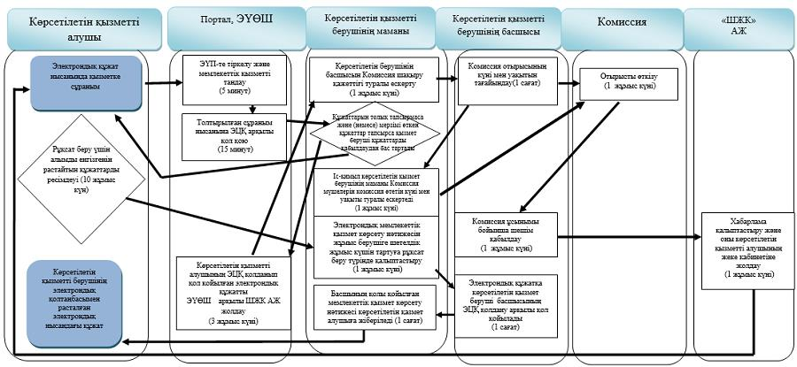

"Тиісті әкімшілік-аумақтық
бірліктің аумағында немесе
корпоративішілік ауыстыру
шеңберінде еңбек қызметін
жүзеге асыру үшін жұмыс
берушілерге шетелдік жұмыс
күшін тартуға рұқсат беру және
ұзарту" мемлекеттік
көрсетілетін қызмет
регламентіне 14 қосымша
Портал арқылы жұмыс берушіге шетелдік жұмыс күшін тартуға рұқсатты қайта рәсімдеу бойынша мемлекеттік қызмет көрсету кезіндегі бизнес-процестерінің анықтамалығы
Ескерту. 14-қосымшаның оң жақтағы жоғары бұрышы жаңа редакцияда - Шығыс Қазақстан облысы әкімдігінің 21.05.2018 № 132 қаулысымен (алғашқы ресми жарияланған күнінен кейін күнтізбелік он күн өткен соң қолданысқа енгізіледі).

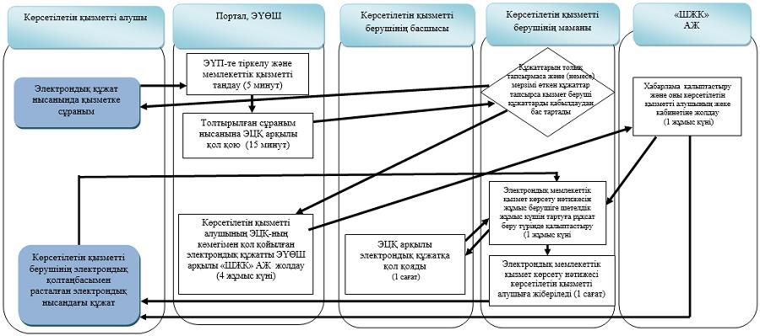

"Тиісті әкімшілік-аумақтық
бірліктің аумағында немесе
корпоративішілік ауыстыру
шеңберінде еңбек қызметін
жүзеге асыру үшін жұмыс
берушілерге шетелдік жұмыс
күшін тартуға рұқсат беру және
ұзарту" мемлекеттік
көрсетілетін қызмет
регламентіне 15 қосымша
Портал арқылы рұқсатты ұзарту бойынша электрондық мемлекеттік қызмет көрсету кезіндегі мемлекеттік қызмет көрсету бизнес-процестерінің анықтамалығы
Ескерту. 15-қосымшаның оң жақтағы жоғары бұрышы жаңа редакцияда - Шығыс Қазақстан облысы әкімдігінің 21.05.2018 № 132 қаулысымен (алғашқы ресми жарияланған күнінен кейін күнтізбелік он күн өткен соң қолданысқа енгізіледі).

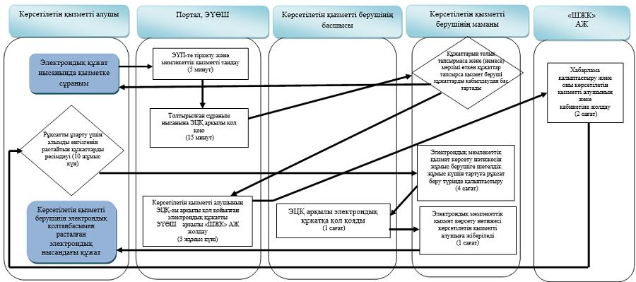

"Тиісті әкімшілік-аумақтық
бірліктің аумағында немесе
корпоративішілік ауыстыру
шеңберінде еңбек қызметін
жүзеге асыру үшін жұмыс
берушілерге шетелдік жұмыс
күшін тартуға рұқсат беру және
ұзарту" мемлекеттік
көрсетілетін қызмет
регламентіне 16 қосымша
Портал арқылы корпоратившілік ауыстыру шеңберінде рұқсат беру бойынша электрондық мемлекеттік қызмет көрсету кезіндегі бизнес-процестерінің анықтамалығы
Ескерту. 16-қосымшаның оң жақтағы жоғары бұрышы жаңа редакцияда - Шығыс Қазақстан облысы әкімдігінің 21.05.2018 № 132 қаулысымен (алғашқы ресми жарияланған күнінен кейін күнтізбелік он күн өткен соң қолданысқа енгізіледі).

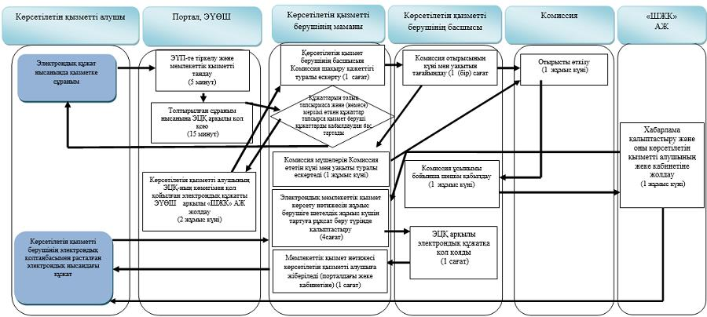

"Тиісті әкімшілік-аумақтық
бірліктің аумағында немесе
корпоративішілік ауыстыру
шеңберінде еңбек қызметін
жүзеге асыру үшін жұмыс
берушілерге шетелдік жұмыс
күшін тартуға рұқсат беру және
ұзарту" мемлекеттік
көрсетілетін қызмет
регламентіне 17 қосымша
Портал арқылы корпоратившілік ауыстыру шеңберінде рұқсатты қайта рәсімдеу бойынша электрондық мемлекеттік қызмет көрсету кезіндегі бизнес-процестерінің анықтамалығы
Ескерту. 17-қосымшаның оң жақтағы жоғары бұрышы жаңа редакцияда - Шығыс Қазақстан облысы әкімдігінің 21.05.2018 № 132 қаулысымен (алғашқы ресми жарияланған күнінен кейін күнтізбелік он күн өткен соң қолданысқа енгізіледі).

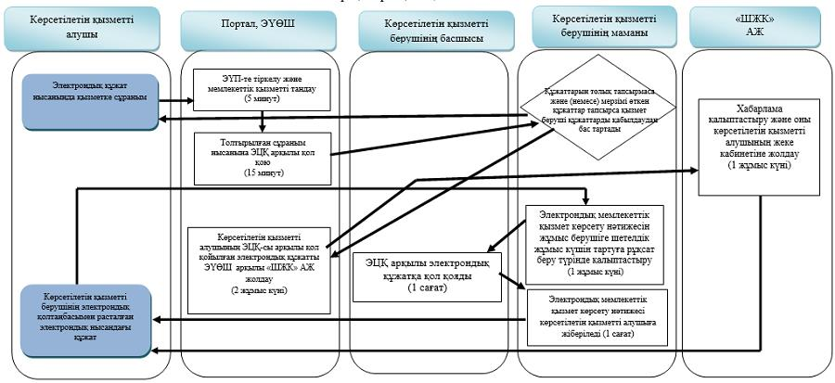

"Тиісті әкімшілік-аумақтық
бірліктің аумағында немесе
корпоративішілік ауыстыру
шеңберінде еңбек қызметін
жүзеге асыру үшін жұмыс
берушілерге шетелдік жұмыс
күшін тартуға рұқсат беру және
ұзарту" мемлекеттік
көрсетілетін қызмет
регламентіне 18 қосымша
Портал арқылы корпоратившілік ауыстыру шеңберінде рұқсатты ұзарту бойынша электрондық мемлекеттік қызмет көрсету кезіндегі бизнес-процестерінің анықтамалығы
Ескерту. 18-қосымшаның оң жақтағы жоғары бұрышы жаңа редакцияда - Шығыс Қазақстан облысы әкімдігінің 21.05.2018 № 132 қаулысымен (алғашқы ресми жарияланған күнінен кейін күнтізбелік он күн өткен соң қолданысқа енгізіледі).

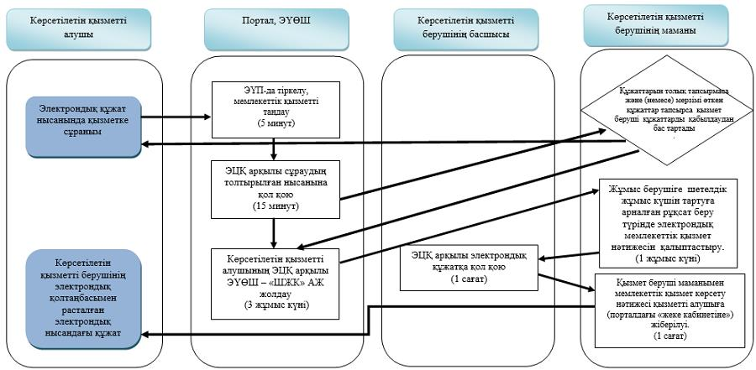

Шартты белгілер:

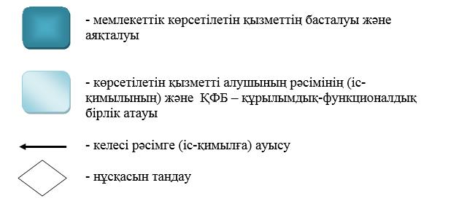

Шығыс Қазақстан облысы
әкімдігінің 2015 жылғы
"10" желтоқсандағы № 336
қаулысымен бекітілген
"Ақталған адамға куәлік беру" мемлекеттік көрсетілетін қызмет регламенті
Ескерту. Регламент жаңа редакцияда – Шығыс Қазақстан облысы әкімдігінің 14.02.2019 № 34 қаулысымен (алғашқы ресми жарияланған күнінен кейін күнтізбелік он күн өткен соң қолданысқа енгізіледі).
1. Жалпы ережелер
1. "Ақталған адамға куәлік беру" мемлекеттік көрсетілетін қызметін (бұдан әрі – мемлекеттік көрсетілетін қызмет) аудандардың, облыстық маңызы бар қалалардың жұмыспен қамту және әлеуметтік бағдарламалар бөлімдері (бұдан әрі – көрсетілетін қызметті беруші) көрсетеді.
Өтінішті қабылдау және мемлекеттік көрсетілетін қызмет нәтижесін беру "Азаматтарға арналған үкімет" мемлекеттік корпорациясы" (бұдан әрі - Мемлекеттік корпорация) коммерциялық емес акционерлік қоғамы арқылы жүзеге асырылады.
2. Мемлекеттік көрсетілетін қызметтің нысаны: қағаз түрінде.
3. Мемлекеттік көрсетілетін қызметтің нәтижесі: "ақталған адамға бірыңғай үлгідегі куәлік беру қағидаларын, ақталған адамның куәлігінің үлгісін бекіту және "Саяси қуғын-сүргінге ұшырап ақталған адамдарды куәлікпен қамтамасыз ету тәртібі туралы" Қазақстан Республикасы Министрлер Кабинетінің 1993 жылғы 22 қазандағы № 1055 қаулысының күші жойылды деп тану туралы" Қазақстан Республикасы Үкіметінің 2015 жылғы 2 сәуірдегі № 184 қаулысымен бекітілген нысан бойынша куәлік немесе оның телнұсқасы.
Мемлекеттік көрсетілетін қызмет нәтижесін ұсыну нысаны – қағаз түрінде.
2. Мемлекеттік қызмет көрсету процесінде көрсетілетін қызметті берушінің құрылымдық бөлімшелерінің (қызметкерлерінің) іс-қимыл тәртібін сипаттау
4. Қазақстан Республикасы Денсаулық сақтау және әлеуметтік даму министрінің 2015 жылғы 28 сәуірдегі № 279 бұйрығымен бекітілген "Ақталған адамға куәлік беру" мемлекеттік көрсетілетін қызмет стандартының (бұдан әрі – Стандарт) 9-тармағына сәйкес (Нормативтік құқықтық актілерді мемлекеттік тіркеу тізілімінде тіркелген нөмірі 11342) көрсетілетін қызметті алушымен (немесе нотариалдық расталған сенімхаты бойынша оның өкілі) ұсынылған құжаттар, мемлекеттік көрсетілетін қызмет жөніндегі рәсімді (іс-қимылды) бастау үшін негіз болып табылады.
5. Мемлекеттік көрсетілетін қызмет процесінің құрамына кіретін әрбір рәсімнің (іс-қимылдың) мазмұны, оны әрбір құрылымдық бөлімшелердің тұрғысында орындаудың ұзақтығы:
1-іс-қимыл – көрсетілетін қызмет берушінің маманы Мемлекеттік корпорация қызметкерінен құжаттарды қабылдайды - 30 (отыз) минут;
2-іс-қимыл – басшы құжаттарды қарайды және жауапты орындаушыны анықтайды – 1 (бір) сағат;
3-іс-қимыл – жауапты орындаушы құжаттарды қарайды және ақталған адамның куәлігін немесе оның телнұсқасын ресімдейді және басшыға қол қоюға жолдайды – 2 (екі) жұмыс күні;
4-іс-қимыл – басшы ақталған адамның куәлігіне немесе оның телнұсқасына қол қояды – 1 (бір) жұмыс күні;
5-іс-қимыл – көрсетілетін қызмет берушінің маманы ақталған адамның куәлігін немесе оның телнұсқасын Мемлекеттік корпорацияға жолдайды. Орындау мерзімі 1 (бір) жұмыс күні.
Мемлекеттік қызметті көрсету мерзімі құжаттардың толық топтамасын көрсетілетін қызметті беруші тіркеген сәттен бастап – 5 (бес) жұмыс күні.
6. Осы Регламенттің 5-тармағында көрсетілген 1-іс-қимыл бойынша мемлекеттiк қызметті көрсету нәтижесi құжаттарды қабылдаған тұлғаның тегін және аты-жөнінің бірінші әріптерін, тіркеген күнді көрсете отырып, үзбелі талон беру болып табылады, олар 2-іс-қимылды орындауды бастау үшiн негiз болады.
Осы Регламенттің 5-тармағында көрсетілген 2-іс-қимыл бойынша мемлекеттiк қызметті көрсету нәтижесi жауапты орындаушыны анықтау болып табылады, ол 3-іс-қимылды орындауды бастау үшiн негiз болады.
Осы Регламенттің 5-тармағында көрсетілген 3-іс-қимыл бойынша мемлекеттiк қызметті көрсету нәтижесi ақталған адамның куәлігін немесе оның телнұсқасын дайындау болып табылады, ол 4-іс-қимылды орындауды бастау үшiн негiз болады.
Осы Регламенттің 5-тармағында көрсетілген 4-іс-қимыл бойынша мемлекеттiк қызметті көрсету нәтижесi ақталған адамның куәлігіне немесе оның телнұсқасына қол қою болып табылады, ол 5-іс-қимылды орындауды бастау үшiн негiз болады.
Осы Регламенттің 5-тармағында көрсетілген 5-іс-қимыл бойынша мемлекеттiк қызметті көрсету нәтижесi мемлекеттiк қызмет нәтижесiн Мемлекеттік корпорацияға беру болып табылады.
3. Мемлекеттік қызмет көрсету процесінде көрсетілетін қызметті берушінің құрылымдық бөлімшелерінің (қызметкерлерінің) өзара іс-қимыл тәртібін сипаттау
7. Мемлекеттік көрсетілетін қызмет процесіне қатысатын көрсетілетін қызметті берушінің құрылымдық бөлімшелерінің (қызметкерлерінің) тізбесі:
1) көрсетілетін қызметті берушінің басшысы;
2) көрсетілетін қызметті берушінің жауапты маманы;
3) Мемлекеттік корпорация қызметкері.
8. Мемлекеттік қызмет көрсету үшін қажетті әрекеттің сипаттамасы:
1) көрсетілетін қызметті берушінің маманы Мемлекеттік корпорация қызметкерінен құжаттарды қабылдайды – 30 (отыз) минут;
2) басшы құжаттарды қарайды және жауапты орындаушыны белгілейді – 1 (бір) сағат;
3) жауапты орындаушы құжаттарды қарайды және ақталған адамның куәлігін немесе оның телнұсқасын ресімдейді және басшыға қол қоюға жолдайды – 2 (екі) жұмыс күні;
4) басшы ақталған адамның куәлігіне немесе оның телнұсқасына қол қояды – 1 (бір) жұмыс күні;
5) көрсетілетін қызмет берушінің маманы ақталған адамның куәлігін немесе оның телнұсқасын Мемлекеттік корпорацияға жолдайды. Орындалу ұзақтығы - 1 (бір) жұмыс күні.
4. Мемлекеттік корпорациямен және (немесе) өзге де көрсетілетін қызметті берушілермен өзара іс-қимыл тәртібін, сондай-ақ мемлекеттік қызмет көрсету процесінде ақпараттық жүйелерді пайдалану тәртібін сипаттау
9. Мемлекеттік корпорация арқылы мемлекеттік қызмет көрсету нәтижесін алу:
Мемлекеттік корпорациямен өзара іс-қимылдың реттілігі мен мерзімдері, оның ішінде мемлекеттік қызметтер көрсету мәселелері бойынша көрсетілетін қызметті берушілердің сұрау салуларын қалыптастыру және жолдау:
1-іс-қимыл – қызмет алушы стандарттың 9-тармағында көрсетілген құжаттарды өзімен бірге алып Мемлекеттік корпорацияға жүгінеді. Тиісті құжаттардың қабылданғаны туралы үзбелі талон беріледі. Орындалу ұзақтығы – 15 (он бес) минут;
2-іс-қимыл - Мемлекеттік корпорация қызметкерінің қызмет берушіге құжаттар топтамасын жеткізуі. Орындалу ұзақтығы – 1 (бір) жұмыс күні;
3-іс-қимыл – көрсетілетін қызмет берушінің маманы Мемлекеттік корпорация қызметкерінен құжаттар топтамасын қабылдайды және өтінішті тіркейді. Орындалу ұзақтығы 15 (он бес) минут;
4-іс-қимыл – көрсетілетін қызмет берушінің маманы құжаттарды қарайды және ақталған адамның куәлігін немесе оның телнұсқасын ресімдейді және басшыға қол қою үшін береді – 2 (екі) жұмыс күні;
5-іс-қимыл – басшы ақталған адамның куәлігіне немесе оның телнұсқасына қол қояды – 1 (бір) жұмыс күні;
6-іс-қимыл – көрсетілетін қызмет берушінің маманы ақталған адамның куәлігін немесе оның телнұсқасын Мемлекеттік корпорацияға жолдайды. Орындалу ұзақтығы – 1 (бір) жұмыс күні;
7-іс-қимыл – Мемлекеттік корпорация қызметкері қызмет алушыға ақталған адамның куәлігін немесе оның телнұсқасын береді. Орындау ұзақтығы – 20 (жиырма) минут.
Мемлекеттік қызметті көрсету мерзімі қызмет алушы Мемлекеттік корпорацияға жүгінген кезде қызмет беруші қызмет алушының толық құжаттар топтамасын тіркеген күннен бастап – 5 (бес) жұмыс күні.
10. Мемлекеттік қызмет көрсету процесінде рәсімдердің (іс-қимылдардың) ретін, көрсетілетін қызмет берушінің толық сипаттамасы құрылымдылық бөлімшелерінің (қызметкерлерінің) өзара іс-қимылдарының, сондай-ақ өзге де қызмет берушілермен өзара іс-қимыл тәртібінің және Мемлекеттік қызмет көрсету процесінде ақпараттық жүйелерді қолдану тәртібінің сипаттамасы мемлекеттік қызмет көрсетудің бизнес-процестерінің анықтамалығында көрсетіледі және осы регламенттің қосымшасына сәйкес "электрондық үкімет" веб-порталында, көрсетілетін қызметті берушінің интернет-ресурстарында орналастырылады.
"Ақталған адамға куәлік беру"
мемлекеттік көрсетілетін қызмет
регламентіне қосымша
Мемлекеттік корпорация арқылы мемлекеттік қызмет көрсету бизнес-процестерінің анықтамалығы.

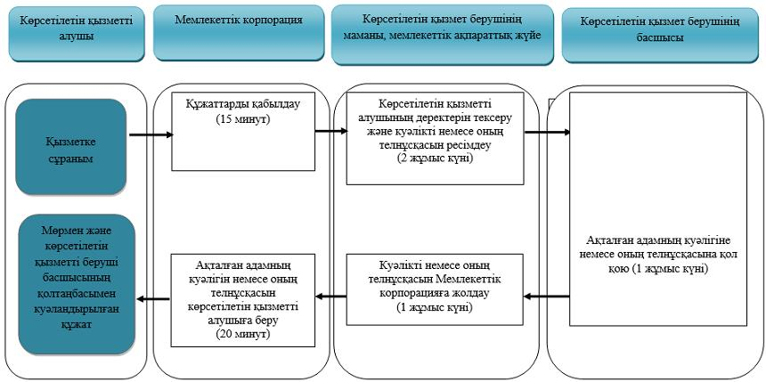

Шартты белгілер:

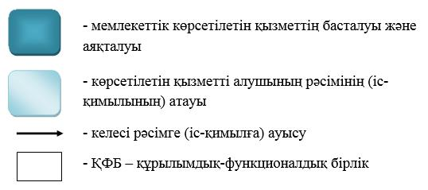

Шығыс Қазақстан облысы
әкімдігінің 2015 жылғы
"10" желтоқсандағы № 336
қаулысымен бекітілген
"Жұмыс іздеп жүрген адамдарды тіркеу" мемлекеттік көрсетілетін қызмет регламенті
Ескерту. Регламент жаңа редакцияда – Шығыс Қазақстан облысы әкімдігінің 14.02.2019 № 34 қаулысымен (алғашқы ресми жарияланған күнінен кейін күнтізбелік он күн өткен соң қолданысқа енгізіледі).
1. Жалпы ережелер
1. "Жұмыс іздеп жүрген адамдарды тіркеу" мемлекеттік көрсетілетін қызметін (бұдан әрі – мемлекеттік көрсетілетін қызмет) Халықты жұмыспен қамту орталықтары (бұдан әрі – көрсетілетін қызметті беруші) көрсетеді.
Өтініштерді қабылдау және мемлекеттік қызметті көрсету нәтижелерін беру:
1) көрсетілетін қызметті беруші;
2) "Азаматтарға арналған үкімет" Мемлекеттік корпорациясы" коммерциялық емес акционерлік қоғамы (бұдан әрі – Мемлекеттік корпорация);
3) www.egov.kz "электрондық үкімет" веб-порталы (бұдан әрі – портал) арқылы жүзеге асырылады.
2. Мемлекеттік қызметті көрсету нысаны: электрондық (ішінара автоматтандырылған) және (немесе) қағаз түрінде.
3. Мемлекеттік қызметті көрсету нәтижесі – Қазақстан Республикасы Денсаулық сақтау және әлеуметтік даму министрінің 2015 жылғы 28 сәуірдегі № 279 бұйрығымен бекітілген "Жұмыс іздеп жүрген адамдарды тіркеу" мемлекеттік көрсетілетін қызмет стандартына (бұдан әрі - стандарт) (Нормативтік құқықтық актілерді мемлекеттік тіркеу тізілімінде тіркелген нөмірі 11342) қосымшаға сәйкес жұмыс іздеп жүрген адам ретінде тіркеу туралы қағаз және электрондық түрдегі хабарлама (әрі қарай - хабарлама) не стандарттың 10 тармағында көзделген негіздер бойынша мемлекеттік қызметті көрсетуден бас тарту туралы дәлелді жауап.
2. Мемлекеттiк көрсетілетін қызмет процесiнде көрсетiлетiн қызметтi берушiнiң құрылымдық бөлiмшелерiнiң (қызметкерлерiнiң) iс-қимыл тәртiбiн сипаттау
4. Мемлекеттiк қызмет көрсету бойынша iс-қимылды бастауға көрсетілетін қызметті алушының стандарттың 9-тармағында көрсетілген құжаттар тізбесін ұсынуы негiз болып табылады.
5. Мемлекеттiк қызмет көрсету процесiнiң құрамына кiретiн iс-қимылдардың мазмұны, орындалу ұзақтығы:
1 - іс-қимыл – көрсетілетін қызметті берушінің кеңсе маманы құжаттарды қабылдайды. Орындалу ұзақтығы – 30 (отыз) минут;
1 шарт - стандарттың 9-тармағында көзделген тізбеге сәйкес көрсетілетін қызметті алушы құжаттардың толық топтамасын ұсынбаған және (немесе) қолданылу мерзімі өтіп кеткен құжаттар ұсынған жағдайларда көрсетілетін қызметті беруші өтінішті қабылдаудан бас тартады;
2 - іс-қимыл – "Еңбек нарығы" автоматтандырылған ақпараттық жүйесіне (бұдан әрі – "Еңбек нарығы" ААЖ) - көрсетілетін қызмет алушының жеке құжаттарын енгізу. Орындалу ұзақтығы – 20 (жиырма) минут;
3 - іс-қимыл – көрсетілетін қызметті беруші маманының көрсетілетін қызметті алушының еңбек қызметінің болмауын тексеруі, жұмыс іздеп жүрген адам ретінде тіркеу туралы шешім қабылдауы. Орындалу ұзақтығы – 4 (төрт) сағат;
4 - іс-қимыл - мемлекеттік көрсетілетін қызметтің нәтижесін қалыптастыру. Орындалу ұзақтығы – 2 (екі) сағат;
5 - іс-қимыл – мемлекеттік көрсетілетін қызмет нәтижесін беру. Орындалу ұзақтығы – 20 (жиырма) минут.
Мемлекеттік қызмет көрсету мерзімі көрсетілетін қызметті алушының көрсетілетін қызметті берушіге құжаттар топтамасын тапсырған сәттен бастап – 1 (бір) жұмыс күні.
6. Осы Регламенттің 5-тармағында көрсетілген 1-іс-қимыл бойынша мемлекеттік қызмет көрсету нәтижесi құжаттарды қабылдау болып табылады, ол 2-ші іс-қимылды орындауды бастау үшін негіз болады.
Осы Регламенттің 5-тармағында көрсетілген 2-ші іс-қимыл бойынша мемлекеттік қызмет көрсету нәтижесi "Еңбек нарығы" ААЖ ақпараттық жүйесіне көрсетілетін қызмет алушының жеке құжаттарын кіргізу болып табылады, ол 3-ші іс-қимылды орындауды бастау үшін негіз болады.
Осы Регламенттің 5-тармағында көрсетілген 3-ші іс-қимыл бойынша мемлекеттік қызмет көрсету нәтижесi қызмет алушының еңбек қызметінің болмауын тексеру, жұмыс іздеп жүрген адам ретінде тіркеу туралы шешім қабылдау болып табылады, ол 4-ші іс-қимылды орындауды бастау үшін негіз болады.
Осы Регламенттің 5-тармағында көрсетілген 4-ші іс-қимыл бойынша мемлекеттік қызмет көрсету нәтижесi мемлекеттік көрсетілетін қызметтің нәтижесін қалыптастыру болып табылады, ол 5-ші іс-қимылды орындауды бастау үшін негіз болады.
Осы Регламенттің 5-тармағында көрсетілген 5-ші іс-қимыл бойынша мемлекеттік қызмет көрсету нәтижесi мемлекеттік көрсетілетін қызмет нәтижесін беру болып табылады.
3. Мемлекеттiк көрсетілетін қызмет процесiнде мемлекеттік көрсетілетін қызметті берушінiң құрылымдық бөлiмшелерiнiң (қызметкерлерiнiң) өзара iс-қимыл тәртiбiн сипаттау
7. Мемлекеттiк көрсетiлетiн қызмет процесiне қатысатын көрсетілетін қызметті берушінiң құрылымдық бөлiмшелерiнiң (қызметкерлерінің) тiзбесi:
көрсетілетін қызметті берушінің маманы.
8. Мемлекеттiк қызметті көрсету үшiн қажеттi iс-қимылдардың сипаттамасы:
1 - іс-қимыл – көрсетілетін қызметті берушінің кеңсе маманы құжаттарды қабылдайды. Орындалу ұзақтығы – 30 (отыз) минут;
2 - іс-қимыл – "Еңбек нарығы" ААЖ ақпараттық жүйесіне көрсетілетін қызмет алушының жеке құжаттарын кіргізу. Орындалу ұзақтығы – 20 (жиырма) минут;
3 - іс-қимыл – көрсетілетін қызметті беруші маманының көрсетілетін қызметті алушының еңбек қызметінің болмауын тексеру, жұмыс іздеп жүрген адам ретінде тіркеу туралы шешім қабылдауы. Орындалу ұзақтығы – 4 (төрт) сағат;
4 - іс-қимыл - көрсетілетін қызметті беруші маманының мемлекеттік көрсетілетін қызметтің нәтижесін қалыптастыруы. Орындалу ұзақтығы – 2 (екі) сағат;
5 - іс-қимыл – көрсетілетін қызметті беруші маманының мемлекеттік көрсетілетін қызмет нәтижесін беруі. Орындалу ұзақтығы – 20 (жиырма) минут.
4. Мемлекеттік корпорациямен және (немесе) өзге де көрсетiлетiн қызметтi берушiлермен өзара iс-қимыл тәртiбiн, сондай-ақ мемлекеттiк көрсетілетін қызмет процесiнде ақпараттық жүйелердi пайдалану тәртiбiн сипаттау
9. Көрсетілетін қызметті алушы стандарттың 9-тармағына сәйкес құжаттарды ұсынған кезде мемлекеттік көрсетілетін қызметті алу үшін портал арқылы жүгінуге құқылы.
10. Көрсетілетін қызметті беруші және көрсетілетін қызметті алушының портал арқылы рұқсат беру бойынша мемлекеттiк қызмет көрсету кезіндегі рәсімдердің (iс-қимылдарының) реттiлiгi мен мерзiмдерi:
1 - іс-қимыл – көрсетілетін қызметті алушының жеке сәйкестендіру нөмірі және пароль көмегімен порталда авторлануы. Орындалу ұзақтығы – 5 (бес) минут;
2 - іс-қимыл - көрсетілетін қызметті алушының осы Регламентте көрсетілген мемлекеттік қызметті таңдауы, жұмыс іздеп жүрген адам ретінде тіркеу нысанын экранға шығару және толтыру. Орындалу ұзақтығы - 15 (он бес) минут;
1 - шарт - стандарттың 9-тармағында көзделген тізбеге сәйкес көрсетілетін қызметті алушы құжаттардың толық топтамасын ұсынбаған және (немесе) қолданылу мерзімі өтіп кеткен құжаттар ұсынған жағдайларда көрсетілетін қызметті беруші өтінішті қабылдаудан бас тартады;
3 - іс-қимыл – көрсетілетін қызметті алушының электрондық цифрлық қолтаңбасы арқылы (бұдан әрі – ЭЦҚ) электрондық мемлекеттік қызмет көрсетуге толтырылған нысанға қол қою. Орындалу ұзақтығы – 20 (жиырма) минут;
4 - іс-қимыл - көрсетілетін қызметті алушының "жеке кабинетінде" мемлекеттік қызмет көрсету үшін сұранымның қабылданғаны туралы мәртебе көрінеді. Орындалу ұзақтығы - 10 (он) минут;
5 - іс-қимыл – портал көрсетілетін қызметті берушіге көрсетілетін қызмет алушыны жұмыс іздеп жүрген адам ретінде тіркеу үшін сұрау жолдау және жауап алуы. Орындалу ұзақтығы – 5 (бес) сағат;
6 - іс-қимыл – мемлекетік көрсетілетін қызметтің нәтижесін көрсетілетін қызметті алушының порталдағы "жеке кабинетіне" жіберу. Орындалу ұзақтығы – 10 (он) минут.
Мемлекеттік қызмет көрсету мерзімі көрсетілетін қызметті алушының мемлекеттік корпорацияға көрсетілетін қызметті берушіге, порталға құжаттар топтамасын тапсырған сәттен бастап – 1 (бір) жұмыс күні.
11. Мемлекеттік корпорация арқылы көрсетілетін мемлекеттік қызмет келесі тәртіппен жүзеге асырылады:
Мемлекеттік корпорациямен өзара iс-қимылдың, оның iшiнде мемлекеттiк қызмет көрсету мәселелерi бойынша көрсетілетін қызметті берушiлердiң сұранымдарын қалыптастыру және жолдау реттiлiгi мен мерзiмдерi:
1 - іс-қимыл - Мемлекеттік корпорацияның қызметкері көрсетілетін қызметті алушыдан өтініш пен құжаттарды қабылдап алуы. Орындалу ұзақтығы – 30 (отыз) минут;
2 - іс-қимыл - Мемлекеттік корпорацияның қызметкері көрсетілетін қызметті берушінің маманына құжаттарды тапсыруы. Орындалу ұзақтығы – 20 (жиырма) минут;
3 - іс-қимыл – көрсетілетін қызметті берушінің көрсетілетін қызметті алушының еңбек қызметінің болмауын тексеруі, жұмыс іздеп жүрген адам ретінде тіркеу туралы шешім қабылдауы. Орындалу ұзақтығы – 4 (төрт) сағат;
4 - іс-қимыл - мемлекеттік көрсетілетін қызметтің нәтижесін қалыптастыру. Орындалу ұзақтығы – 2 (екі) сағат;
5 - іс-қимыл – мемлекеттік көрсетілетін қызмет берушінің маманы мемлекеттік корпорацияның қызметкеріне нәтижені беруі. Орындалу ұзақтығы – 20 (жиырма) минут;
6 - іс-қимыл – Мемлекеттік корпорацияның қызметкері көрсетілетін қызметтің қорытындысын көрсетілетін қызметті алушыға тапсыруы. Орындалу ұзақтығы – 20 (жиырма) минут.
Мемлекеттік қызмет көрсету мерзімі көрсетілетін қызметті алушының мемлекеттік корпорацияға көрсетілетін қызметті берушіге құжаттар топтамасын тапсырған сәттен бастап және порталға жүгінген кезде – 1 (бір) жұмыс күні.
12. Портал арқылы көрсетілетін қызметті алушы (жұмыс беруші) жұмыс іздеп жүрген адам ретінде тіркеу мемлекеттiк қызмет көрсету кезіндегі жүгіну мен рәсімдер (іс-қимылдар) реттілігі тәртібінің сипаттамасы, осы Регламентке 1-қосымшаға сәйкес, ақпараттық жүйелердің функционалдық өзара іс-қимылының диаграммасында көрсетілген.
13. Мемлекеттік қызмет көрсету процесінде рәсімдер (іс-қимылдар) реттілігінің, қызмет берушінің құрылымдық бөлімшелерінің (қызметкерлерінің) өзара іс-қимылдарының толық сипаттамасы, сонымен қатар өзге де көрсетiлетiн қызметтi берушiлермен өзара іс-қимыл тәртібінің және мемлекеттік қызмет көрсету процесінде ақпараттық жүйелерді қолдану тәртібінің сипаттамасы осы Регламентке 2, 3, 4-қосымшаларға сәйкес мемлекеттік қызмет көрсетудің бизнес-процестерінің анықтамалығында көрсетіледі және "электрондық үкімет" веб-порталында, қызмет берушінің интернет-ресурсында орналастырылады.
"Жұмыс іздеп жүрген
адамдарды тіркеу" мемлекеттік
көрсетілетін қызмет
регламентіне 1 қосымша
Портал арқылы мемлекеттік қызмет көрсету кезіндегі функционалдық өзара іс-қимыл диаграммасы

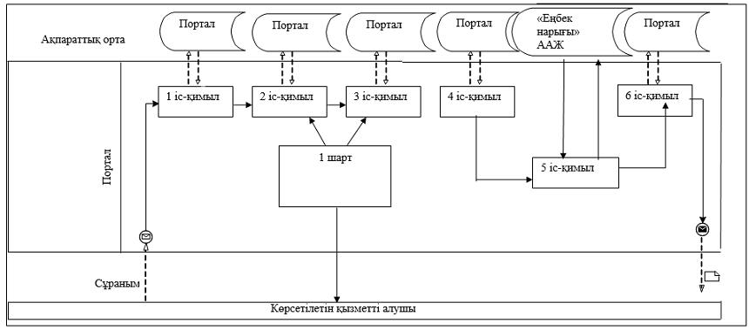

Диаграммалардағы шартты белгілер:

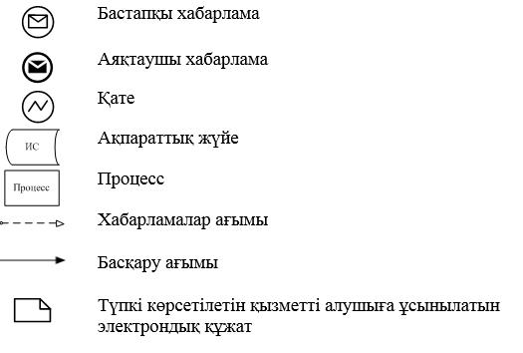

"Жұмыс іздеп жүрген
адамдарды тіркеу"
мемлекеттік көрсетілетін қызмет
регламентіне 2 қосымша
Портал арқылы мемлекеттік қызмет көрсету кезіндегі бизнес-процестердің анықтамалығы

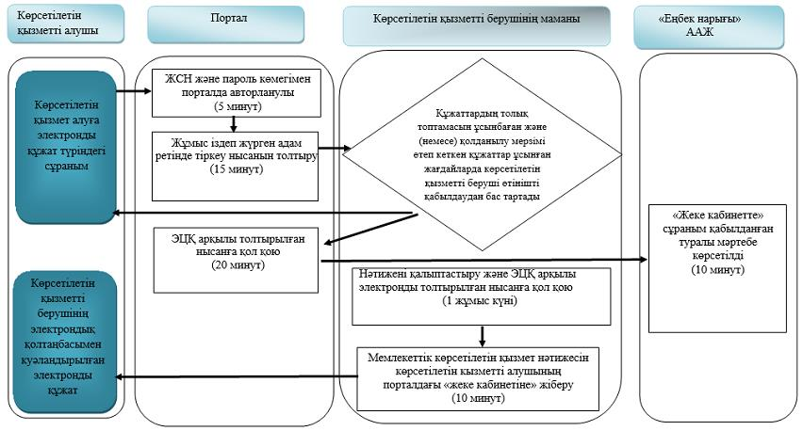

"Жұмыс іздеп жүрген
адамдарды тіркеу"
мемлекеттік көрсетілетін қызмет
регламентіне 3 қосымша
Көрсетілетін қызметті беруші арқылы мемлекеттік қызмет көрсету кезіндегі бизнес-процестердің анықтамалығы

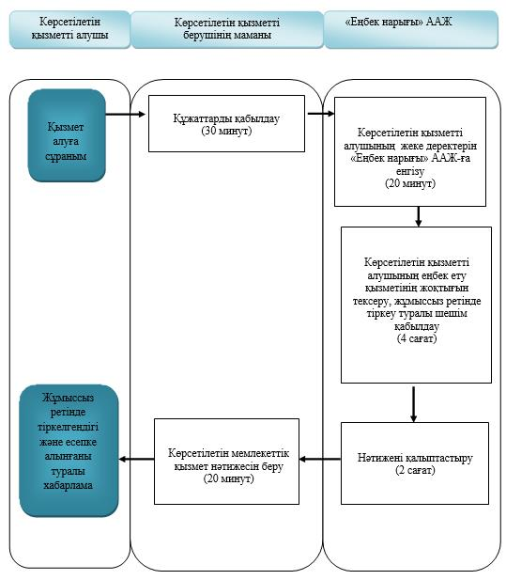

"Жұмыс іздеп жүрген
адамдарды тіркеу"
мемлекеттік көрсетілетін қызмет
регламентіне 4 қосымша
Мемлекеттік корпорация арқылы мемлекеттік қызмет көрсету кезіндегі бизнес-процестердің анықтамалығы

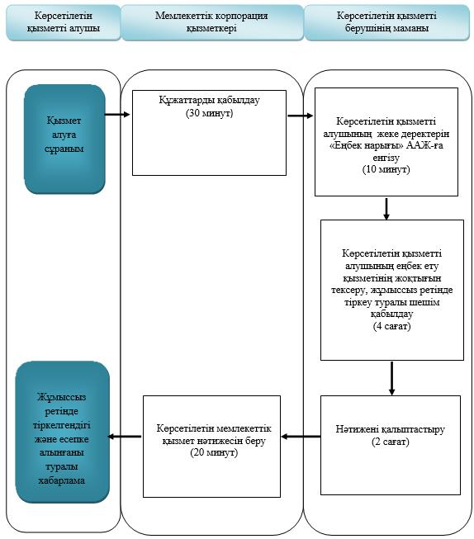

Шартты белгілер:

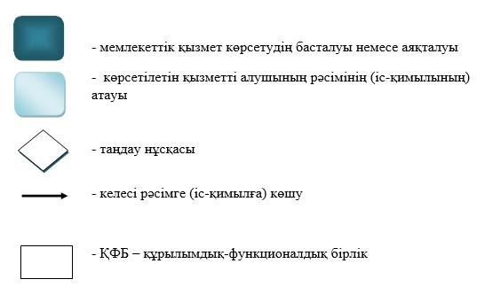

Шығыс Қазақстан облысы
әкімдігінің 2015 жылғы
"10" желтоқсандағы
№ 336 қаулысымен бекітілген
"Жұмыссыз ретінде жұмыс іздеп жүрген адамдарды тіркеу" мемлекеттік көрсетілетін қызмет регламенті
Ескерту. Регламент жаңа редакцияда – Шығыс Қазақстан облысы әкімдігінің 14.02.2019 № 34 қаулысымен (алғашқы ресми жарияланған күнінен кейін күнтізбелік он күн өткен соң қолданысқа енгізіледі).
1. Жалпы ережелер
1. "Жұмыссыз ретінде жұмыс іздеп жүрген адамдарды тіркеу" мемлекеттік көрсетілетін қызметтің (бұдан әрі – мемлекеттік көрсетілетін қызмет) қызмет берушісі аудандардың және облыстық маңызы бар қалалардың жергілікті атқарушы органдары (бұдан әрі – көрсетілетін қызметті беруші) болып табылады.
Өтініштерді қабылдау және мемлекеттік қызметті көрсету нәтижесін беру Халықты жұмыспен қамту орталықтары арқылы жүзеге асырылады.
2. Мемлекеттік қызметті көрсету нысаны: қағаз түрінде.
3. Мемлекеттік қызметті көрсету нәтижесі – Қазақстан Республикасы Денсаулық сақтау және әлеуметтік даму министрінің 2015 жылғы 28 сәуірдегі № 279 бұйрығымен бекітілген "Жұмыссыз ретінде жұмыс іздеп жүрген адамдарды тіркеу" мемлекеттік көрсетілетін қызмет стандартына (бұдан әрі - стандарт) (Нормативтік құқықтық актілерді мемлекеттік тіркеу тізілімінде тіркелген нөмірі 11342) 1-қосымшаға сәйкес қағаз немесе электрондық түрде жұмыссыз ретінде тіркеу туралы анықтама, не стандарттың 10-тармағында көзделген негіздер бойынша мемлекеттік қызметті көрсетуден бас тарту туралы дәлелді жауап.
Мемлекеттік көрсетілетін қызметтің нәтижесін ұсыну нысаны: қағаз түрінде.
2. Мемлекеттiк көрсетілетін қызмет процесiнде көрсетiлетiн қызметтi берушiнiң құрылымдық бөлiмшелерiнiң (қызметкерлерiнiң) iс-қимыл тәртiбiн сипаттау
4. Мемлекеттiк қызмет көрсету бойынша iс-қимылды бастауға көрсетілетін қызметті алушының стандарттың 9-тармағында көрсетілген құжаттар тізбесін ұсынуы негiз болып табылады.
5. Мемлекеттiк қызмет көрсету процесiнiң құрамына кiретiн іс-қимылдардың мазмұны, орындалу ұзақтығы:
1 - іс-қимыл – Халықты жұмыспен қамту орталығының маманы көрсетілетін қызметті алушының жеке басын куәландыратын құжатын қабылдауды жүзеге асырады. Орындалу ұзақтығы – 30 (отыз) минут;
1-шарт - стандарттың 9-тармағында көзделген тізбеге сәйкес көрсетілетін қызметті алушы құжаттардың толық топтамасын ұсынбаған және (немесе) қолданылу мерзімі өтіп кеткен құжаттар ұсынған жағдайларда көрсетілетін қызметті беруші өтінішті қабылдаудан бас тартады;
2 - іс-қимыл – Жұмыспен қамту орталығы маманының "Еңбек нарығы" ақпараттандырылған ақпараттық жүйесіне" (бұдан әрі – "Еңбек нарығы" ААЖ) көрсетілетін қызмет алушының жеке деректерін енгізуі. Орындалу ұзақтығы – 20 (жиырма) минут;
3 - іс-қимыл – Жұмыспен қамту орталығының маманы көрсетілетін қызмет алушының құжаттарын көрсетілетін қызметті берушіге жолдайды. Орындалу ұзақтығы – 1 (бір) сағат;
4 - іс-қимыл – көрсетілетін қызметті беруші Жұмыспен қамту орталығының маманынан көрсетілетін қызметті алушының құжаттарын қабылдап алады. Орындалу ұзақтығы – 1 (бір) сағат;
5 - іс-қимыл – көрсетілетін қызметті берушінің көрсетілетін қызметті алушыны жұмыссыз ретінде тіркеу жөнінде шешім қабылдауы. Орындалу ұзақтығы – 1 (бір) жұмыс күні;
6 - іс-қимыл – Жұмыспен қамту орталығының маманы мемлекеттік қызметтің нәтижесін қалыптастырады. Орындалу ұзақтығы – 2 (екі) сағат 30 (отыз) минут;
7 - іс-қимыл – Жұмыспен қамту орталығының маманы мемлекеттік қызметтің нәтижесін береді. Орындалу ұзақтығы – 20 (жиырма) минут.
Мемлекеттік қызметті көрсету мерзімі жұмыспен қамту мәселесі бойынша жергілікті органның жұмыс іздеуші азаматты жұмыссыз ретінде тіркеу жөніндегі шешім қабылдаған күннен бастап – 2 (екі) жұмыс күні.
6. Осы Регламенттің 5-тармағында көрсетілген 1-ші іс-қимыл бойынша мемлекеттік қызмет көрсету нәтижесi көрсетілетін қызметті алушының құжаттарын қабылдау болып табылады, бұл 2-ші іс-қимылды орындауды бастау үшін негіз болады.
Осы Регламенттің 5-тармағында көрсетілген 2-ші іс-қимыл бойынша мемлекеттік қызмет көрсету нәтижесi "Еңбек нарығы" ААЖ" ақпараттық жүйесіне көрсетілетін қызметті алушының жеке деректерін енгізу болып табылады, ол 3-ші іс-қимылды орындауды бастау үшін негіз болады.
Осы Регламенттің 5-тармағында көрсетілген 3-ші іс-қимыл бойынша мемлекеттік қызмет көрсету нәтижесi көрсетілетін қызметті алушының құжаттарын көрсетілетін қызметті берушіге жіберу болып табылады, бұл 4-ші іс-қимылды орындауды бастау үшін негіз болады.
Осы Регламенттің 5-тармағында көрсетілген 4-ші іс-қимыл бойынша мемлекеттік қызмет көрсету нәтижесi көрсетілетін қызметті алушының құжаттарын көрсетілетін қызметті берушінің қабылдап алуы болып табылады, бұл 5-ші іс-қимылды орындауды бастау үшін негіз болады.
Осы Регламенттің 5-тармағында көрсетілген 5-ші іс-қимыл бойынша мемлекеттік қызмет көрсету нәтижесi көрсетілетін қызметті берушінің көрсетілетін қызметті алушыны жұмыссыз ретінде тіркеу жөніндегі шешім қабылдауы болып табылады, бұл 6-шы іс-қимылды орындауды бастау үшін негіз болады.
Осы Регламенттің 5-тармағында көрсетілген 6-шы іс-қимыл бойынша мемлекеттік қызметтің нәтижесін қалыптастыру болып табылады, бұл 7-ші іс-қимылды орындауды бастау үшін негіз болады.
Осы Регламенттің 5-тармағында көрсетілген 7-ші іс-қимыл бойынша мемлекеттік қызметтің нәтижесін беру болып табылады.
3. Мемлекеттiк көрсетілетін қызмет процесiнде мемлекеттік көрсетілетін қызметті берушінiң құрылымдық бөлiмшелерiнiң (қызметкерлерiнiң) өзара iс-қимыл тәртiбiн сипаттау
7. Мемлекеттiк көрсетiлетiн қызмет процесiне қатысатын көрсетілетін қызметті берушінiң құрылымдық бөлiмшелерiнiң (қызметкерлерiнiң) тiзбесi:
-Халықты жұмыспен қамту орталығының маманы;
-көрсетілетін қызметті берушінің маманы.
8. Мемлекеттiк қызмет көрсету үшiн қажеттi iс-қимылдардың сипаттамасы:
1 - іс-қимыл – Халықты жұмыспен қамту орталығының маманы құжаттарды қабылдайды. Орындалу ұзақтығы – 30 (отыз) минут;
2 - іс-қимыл – Халықты жұмыспен қамту орталығының маманы "Еңбек нарығы" ААЖ ақпараттық жүйесіне көрсетілетін қызмет алушының жеке деректерін енгізеді. Орындалу ұзақтығы – 20 (жиырма) минут;
3 - іс-қимыл – Халықты жұмыспен қамту орталығының маманы көрсетілетін қызмет алушының құжаттарын көрсетілетін қызметті берушіге жолдайды. Орындалу ұзақтығы – 1 (бір) сағат;
4 - іс-қимыл – көрсетілетін қызметті берушінің маманы Халықты жұмыспен қамту орталығының маманынан көрсетілетін қызмет алушының құжаттарын қабылдап алады. Орындалу ұзақтығы – 1 (бір) сағат;
5 - іс-қимыл – көрсетілетін қызметті берушінің көрсетілетін қызметті алушыны жұмыссыз ретінде тіркеу жөнінде шешім қабылдауы. Орындалу ұзақтығы – 1 (бір) жұмыс күні;
6 - іс-қимыл – Халықты жұмыспен қамту орталығының маманы мемлекеттік қызмет көрсету нәтижесін беруі. Орындалу ұзақтығы – 2 (екі) сағат 30 (отыз) минут;
7 - іс-қимыл – Халықты жұмыспен қамту орталығының маманы мемлекеттік қызмет көрсету нәтижесін беруі. Орындалу ұзақтығы – 20 (жиырма) минут.
9. Мемлекеттік қызмет көрсету процесінде рәсімдер (іс-қимылдар) реттілігінің, қызмет берушінің құрылымдық бөлімшелерінің (қызметкерлерінің) өзара іс-қимылдарының толық сипаттамасы өзара іс-қимыл тәртібінің және мемлекеттік қызмет көрсету процесінде ақпараттық жүйелерді қолдану тәртібінің сипаттамасы осы регламентке қосымшаға сәйкес мемлекеттік қызмет көрсетудің бизнес-процестерінің анықтамалығында көрсетіледі және "электрондық үкімет" веб-порталында, қызмет берушінің интернет-ресурсында орналастырылады.
"Жұмыссыз ретінде жұмыс іздеп
жүрген адамдарды тіркеу"
мемлекеттік көрсетілетін
қызметтің регламентіне
косымша
Көрсетілетін қызметті беруші арқылы мемлекеттік қызмет көрсетудің бизнес-процестерінің анықтамалығы

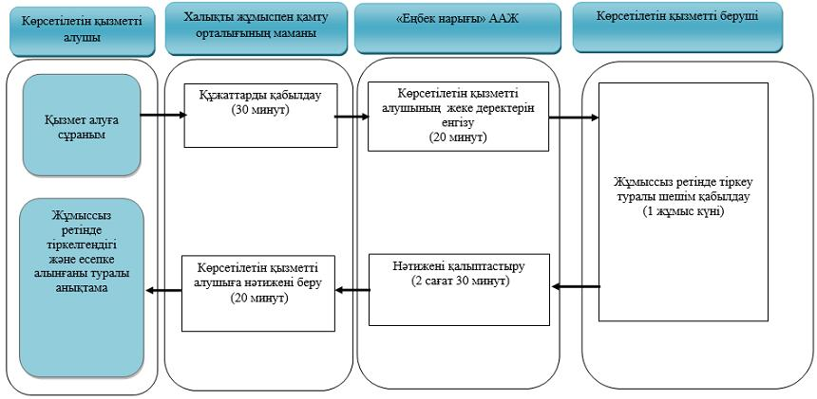

Шартты белгілер:

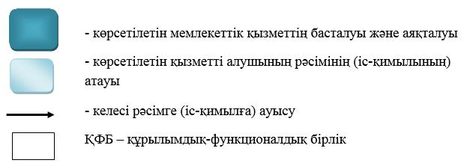

Шығыс Қазақстан облысы
әкімдігінің 2015 жылғы
"10" желтоқсандағы № 336
қаулысымен бекітілген
"Жұмыссыз ретінде тіркелгендігі туралы анықтама беру" мемлекеттік көрсетілетін қызмет регламенті
Ескерту. Қаулы регламентпен толықтырылды – Шығыс Қазақстан облысы әкімдігінің 14.02.2019 № 34 қаулысымен (алғашқы ресми жарияланған күнінен кейін күнтізбелік он күн өткен соң қолданысқа енгізіледі).
1. Жалпы ережелер
1. "Жұмыссыз ретінде тіркелгендігі туралы анықтама беру" мемлекеттік көрсетілетін қызметінің (бұдан әрі – мемлекеттік көрсетілетін қызмет) қызмет берушісі Жұмыспен қамту орталығы (бұдан әрі – көрсетілетін қызметті беруші) болып табылады.
Өтініштерді қабылдау және мемлекеттік қызметті көрсету нәтижелерін беру көрсетілетін қызметті берушінің кеңсесі арқылы жүзеге асырылады.
2. Мемлекеттік көрсетілетін қызмет нысаны: қағаз түрінде.
3. Мемлекеттік қызметті көрсету нәтижесі – Қазақстан Республикасы Денсаулық сақтау және әлеуметтік даму министрінің 2015 жылғы 28 сәуірдегі
№ 279 бұйрығымен бекітілген "Жұмыссыз ретінде тіркелгендігі туралы анықтама беру" мемлекеттік көрсетілетін қызмет стандартына (бұдан әрі - стандарт) (Нормативтік құқықтық актілерді мемлекеттік тіркеу тізілімінде тіркелген нөмірі 11342) 1-қосымшаға сәйкес қағаз түрде жұмыссыз ретінде тіркеу туралы анықтама, не стандарттың 10-тармағында көзделген негіздер бойынша мемлекеттік қызметті көрсетуден бас тарту туралы дәлелді жауап.
2. Мемлекеттiк көрсетілетін қызмет процесiнде көрсетiлетiн қызметтi берушiнiң құрылымдық бөлiмшелерiнiң (қызметкерлерiнiң) iс-қимыл тәртiбiн сипаттау
4. Мемлекеттiк қызмет көрсету бойынша iс-қимылды бастауға көрсетілетін қызметті алушының өтінішінің болуы және стандарттың 9-тармағында көрсетілген құжаттар тізбесін ұсынуы негiз болып табылады.
5. Мемлекеттiк қызмет көрсету процесiнiң құрамына кiретiн iс-қимылдардың мазмұны, орындалу ұзақтығы:
1 - іс-қимыл – көрсетiлетiн қызметтi берушiнiң маманы құжаттарды қабылдайды. Орындалу ұзақтығы - 20 (жиырма) минут;
2 - іс-қимыл – көрсетілетін қызметті берушінің маманын "Еңбек нарығы" ААЖ-да авторландыру. Орындалу ұзақтығы – 10 (он) минут;
3 - іс-қимыл – көрсетілетін қызметті беруші маманның көрсетілетін қызметті алушының жұмыссыз ретінде тіркелгенін тексеру. Орындалу ұзақтығы - 1 (бір) сағат;
4 - іс-қимыл – тіркелген жұмыссыздың сәйкестендіру деректерінің сәйкестігін тексеру. Орындалу ұзақтығы – 20 (жиырма) минут;
5 - іс-қимыл – сұранымды өңдеу. Орындалу ұзақтығы - 20 (жиырма) минут;
6 - іс-қимыл – нәтижені қалыптастыру. Орындалу ұзақтығы - 1 (бір) сағат;
7 - іс-қимыл – мемлекеттік көрсетілетін қызмет нәтижесін беру. Орындалу ұзақтығы – 20 (жиырма) минут.
Мемлекеттік қызмет көрсету мерзімі көрсетілетін қызметті алушының көрсетілетін қызметті берушіге құжаттар топтамасын тапсырған сәттен бастап – 1 (бір) жұмыс күні.
6. Осы Регламенттің 5-тармағында көрсетілген 1-іс-қимыл бойынша мемлекеттік қызмет көрсету нәтижесi көрсетілетін қызметті алушының құжаттарды қабылдап алуы болып табылады, ол 2-ші іс-қимылды орындауды бастау үшін негіз болады.
Осы Регламенттің 5-тармағында көрсетілген 2-ші іс-қимыл бойынша мемлекеттік қызмет көрсету нәтижесi "Еңбек нарығы" ААЖ-да авторландыру болып табылады, ол 3-ші іс-қимылды орындауды бастау үшін негіз болады.
Осы Регламенттің 5-тармағында көрсетілген 3-ші іс-қимыл бойынша мемлекеттік қызмет көрсету нәтижесi сұраным нысанын толтыру және жіберу болып табылады, ол 4-ші іс-қимылды орындауды бастау үшін негіз болады.
Осы Регламенттің 5-тармағында көрсетілген 4-ші іс-қимыл бойынша мемлекеттік қызмет көрсету нәтижесi көрсетілетін қызметті берушінің "Еңбек нарығы" ААЖ-да сәйкестендіру деректерін тексеруді аяқтау болып табылады, ол 5-ші іс-қимылды орындауды бастау үшін негіз болады.
Осы Регламенттің 5-тармағында көрсетілген 5-ші іс-қимыл бойынша мемлекеттік қызмет көрсету нәтижесi анықтаманы өңдеу болып табылады, ол 6-шы іс-қимылды орындауды бастау үшін негіз болады.
Осы Регламенттің 5-тармағында көрсетілген 6-шы іс-қимыл бойынша мемлекеттік қызмет көрсету нәтижесiнде анықтама қалыптасады, ол 7-ші іс-қимылды орындауды бастау үшін негіз болады.
Осы Регламенттің 5-тармағында көрсетілген 7-ші іс-қимыл бойынша мемлекеттік қызмет көрсету нәтижесi мемлекеттік көрсетілетін қызмет нәтижесін беру болып табылады.
3. Мемлекеттiк көрсетілетін қызмет процесiнде мемлекеттік көрсетілетін қызметті берушінiң құрылымдық бөлiмшелерiнiң (қызметкерлерiнiң) өзара iс-қимыл тәртiбiн сипаттау
7. Мемлекеттiк көрсетiлетiн қызмет процесiне қатысатын көрсетілетін қызметті берушінiң құрылымдық бөлiмшелерiнiң тiзбесi:
көрсетілетін қызметті берушінің маманы.
8. Мемлекеттiк көрсетілетін қызмет үшiн қажеттi iс-қимылдардың сипаттамасы:
1 - іс-қимыл – көрсетілетін қызметті берушінің маманы құжаттарды қабылдауды жүзеге асырады. Орындалу ұзақтығы – 20 (жиырма) минут;
2 - іс-қимыл – көрсетілетін қызметті беруші қызметкерін "Еңбек нарығы" ААЖ-да авторландыру. Орындалу ұзақтығы – 10 (он) минут;
3 - іс-қимыл – көрсетілетін қызметті беруші маманының көрсетілетін қызметті алушының жұмыссыз ретінде тіркеуінің бар болуын тексеру. Орындалу ұзақтығы - 1 (бір) сағат;
4 - іс-қимыл – тіркелген жұмыссыздың сәйкестендіру деректерінің сәйкестігін тексеру. Орындалу ұзақтығы - 20 (жиырма) минут;
5 - іс-қимыл – сұранымды өңдеу. Орындалу ұзақтығы – 20 (жиырма) минут;
6 - іс-қимыл – нәтижені қалыптастыру. Орындалу ұзақтығы - 1 (бір) сағат;
7 - іс-қимыл мемлекеттік көрсетілетін қызмет нәтижесін беруі. Орындалу ұзақтығы - 20 (жиырма) минут.
9. Мемлекеттік қызмет көрсету процесінде рәсімдер (іс-қимылдар) реттілігінің, қызмет берушінің құрылымдық бөлімшелерінің (қызметкерлерінің) өзара іс-қимылдарының толық сипаттамасы, сонымен қатар мемлекеттік қызмет көрсету процесінде ақпараттық жүйелерді қолдану тәртібінің сипаттамасы осы регламенттің қосымшасына сәйкес мемлекеттік қызмет көрсетудің бизнес-процестерінің анықтамалығында көрсетіледі және "электрондық үкімет" веб-порталында, қызмет берушінің интернет-ресурсында орналастырылады.
"Жұмыссыз ретінде
тіркелгендігі туралы анықтама
беру" мемлекеттік көрсетілетін
қызмет регламентіне қосымша
Көрсетілетін қызметті беруші арқылы мемлекеттік қызмет көрсету кезіндегі бизнес-процестердің анықтамалығы

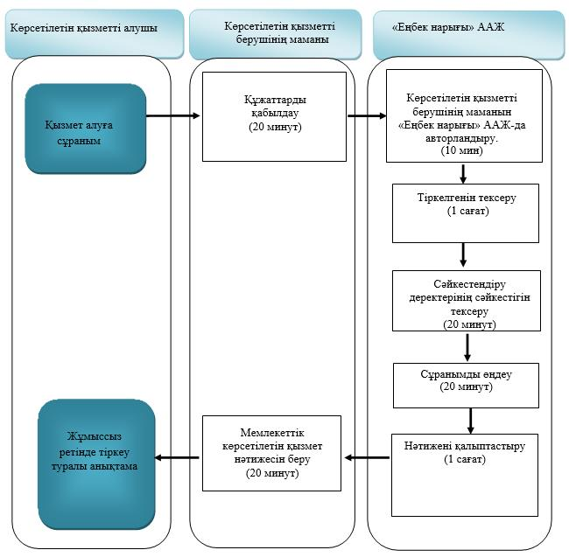

Шартты белгілер:

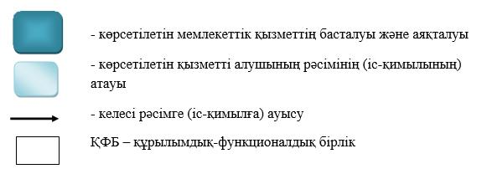

© 2012. Қазақстан Республикасы Әділет министрлігінің «Қазақстан Республикасының Заңнама және құқықтық ақпарат институты» ШЖҚ РМК

